Абай атындағы Қазақ ұлттық педагогикалық университеті

ӘОЖ: 372:891 Қолжазба құқығында

БАЗИЛОВА АЙЖАН АБАЙҚЫЗЫ

Мектептегі әлеуметтік география бөлімін оқытуда тұрақты даму
идеяларын жүзеге асыру

8D01515 – География
философия докторы (PhD) дәрежесін алу үшін дайындалған диссертация

Отандық кеңесші: география ғылымдарының докторы, профессор К.Д. Каймулдинова

Шетелдік ғылыми кеңесші: география ғылымдарының докторы, профессор Emin Atasoy (Бурса Улудаг университеті, Түркия)

Қазақстан Республикасы
Алматы, 2025

Мазмұны

НОРМАТИВТІК СІЛТЕМЕЛЕР | 3
ҚЫСҚАРТУЛАР МЕН БЕЛГІЛЕУЛЕР | 4
КІРІСПЕ | 5
1 МЕКТЕП ГЕОГРАФИЯСЫН ТҰРАҚТЫ ДАМУ ТҰРҒЫСЫНДА ОҚЫТУДЫҢ ТЕОРИЯЛЫҚ-ӘДІСНАМАЛЫҚ НЕГІЗДЕРІ
1.1 Тұрақты даму мақсатында білім беру және география | 10
1.2 Мектеп географиясына ТДМБ енгізу бойынша зерттеулерге шолу | 19
1.3 Мектеп географиясында тұрақты даму мақсаттарын оқыту тәжірибелері | 26
2 МЕКТЕП ГЕОГРАФИЯСЫНДАҒЫ ТҰРАҚТЫ ДАМУ МАҚСАТТАРЫН ОҚЫТУ ӘДІСТЕРІ
2.1 Әлеуметтік география бөлімінің оқу мақсаттары мен міндеттері арқылы құзыреттіліктер қалыптастыру | 48
2.2 Әлеуметтік географияда ТД идеяларын жүзеге асырудың құрылымдық-мазмұндық моделі | 60
2.3 Мектепте әлеуметтік география мен тұрақты дамытуды оқытудың ерекшеліктері | 63
3 ӘЛЕУМЕТТІК ГЕОГРАФИЯНЫ ОҚЫТУДА ТД МАҚСАТТАРЫН ЖҮЗЕГЕ АСЫРУДЫ ЭКСПЕРИМЕНТТІК-ТӘЖІРИБЕЛІК ЗЕРТТЕУ
3.1 «Әлеуметтік география және тұрақты даму» оқу бағдарламасының әдістемелік құрылымы | 77
3.2 Әлеуметтік географияны тұрақты даму мүддесінде оқытудың заманауи әдістері мен ЖИ технологиялары | 82
3.3 Әлеуметтік географияда тұрақты дамуды оқытуда заманауи оқыту әдістерін пайдаланудың тиімділігін тәжірибелік-эксперименттік зерттеу нәтижелері | 99
ҚОРЫТЫНДЫ | 109
ПАЙДАЛАНҒАН ӘДЕБИЕТТЕР ТІЗІМІ | 111
ҚОСЫМШАЛАР | 126

НОРМАТИВТІК СІЛТЕМЕЛЕР
Бұл диссертациялық жұмыста келесі нормативтік құжаттарға сілтемелер көрсетілген:
Қазақстан Республикасының Білім туралы Заңы. Астана: Ақорда, 2007. №319 (3)
Білім берудің барлық деңгейінің мемлекеттік жалпыға міндетті білім беру стандарттарын бекіту туралы. Қазақстан Республикасы Оқу-ағарту министрінің 2022 жылғы 3 тамыздағы №348 бұйрығы.
Қазақстан Республикасында мектепке дейінгі, орта, техникалық және кәсіптік білім беруді дамытудың 2023–2029 жылдарға арналған тұжырымдамасы. Қазақстан Республикасы Үкіметінің 2023 жылғы 28 наурыздағы № 249 қаулысы.
Біріккен Ұлттар Ұйымы Тұрақты даму мақсатындағы ынтымақтастықтың негіздемелік бағдарламасы: Қазақстан 2021-2025 жылдар. Қазақстан, 12 тамыз 2020 ж.
Баршаға сапалы қол жетімді білім. Педагогтердің I съезіне Ұлттық баяндама жобасы. ҚР. Оқу-ағарту министрлігі. Астана, 2023.
«Қазақстан-2050» Стратегиясы Мемлекет басшысының ел халқына Жолдауындағы 2012 жылы желтоқсанындағы Қазақстан Республикасының 2050 жылға дейінгі даму стратегиясы
Педагог мәртебесі туралы. Қазақстан Республикасының Заңы. 2019 жылғы 27 желтоқсандағы № 293-VІ ҚРЗ.
«Педагог» кәсіптік стандартын бекіту туралы Қазақстан Республикасы Оқу- ағарту министрінің м.а. 2022 жылғы 15 желтоқсандағы № 500 бұйрығы. Қазақстан Республикасының Әділет министрлігінде 2022 жылғы 19 желтоқсанда № 31149 болып тіркелді.
Қазақстан Республикасының педагогикалық білім беруді жаңғырту тұжырымдамасы. Алматы: Абай атындағы ҚазҰПУ, 08 желтоқсан 2022 ж.
Негізгі орта білім беру деңгейінің 7-9-сыныптарына арналған «География» пәні бойынша үлгілік оқу бағдарламасы. Қазақстан Республикасы Оқу-ағарту министрінің 2022 жылғы 16 қыркүйектегі №399 бұйрығына 60-қосымша
Жалпы орта білім беру деңгейінің жаратылыстану-математикалық бағыттағы 10-11-сыныптарына арналған «География» оқу пәні бойынша үлгілік оқу бағдарлама. Қазақстан Республикасы Оқу-ағарту министрінің 2022 жылғы 16 қыркүйектегі №399 бұйрығына 116-қосымша
Жалпы орта білім беру деңгейінің қоғамдық-гуманитарлық бағыттағы 10-11-сыныптарына арналған «География» оқу пәні бойынша үлгілік оқу бағдарлама. Қазақстан Республикасы Оқу-ағарту министрінің 2022 жылғы 16 қыркүйектегі №399 бұйрығына 117-қосымша

БЕЛГІЛЕУЛЕР МЕН ҚЫСҚАРТУЛАР
БҰҰ – Біріккен Ұлттар Ұйымы
БТ – бағылау тобы
ЖИ – жасанды интеллект
ҚР ЖМББС – Қазақстан Республикасы жалпыға міндетті білім беру стандарты
TPACK – technological pedagogical content knowledge
ТДМ – Тұрақты даму мақсаттары
ТДМБ – Тұрақты даму мүддесінде білім беру
БТ – бақылау тобы
ЭТ- эксперименттік топ
ЮНЕСКО – Біріккен Ұлттар Ұйымының Білім және Мәдениет жөніндегі Ұйымы (UNESCO - United Nations Educational, Scientific and Cultural Organization)

КІРІСПЕ

Зерттеу тақырыбының өзектілігі: Қоршаған орта мен даму туралы 1992 жылы Рио-де-Жанейрода өткен халықаралық конференцияда XXI ғасырға арналған Күн тәртібіне қол қою арқылы адамзаттың тұрақты дамуға беталысы жарияланды. 2002 жылы Йоханнесбургте өткен БҰҰ-ның тұрақты даму жөніндегі саммитінде Тұрақты даму мүддесінде білім берудің іс-шаралар жоспары қабылданды. Бұл білім беруде тұрақты даму идеяларын жүзеге асырудың халықаралық деңгейде аса маңызды екендігін дәлелдейді. 2015 жылғы қыркүйекте БҰҰ саммитінде қабылданған Тұрақты даму мақсаттары (ТДМ) адамзат дамуының 2030 жылға дейінгі Күн тәртібі болып табылады [1]. Қазақстан әлемдегі басқа мемлекеттер сияқты ТДМ-на қол жеткізудің мониторинг жүйесін жасаған, бұл 280 индикаторды қамтиды, оның 205-і ғаламдық, ал 75-і ұлттық индикаторлар болып табылады. Елімізде тұрақты даму 5 негізгі бағыт бойынша қарастырылады:
- Адамдар (кедейшілікті жою, гендерлік теңдік, салауатты өмірді қамтамасыз ету, білім беру);
- Ғаламшар (құрлықтың экожүйелерін және су ресурстарын ұтымды пайдалану, климаттың өзгеруі);
- Өркендеу (инклюзивтік өсу және экономикалық өзгерістер);
- Әлем (қауіпсіз және бейбіт қоғам, күшті институттар, сот төрелігі);
- Серіктестік (тұрақты даму мақсатындағы жаһандық серіктестік, ресурстарды жұмылдыру, технологиялар, әлеуетті арттыру, сауда) [2].
Осы аталғандар қатарында әлеуметтік мақсаттардың, соның ішінде білім берудің орны ерекше. Тұрақты даму мүддесінде білім беру (ТДМБ) – бұл тұрақты даму және білім, білік, перспектива мен құндылықтарды дамыту мәселелері арасындағы өзара байланысты қамтамасыз ету және түсінікті кеңейту мақсаттарына даярлау, сонымен қатар ақпараттандыру, білім беру аспектілерін бірге қарастыратын динамикалық тұжырым.
Тұрақты даму мақсаттарын білім арқылы жүзеге асырудың өзі білім беру бағдарламаларын, тәсілдерін ұдайы жетілдіруді және инновацияны енгізуді және мектеп мұғалімдерінің кәсіби деңгейін ұдайы арттыру қажеттілігін көрсетеді. Осы тұрғыдан алғанда, ТДМБ қазіргі және болашақ ұрпаққа жаһандық мәселелерді шешу үшін қажетті білім, біліктіліктер мен құндылықтармен қамтамасыз етуге бағытталған заманауи білім берудің маңызды құрамдас бөлігі ретінде қарастырылады.
Тұрақты дамудың үш негізге (экономикалық, экологиялық әлеуметтік) сүйенетіні белгілі, олардың арасында әлеуметтік бағыттың маңызы зор. Мәдени және әлеуметтік тұрақтылықты сақтауға, сондай-ақ деструктивті қақтығыстардың санын азайтуға бағытталған бұл тұжырымдаманың қалыптасуының өзіне әлеуметтік проблемаларды түйсіну түрткі болды. Мектеп географиясының, соның ішінде әлеуметтік география бөлімінің тұрақты даму идеяларын жүзеге асыруда мол мүмкіндігі бар. Себебі Тұрақты дамудың 17 мақсаты ішінде 9 мақсат (кедейшілікті, аштықты жою, денсаулық, сапалы білім, гендерлік теңдік, лайықты жұмыс және экономикалық өсу, теңсіздікті азайту, бейбітшілік, құқықтар мен тиімді институттар, тұрақты даму мақсатындағы әріптестік) әлеуметтік бағытты қамтиды. Дегенмен мектеп географиясының «Әлеуметтік география» бөлімінде тұрақты даму мақсаттарын кіріктіру аз қарастырылған және оқу мақсаттарында тұрақты дамуға қатысты мәселелерге нақты назар аударылмаған [3]. Мектепте география пәніне қосымша ретінде тұрақты дамуға байланысты элективті курсты енгізу қажеттілігі де өзекті болып табылады.Сонымен қатар, Қазақстан Республикасындағы мектептерде география пәні аясында білім алушылардың ЮНЕСКО айқындаған тұрақты даму бойынша құзыреттерін қалыптастыру арнайы зерттелмеген.
Осы аталғандар мектептегі әлеуметтік география бөлімін оқытуда тұрақты даму идеяларын енгізудің ғылыми-әдістемелік негіздерінің жасау зерттеу тақырыбының өзектілігін айқындайды.
Зерттеудің мақсаты: География сабақтарында білім алушылардың тұрақты даму бойынша құзыреттіліктерін қалыптастырудың ғылыми-әдіснамалық негіздерін зерттеу және әлеуметтік географияны тұрақты даму мүддесінде оқыту әдістемесін әзірлеу.
Зерттеудің міндеттері:
- географияны оқытуда білім алушылардың тұрақты даму бойынша құзыреттіліктерін қалыптастырудың отандық және шетелдік тәжірибелерін зерттеу;
- әлеуметтік географияны оқыту барысында тұрақты даму идеяларын жүзеге асырудың құрылымдық-мазмұндық моделін құру;
- 8-сыныпта әлеуметтік географияны оқытуда тұрақты даму идеяларын жүзеге асырудың әдістемесін әзірлеу;
- тұрақты даму мүддесінде әлеуметтік географияны оқыту әдістемесінің тиімділігін анықтау мақсатында педагогикалық эксперимент жүргізу.
Зерттеу нысаны: мектепте «Әлеуметтік география» бөлімін оқыту үдерісі.
Зерттеу пәні: Әлеуметтік географияны оқыту барысында оқушылардың тұрақты даму бойынша құзыреттіліктері мен функционалдық сауаттылықтарын қалыптастыру.
Зерттеудің практикалық маңыздылығы: зерттеу жұмысының нәтижелерін жалпы білім беретін мектептерде, орта кәсіптік білім беру мекемелерінде, педагог кадрларды даярлау және олардың біліктілігін арттыру жүйесінде кеңінен пайдалануға болады.
Қорғауға ұсынылатын қағидалар:
- Жалпы білім беретін мектептерде география пәні аясында тұрақты даму мүддесінде білім берудің отандық және шетелдік тәжірибелеріне сүйене отырып, әлеуметтік географияның білім мазмұнын тұрақты даму тұрғысында зерделеу білім алушылардың тұрақты даму бойынша құзыреттіліктерін қалыптастыруға негіз болады.
- Қазақстан мектептерінде әлеуметтік география бөлімінде тұрақты даму мақсаттарын оқытудың құрылымдық-мазмұндық моделі білім алушылардың тұрақты даму бойынша құзыреттіліктері мен функционалдық сауаттылықтарын қалыптастыруға бағытталады.
- Мектеп оқушыларының әлеуметтік географияның білім мазмұнына сүйеніп, тұрақты даму бойынша білімдерін қалыптастырудың әдістемесі географиялық білім беру сапасын көтеруге және ізгілендіруге жағдай жасайды.
- Әлеуметтік географияда тұрақты дамуды оқытудың әдістемесі осы бөлімнің оқу мақсаттарына заманауи оқыту құралдарын пайдалану арқылы қол жеткізуге мүмкіндік береді, осы арқылы мұғалімдердің тұрақты дамуды оқытудағы педагогикалық шеберлігін жетілдіреді.
Зерттеудің ғылыми жаңалығы:
- отандық тәжірибеде тұңғыш рет әлеуметтік географияның білім мазмұнын тұрақты даму мақсаттарымен байланыстыра оқыту теориялық тұрғыдан негізделді;
- Қазақстан мектептерінде әлеуметтік географияны оқытуда тұрақты даму идеяларын жүзеге асырудың құрылымдық-мазмұндық моделі жасалып, қазақстандық нормативті құжаттар мен тұрақты даму бойынша білім беруге қатысты ЮНЕСКО қабылдаған халықаралық деңгейдегі нұсқаулықтар негізінде отандық орта білім жүйесінде тұрақты дамуды оқыту мазмұндық жағынан құрылымдалды;
- «Әлеуметтік география және тұрақты даму» элективті курсының құрылымы жасалып, жасанды интеллект құралдары арқылы оқыту әдістемесі ұсынылды;
- әлеуметтік географияны оқытуда білім алушылардың тұрақты даму бойынша құзыреттерін дамытуға бағытталған әдістеменің тиімділігі тәжірибеде тексерілді.
Зерттеу кезеңдері:
Диссертациялық зерттеу 2021-2024 жылдарда үш кезеңде жүргізілді. Бірінші кезеңде (2021-2022 жж.) ресми бағдарламалық құжаттар мен теориялық және әдістемелік әдебиеттерге шолу жасау негізінде тұрақты даму мүддесінде географиялық білім беру бойынша озық тәжірибелер талданды.
Екінші кезеңде (2022-2023 жж.) әлеуметтік географияда тұрақты дамуды оқытудың моделі құрылды. Оны тиімді жүзеге асыру мақсатында әдістемелік негіз жасалды. Күтілетін нәтижелерге сәйкес оқу тапсырмалары жасалып, оқыту тәжірибесіне енгізілді. Ізденуші құрастырған тапсырмаларды қолдану арқылы педагогикалық қалыптастырушы эксперимент жүзеге асырылды.
Үшінші кезеңде (2023-2024 жж.) педагогикалық эксперимент жүргізіліп, оның нәтижелері сандық, сапалық тұрғыда талданды. Орта мектептегі География пәнінің үлгілік бағдарламалары негізінде «Әлеуметтік география және тұрақты даму» элективті курсының авторлық бағдарламасы мен оқу- әдістемелік құралы, электрондық оқу құралы дайындалды. Сонымен қатар, зерттеу жұмысының нәтижелері жарияланып, жүйеленіп, рәсімделді.
Зерттеу базасы: Алматы қаласы, Медеу ауданында орналасқан №172 мектеп-гимназиясы, Абай атындағы ҚазҰПУ Жаратылыстану және география факультетінің «География және экология» кафедрасы, Астана қаласындағы Ф.Оңғарсынова атындағы № 77 мектеп-гимназиясы.
Зерттеу жұмысының нәтижелерінің сыннан өтуі: Зерттеу жұмысына және автордың ұсынып отырған докторлық диссертациясына отандық және шетелдік басылымдарда жарыққа шыққан 10 ғылыми еңбегі мен «Әлеуметтік география және тұрақты даму» тақырыбында авторлық бағдарламасы мен оқу-әдістемелік құралы арқау болды. Бұл жарияланған ғылыми еңбектердің бастапқы мәліметтерін автор өз бетінше іздену арқылы жинақтап, жүйелеген, жүргізілген эксперимент нәтижелерін талдау арқылы өзіндік тұжырымдар жасаған. Авторлық бірлестіктегі монографияға авторлық куәлік алынған.
Зерттеу нәтижелері бойынша жарияланымдар: Зерттеу жұмысының негізгі ғылыми нәтижелері мен қорытындылары отандық және шетелдік басылымдарда, халықаралық ғылыми-теориялық және тәжірибелік конференция материалдарында 10 жарияланымда жарық көрді. Оның ішінде Scopus мәліметтер базасына енген басылымдарда 2 мақала, Абай атындағы ҚазҰПУ Ғылыми кеңесі бекіткен 1 ғылыми монография, халықаралық ғылыми конференциялар жинағында 5 мақала, ҚР Білім және Ғылым министрлігі білім және ғылым саласындағы сапаны қамтамасыз ету комитеті (БҒСКК) ұсынған 2-тізімге енетін журналдарда 2 мақала жарыққа шықты. Баспаға ҚББЖТҒӘО бекіткен 8- сыныпқа арналған «Әлеуметтік география және тұрақты даму» авторлық бағдарлама мен оқу-әдістемелік құралы даярланды.
Диccepтaция құpылымы мeн мaзмұны: Диссертация нормативтік сілтемелер, белгілеулер мен қысқартулардан, кіріспе, 3 бөлімнен, зерттеудің қорытындысынан, пайдаланған әдебиеттер тізімінен және қосымшалардан тұрады. Диссертациялық жұмыста 20 кесте, 39 сурет бар, жалпы көлемі – 153 бет.

I МЕКТЕП ГЕОГРАФИЯСЫН ТҰРАҚТЫ ДАМУ ТҰРҒЫСЫНДА ОҚЫТУДЫҢ ТЕОРИЯЛЫҚ-ӘДІСНАМАЛЫҚ НЕГІЗДЕРІ

  - Тұрақты даму мақсатында білім беру және география
Әлемдік көшбасшылар 2015 жылғы қыркүйекте БҰҰ саммитінде Тұрақты даму мақсаттарын (ТДМ) қабылдады [1]. Бұл адам өмірінің барлық дерлік салаларын қамтиды: кедейшілікпен күрес, адам құқықтары, денсаулық сақтау, білім беру, қоршаған ортаны қорғау және т.б. «Күн тәртібі 2030» деп аталатын бұл құжат барлық елдер үшін шұғыл әрекет етуге шақыратын 17 Тұрақты даму мақсатын (ТДМ) қамтиды (1-сурет).
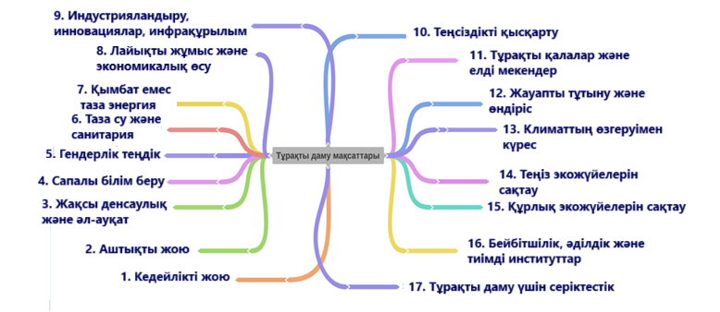
Сурет 1 - Тұрақты дамудың мақсаттары

Олардың әрқайсысында осы мақсатқа қол жеткізу үшін қажетті міндеттер (барлығы 174) және әрбір нысаналы мақсатта индикаторлар (барлығы 231 көрсеткіш) бар [4]. Осы мақсаттардың барлығына қол жеткізу үшін маңызды болып табылатын 4-мақсат білім беруге қатысты болып табылады. «Білім беру - 2030» іс-қимыл шеңбері осы мақсатқа жетудің жетекші принциптерін және осы саладағы мемлекеттердің міндеттемелерін белгілейді [5]. Тұрақты даму арқылы білім беретін болсақ, болашақтағы және қазіргі жаһандық проблемаларды шешуге жол таба аламыз. Сонымен қатар, қоғамның өміршеңдігі артта түседі.
Тұрақты даму мүддесі үшін білім беру (ТДМБ) тұрақты даму мәселелерін түсіну мен шешуге бағытталған сапалы білім берудің негізгі құрамдас бөлігі ретінде білім берудің барлық деңгейлерінде және әртүрлі пәндерде маңызды рөл атқарады. ТДМБ принциптерін барлық білім мекемелері тұрақты даму мәселелерін шешуге қабілетті және Тұрақты болашаққа үлес қосу үшін қажетті маңызды құзыреттерге ие ұрпақты тәрбиелеуде басшылыққа алады. ЮНЕСКО ұйымы тұрақты дамуға бағытталған білім берудің (ТДМБ) 2030 жылға дейінгі кезеңге арналған Негіздемелік бағдарламасын үйлестіреді және осы арқылы тұрақты даму идеяларын білім беру саласында енгізуді халықаралық деңгейде қолдайды [6]. Қазіргі кезде тұрақты даму үшін білім беруді жалпы білім беру жүйесін ғана емес, бүкіл ғаламшарды құтқаратын бағдарлама ретінде бағаласа, ғалымдардың екінші бір тобы бұл көзқараспен келіспейді [7].
2030 жылға дейінгі Тұрақты дамудың Күн тәртібінің басты құрамбөлігі ретінде ТДМБ тұрақты дамудың негізгі факторы және сапалы білім берудің ажырамас элементі ретінде танылды [6]. ТДМБ – бұл пайда болған тұрақтылық мәселелеріне жауап ретінде дамитын динамикалық тұжырымдама, мұның өзі білім беру тәсілдеріне үнемі бейімделу мен инновацияның қажеттілігін көрсетеді [8]. Осы тұрғыдан алғанда, ТДМБ қазіргі және болашақ ұрпаққа жаһандық мәселелерді шешу үшін қажетті білім, біліктіліктер мен құндылықтармен қамтамасыз етуге бағытталған заманауи білім берудің маңызды құрамдас бөлігі ретінде қарастырылады. Білім берудің тұрақтылық мақсаттарына қарай ығысуы дәстүрлі білім беру әдістерін тез өзгеретін әлемнің қажеттіліктерін қанағаттандыруға бейімдеу қажет екенін түсінуден туындайды [9].
Адамдар ғаламдық проблемаларды шешуге атсалысу үшін және айналасындағы болып жатқан жағдайларға жауапкершілікпен қарау үшін білім беру жүйесі сыни ойлауды және сапалы білімді қолдау керек. Бұл өз тұрғысынан дұрыс шешім қабылдауға, болашақты болжауға мүмкіндік береді. Бұл білім беру жүйесіне жаңа әдіс-тәсілдерді қажет етеді. Сонда ғана динамикалық даму, экологиялық қоғам және жаһандық экономика өркендеп адамзатқа жаңаша көзқкараста тәрбие, білім беруге болады. Бұл ғаламдық деңгейде тұрақты даму мақсаттарын жүзеге асыруға арналған білім берудің жүйесін қажет етеді [11].
Тұрақты дамудың ең басты мақсаттарын сапалы білім беру негізінде жүзеге асыру керек және бұл идеялар қоғамның барлық жастағы адамдарына бірдей түсінікті болуы қажет. Адамзаттың ұжымдық ақыл-ойын пайдалану үшін өмір мен танымның көптеген бай тәсілдерін жұмылдырып, ол өз кезегінде жастар, педагогтар, азаматтық қоғам, үкіметтер, іскер топтар және басқа да мүдделі тараптар қатысатын кең, ашық консультативтік процеске сүйену керек.
Идея әрекетке ұласуы маңызды, сондықтан, «2019 жылдан кейінгі тұрақты дамуға арналған білім беру саласындағы әрекеттің негізі» деп аталатын құжатты [6] талдау барысында осында келтірілген әрекеттер тізбесін көрнекі түрде ықшамдап бердік (2-сурет).

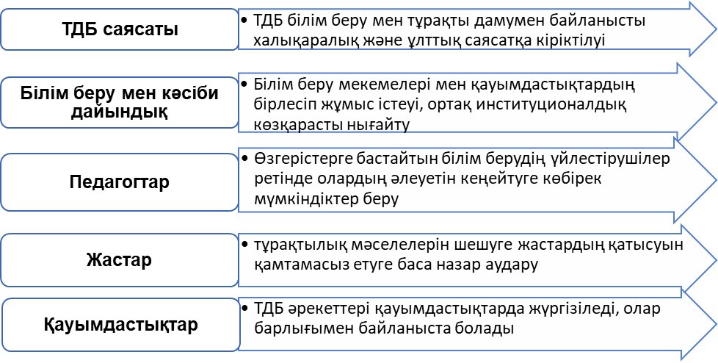
Сурет 2 - ТДМБ бағытындағы басым әрекет салалары [11]
Аталған құжатта 2030 жылға дейін ТДМБ жүзеге асыру үшін мүдделі жақтарды жұмылдыру және жан-жақты әріптестік байланыстар мен желілерді дамытуға ықпалдастық жасау көзделген. Сонымен қатар, тұрақты дамуға қол жеткізудегі ТДМБ маңызын көрсету үшін ақпараттық-түсіндіру және коммуникациялық жұмыстарды белсенді жүргізу қажеттілігі атап көрсетілген [11].
Тұрақты даму мүддесінде білім беруді Bezeljak және басқалар (2020) трансформациялық оқыту мен тұрақты дамуға ықпал ету үшін білім мен әрекеттерді біріктіретін кешенді тәсіл ретінде сипаттаған [12]. Оқу процесіне ТДМБ енгізу білім берудің қосымша аспектісі ғана емес, білім беру мекемелері жұмысының аса маңызды құрамдас бөлігі болып табылады [13]. ЮНЕСКО өткізетін БҰҰ-ның Тұрақты даму мүддесі үшін білім беру онжылдығы (DESD) тұрақты даму принциптерін білім беру жүйелеріне біріктірудің маңыздылығын атап өткен болатын [14]. Зерттеулер білім алушыларға ерте жастан бастап тұрақты даму бағытында терең түсінік қалыптастыру үшін ТДМБ принциптерін барлық білім беру деңгейлерінде, соның ішінде орта мектептегі білім беру жүйесіне кіріктірудің өте маңызды екенін атап көрсеткен [15-18].
Қазіргі кезде ТДМБ ресми білім беру шеңберінен шығып, бейресми білім беру саласын да қамтуда, осы арқылы үздіксіз оқытуға ден қояды және сыни және трансформациялық принциптерді біріктіруге баса назар аударады [19]. Осы жағдайда тұрақты даму мүддесінде білім берудің тәжірибесіне тұрақтылық құндылықтары мен этикалық ойларды біріктіру өте маңызды [20]. Өйткені ТДМБ тек теориялық білім беруге ғана бағытталмайды, сонымен қатар осы білімді Тұрақты болашақ үшін іс жүзінде қолдану және мінез-құлықты өзгертуге баса назар аударады [21]. ТДМБ білімді таратуда және тұрақты даму мәселелерін пәнаралық деңгейде түсінуде маңызды рөл атқарады [14].
Тұрақты даму туралы білім беру мектептегі көпшілік пәндерді оқыту барысында жүзеге асырылуы тиіс. Бірақ бұл жүйеде қоғам мен табиғаттың кеңістік ұйымдасу заңдылықтары туралы білім беретін география пәнінің айрықша орны бар. Халықаралық географиялық одақтың географиялық білім беру комиссиясы Тұрақты даму үшін географиялық білім туралы Люцерн декларациясын жариялаған [22], ол географиялық білім беру үшін өте қолайлы трансдисциплинарлық тәсілдің негізін қалайды.
Люцерн декларациясының қазіргі өзектілігі географиялық білім берудің өзгеріп жатқан ландшафтымен, әсіресе технологиялық жетістіктер мен өзгеретін педагогикалық парадигмалар аясында ерекшеленеді. Цифрлық құралдар мен платформалардың пайда болуы білім алушыларға әртүрлі орындардағы географиялық мазмұнмен өзара әрекеттесуге мүмкіндік берді. Географиялық білім беруде далалық жұмыстарда ақпараттық технологияларды қолдану білім алушылардың географиялық деректермен өзара әрекеттесу тәсілін өзгертті, бұл деректерді нақты уақытта визуализациялауға және талдауға мүмкіндік берді [23].
Люцерн декларациясының географиялық білімнің жаһандық азаматтықты ілгерілетудегі маңыздылығы да артып отыр. Декларацияда жаһандық мәселелерді түсіну үшін географиялық сауаттылықтың маңыздылығына баса назар аударылған, бұл климаттың өзгеруі, көші-қон және урбанизация сияқты мәселелерді шешу үшін географиялық білімнің қажеттілігін көрсетеді. Географиялық білім заманауи талаптарға бейімделуді жалғастыруда, Люцерн Декларациясының негізін қалаушы идеялар білім алушыларды барған сайын күрделі және өзара байланысты әлемге дайындауға ұмтылатын педагогтар үшін әлі де жетекші негіз болады [24].
География пәні білім алушылардың қоғам мен қоршаған ортаның өзара күрделі қарым-қатынастарын түсінуі үшін негіз жасап қана қоймай, тұрақты даму туралы хабардарлықты арттыру және тұрақты даму принциптерін оқу бағдарламасына кіріктіру арқылы ТДМБ дамытуда өзіндік роль атқарады [14; 25]. Сондықтан географиялық білім тұрақты даму мақсаттарының күрделі біртұтастығын мен тұрақтылыққа жетудің жолдарын түсінудің маңызды құралы болып табылады [26].
Зерттеушілердің атап көрсеткеніндей, географияның мазмұны басқа пәндермен салыстырғанда тұрақты даму мақсатында білім беруге ең ұтымды болып табылады, яғни географиялық білім беруде кеңістік қарым-қатынастар мен қоршаған ортамен өзара әрекеттесуді түсіндіру арқылы тұрақты даму құзыреттіліктерін қалыптастыру мүмкіндігі туады [27]. Осылайша, бірқатар елдерде география тұрақтылықты ілгерілетудің негізгі пәні ретінде танылған [25; 28-32]. Дегенмен география пәні тұрақты даму идеяларын таратуда, түсіндіруде қазіргі адамзаттың жаһандық проблемалары туралы ғылыми білім мен оқытудың озық тәжірибесіне сүйенгенде ғана өзінің нақты әлеуетін аша түседі. Мектеп географиясының оқу бағдарламаларын тұрақты даму туралы контентпен байыту бұл пәннің бірегей күшті әлеуетін пайдалануға мүмкіндік береді.
ТДМБ дүние жүзіндегі тұрақты дамудың мәселелерін шешудің аса маңызды құрамбөлігі болып табылады. Әсіресе қоршаған ортаның күрделі мәселелерін шешуде тұрақты даму үшін білімнің орны ерекше екендігі күмән тудырмайды. Осы орайда адам мен қоршаған ортаның күрделі өзара байланыстарын түсіну үшін негіз болатын географиялық білім мен ғылымның ТДМБ үшін жетекші маңызы бар [14; 25]. Географиялық білім беру тұрақты даму идеяларын таратуда, түсіндіруде қазіргі адамзаттың жаһандық проблемалары туралы ғылыми білім мен оқытудың озық тәжірибесіне сүйенгенде ғана өзінің нақты әлеуетін аша түседі. Зерттеушілердің атап көрсеткеніндей, географияның мазмұны басқа пәндермен салыстырғанда тұрақты даму мақсатында білім беруге ең ұтымды болып табылады, яғни географиялық білім беруде кеңістік қарым-қатынастар мен қоршаған ортамен өзара әрекеттесуді түсіндіру арқылы тұрақты даму құзыреттіліктерін қалыптастыру мүмкіндігі туады [27].
Жалпы алғанда, ХХІ ғасырдың басында білім беруді зерттеуші ғалымдар арасында «күшті білім беру» (Powerful Knowledge) ұғымы пайда болды. Ол әсіресе жаратылыстану пәндері саласында кеңінен тарап, география пәніне де енгізілді. Maude (2017) күшті географиялық білімді сипаттап, оның алты элементін анықтап берген [33, 30-б.]. Ол географиядағы күшті білімнің болуы адамға мынадай жаңа мүмкіндіктер береді деп болжам жасаған (3-сурет).
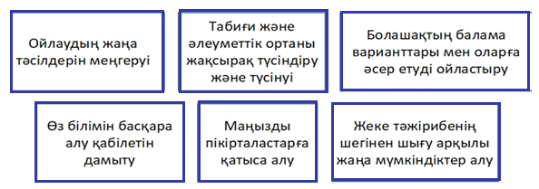
Сурет 3 - Географиядағы күшті білімнің ықпалы (Maude бойынша автор құрастырған)
Географияда күшті білімді қалыптастыру идеясы тұрақты даму бойынша білім берумен тығыз байланысты, себебі күшті білім алған адамдардың оқу нәтижелері тұрақты даму бойынша құзыреттіліктермен сәйкес болады. Аустралиялық географ Maude ұсынған қуатты географиялық білімнің типологиясын [33] тұрақты даму саласындағы негізгі құзыреттермен [5] байланыстыру тұрақты даму үшін білім берудегі география пәнінің әлеуетін көрсетеді (1-кесте).
Кесте 1 - Күшті географиялық білімнің тұрақты дамумен байланысы
([4], [33] деректері негізінде автор құрастырған)

Күшті географиялық  білімнің типтері | Сипаттамасы | Тұрақты даму саласындағы негізгі құзыреттер
Оқушыларға «дүние туралы ойлаудың жаңа тәсілін» беретін білім | Географияның негізгі ұғымдарын қамтиды: орын, кеңістік, қоршаған орта және өзара байланыстар. | Жүйелік ойлау, болжау, стратегиялық көзқарас,  сыни тұрғыдан ойлау
Оқушыларға талдаудың, түсіндірудің, түсінудің тиімді тәсілдерін беретін білім. | Оқушыларға талдауға, түсіндіруге және жалпылауға мүмкіндік береді, яғни әртүрлі географиялық обьектілер мен құбылыстарды түсіну және бұл білімін әртүрлі жағдайға қатысты қолдану | Болжау, стратегиялық көзқарас, сыни тұрғыдан ойлау, өзін-өзі танудың құзыреттілігі
Оқушылардың өз білімдерін біршама толықтыратын жаңа білім | Географиялық ақпаратты алу және түсіну, білімді бағалау дағдыларын қамтамасыз етеді. | Жүйелік ойлау, болжау, сыни тұрғыдан ойлау, проблемаларды шешудің кешенді құзыреті
Жастарға маңызды жергілікті, ұлттық және жаһандық мәселелер бойынша пікірталастарға қатысуға мүмкіндік беретін білім | Оқушыларға қоғам мен әлем үшін маңызды мәселелерді зерттеуге мүмкіндік береді | Топтық жұмыс, стратегиялық көзқарас,  проблемаларды шешудің кешенді құзыреті
Дүниені тану | Жергілікті жердегі немесе білім алушылардың тәжірибесінен тыс жерлерді зерттеуі | Жүйелік ойлау, құқықтық, сыни тұрғыдан ойлау, өзін-өзі танудың құзыреттілігі

Жүйелік ойлау құзыретіне енетін қарым-қатынастарды анықтау және түсіну, күрделі жүйелерді талдау, әртүрлі салалардағы және әртүрлі деңгейдегі жүйелер арасындағы қарым-қатынастардың принциптерін түсіну және белгісіздік жағдайында әрекет ету қабілеті географиялық жүйелердің күрделі байланыстарын оқып-үйрену барысында жүзеге асырылады.
Болжау құзыретін құрайтын болашақтың көптеген нұсқаларын (мүмкін, ықтимал және қалаулы) түсіну және бағалау, болашақ туралы өзінің нақты идеясын қалыптастыру, сақтық принципін қолдану, әрекеттердің ықтимал салдарын бағалау, тәуекелдерді есепке алу және үздіксіз өзгерістерді түсіну қабілеті географиялық заңдылықтарды танып-біліп, географиялық нысандар мен процестердің болашағын болжау арқылы дамытылады.
Құқықтық құзыреттіліктің құрамбөліктері болып табылатын белгілі бір шараларды қабылдауға әкелген нормалар мен принциптерді түсіну және сыни тұрғыдан бағалау, мүдделер қайшылығы жағдайында тұрақты дамудың маңыздылығын, принциптерін, мақсаттары мен міндеттерін және ымыраға келу қажеттілігін талқылауды географияның қоршаған орта мәселелерін шешуге бағытталған білім жүйесі аясында дамытуға мүмкіндік бар.
Стратегиялық көзқарас құзыретіне енетін жергілікті және жоғары деңгейлерде тұрақтылықты жақсарту үшін инновациялық шешімдерді бірлесіп әзірлеу және енгізу қабілеті географиялық ойлауды қалыптастыратын оқу материалдарын игеру барысында жобалық және зерттеу негізінде оқытуда жүзеге асырылады.
Топтық жұмыс құзыреттеріне жататын басқалардан үйрену, басқалардың қажеттіліктерін, көзқарасы мен әрекеттерін түсіну және құрметтеу (эмпатия), түсіну, оларға жауап беру және басқа адамдарға деген сезімдерін көрсету (эмпатикалық көшбасшылық), топта туындаған жанжалдарды шешу, мәселелерді шешуге бағытталған ұжымдық және көппартиялық өзара іс-қимылдарға қатысу географияның қоршаған орта мен қоғам туралы ғылымдар аралығындағы орнының арқасында мүмкін болады.
Сыни тұрғыдан ойлау құзыретіне жататын қабылданған нормаларға, көзқарастарға және пікірлерге күмән келтіре білу, өз көзқарастарын, идеялары мен әрекеттерін сыни тұрғыдан бағалау, тұрақты даму мәселелерін талқылауда өз ұстанымын қорғау қабілеті күшті географиялық білімнің қоғам мен әлем үшін маңызды мәселелерді зерттеуге мүмкіндік беруінің арқасында дамытылады.
Өзін-өзі танудың құзыреттілігін құрайтын қоршаған ортадағы және жалпы қоғамдағы өзінің рөлін сыни тұрғыдан бағалай білу, біреудің іс-әрекетін үздіксіз бағалай білу және ынталандыру, басқалардың сезімдері мен тілектерін ескере білу қабілетін дамытуы географияның теориялық қана емес, қолданбалы бағыттағы сипатымен түсіндіріледі.
Проблемаларды шешудің кешенді құзыреті аясына енетін тұрақты дамуға ықпал ететін өміршең, жан-жақты және әділ шешімдерді жеткізу үшін тұрақтылықтың күрделі мәселелерін шешу және жоғарыда аталған құзыреттерге негізделу үшін әртүрлі проблемаға бағытталған тәсілдерді қолданудың маңызды қабілеті кешенді географиялық ойлауды дамыту арқылы жүзеге асырылады.
Білім алу үдерісінде географияның өзіндік артықшылықтары болып саналатын ғарыштық түсірілімдерді пайдалану, сабақта геограиялық ақпараттық жүйелер (ГАЖ) мүмкіндіктерін қолдану арқылы жоғары сынып оқушыларында тәжірибеге бағытталған білім беріліп, шынайы өмір жағдайында оны пайдалану, шешімдер қабылдауына мүмкіндік береді. Веб-ГАЖ құралдарын география пәнін оқытуда енгізу тұрақты даму принциптерін, адам мен қоршаған ортаның үйлесімді қарым-қатынасын қамтамасыз ету заңдылықтарын түсінуді жеңілдетеді деп есептеледі [34]. Әсіресе географияның тұрақты даму мәселелерін шешудегі пәнаралық тәсілдерді қолдануы арқылы қоршаған табиғи ортаның заңдылықтарын зерттеуге қосқан үлесі ерекше [35].
Географияның тұрақты даму саласында білім берудегі маңызы көптеген пәндердің дәстүрлі түрде тұрақты дамуды тек экологиялық білім беру деп қарастыруымен салыстырғанда, географияда кез келген саланың тұрақты дамуының экологиялық перспективаларына айрықша мән беруімен анықталады [29]. Осы себепті әлемнің көптеген елдерінде мектеп географиясының жас ұрпаққа тұрақты даму мақсаттарын түсіндіріп, тәжірибеге бағытталған білім қалыптастыру арқылы оқушылардың саналы көзқарасын тәрбиелеудегі мүмкіншіліктерін пайдалануға ұмтылады.
Географияның тұрақты даму идеяларын таратудағы жетекші пән ретінде танылуы арқасында Индонезияда соңғы жылдары географиялық білім мен тұрақты даму арасындағы өзара байланыстарына қатысты зерттеулерге ерекше назар аударылуда [32]. Аустралия мектептерінде де география тұрақты даму бағытында білім берудегі маңызды пән деп есептеледі [31]. Қытайда орта мектеп оқушыларына географиялық білім беру тұрақты даму мен адам мен қоршаған ортаның өзара әрекеттесуін түсінуге ықпал ету үшін өте маңызды болып саналады [25].
Жалпы алғанда, мектеп географиясы контекстіндегі тұрақты даму оқу бағдарламаларын әзірлеуді, инновациялық әдістері мен қоршаған орта мәселелерін білім беру жүйесіне кіріктіруді қамтитын кешенді тәсілді қажет етеді. Географиялық білім тұрақты даму мақсаттарына сәйкес білім, құндылықтар мен мінез-құлықтарды дамытуға жәрдемдесу арқылы тұрақты дамуды ілгерілетуде маңызды рөл атқарады. Адам мен қоршаған ортаның өзара әрекеттесуіне географиялық фокусты пайдалана отырып, педагогтар экологиялық жауапкершілікті тиімді дамыта алады және оқушылар арасында тұрақты тәжірибені насихаттай алады.
Финляндия мектептерінде жоғары сыныпта сабақ беретін география мұғалімдері тұрақты даму мақсаттарына жетуде шешуші рөл атқарады және олардың географияны түсінуі оқушылардың географиялық құбылыстар мен тұрақты даму мәселелері туралы түсінігін қалыптастыратын ықпалды білім береді. Зерттеушілердің атап көрсеткеніндей, тұрақты даму үшін географияны оқытудың маңыздылығы география мұғалімдерінің оқушыларды ағымдағы пікірталастарға тарту және қоршаған ортаға қарсы мінез-құлықты ынталандыру тәсілінен көрініс тапқан[36].
География пәнінің тұрақты даму бағытында білім берудегі орны оның мемлекеттік деңгейде осы миссияны алуымен де тығыз байланысты. Атап айтқанда, Ұлыбританияның ұлттық оқу бағдарламасы да география пәніне тұрақты даму бойынша білім берудің маңызды жауапкершілігін жүктейді, әсіресе қоршаған ортаны қорғау және тұрақты даму сияқты тұжырымдамаларға баса назар аударады [28].
Зерттеулер көрсеткендей, географиялық білім тұрақтылыққа айтарлықтай үлес қосады, әсіресе оқу бағдарламасы мен оқыту әдістерімен біріктірілгенде [32]. Тұрақты даму тұжырымдамасы географиялық білім беруде терең тамыр жайып, адам мен қоршаған ортаның үйлесімді өмір сүруіне баса назар аударады [34]. Географиялық оқу бағдарламаларына тұрақты дамуды енгізу оқушылардың білімі мен хабардарлығын арттыру үшін өте маңызды.
Жалпы алғанда, жүйелік тұжырымдамада Жер шары кеңістік тұрғыда «адам – қоршаған орта» жүйесі ретінде қарастырылады. Тұрақты дамудың экономикалық негізі адам қоғамының қоршаған ортадағы шаруашылық әрекеттерін қамтумен қатар, оның салдарлары арқылы жалпы ғаламдық байланыстар жүйесін күрделендіре түсуімен сипатталады. Бұл географияның басқа пәндерден басты айырмашылығы – кешенді байланыстардың кеңістік заңдылықтарын қарастыруының тағы бір дәлелі. Бұл жүйедегі байланыстар сан түрлі және кешенді сипатта болады. Географиялық білім тек білім беріп қана қоймайды, сонымен қатар тұрақты дамуға қатысты құндылықтарды да сіңіреді. Тұрақты даму мақсаттарының экологиялық аспектісі мектеп географиясында ерекше орын алады, табиғат пен қоршаған ортаға жауапкершілікпен қарауға баса назар аударады [24].
Географиялық білім көптеген ауқымдағы және өлшемдер бойынша тұрақтылық мәселесін қамтиды. Масштаб, уақыт, кеңістік және күрделілік мәселелері географиялық білім берудегі тұрақтылықты оқытуда қиындықтар туғызады [37]. Дегенмен, география адам мен қоршаған ортаның өзара әрекеттесуіне және жаһандық тұрақты даму мақсаттарына бағытталғанын ескере отырып, тұрақты даму тұжырымдамасын ілгерілету үшін тамаша пән болып қала береді [38]. Ал географиядан емтихан тапсырмаларындағы тұрақтылық мәселелерін талдау формальды бағалаудағы тұрақтылық білімінің мазмұны мен сипаттамалары туралы түсінік береді [25].
Тұрақты дамуға арналған білім беруде ұдайы білім беру тәсілдерін үздіксіз бейімдеу және инновациялар қажеттілігі туындайды, ТДМБ де бұл туындайтын қиындықтарға жауап ретінде өз дамуын жалғастыруда [8]. Географиялық білімге тұрақтылықты енгізу оқытудың инновациялық әдістерін және қоршаған орта мәселелеріне назар аударуды талап етеді. Ұзақ мерзімді зерттеулер тұрақты даму үшін білім беру интервенциялары студенттердің қоршаған ортаға деген көзқарасы мен мінез-құлқына оң әсер етуі мүмкін екенін көрсетті [39].
Намибияда климаттың өзгеруін география бойынша оқу бағдарламаларына біріктіру жергілікті және жаһандық деңгейде экологиялық білім мен тұрақты дамуды ілгерілетудегі географияның рөлін көрсетеді [40]. Африкадағы «Жасыл жәшік» жобасы сияқты бастамалар географиялық білім берудегі ресурстар тапшылығын шешудің практикалық және тұрақты шешімдерін көрсетеді, осылайша оқыту мен оқудың сапасын арттырады [41]. Технологияның жетістіктері оқыту әдістеріне қашықтықтан зондтау және географиялық ақпараттық жүйелер (ГАЖ) сияқты кеңістіктік технологияларды енгізу арқылы географиялық білім беруді одан әрі байытты.
Географиялық білім беру аясындағы далалық экскурсияларға кеңістіктік технологияларды енгізу оқушылардың оқу тәжірибесін арттырады және олардың географиялық ұғымдарды түсінуін тереңдетеді [42]. Заманауи оқыту технологияларын, соның ішінде қашықтықтан зондтау (RS), GIS және GPS сияқты кеңістіктік технологияларды қолдану орта мектептерде географияны оқытуды айтарлықтай жақсартты, оқушылардың кеңістік ұғымдары мен қоршаған орта мәселелерін түсінуін жақсартты [43].
Сонымен, географиялық білім беру қоршаған ортаның өзара әрекеттесуін түсіну, тұрақты даму туралы хабардарлықты арттыру және тұрақты даму қағидаттарын білім беру оқу бағдарламаларына кіріктіру үшін платформаны қамтамасыз ету арқылы тұрақты даму үшін білім беруді (ТДМБ) ілгерілетуде маңызды рөл атқарады.

1.2 Мектеп географиясына ТДМБ енгізу бойынша зерттеулерге шолу
Қазіргі кезде тұрақты даму бағытында білім беру бойынша әртүрлі бағыттағы жарияланымдар бар. Дегенмен, пәндер мазмұнына ТДМБ енгізу бойынша маңызды зерттеулер қоршаған орта, тұрақты дамудың белгілі бір мәселелері (климат өзгеруі, су, жер реурстары, экология және т.б.), географиялық білім беру бағытында болғандығын атап өтуге болады. Жалпы алғанда, ТДМБ-ны жүзеге асыру әдістері мен ұсыныстар зерттеушілер тарапынан талданған [44]. Дегенмен, сенімді индикаторларсыз ТДМБ енгізудің макро және мезодеңгейдегі талдауы жеткіліксіз болып қалады, бұл тұрақтылық біліміне, дағдыларына, көзқарастарына, құндылықтарына және мінез-құлқына қатысты нәтижелерді өлшейтін микродеңгейдегі бағалауға көшуді талап етеді [45]. Бұл перспектива мазмұнды оқу тәжірибесін ілгерілететін және сыни ойлауды ынталандыратын ТДМБ қуатты оқу орталарын дамытуға баса назар аударатын тұжырымдамалық негізге сәйкес келеді [46].
Біз бұл мәселені арнайы зерттеп, бірнеше ғылыми базаларға шолу жасадық. Scopus базасындағы тұрақты даму мүддесінде географиялық білім беруге қатысты жарияланымдардың елдер бойынша кеңістік таралуын ArcGIS 10.4 платформасында құрастырылған картада бейнеленді [24]. Бұл мәліметтерді талдау аталған бағыттағы зерттеулер әлемнің 103 елінде жүргізіліп, Scopus базасындағы басылымдарда жарық көрген, мұның өзі зерттеулердің ғаламдық сипат алғандығын көрсетеді (4-сурет).
Жарияланымдардың географиялық таралуы география пәнінде тұрақты даму мүддесінде білім беруге қатысты зерттеулер негізінен Германия (36), Ұлыбритания (32), АҚШ (29), Қытай (27), Испания (20), Канадада (15) шоғырланғандығын көрсетті. Бұл елдердің үлесіне осы бағытта жарияланған еңбектердің 30%-ы тиесілі болып тұр.

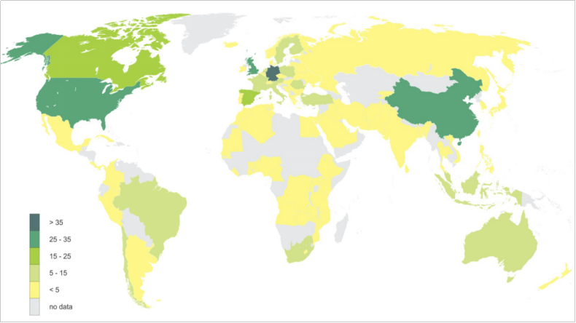 Сурет 4 - География пәнінде ESD-ны жүзеге асыру бойынша 2015-2024 жылдардағы жарияланымдардың кеңістік таралуы (n=545) [24]
Әрбір жарияланымға берілген сілтемелер саны көрнекті авторларды анықтауға мүмкіндік берді, бұл VOSviewer-де жүргізілген дәйексөз талдауын картада бейнелеу үшін пайдаланылды. Авторлық бірлескен дәйексөздерді талдау бір бағытта зерттеулер жасайтын авторлардың өзара ұқсастықтарын визуализациялауға жағдай жасайды. Мұндай авторлардың еңбектеріне сілтеме жасалғанда, оларды қатар атайды, мұның өзі авторлар арасындағы байланыстардың желілік картасын құруға мүмкіндік береді. Бұл тектес карталар белгілі бір саладағы көрнекті ғалымдарды анықтауға мүмкіндік береді. Жарияланым санына қатысты картаны құрастыру арқылы біз осы бағыттағы жетекші авторларды анықтадық (5-сурет).
5-суреттегі жарияланым авторлары арасында үлкен дөңгелектер жарияланым санын, авторлардың сілтемелер мен ынтымақтастық арқылы желілер құру деңгейін көрсетіп тұр. Дегенмен бұл мәселені тек карта мәліметтері арқылы ғана көрсету жеткіліксіз деп таптық. Талдаудың келесі кезеңінде авторлардың тұрақты даму мен географиялық білімге қосқан үлестерін нақтылау әрбір автордың жарияланым саны ғана емес, сілтемелер жасалу деңгейі туралы деректер негізінде қарастырылды.

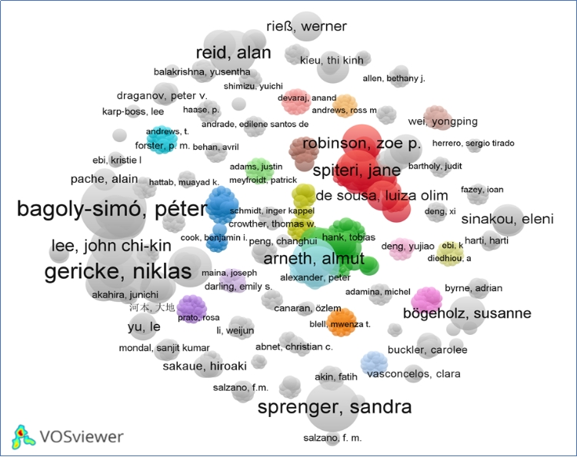
Dimensions базасы жарияланымдары негізінде автор құрастырған

Сурет 5 - Dimensions базасындағы “ТДМБ және география” бағытындағы жарияланым авторларының картасы
Fu (2020) тұрақты дамудың географиямен тығыз байланысын және географияның қоғам мен қоршаған орта байланыстарын кеңістік тұрғыда зерттеу әлеуетін тұрақты дамуды ілгерілетуге пайдалану қажеттігін негіздеп берген [47]. Шынында да, тұрақты болашаққа қол жеткізу үшін оқушыларды географиялық біліммен қаруландыру мектеп пәні ретінде географияның жастарды тәрбиелеуге қосқан негізгі үлестерінің бірі болып табылады, дегенмен географияның ТДМБ үшін мүмкіндіктері мен оны іс жүзінде толық пайдалану арасында алшақтық байқалады [48; 49].
Финляндияда географияны оқыту әдістерінің құрамдас бөлігі болып табылатын дала жағдайында оқытудң өзі мектеп оқушыларының тұрақтылық туралы хабардар болуы мен белсенділігін дамытудағы құнды құрал ретінде анықталды. Сонымен қатар, дала жағдайында оқушылармен зерттеулер жүргізу қоршаған орта мәселелерін түсінуді жақсартуда тұрақты даму үшін білім берудің тиімділігін көрсетеді [50]. АҚШ пен Қытайдағы орта мектептің бағдарламаларын тұрақты даму бойынша білім мазмұнына қарай талдау жасаған ғалымдар география пәнінің оқу бағдарламасы тұрақты даму үшін білім беруді ілгерілету үшін маңызды болып табылатынын, оның ішінде ғылыми білім және география сияқты пәндердегі тұрақты даму принциптеріне ерекше назар аударылғанын атап көрсеткен [27].
Исландияның мемлекеттік мектептердің барлық деңгейлеріне (бастауыш, орта, жоғары) арналған оқу бағдарламаларында да тұрақты дамуға бағытталған білім беру көрініс тапқан. Зерттеушілер бұл бағдарламаларда тұрақты даму идеялары «табиғат және қоршаған орта», «табиғатты тиімді пайдалану», «әл-ауқат және денсаулық сақтау», «теңдік» және т.б. жетекші ұғымдар арқылы көрініс тапқанын арнайы талдаған [51].
Германиядағы Ұлттық білім стандарттарында ХХІ ғасырдағы географиялық білім беру тұжырымдамасының негізіне жүйелік құзыреттілік басшылыққа алынған [52]. Словенияда жүргізілген зерттеулер география пәні бойынша оқу бағдарламаларына тұрақты дамудың жақсы кіріктірілгенін көрсетті, бұл географиялық білім мен тұрақтылық арасындағы берік байланысты көрсетеді [53].
Бұл зерттеулердің мектеп географиясында ТДМБ жүзеге асыруға қатысты теориялық негіз болатыны сөзсіз. Өйткені география пәні тұрақты даму концепцияларын және қоршаған ортаны қорғау мәселелерін зерттеуге өте қолайлы болғандықтан тұрақты даму принциптерін жүзеге асыруға толығымен сәйкес етеді [54]. Авторлар географиялық білім оқушыларда сыни ойлауды және пәнаралық байланыстарды дамыту арқылы Тұрақты даму мақсаттарына қол жеткізуде маңызды рөл атқара алады деп санайды.
География сәт сайын өзгеріп жатқан ғаламшардың өзіндік кеңістік тарихын, әлемдегі байланыстар мен олардың салдарларын түсіндіру арқылы оқушыларға өзара байланысқан әлем туралы сыни ойлауды қалыптастыра алады. География бойынша оқу бағдарламаларын ТДМБ принциптерімен сәйкестендіру білім алушылар арасында тұрақты дамуды жан-жақты түсінуге ықпал ету үшін маңызды екені атап өтілді [25]. Бұл пікірмен географиялық білім берудің оқу жоспарын әзірлеуде жүйелік тәсіл арқылы тұрақты даму құзіреттілігін дамыту әлеуетін атап көрсеткен зерттеушілер де келіседі [27]. Зерттеулер көрсеткендей, әртүрлі елдердегі географияның қазіргі оқу бағдарламалары ТДМБ үшін қажет сыни ойлау мен проблеманы шешу дағдыларының орнына есте сақтау мен фактілерді тізбелеуге баса мән береді. Мысалы, Вьетнамдағы көптеген география оқулықтары ТДМБ құзыреттерін дамытуға емес, есте сақтауға бағытталғандығы анықталды, бұл ТДМБ көбінесе оқу жоспарының негізгі құрамдас бөлігі емес, көмекші тақырып ретінде қарастырылады деген сөз [55].
Сонымен қатар, әртүрлі зерттеулерден алынған нәтижелер география мұғалімдерінің үздіксіз кәсіби дамуы олардың ТДМБ-ді тиімді енгізу үшін қажетті білім мен дағдыларға ие болуын қамтамасыз ету үшін маңызды екенін көрсетеді [56]. География мұғалімдерінің оқу тәжірибесінде тиімді енгізу үшін ТДМБ принциптеріне барабар дайындықтан өту қажеттілігі де атап өтіледі [57].
География мұғалімдеріне білім мен оқыту дағдыларынан басқа, ТДМБ-ға деген оң көзқарасты қалыптастыру қажет. Зерттеулер көрсеткендей, көптеген мұғалімдер оқу бағдарламасына тұрақтылық мәселелерін енгізуге қолайлы көзқарастарын білдірсе де, олар оқыту мен ресурстарға байланысты қиындықтарға жиі кездеседі [58]. Бұл мұғалімдердің озық тәжірибелерімен бөлісуі және ТДМБ бастамалары бойынша бірлесіп жұмыс істеуі үшін қолайлы орта құрудың маңыздылығын көрсетеді.
Сонымен қатар, бірқатар зерттеулер географиялық білім беруді Тұрақты даму мақсаттарымен сәйкестендіру қажеттілігін көрсетеді, осылайша қазіргі білім беру контексттерінде ТДМБ өзектілігін арттырады [32]. География пәні мұғалімдерінің ТДМБ бойынша құзыреттілігін бағалау жақсарту бағыттарын анықтау және тиімді енгізуді қамтамасыз ету үшін маңызды. География мұғалімдерінің өзін-өзі қабылдау құзыреттіліктерін зерттеу мұғалімдердің қабылданатын қабілеттері мен білім беру стандарттарының күтулері арасындағы елеулі сәйкессіздіктерді көрсетеді [59]. Бұл олқылық мұғалімдерді өздерінің ТДМБ құзыреттіліктерін сыни тұрғыдан бағалауға ынталандыратын тұрақты кәсіби даму мен рефлексиялық тәжірибелердің қажеттілігін көрсетеді.
Біздің зерттеуімізді бұрын жарық көрген осы тектес зерттеулермен салыстыру біз қолданған тәсілдің және алған нәтижелердің өзіндік жаңашыл сипатын көрсетеді (2-кесте).

Кесте 2 - Географияда тұрақты даму мүддесінде білім беру бойынша шолу мақалаларын салыстыру

Жарияланым деректері | Зерттеудің басым бағыты | Методология | Негізгі нәтижелері мен үлесі
1 | 2 | 3 | 4
Agbedahin, A.V., 2019  [7] | Тұрақты даму, ТДМБ, Тұрақты дамудың 2030 ж дейінгі Күн тәртібі | Тақырып бойынша әдебиетке шолу | Жарияланымды жіктемелік талдау нәтижесінде тұрақты даму, ТДМБ, Күн тәртібін жүзеге асыру перспективалары ұсынылады.
Hallinger, P., Nguyen, V.-T., 2020 [60] | ТДМБ бойынша зерттеулердің ландшафтысы мен құрылымын картаға түсіру | Жүйелі библиометриялық шолу | Бұл шолуда К-12 мектептердегі ТДМБ бойынша 1842 жарияланымды библиометриялық шолу негізінде картаға түсіру және зерттеу перспективалары бойынша ұсыныстар берілге
Kolleck, N. және басқалар, 2017 [61] | Климаттың өзгеруі туралы білім мен ТДМБ енгізудегі әлеуметтік желілердің маңызы | Дереккөздерге шолу | ТДМБ мен климаттың өзгеруі туралы білімнің енгізілуіне әртүрлі қатысушылардың ықпал етуі талданған. Зерттеу барысында климаттың өзгеруі туралы білім көрсеткіштері мен Twitter-ден, өз сауалнамаларынан алынған деректер пайдаланылған.

2-кестенің жалғасы
1 | 2 | 3 | 4
Lorente-Echeverría, S. және басқалар, 2022 [62] | Бастауыш мектеп мұғалімдерін даярлау бағдарламаларындағы тұрақтылық | Әдебиетке жүйелі шолу | ERIC, Web of Science, Scopus және басқа дерекқорлардағы әдебиет жүйелі талданып, бастауыш мектеп мұғалімдерін даярлау бағдарламаларын жетілдіру бойынша ұсыныстар негізделген.
Bazilova А. және басқалар, 2025 [24] | География пәнінде ТДМБ жүзеге асыру | Библиометриялық талдау  (2015-2024) | География пәніне ТДМБ енгізу бойынша зерттеу бағыттары, жетекші авторларды анықталды. Зерттеу деректері талданып, ArcGIS 10.4 және VOSviewer бағдарламалық құралдарында картаға түсірілді.

Кестеде алдыңғы зерттеулердің маңызды қырлары мен нәтижелерін ағымдағы зерттеумен салыстыру жүйелеп берілді. Зерттеудің жаңашыл сипаты география пәніне ТДМБ енгізу бағытындағы зерттеулерді қазіргі заманғы талдамалық құралдармен визуализациялау, болашақ зерттеулер бағытын көрсетуімен анықталады.
Зерттеу нәтижесінде Web of Science Core Collection, Scopus және Dimensions ғылыми дерекқорларындағы ТДМБ мен қазіргі заманғы мектеп географиясының әлеуетіне қатысты зерттеулер библиометриялық тұрғыдан талданды [24]. Нәтижесінде осы бағыттағы зерттеулердің динамикасы мен олардағы кілт сөздердің картасы құрастырылды.
Dimensions базасындағы жарияланымдардағы кілт сөздерге талдау жасау дерекқордан фильтрлер көмегімен жинақталған деректерді мәтіндік JSON файлына экспорттауға болады. Бұл мәліметтерді VOSviewer бағдарламалық құралында визуализациялау ESD және мектеп географиясымен байланысты зерттеулердегі кілт сөздер картасын құрастыруға мүмкіндік берді (6-сурет).
Бұл карта аталған бағыттағы жарияланымдарда ең жиі кездесетін кілт сөз “sustainable development” болды, ол басқа кілт сөздермен байланыстар құруы жағынан да ерекшеленді. “Teaching geography”, “covid”, “climate change”, “university”, “child”, “ESD”, “lesson” кілт сөздері де қолданылу жиілігі мен өзара байланыстарының кеңдігі жөнінен ауқымды болып табылады.

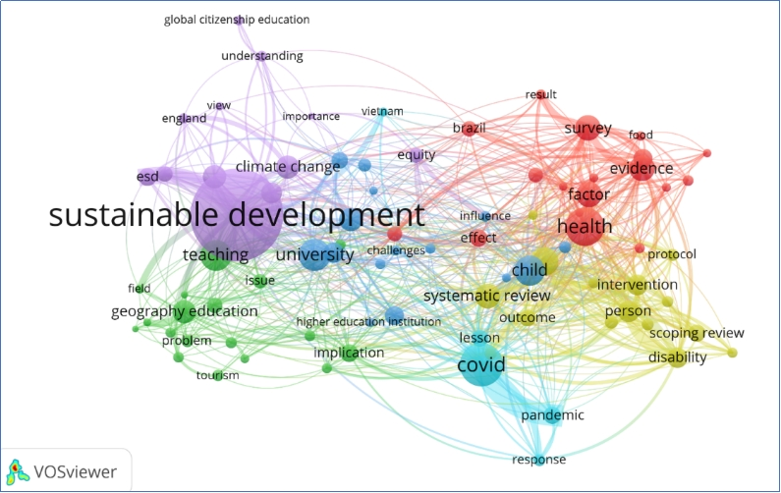
Сурет 6 - ТДМБ және мектеп географиясымен байланысты зерттеулердегі
кілт сөздер картасы
(Dimensions базасы жарияланымдары негізінде автор құрастырған)
Мектеп географиясына ТДМБ кіріктіру бойынша алдыңғы қатарлы зерттеулерге шолу жасау нәтижесінде бағдарламалық құралдар (ArcGIS 10.4, VOSviewer) көмегімен осы бағыттағы 2015-2024 жылдарда жарық көрген жарияланымдардың кеңістік таралуының, зерттеулердің халықаралық ынтымақтастық желісінің және жарияланым авторларының карталары құрастырылды, осы саладағы көрнекі авторлар туралы жиынтық кесте жасалды.
Мектеп географиясында ТДМБ енгізудің қазіргі жағдайына жасалған талдау география пәнінің ТДМБ ілгерілетудегі жетекші пән ретіндегі миссиясын жеткілікті деңгейде орындауда кедергілер бар екендігі анықталды. География пәнінде ТДМБ жүзеге асырудың болашақ зерттеулері қазіргі білім беру тенденцияларын ескере отырып, географияның әлеуетін толығымен пайдалануға бағытталуы тиіс. Перспективада география пәнінің білім мазмұны сабақтас пәндермен интеграциялана отырып, тұрақты дамудың мақсаттарына сәйкестендіру және оқытудың тиімді әдістерін енгізу үшін мынадай бағыттағы зерттеулер қажет деп есептейміз:
- География пәнінде ESD жүзеге асыруда Жасанды интеллект, VR-технологияларды пайдалану. Бұл географияның тартымдылығын, қолжетімділігін және түсінікті болуын қамтамасыз етеді. Осы бағыттағы эксперименттік зерттеулер география пәнінің тұрақты дамуды оқытудағы тиімділігін арттыруда аса маңызды деп есептейміз.
- Географияның пәнаралық байланыстарын тұрақты дамуды оқыту үшін пайдалану. Бұл бағыттағы зерттеулердің негізгі идеясы – жаратылыстану және әлеуметтік білімдерді әлем туралы біртұтас білім жүйесіне айналдыру тәжірибесін енгізу, сол арқылы әлемнің тұрақтылығын қамтамасыз ететін тұлғасын қалыптастыру.
- Географияның оқу бағдарламаларын оқу деңгейлеріне сәйкес және жергілікті табиғи, әлеуметтік-мәдени ерекшеліктерді ескере отырып трансформациялауды негіздеу. Оқу бағдарламалары жан-жақты зерттеулер нәтижесінде ғана өзгертіледі, сол үшін білім мазмұны география ғылымы мен оқыту әдістемесінің теориясы тұрғысында жеткілікті зерттеулерге негізделуі аса қажет.

  - Мектеп географиясында тұрақты даму мақсаттарын оқыту тәжірибелері

Кез келген деңгейдегі географиялық білім беру мазмұндық және ақпараттық тұрғыда география ғылымына негізделеді. Мектеп географиясы да география ғылымына сүйенеді. Тұрақты даму мақсаттарын география ғылымының қазіргі тенденцияларымен байланыстырудың маңыздылығы географияның әлемдік дамудың кеңістік заңдылықтарын зерттеу мүмкіндігімен анықталады.
ЮНЕСКО әзірлеп, 2017 жылы жариялаған «Тұрақты даму үшін білім берудің мақсаттары: оқыту міндеттері» атты басылым білім беру мамандарына Тұрақты даму мақсаттарына қол жеткізу үшін тұрақты даму үшін білім беру қағидаларын қолдану бойынша нұсқаулық беруге бағытталған [5]. Осылайша, бұл құжат ТМД-на қол жеткізуге үлес қосуды мақсатында дайындалған. Бұл нұсқаулық типтік оқу мақсаттарын белгілейді және әрбір ТДМ үшін тақырыптар мен практикалық оқу әрекеттерін ұсынады. Ол сондай-ақ оқыту курстарын әзірлеуден бастап ұлттық стратегияларды құруға дейінгі әртүрлі кезеңдердегі осы мақсаттарды жүзеге асыру әдістерін ұсынады.
Бұл жарияланым оқытудың нақты мақсаттарын белгілейді, әрбір ТДМ бойынша тақырыптар мен практикалық тапсырмаларды ұсынады және бұл жұмысты әр түрлі кезеңдерде – оқыту курстарын әзірлеуден бастап ұлттық стратегияларды тұжырымдауға дейін жүзеге асыру үдерісін сипаттайды. Бұл құжаттың мақсаты саясаткерлерге, оқу жоспарын жоспарлаушыларға және педагогтарға ТДМ үшін оқытуды қолдайтын стратегияларды, оқу бағдарламаларын және курстарды әзірлеуге көмектесу болып табылады. Бұл құжат нұсқама емес, әдістемелік негіз болып табылады және білім беру мамандары қолданатын және нақты оқу орталарына бейімдей алатын тақырыптар мен мәселелердің шешімдерін ұсынады.
ТДМБ – жоғары сапалы жан-жақты білім беру оқу бағдарламасының мазмұны бойынша жаңа деңгей, оқытудың нәтижелері, қолданылатын оқыту әдістері және оқу жағдайлары. Ол тек оқуды қамтамасыз етпейді, климаттың өзгеруі, кедейлік және тұрақты тұтыну үлгілері сияқты мәселелер: ТДМБ интерактивті және оқушыларға бағытталған оқыту мен оқыту орталарын құруды қамтиды.
ТДМБ-ң негізгі айырмашылығы – оқытудан танып-білуге көшу. Ол студенттің өзіндік жұмысын, сабаққа жеке және ұжымдық қатысуын, білімге проблемалық-бағдарланған пәнаралық және трансдисциплинарлық көзқарасты, формальды және бейресми оқытуды үйлестіруді ынталандыратын тәжірибелік-түрлендіруші оқыту әдістерін қолдануды қамтиды. Тек осындай педагогикалық тәсілдер ғана тұрақты дамуға жәрдемдесуге қажетті негізгі құзыреттердің дамуын қамтамасыз ете алады.
Құрастырушылар атап өткендей, бұл нұсқаулықта ұсынылған оқу мақсаттары Тұрақты даму мақсаттарына қол жеткізуге ықпал ететін және жалпыға бірдей қолданылатын болады деп күтілетін тиісті оқыту нәтижелерін (білім, дағдылар, көзқарастар мен көзқарастар) қамтамасыз етеді. Алайда олар тек жалпы идеяларды білдіреді. Осыған байланысты олар тиістілерге қатыстылармен толықтырылуы керек және білім беру ортасының тақырыптары және біздің жылдам өзгеретін әлемде үнемі туындайтын жаңа мәселелерді ескере отырып жаңартылады. Негізгі құзыреттіліктер жасына қарамастан бүкіл әлем бойынша білім алушыларға қажет пәнаралық құзыреттерді қамтиды. Осы басылымда берілген негізгі құзыреттіліктер 3-кестеде көрсетілген.

Кесте 3 - Тұрақты даму мақсатында білім алушылардың құзыреттері [5]
р/с | Құзыреттер | Қысқаша мазмұны
1 | Жүйелік ойлау құзыреті | Қарым-қатынастарды анықтау және түсіну, күрделі жүйелерді талдау, әртүрлі салалардағы және әртүрлі деңгейдегі жүйелер арасындағы қарым-қатынастардың принциптерін түсіну және белгісіздік жағдайында әрекет ету қабілеті
2 | Болжамдық құзырет | Болашақтың көптеген нұсқаларын (мүмкін, ықтимал және қалаулы) түсіну және бағалау, болашақ туралы өзінің нақты идеясын қалыптастыру, сақтық принципін қолдану, әрекеттердің ықтимал салдарын бағалау, қабылдау тәуекелдер мен ағымдағы өзгерістерді ескереді.
3 | Құқықтық құзырет | Белгілі бір шараларды қабылдауға әкелген нормалар мен принциптерді түсіну және сыни тұрғыдан бағалау, мүдделер қайшылығы жағдайында тұрақты дамудың маңыздылығын, принциптерін, мақсаттары мен міндеттерін және ымыраға келу қажеттілігін, қолда бар ақпараттың қайшылықтары мен белгісіздігін талқылауы.

3-кестенің жалғасы
4 | Стратегиялық көзқарас құзыреті | Жергілікті және жоғары деңгейлерде тұрақтылықты жақсарту үшін инновациялық шешімдерді ұжымдық түрде әзірлеу және енгізу қабілеті
5 | Топтық жұмыс құзыреттері | Басқалардан үйрену, басқалардың қажеттіліктерін, көзқарасы мен іс-әрекеттерін түсіну және құрметтеу (эмпатия), басқа адамдарды түсіну, оларға жауап беру және оларға деген сезімдерін көрсету (эмпатикалық көшбасшылық), топта туындаған жанжалдарды шешу, мәселелерді шешуге бағытталған ұжымдық және көппартиялық өзара іс-қимылдарға қатысу
6 | Сыни тұрғыдан ойлау құзыреті | Қабылданған нормаларға, көзқарастарға және пікірлерге күмән келтіре білу, өз көзқарастарын, идеялары мен әрекеттерін сыни тұрғыдан бағалау, тұрақты даму мәселелерін талқылауда өз ұстанымын қорғау
7 | Өзін-өзі танудың құзыреті | Қоршаған ортадағы және жалпы қоғамдағы өзінің рөлін сыни тұрғыдан бағалай білу, біреудің іс-әрекетін үздіксіз бағалай білу және ынталандыру, басқалардың сезімдері мен тілектерін ескере білу
8 | Мәселелерді кешенді шешу құзыреті | Күрделі тұрақтылық мәселелерін шешу және жоғарыда аталған құзыреттерге негізделген тұрақты дамуға ықпал ететін өміршең, жан-жақты және әділ шешімдерді ұсыну үшін әртүрлі проблемаға бағытталған тәсілдерді қолданудың маңызды мүмкіндігі.

ЮНЕСКО ұсынған басылымда ТДМ-ның барлық жиынтығы бойынша нақты оқу мақсаттарының сипаттамасы берілген. Әрбір ТДМ үшін сәйкес мақсаттар келесідей топтастырылған: білім беру және танымдық, әлеуметтік-эмоционалдық және мінез-құлық. Сонымен қатар, басылымда ықтимал тақырыптар және әрбір ТДМ үшін оқыту әдістері қарастырылған. Сол себепті география пәні мұғалімдері осы үлгі бойынша өз бетінше әдістемелік әзірлемелер дайындай алады.
Қазақстандық зерттеушілер [63] ұсынылған нақты оқу мақсаттары тұрақты даму саласындағы пәнаралық құзыреттіліктермен бірге қарастырылуы керек деп есептейді (7-сурет).

Сурет 7 - ТДМБ негізгі мақсаттары (unesco.org бойынша)
Географиялық ойлау – білім алушыларды қоршаған ортамен таныстырудың өзіндік тәсілі болып табылатын ізденіс. Географиялық ойлауды қалыптастыруда географиялық өлшемі бар мәселелерге Тұрақты даму мақсаттарымен тығыз байланысты халықтың өзгеруі, сауда, урбандалу, көші-қон, климаттың өзгеруі, қауіп-қатер мен апаттарға ден қою, жаһандық денсаулық және қала дамуы жатады. Географиялық ойлау арқылы білім алушының әлемге деген қызығушылық сезімін тәрбиелеу және әлемді жақсырақ түсіну үшін деректерді байқап, жинауды жүзеге асыруға болады. Тұрақты даму мен географияның зерттеу салаларының байланысы 8-суретте берілді.
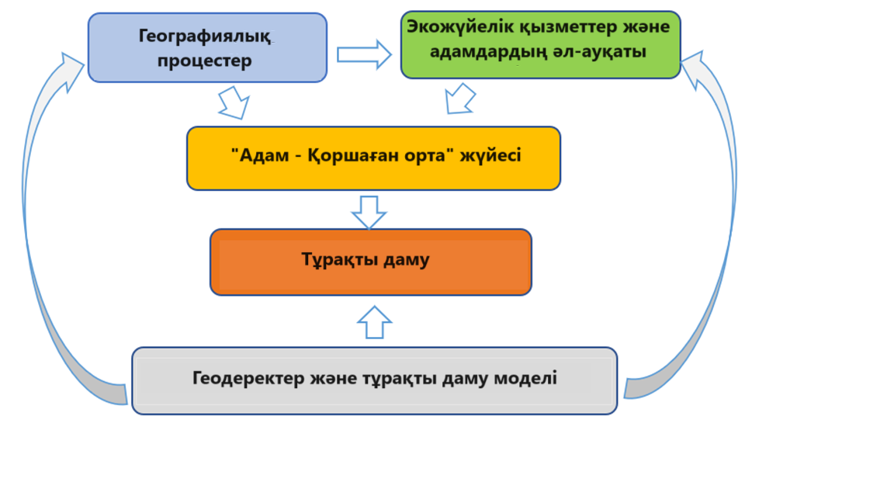
Сурет 8 - Тұрақты дамудың географиялық мазмұнын анықтайтын зерттеу салалары [47]
Қоршаған ортада жүріп жатқан географиялық процестерді түсіндіру географиялық қабықтағы заңдылықтар туралы білім қалыптастырумен қатар, адам қоғамының тұрақты дамуының осы процестермен де байланысты екендігін ұғындырады. Қоршаған ортадағы ресурстар, оларды тиімді пайдалану адамдардың әл-ауқатына қатысты мақсаттармен тығыз байланысты. Ал «Адам – Қоршаған орта» жүйелеріндегі заңдылықтар қоршаған ортадағы теңгерімдердің сақталуына ықпал етеді. Қазіргі дүниедегі жылдам өзгеріп жатқан ақпарат ағынын басқаруда геодеректер базасын қалыптастыру мен оларды тұрақты даму модельдерін жасауға пайдалану аса маңызды мәселелерді шешуге мүмкіндік береді.
Тұрақты даму үшін білім беруді мектеп географиясына енгізу қоршаған ортаға саналы және жауапты адамдардың ұрпағын қалыптастыру үшін өте маңызды. Бірқатар зерттеулер тұрақты дамуға жәрдемдесу және жаһандық мәселелерді шешу үшін географиялық білім беру жүйесіне тұрақты даму қағидаларын біріктірудің маңыздылығын атап өтті [34; 40; 64].
География адам мен қоршаған ортаның өзара әрекеттесуіне баса назар аудара отырып, тұрақты дамуды жүзеге асыруда жетекші орынға шығады. География пәні тұрақты даму концепцияларын және қоршаған ортаны қорғау мәселелерін зерттеуге өте қолайлы болғандықтан тұрақты даму принциптерін жүзеге асыруға толығымен сәйкес етеді [34; 54].
Қазіргі заманғы тұрақты даму мақсатында білім берудің әдістемелік негіздерін жасауда P.M. Mishra мен J.Koehler ұсынған [65] мазмұн, педагогика және технология арасындағы байланыстарды көрсететін модельге назар аударуға болады (9-сурет).

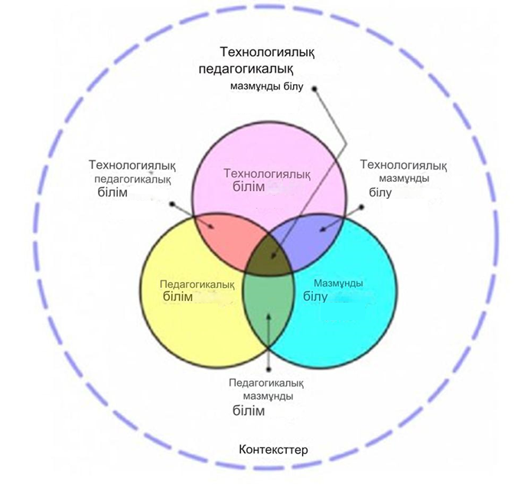
Сурет 9 - Педагогикалық технологиялық мазмұнның байланыстары
(P.M. Mishra, J.Koehler бойынша)
Бұл модельде мазмұн (content), педагогика (pedagogy) және технология (technology) туралы білім білім берудің орталық элементтері болып болып табылады. Ғалымдар бұл модельде осы үш білім жиынтығының күрделі өзара әрекетін қосымша атап көрсетеді. Бұл үш шеңбер, мазмұн, педагогика және технология, өзара байланысты білімнің тағы төрт түріне әкеледі. Бұл модель Тұрақты даму мақсатында білім берудің де әдістемелік негізі бола алады.
Балтық теңізі аймағындағы әртүрлі елдердегі «Өзгеріс үшін білім беру» жобасының барысында алынған тәжірибелер «Өзгерістерге арналған білім: Тұрақты даму туралы оқыту мен оқуға арналған оқу құралы» деп аталатын басылымда сипатталған [66]. Бұл оқу құралын Балтық маңы елдерінің ұстаздары мұғалімдерге тұрақты дамуды оқыту бойынша практикалық нұсқаулық ретінде жазған. Ол мектеп мұғалімдеріне, педагогикалық жоғары оқу орындарының студенттеріне, сондай-ақ тәжірибелі мұғалімдердің біліктілігін арттыруға арналған. Нұсқаулықта ұсынылған мысалдар мен әдістер тұрақты дамуды көрінетін және қол жеткізуге болатындай ету үшін сынамадан өткен, бағаланған және әзірленген.
Оқу құралында географияны оқытуда пайдалануға болатын «Экологиялық із», экологиялық білім беру тақырыптары қарастырылған. Сонымен қатар, тұрақты даму мақсатында білім берудің «Білім мен құндылықтарды құру», «Мұғалімдердің оқушыларды бағдарлауы», Білім берудің оқушыға, үдеріске, қоғам мен табиғатқа бағдарлануы тәрізді қырлары қарастырылады. Оқу құралында «ТДМБ берудің Жол картасы» беріліп, мұғалім мамандығы мен құндылықтар, білімді бағалау ерекшеліктерімен қатар, бірқатар әдістер ұсынған: «құндылықтарды нақтылау», «аяқталмаған сөйлемдер», «бағалау», «шеңберді өзгерту», ​​«сызықтағы нүктелер», «төрт бұрыш» және «ыстық орындық», «форум ойыны» сияқты жаттығулар бар. », «рөлдік ойын», «ситуация әдісі», «проблемалық оқыту», «пікірталас, пікірталас және проблеманы шешу» және «оқиғалық желі». Бұл тәжірибені қазақстандық болашақ география пәнінің мұғалімдері де өз тәжірибесінде пәннің мазмұнын ескере отырып, пайдалана алады.
Зерттеулер оқу жоспарында тұрақты дамуды тиімді қолдау үшін барлық пәндерге тұрақты даму бағытында білім беруді енгізу, мұғалімдерді оқытуды қамтамасыз ету және басқару тәжірибесін енгізу қажеттілігін көрсетеді [32]. Тұрақты дамуды географиялық білім беруге біріктіру арқылы білім алушылар климаттың өзгеруі, табиғи апаттар және тұрақты даму мақсаттарын қоса алғанда, тұрақты даму мәселелерінің тұтас түсінігін дамыта алады [67; 68]. Географияның пәнаралық сипаты адамдар мен қоршаған орта арасындағы күрделі қарым-қатынастарды жан-жақты зерттеуге мүмкіндік береді, бұл оны тұрақты дамуды оқыту үшін тамаша платформаға айналдырады [67].
География оқулықтары да оқушыларға ТБ қағидаларын беруде маңызды рөл атқара алады: география оқулықтарын тұрақты даму тұрғысынан талдау оқу материалдарында тұрақты даму тұжырымдамаларының қаншалықты тиімді ұсынылғанын түсінуге мүмкіндік береді [64]. Сонымен қатар, Қытай, Америка Құрама Штаттары және Вьетнам сияқты әртүрлі елдерде географияның оқу бағдарламасын зерделеу тұрақты дамуды географиялық білім беруге біріктіру бойынша құнды сабақтар беруге мүмкіндік беретінін көрсетті [27; 42; 69; 70].
География пәнінің Тұрақты даму мақсатында білім беру әлеуеті өте жоғары. Көптеген елдерде бұл бағытта ғылыми зерттеулер, әдістемелік тәжірибе жинақталған. Сол себепті осы бағытта жинақталған тәжірибелерге шолу жасаймыз.
Америка Құрама Штаттарында география мен тұрақты дамуға арналған білім жақсы тұжырымдалған, мұны зерттеушілер 4 оқулықтың тақырыптарын талдау кезінде анықтаған [71]. АҚШ-тағы тұрақты даму идеялары тұрақты, жасыл мектептер құру бағытында да жүзеге асырылуда [72]. Жалпы алғанда, жасыл мектептер тұрақты дамудың атрибуты болумен қатар, оқушылардың эстетикалық әсер алуына, денсаулығына оң әсер етіп, олардың оқу жетістіктеріне де тиімді ықпал ететіні байқалған. Осылайша, экологияландыру тұрақты дамудың әлеуметтік бағыттағы мақсаттарымен де тығыз байланысты. Соңғы жылдары мектеп жағдайында жүргізілген зерттеу тәжірибелерінің арқасында табиғатпен етене байланыстың болуы оқушылардың мектептегі жетістіктеріне қажетті негізгі факторларға, соның ішінде зейінге және стресстің төмен деңгейде болуына оң әсер ететіндігі жөнінде нәтижелер алынған [73; 74]. Америкалық ғалым Ming Kuo экологияландыру, яғни жасылдандыру депрессия мен мазасыздық, қант диабеті, назар тапшылығы/гипербелсенділік, әртүрлі жұқпалы аурулар және т.б. аурулардың алдын алу мен емдеуге оң ықпал етіп, осы арқылы қоғам денсаулығын жақсартатын күшті фактор болып табылатынын атап көрсеткен [75]. Бұл аталғандар тұрақты даму бағытында білім беруде әлеуметтік және экологиялық факторлардың өзара байланыста болатындығын дәлелдейді.
АҚШ-тағы әр штаттың географиялық ерекшеліктеріне арналған география оқу бағдарламасының стандарттары бар, сол себепті елдегі географияны оқытуға қойылатын талаптар штаттар бойынша айырмашылық жасап, тіпті кей жағдайда кең ауқымда өзгереді [76]. Задрозный атап өткендей, орта мектеп кезеңінде география бөлім болып саналады және көптеген пәндер бойынша білім мен дағдылардың бірі ғана болып табылады [77].
АҚШ Ұлттық география стандарттары алты негізгі элементті және 18 стандартты қамтиды, оның ішінде бесінші элемент «Қоршаған орта және қоғам» материалды және адами жүйелер арасындағы өзара әрекеттестікке баса назар аудара отырып және қоршаған орта мен қоғам арасындағы ресурстардың орталық рөлін белгілеу арқылы географияның оқу бағдарламасының мазмұнын қайта біріктіреді [78]. «Қоршаған орта және қоғам» бөлігі бойынша оқу жоспарының мақсаттары географтарға кеңістіктік және экологиялық перспективаларды түсіну және пайдалану, географиялық тұрғыда Жердің кеңістіктік заңдылықтары мен үдерістерін және табиғат пен қоғам арасындағы күрделі қарым-қатынастар желісін түсінуді қамтыған. Осы арқылы АҚШ-тың Ұлттық география стандарттары тұрақты даму мәселелерін география пәнінің мазмұнына бекіткен деуге болады.
АҚШ-тың жалпы білім беретін мектептеріндегі білім беру жүйесі бізге ұқсас. Бастауыш сынып, орта және жоғарғы сынып деп үшке бөлінеді [32] Американдық оқушылардың географиялық білімінің төмендеп кетуі федаралдық және штаттық деңгейді үлкен мәселеге айналды. Негізгі себеп география пәнінің таңдау пәні болуында. Қажетті пән деп қарастырылмауында. Оқушыларды бес жастан бастап дайындық курсына қабылдап 11 жасқа дейін бастауыш сынып (Elementary School)деп аталады 9-11 жастан бастап кәдімгідей қалыптасқан оқу бағдарламалары бекітілген. Жазу, сызу, қоршаған ортамен танысу, денешынықтыру, музыка пәндері өтіледі. 11-14 жастан бастап орта мектепке (Middle School) барады бұл жерде міндетті пәндер және таңдау пәндері деп екіге бөлінеді.Міндетті пәндерге: математика, ағылшын тілі, Жаратылыстану ғылымдары (физика, химия, биология, геология, астрономия-ғылым (зертханада жұмыс жасау қаратырылған), дене шынықтыру, тарих және шығармашылық. Қалған пәндер таңдау пәніне жатады. География пәніне қарағанда күнделікті өмірмен тығыз байланыстағы ақпараттық технологиялар, робототехника, өнер сияқты қосымша 1-2 пәнді таңдайды [79]. Біздің оқу жүйеміздегі физикалық география, әлеуметтік-экономикалық география пәндерінде оқытылатын факторлар, заңдылықтар туралы білімді тарих, әлеуметтану сабақтарында және жаратылыстану ғылымдарын зерттеу барысында үйренеді.
Жоғарғы сыныптарда (High School) таңдау пәндерінің аясы шет тілдерден бастап ораторлық шеберлік сабақтарына дейін көбейеді. 9- сыныптан бастап Advanced Placement (AP) тереңдетілген пәндерді оқуына болады (өнер тарихы, макроэкономика, микроэкономика, психология, Музыка теориясы, латын тілі,бағдарламалау, Шығыс және еуропалық мәдениеттер). Жалпы алғанда американдық білім беруді кәсіби білім беру десек болады. Өйткені 6-сыныптан бастап мектеп оқушылары өздерінің болашақ мансаптары үшін қажет деп санайтын пәндерді ғана оқиды. Осыған байланысты көптеген американдықтардың жалпы білімі аз, бірақ олар өз мамандықтары бойынша жоғары білікті мамандарға айналуда. АҚШ-та қазіргі заманғы экономиканы, бизнесті, менеджментті зерттеуге көп көңіл бөлінеді. Нәтижесінде көшбасшылық қасиеттерді және бизнес-жобаларды дамытады [80].
Канада мемлекетінде де жалпы білім беретін мектептерінде оңтүстіктегі көршісіне ұқсас географиялық білімге деген қызығушылық жоқтың қасында. Бастауыш сыныптарда мүлдем қарастырылмаған. Орта мектептерінде бірнеше элективті курстарды қамтыған [81]. Жоғары сыныптарында да география пәні таңдау пәні ретінде қарастырылған және оны таңдау деңгейі өте төмен. Бұл жерде ТДМ туралы айтудың өзі қиын. Жоғары сыныптар көбінесе Халықаралық Бакалавриат (IB) бағдарламасын таңдайды. Осы бағдарлама арқылы дүние жүзінің көптеген елдерінің жоғары оқу орындарына түсуге мүмкіндік береді. Соңғы жылдары мектеп бағдарламаларына және қосымша пән немесе курс ретінде қосылуда. АҚШ-ң қоршаған ортаны қорғау агенттігі және Канаданың қоршаған ортаны қорғау басқармасы ұйымдары нақты экологиялық бағытта жұмыс жасайды және осы проблеманы қаржыландырып отыруда.
Үкіметтік емес Экологиялық ұйымдар тұрақты дамуға арналған білім беруді экологиялық тұрақтылықты көздейтін білім беру мекемелерінде басым идея ретінде бекітті. Нәтижесінде, БҰҰ Тұрақты даму мүддесі үшін білім берудің онжылдығын жариялағанға дейін ТДМБ тікелей негізгі білім беру пәндеріне енгізілмеді, бірақ қабылданды.Бұл жерде нәсілшілдік, кедейлік немесе үйсіздер сияқты дамулар ТДМБ -нің бір бөлігі ретінде есепке алынбады. Мектептерде кейде тұрақты даму туралы айтылды, бірақ оқыту жүргізілмеді. Бүгінгі таңда ТДМБ - жұмыс топтары қоғамдық форумдарды қаржыландыруға, деректерді ұсынуға белсенді қатысу, аймақтық оқу жоспарларын шолу, ресурстарды әзірлеу және веб-сайттарды құру үшін белсенді араласуда. АҚШ және Канада мектептеріндегі ТДМБ-ге деген көзқарас төмендегідей.
1. Мектеп ТДМБ қажеттілігін мүлдем елемейді.
2. Мектепте үйірме немесе жоба бар, онда бірнеше оқушы және мұғалім жұмыс істейді.
3. Мектепте энергияны үнемдеуге, қалдықтарды қайта өңдеуге немесе үшінші әлем елдеріне ақша жинауға қатысты кеңейтілген жоба жұмыстары жүргізіледі.
4. Тұрақтылық пен жаһандық мәселелер жаратылыстану және әлеуметтік ғылымдар, азаматтық құқық және география сияқты бірқатар негізгі пәндерде қамтылған. Бұл жерде проблемаларды тек таныстырып өтеді.
5. Сертификаттауды қамтитын жалпы мектептік іс-шаралар болып тұрады: «Жасыл - мектеп», «Эко-мектеп», «Қауіпсіз мектеп» немесе «Нәсілшілдікке/агрессияға қарсы мектеп». Осындай іс-шараларда тұрақты даму мақсаттары қарастырылады [82].
АҚШ және Канада елдерінде мектеп деңгейінде жаһандық мәселелер туралы мәліметтерді оқушылар көп меңгермеген немесе мән берілмейді. Егер оқушы географияны таңдаған жағдайда ТДМ кеңінен қарастырылып өтеді және осы мәселе төңірегінде мемлекет тарапынан істелініп жатқан шаралар туралы жан-жақты мәліметтер қамтылған. АҚШ мектептеріндегі тұрақты дамуға бағытталған білім беру – оқу бағдарламаларын әзірлеуді, инфрақұрылымды жақсартуды, қоғамдастықтың қатысуын және саясатты қолдауды қамтитын біртұтас көзқарасты талап ететін көп қырлы жұмыс. Экологиялық білім беруді біріктіру, тұрақты мектеп тәжірибесін алға жылжыту және қоғамдастықтың қатысуын ынталандыру арқылы мектептер болашақ ұрпақ үшін неғұрлым тұрақты болашақты қалыптастыруда маңызды рөл атқара алады.
Дамыған елдерде, соның ішінде Еуропада, тұрақты білім берудің жаһандық маңыздылығына баса назар аудара отырып, оқу бағдарламаларын әзірлеуге арналған ЮНЕСКО құрылымын жиі басшылыққа алады [78].
Германиядағы география оқулықтарында қамтылған тұрақты дамуға қатысты білім мазмұнын талқылау тұрақты іс-әрекеттің этикалық өлшемін атап өтті, бұл ТДМБ енгізу кезінде этикалық ойларды ескеру қажеттігін атап өтті [54]. Германиядағы орта мектепке арналған география оқулықтарын тұрақты даму мәселелерін қамтуы тұрғысында зерттеушілер бұл мәселенің география пәні мазмұнында біркелкі емес екендігін атап көрсеткен [83]. Ғалымдар басқа зерттеушілердің деректері негізінде ауыл шаруашылығы, кеңістік айырмашылықтар, су мен жағалаулар, көші-қон ағындарына қатысты азды-көпті қарастырылғанын айта келіп, өз кезегінде энергетикамен байланысты тақырыптарда қандай деңгейде қамтылғанын талдаған.
Германияда тұрақты даму мақсаттары (ТДМ) мектептердегі әртүрлі пәндердің оқу бағдарламаларына енгізілген. Көбінесе оқыту пәнаралық сипатқа ие. География, биология, экология және экономика сияқты әртүрлі пәндердің оқу бағдарламаларында кездеседі. Еуропа елдерінің оқу бағдарламалары біршама ұқсас болғандықтан Финляндия мектептеріндегідей жобалық жұмыс, сыныптан тыс ісшаралар арқылы үйретуге басымдық берілген. Сол сияқты қоғаммен байланыс орнатып тұрақты дамуға бағытталған ұйымдармен және қауымдастықтармен диалог пен ынтымақтастыққа қатыса алады. Бұған үкіметтік емес ұйымдар, ғалымдар және жергілікті қауымдастықтармен бірлескен жобалар, іс-шаралар немесе зерттеулер жүргізу үшін серіктестіктер кіреді. Жалпы Германия мектептеріндегі тұрақты даму мақсаттарына оқыту әртүрлі пәндердің оқу бағдарламаларына интеграциялануына, жобалық жұмыстарға, сыныптан тыс іс-шараларға, білім беру бағдарламаларын пайдалануға және жұртшылықпен ынтымақтастыққа негізделеді. Бұл білімалушыларға қоршаған орта мен қоғамға қатысты тұрақты даму және жауапты шешімдер қабылдау үшін қажетті түсініктер мен дағдыларды дамытуға мүмкіндік береді
Германияның көптеген басқа елдерден айырмашылығы – ТДМ оқытуға мамандандырылған Білім беру бағдарламалары мен ұйымдарының болуы. Бұл бағдарламалар мұғалімдер мен оқушыларға оқу материалдарын, білім беру ресурстарын, семинарлар мен тренингтерді ұсына алады. Мысалы, "Биосфералық саябақ" (Biosphärenreservate) бағдарламасы. Германиядағы биосфералық саябақтар тұрақты даму мен табиғатты қорғауға бағытталған білім беру бағдарламалары өткізілетін табиғи мұра аймақтары болып есептелінеді. Осы бағдарламалар арқылы білімалушылар биоәртүрлілік, экология және ресурстарды тұрақты пайдалану туралы біле алады.
"Жаһандық оқыту" (Globales Lernen) – кедейлік, теңсіздік, климаттың өзгеруі және тұрақты даму сияқты жаһандық мәселелерге бағытталған білім беру бағдарламасы. Жаһандық оқыту бағдарламасы мұғалімдер мен оқушыларға жаһандық мәселелер туралы түсініктері мен хабардарлығын арттыру және тұрақтылық әрекеттерін ынталандыру үшін оқу материалдарын, тренингтер мен іс-шараларды ұсынады.
"Тұрақты дамуға арналған мектептер" (Schule der Nachhaltigkeit) – бұл мектептердің оқу бағдарламалары мен педагогикалық практикасына тұрақты даму принциптерін біріктіруге бағытталған коммерциялық емес ұйымдар қолдайтын бастама. Бұл бастамаға қатысатын мектептер ТДМ-ны өз қызметіне біріктіру үшін қолдау мен ресурстарға ие болады.
Сонымен бірге "Тұрақты даму бойынша мұғалімдер институттары" (Lehrerfortbildung Nachhaltige Entwicklung) ТДМ-ді оқу процесіне біріктіру үшін білім, әдістер мен материалдарды ұсынатын мұғалімдерге арналған білім беру бағдарламалары мен тренингтеріде бар. Тұрақтылық мұғалімдерінің институттары әртүрлі пәндер мен білім деңгейлеріндегі мұғалімдерге семинарлар, курстар мен ресурстар ұсынады [84].
Тұрақты дамудың аса маңызды мақсаттарының бірі «Қолжетімді және таза энергия» деп аталады, сол себепті бұл зерттеуде энергияны тұтыну мен үнемдеу әлеуметтік тұрғыдан өте маңызды тақырыптар екендігі және оқушылар үшін қажеттілігіне назар аударылады. Тюрингия мен Солтүстік Рейна-Вестфалия жерлеріндегі орта мектептердің 15 география оқулықтарының талдамасы бұл оқулықтарда тұрақты энергетика мәселелері тек шолу бағытында және көбінесе экологиялық проблемалармен байланысы тұрғысында берілгені, технологияларға басым назар аударылғанын, энергетиканың нақты әлеуметтік мәселелермен байланысын көрсетуге, оқушылардың сыни көзқарасын дамытуға, оларға балама экономикалық даму жолдарын ұсынуға бағытталмағанын көрсеткен. Осы тұрғыда Қазақстан мектептеріне арналған география оқулықтарында жекелеген тақырыптар бойынша мұндай нақты зерттеулердің жүргізілмегендігін атап өткіміз келеді.
Тұрақты даму үшін білім беру Германияның орта мектептерінде, әсіресе география, биология, саясат және сол сияқты пәндердегі тұрақты дамудың интеграциясы түрінде негізгі бағыт болып есептеледі [85]. Германия тәрізді Дания, Грекия, Португалия және Ұлыбританияда пайда болған эко-мектептер бағдарламасы бүкіл әлемге таралып, мыңдаған мектептерге әсер етіп, оқушылар мен мұғалімдердің қатысуы арқылы тұрақтылықты алға жылжытты [86].
Неміс мектептеріндегі тұрақты даму бойынша зерттеулердің синтезі тұрақтылық қағидаттарын білім беруге біріктіруге көп қырлы көзқарасты көрсетеді. Саяси бастамалар мен көшбасшылық перспективалардан бастап мұғалімдерді оқыту мен оқу бағдарламаларын әзірлеуге дейін Германия тұрақты дамуды ілгерілетуге берік ұстанымын көрсетті. Германия мектептеріндегі география сабақтарына тұрақты даму мәселелерін енгізу оқушылардың дағдыларын қалыптастыру және қоршаған орта мәселелерін тереңірек түсінуге ықпал ету үшін маңызды. Тұрақты даму қағидаларын, этикалық ойларды, инновациялық оқыту әдістерін және мұғалімдердің кәсіби дамуының бастамаларын біріктіру арқылы мектептер студенттерге тұрақтылық пен қоршаған ортаны қорғауға жәрдемдесуде өзгерістердің белсенді агенттері болуға мүмкіндік беретін байытылған оқу тәжірибесін жасай алады Мектептерде тұрақты даму және болашақ ұрпаққа тұрақты әлемге үлес қосуға мүмкіндік береді.
Германияның тәжірибесінен байқағанымыздай, ТДМ-ге өте жоғары деңгейде көңіл бөлінетіні көрініп тұр. Мектеп пен ұйымдар арасындағы тұрақты дамуға бағытталған білім беру жобасын Қазақстанда да қолға алып, мектептермен ұйымдар арасында серіктестік орнатса тиімді тәжірибе болар еді.
Тұрақты мектептердің дамуы оқушылардың экологиялық субъективті әл-ауқатын арттырумен байланысты, білім беру мекемелерінің экологиялық жауапкершілік сезімін және болашаққа деген үмітін тәрбиелеудегі рөлін атап өтеді [87]. Еуропалық мектеп жүйелеріндегі зерттеулер ұлттық сәйкестікпен қатар еуропалық сәйкестікті біріктіру оқушылардың тиесілік сезіміне және олардың кеңірек еуропалық құндылықтармен сәйкестендіруіне әсер етуі мүмкін екенін көрсетті [88]. Тұрақты даму үшін білім берудің тиімді жолындағы кедергілер, мысалы, анық емес саясат негіздері және бөлшектенген білім беру тәсілдері, тұрақты даму үшін білім беруді тиімді ілгерілету үшін келісілген және біріктірілген стратегиялардың қажеттілігін көрсетеді [89].
Скандинавия елдерінде экологиялық азаматтық білім беру азаматтық және азаматтық білім беру контекстінде басты көңіл бөлінеді, бұл ресми білім беру жүйелері арқылы қоршаған ортаға жауапты азаматтарды дамытудың маңыздылығына назар аударылады [90]. Еуропалық мектептердегі тұрақтылық бойынша білім берудің эволюциясы тұрақты дамудың экологиялық, әлеуметтік және экономикалық аспектілерін білім беру бағдарламаларына кіріктіру бағытында кеңірек бетбұрысты көрсетеді, болашақ ұрпақтың тұрақты дамуға деген көзқарасы мен мінез-құлқын қалыптастырудағы білімнің рөліне баса назар аударады.
Францияда тұрақты даму үшін білім беру – адамдарға тұрақты болашаққа үлес қосу үшін қажетті білім, дағдылар мен құндылықтарды беруге арналған заманауи білім беру жүйелерінің іргелі аспектісі [91]. Бастауыш мектептердегі тұрақты даму бағдарламаларының мақсатына, бірігу формасына және мазмұнына бағытталған зерттеулер жүргізе отырып, француз мектептерінде тұрақты даму интеграциясына айтарлықтай қызығушылық болды [92].
Француздық оқу бағдарламасы тұрақты дамуға қатысты элементтерді қамтиды, мысалы география сабақтарында тұрақты даму үшін білім беру ортасы ретінде қалаларды дамытудың маңыздылығын атап өтіледі [93]. Зерттеулер көрсеткендей, Францияда экологиялық білім беруді жүзеге асыру көбінесе экоцентристік құндылықтарға негізделген, бұл ретте пәндер бойынша педагогтар тұрақты даму үшін экологиялық білім беруді пайдалануға берік ұстанымдарын көрсетеді [94].
Тұрақты даму бағытында білім беруді тиімді жүзеге асыруда қалыптасқан дидактикалық жобалар мен педагогикалық ұстанымдар арасында шиеленіс бар екендігі анықталды. Бұл мәселелер Францияда тұрақты даму үшін білім беруді кіріктіру кезінде білім беру жүйесінде дидактикалық және педагогикалық аспектілер арасындағы нәзік тепе-теңдік қажеттігін көрсетеді. Сонымен қатар, француз мектептеріндегі тұрақтылықты қамтамасыз ету бойынша білім берудің тиімділігін арттыру бойынша үздіксіз күш-жігерді көрсете отырып, тұрақты даму бойынша білім беру аясында болашақ ойлауды дамытуға бағытталған инновациялық құрылымдарға қатысты зерттеулер жүргізілген [95].
Ұлыбританияда тұрақты даму идеяларын енгізу мектептерді жетекші ұйымдарға айналдыруды және тұрақты даму принциптерін жүзеге асыру үшін сервистік инновация теориясын пайдалануды қамтиды [96]. Зерттеулер Ұлыбритания мектептерінде тұрақты даму бойынша білім беруді ілгерілетудің әртүрлі жолдары қарастырылған, мысалы, бау-бақшалық білім беру, мектеп-ферма байланыстары және тұрақтылықты оқу бағдарламасына біріктіру үшін тәжірибелік тамақтану бойынша білім беру тәжірибесі бар [97]. Ұлыбританияда география пәні мұғалімдерінің тұрақты даму бойынша білім берудегі ұстанымдары мен тәжірибесі әртүрлі өңірлерде айырмашылық жасайды. Мысалы, Шотландия мен Уэльсте тұрақты даму идеялары мектеп бағдарламаларына басқа аймақтарға қарағанда көбірек кіріктірілген [98]. Ұлыбританиядағы саясаткерлер 1990-шы жылдардың соңынан бастап-ақ мектептердің тұрақты даму бағытында білім берудегі маңызын ілгерілетуде айрықша рөл атқарды, бұл қоршаған орта мен даму күн тәртібі арасындағы байланысты көрсетеді [99].
Елдегі мектеп географиясының бағдарламаларында (7-сынып) әлеуметтік зерттеулерді кеңейтуге және жетілдіруге арналған. География сабақтарында оқушылар әртүрлі әдістерді қолдана отырып, физикалық және мәдени әлемді үйренеді соның ішінде карталар мен компьютерлер. Олар қоғамдық, халықаралық және жергілікті мәселелерді зерттеп, көптеген мәселелерді бағалайды [100]. Байқағанымыздай, халықаралық мәселелерден хабардар екені көрініп тұр. Қазақстанның 7-ші сыныпқа арналған оқу бағдарламасынан үлкен алшақтық жасайды бірақ, 2017 жылға дейінгі біздің оқу бағдарламамызға ұқсайды. Яғни курста дүние жүзі елдері туралы мәліметтер беріледі. Біздегі бұрынғы материктер мен мұхиттар географиясының мазмұнына ұқсас.
8-сыныпта оқушылар географиялық дағдыларды игеріп, географиялық проблемаларды үйренеді. Жаһандық географиялық ландшафтқа әсер ететін адам және физикалық факторлар. Мұз басу және климаттың өзгеруі. Қазаөстандық оқу бағдарламамызда жаһандық проблемалар 10-11 сыныпта кеңінен қарастырылған [101, 102]. Тұрақты даму мақсаттары 8-сыныптан қарастырылады.Ұлыбританияның оқу жүйесімен GOV.UK сайтынан алып толық танысуға болады. 14-16 жас аралығындағы оқушылар география бойынша GCSE (General Certificate of Secondary Education) бағдарламасы аясында тұрақты дамуға байланысты білімалушылар тақырыптарды зерттей алады. Бұл қоршаған орта мәселелерін, климаттың өзгеруін, ресурстарды басқаруды және тұрақтылыққа қатысты басқа аспектілерді зерттеуді қамттиды. GCSE-ден кейін білімалушылар A-levels (Advanced Level Examinations) немесе IB (International Baccalaureate) сияқты жетілдірілген деңгейде жалғастыра алады. Бұл бағдарламалық жасақтама курстарыда тұрақты дамуға қатысты проблемаларды қарастырады [103].
Оқушылардың жас ерешеліктеріне байланысты оқу бағдарламасын Ұлттық оқу бағдарламасы жасайды. Бұл бағдарлама мектеп оқушыларына экологиялық, әлеуметтік және экономикалық тұрақтылықтың маңыздылығын түсінуге көмектесетін тұрақты дамуға қатысты тақырыптар қамтылған.
Ұлыбританияның ұлттық оқу бағдарламасында жалпы географиялық білімді алуды бірнеше кезеңге бөледі. Мысал ретінде соңғы кезеңді алатын болсам білімалушылар екі елді мекеннің табиғат жағдайын, халқының әлеуметтік жағдайын, экологиялық жағдайын және экономикалық жағын ескере отырып салыстырмалы зерттеу жүргізеді. Бір елді мекен ұлыбританиядан таңдалса екінші мемлекет басқа елдерден таңдалуы керек. Зерттеу барысында білімалушылар тұрақты дамудың бірнеше мақсаттарын қарастырып талдап өтеді.
Сонымен, Ұлыбритания мектептерінде тұрақты даму үшін білім беруді тиімді қамтамасыз ету үшін мүдделі тараптар, соның ішінде мұғалімдер, саясаткерлер және зерттеушілер ынтымақтастықта жүзеге асыруда. Тұрақтылық қағидаттарын білім беру жүйесіне кіріктіру арқылы Ұлыбритания барлығы үшін неғұрлым тұрақты және әділ болашаққа қол жеткізуге елеулі үлес қосуда.
Италия мектептерінде тұрақты даму үшін білім беруді кіріктіру бойынша зерттеулерде білім алушылардың тұрақты даму туралы хабардарлығын арттыруда шешуші рөл атқаратыны атап көрсетілген [104]. Білім алушылар арасында тұрақты тәжірибені ілгерілету контекстінде Италиядағы «5 a Day» бағдарламасы сияқты бастамалар балалардың жемістер мен көкөністерді тұтынуын арттыру үшін сабақтар мен білім беру бейне ойындары сияқты білім беру компоненттерін қолданды, салауатты өмір салтын насихаттаудағы білімнің рөлін атап өтті [105]. Сонымен қатар, Италиядағы жоғары білім берудің оқу бағдарламаларына тұрақты даму принциптерін енгізу барысында студенттердің тұрақты дамуға деген көзқарасындағы өзгерістер зерттелген [106]. Бұл Италиядағы әртүрлі академиялық салаларда тұрақтылық бойынша білім беруді біріктірудің пәнаралық көзқарасын көрсетеді.
Италия мектептердегі бастамалардан бастап академиялық қауымдастықтардың дайындығына және университеттердің тұрақты дамудағы атқаратын рөліне дейін тұрақты білім беруді ілгерілету міндеттемесін көрсетті. Тұрақты даму мен пәндер арасындағы байланысты қамтамасыз ете отырып, Италия білім беру арқылы тұрақты даму туралы жаһандық дискурсқа үлес қосады.
Швеция мектептерінде география сабақтарына тұрақты даму үшін білім беруді кіріктіру қоршаған ортаны қорғау туралы хабардарлықты арттырудың және оқушылар арасында тұрақты тәжірибені ілгерілетудің маңызды аспектісі болып табылады.
Тұрақты дамуға жәрдемдесу құралы ретінде білім беру Швецияның білім беру заңнамасы мен саясатында анық көрсетілген. Ұлттық оқу жоспарындағы ТДМБ тұрақты қоғамға қол жеткізу үшін кең әлеуметтік мақсаттармен бірге қамтылған. Бұл білім туралы заңнама мен оқу жоспарлары мен бағдарламаларында [107; 108] көрсетілген. Швед орта мектебінің оқу жоспарында тұрақты даму жаһандық экологиялық мәселелерге жеке көзқарасты дамыту мақсатын көздейтіні айтылған. Тұрақты даму бойынша білім беру тек жаратылыстану білімінің жауапкершілігі емес, оқу жоспарындағы барлық пәндердің құрамдас бөлігі болып табылады деп болжанады. Бұл көзқарас шведтік оқу бағдарламасынан айқын көрінеді, мұнда саяси, діни және мәдени құндылықтар ерекшеленіп, мектептерде ескеріледі деп күтілуде.
Орта мектептің оқу бағдарламасы тұрақты дамудың нақты анықтамасын бермейді, мұнда жаһандану мен интернационализацияға, сондай-ақ демократия, гендер, денсаулық, сәйкестік, мәдени әртүрлілік және өмір салты мәселелері сияқты басқа салаларға қатысты білім беруді көздейді. Мұнда мектептердегі оқыту мен оқуды енгізуге арналған төрт жалпы перспектива қарастырылған, олар өз кезегінде мұғалімдерді оқытуға қолданылатындарға сәйкес келеді: тарихи перспектива, халықаралық перспектива, этикалық перспектива және экологиялық перспектива [108]. Швед мектеп жүйесінің барлық деңгейлеріндегі білім беру оқушылардың жан-жақты тұлғалық дамуына белсенді, шығармашыл, құзыретті және жауапты тұлға және азамат болып қалыптасуына ықпал етуге бағытталған. Білім алушылардың бағалау, күрделі мәселелер бойынша позицияларды қабылдау және соған сәйкес әрекет ету қабілетіне баса назар аударылады. Швеция мен Жапония арасындағы салыстырмалы зерттеу тұрақтылықты білім беру жүйесіне интеграциялаудың әртүрлі тәсілдерін көрсете отырып, жоғары орта мектептерде ТБЖ енгізудегі айырмашылықтарды анықтады [13].
Финляндия өзінің білім беру жүйесі арқылы тұрақты дамуды белсенді түрде ынталандырады. Негізгі білімге арналған Финляндияның ұлттық негізгі оқу бағдарламасы мектептердегі тұрақты білім берудің маңыздылығына баса назар аудара отырып, ТДМБ принциптерін біріктірді [109]. Финляндияда орта мектепте алған білім жоғары оқу орындарында жалғасуына мүдделі болғандықтан, қолданбалы ғылымдар бойынша мамандар даярлайтын университеттер өз түлектерінің Тұрақты даму мақсаттары туралы негізгі түсінігі болуын қамтамасыз етуге тырысады [110]. Бұл міндеттеме тұрақты тәжірибелерді ілгерілету үшін бүкіл әлем бойынша білім беру бағдарламаларына ТДМБ-ді интеграциялаудың кеңірек тенденциясын көрсетеді. Фин оқушыларының PISA сияқты халықаралық емтихандардағы табыстары әртүрлі контекстік факторларға және ұлттық білім беру саясатына байланысты болды, бұл фин білім беру жүйесінің ғылыми сауаттылық пен құзыреттілікке жәрдемдесудегі тиімділігін көрсетеді [111].
Финляндияның білім берудегі көшбасшылығы елдің тұрақты білім беруді ілгерілету жөніндегі міндеттемесін баса көрсете отырып, Ситраның ұсынымдарының елдің оқу жоспарын реформалауға әсерінен айқын көрінеді [112]. Финляндияда тұрақтылық оқшауланған бір ұғым ретінде емес, керісінше барлық деңгейлердегі білім беру қызметінің құрамдас бөлігі ретінде қарастырылады, бұл оқу жоспарына ТДМБ –нің тұтас кірігуін көрсетеді [13]. Бұл интеграцияланған тәсіл тұрақтылық пен экологиялық білім беруді ілгерілету үшін өте маңызды, бұл оқушылардың қоршаған ортаны қорғау мәселелерін түсінуін жақсарту үшін біліміне және дала жағдайында оқытуға тұрақтылықты қосу арқылы дәлелденеді [113].
Финляндияның орта мектепке арналған оқу бағдарламасында география пәні, сондай-ақ пәнаралық жобалар мен пәнаралық тәсілдер арқылы зерттеуге бағытталған. Жүзеге асырылу аспектілері 10-суретте берілген:

Сурет 10 - Финляндия мектептерінде ТДМБ жүзеге асыру
Оқушыларға тұрақты даму негіздерін теориялық оқыту ұсынылады, ол ТДМ ұғымдарын, мақсаттары мен принциптерін түсіндіруді қамтиды. Олар тұрақты дамудың экологиялық, әлеуметтік және экономикалық аспектілері арасындағы байланысты зерттейді, сонымен қатар ТДМ-ны практикалық іске асырудың мысалдарын қарастырады.
Сыныптан тыс жұмыстар арқылы оқыту: мектептер тұрақты дамуға байланысты сыныптан тыс жұмыстарды, соның ішінде экскурсияларды, далалық жұмыстарды, лагерьлерді және басқа да әрекеттерді ұйымдастыра алады. Білімалушыларға практикалық тәжірибе алуға және нақты жағдайларда тұрақты даму туралы білімдерін қолдануға мүмкіндік береді.
Пәнаралық жобалар: тұрақтылықты бірнеше пәндерді, соның ішінде Географияны біріктіретін пәнаралық жобаларға біріктіруге болады. Мұндай жобалар зерттеулерді, пікірталастарды, презентациялар құруды немесе әртүрлі салалардағы тұрақтылыққа бағытталған практикалық бастамаларды жүзеге асыруды қамтуы мүмкін.
Қоғаммен өзара әрекеттесу: білімалушылар тұрақты даму мәселелерімен айналысатын жергілікті ұйымдармен және қауымдастықтармен диалог пен ынтымақтастыққа қатыса алады. Бұл жобаларға үкіметтік емес ұйымдармен, сарапшылармен, ғалымдармен және жергілікті қоғамдастық өкілдерімен бірлесіп қатысуды қамтуы мүмкін.
Финляндия мектептеріндегі география бойынша тұрақты даму мақсаттарын зерттеу тұрақтылықты оқу бағдарламаларына біріктіруге, интерактивті оқыту әдістерін, соның ішінде ғылыми жобалар мен сыныптан тыс жұмыстарды пайдалануға, сондай-ақ оқушылардың білімін нақты жағдайларда практикалық қолдануға негізделген. Бұл оқушылардың тұрақты дамуға және қоршаған орта мен қоғамға қатысты жауапты шешімдер қабылдауға қажетті түсініктері мен дағдыларын дамытуға көмектеседі [114].
Сонымен қатар, Финляндия білім беру жүйесінің мектептер арасындағы ең аз айырмашылықтармен және ресурстарды тиімді пайдаланумен тамаша нәтижелерге қол жеткізу қабілеті тұрақты көшбасшылық пен басқару шешімдерін қабылдаудың тиімділігін көрсетеді [115]. Тұрақты дамудағы мұғалім құзыреттілігінің маңыздылығы мұғалімдерге тұрақты өмір салтын қалыптастыруда студенттерге қолдау көрсетуге міндеттенетін Финляндияның ұлттық негізгі оқу жоспарында атап өтілген. Әртүрлі білім беру жүйелерінде қолданылатын тәсілдерді түсіну тұрақты даму бойынша білім беруді бүкіл әлем бойынша география бойынша оқу бағдарламаларына интеграциялаудың озық тәжірибелерін әзірлеуге көмектеседі. Оқу бағдарламасына тұрақтылық қағидаттарын енгізу, бірлескен оқыту тәжірибесін ілгерілету және білім беруді басқарудағы тұрақты көшбасшылықты ілгерілету арқылы Финляндия тұрақты дамуды ілгерілету және орнықты болашақты құруға қабілетті ұрпақты тәрбиелеу үлгісі ретінде қызмет етеді (4-кесте).

Кесте 4 - Жекелеген елдердегі тұрақты даму бойынша білім беру ерекшеліктері (талдау негізінде автор құрастырған)
Елдер | Тұрақты даму бойынша білім беру бағыттары | Нәтижелері
АҚШ | Оқу бағдарламаларын әзірлеу, экологиялық білім беруді дамыту, инфрақұрылымды жақсарту, қоғамдастықтың қатысуы және саясатты қолдау. | Тұрақты жасыл мектептер тәжірибесі; қоғамдастықтың қатысуы арқылы оқушыларды қоғамға қызмет етуге ынталандыру; болашақ ұрпақ үшін неғұрлым тұрақты болашақты қалыптастыру идеясын жүзеге асыру.
Германия | Ғылым мен білімді кіріктіру; саяси бастамалар мен көшбас-шылық перспективаларды дамыту; мұғалімдерді арнайы оқыту мен оқу бағдарламаларын әзірлеу; этикалық ойларды, нновациялық оқыту әдістерін енгізу | оқушылардың дағдыларын қалыптастыру және қоршаған орта мәселелерін тереңірек түсінуге мән беріледі; оқушыларды өзгерістердің белсенді агенттері ретінде даярлау

4-кестенің жалғасы
Франция | Тұрақты даму бойынша білім беруде экоцентристік құндылықтарға негізделуі | Дидактикалық және педагогикалық аспектілер арасындағы үйлесімділіктің қамтамасыз етілуі
Италия | Тұрақтылық бойынша білім беруді кіріктіруде пәнаралық көзқарастың басымдылығы; тұрақты даму бойынша білімнің үздіксіздігі | Білім беру ұйымдарының (мектеп – университет) тұрақты даму бағытында кешенді пәнаралық үздіксіз білім беруі қамтамасыз етіледі.
Швеция | Тұрақты даму бойынша білім берудің мемлекеттік деңгейде мектеп бағдарламаларына енгізілуі, оқушылардың жан-жақты тұлғалық дамуына, шығармашыл, құзыретті және жауапты тұлға және азамат болып қалыптасуына ықпал етуі | Білім алушылардың қоршаған ортаны бағалау, күрделі мәселелер бойынша позицияларды қабылдау және соған сәйкес әрекет ету қабілеті дамытылады.
Финляндия | Мектептерге арналған Ұлттық негізгі оқу бағдарламаларында тұрақты білім беруге назар аударылуы; бірлескен оқыту тәжірибесі және көшбасшылықты дамыту | Оқу бағдарламасына тұрақтылық қағидаттарын енгізу арқылы тұрақты болашақты құруға қабілетті ұрпақты тәрбиеленеді.

Мұғалімнің кәсіби дамуы географиялық білім беруде тұрақты даму үшін білім беруге байланысты оқыту тәжірибесін жетілдіру үшін өте маңызды. Оқытушыларды қажетті дайындықпен және ресурстармен қамтамасыз ету оларға тұрақтылық тұжырымдамаларын тиімді үйретуге және студенттерді қоршаған орта мәселелері бойынша сыни пікірталастарға тартуға мүмкіндік береді. Тұрақтылық мәселелерін мектеп бағдарламасына кіріктіру Финляндияда білім беруді дамытуға және білім алушылар арасында тұрақты тәжірибені таратуға үлкен үлес қосады.
Азия құрлығындағы ТДМ мектеп бағдарламасына қаншалықты енгізілгенін анықтау мақсатында ЮНЕСКО-ның Азия-Тынық мұхиты аймағындағы ағарту бюросы толыққанды баяндама жасады. Баяндамада ТДМ тұжырымдамаларын қосу дәрежесіне шолу 4.7. ұлттық білім беру Азияның 22 еліндегі бағдарламалар мен оқу жоспарларына шолу жасалған. Құрлықты 4 аймаққа бөлген:
1. Шығыс Азия (Қытай, Жапония және Корея Республикасы);
2. Оңтүстік Азия (Ауғанстан, Бангладеш, Бутан, Үндістан, Иран Ислам Республикасы, Непал, Пәкістан, Шри-Ланка)
3. Оңтүстік-Шығыс Азия (Камбоджа, Индонезия, Лаос, Малайзия, Филиппин, Тайланд, Вьетнам)
4. Орталық Азия (Қазақстан, Қырғызстан, Моңғолия, Өзбекстан) [116].
Мұнда тұрақты дамудың мақсаттарын білім беру жүйесінде география пәніне басымдық берген. Жалпы алғанда оқушылардың ТД мақсаттары және оны іске асыруда оқушылардың сыни ойлауына көп көңіл бөлу керектігі және оған еркіндік беру керектігі алға тартылған. Азия елдерінің ұлттық менталитетіне байланысты сыни ойлау әдісі әліде болса білім алуда алдыңғы қатарға қойылмағандығын аңғартады.
Жапония мен Корея мектептерінің мұғалімдері Қытай мұғалімдеріне қарағанда саяси немесе идеологиялық бақылауға көп ұшырамаған. Сондықтан да білім беруде теориялық және сыни тұрғыдан еркін ашық және толерантты идеяларды қалыптастыруға бағытталған деп айтуға болады. Шығыс елдеріндегі оқу жоспарын жасаушылар экономикалық реформалар қажеттілігін негіздеуге тырысқан және экономикалық өсу және оны сақтау маңызды мәселелер деп есептеген. Сонымен қатар, Шығыс Азияда өмір сүру деңгейінің жоғарылауын білім берудің арқасы деуге болады. Дегенмен де Қытай мемлекеті басқа елдерге қарағанда ТДМ-ге жан жақты көңіл бөлген елдердің бірі деп санауға болады. Тұрақты дамудың мақсаттары мемлекеттік даму бағдарламасында ерекше орынға ие.
Қытай еліндегі жоғары сынып оқушылары тұрақты даму мақсаттары туралы жеткілікті хабары бар [117]. Оқушыларға жүргізілген сауалнамаларда олардың әртүрлі білім көздерін қаншалықты пайдаланатындығын және ТДМ туралы білімін тексеру барысында жүргізілген. Нәтижесінде оқушылардың ТДМ туралы білімі мен ақпарат көздері шектеулі екенін көрсетеді және ұлдар мен қыздардың ТДМ туралы біліміне, ақпарат көзіне, ТДМ-ң оқу деңгейіне, ТДМ-ң жеке өміріне әсері және ТДМ -мен байланысты мансапты жоспарлауға қатысты айтарлықтай айырмашылық болмаған. ТДМ туралы ақпаратты ресми білім беру және дәстүрлі бұқаралық ақпарат құралдары арқылы алатындығы анықталған. Оқушылардың жауабында гендерлік теңдік, сапалы білім беру, теңсіздікті азайту, кедейлік, нөлдік аштық, жақсы денсаулық пен әл-ауқаттың тұрақтылығын басты мақсаттар қатарына жатқызған.
Оңтүстік-Шығыс Азия елдерінің әртүрлілігі мен ашықтығы ТДМ жүзеге асыру жолындағы сын-қатерлерге жауап беруіне мүмкіндік береді. Аймақта көптеген этникалық, діни және тілдік топтар тұрады, сондықтан Оңтүстік-Шығыс Азияны бірыңғай аймақ деп қабылдау қиын.
Оңтүстік-Шығыс Азия мемлекеттерінің (АСЕАН) экономикалық ұйымы және осы елдердің білім министрлерінің ұйымы тұрақты дамуға ұжымдық бағдарлама енгізген. Қазіргі уақытта жүзеге асырылып жатқан және оған қатысы бар бастамалардың бірі. ТДМ 4.7 қатысы бар білім беруді бағалау жүйесін ЮНИСЕФ әзірлеген. Бағдарлама аясында оңтүстік шығыс Азия елдері үшін білім беруді бағалау параметрлері әзірленді, негізгі дағдыларды қамтиды: оқу, жазу, математика және жаһандық азаматтық. Аймақ елдерінің даму деңгейі әртүрлі болғандықтан бұл ортақ бағдарламалар аталған елдердің барлығында оң нәтиже көсетуі әлі ертерек. Себебі аймаққа тән білім беру мекемелерінің саны, азаматтардың жалпы білім алумен қамтамасыз етілуі, жұмыспен қамтылуы бірдей емес [118].
Шығыс Азия елдері сияқты Оңтүстік-Шығыс Азия елдерінің білім беру жоспарлары мен стратегиялары да экономикалық өсуге бағытталған. Салыстырмалы түрде Таиландта адам әлеуетінің дамуына назар аудару басты мақсаттардың біріне жатқызылған. Қалған елдерде көбінесе сол елге тән проблемаларға көбірек назар аударған. Барлығына ортақ экологиялық проблемаларға приоритет берген. Баламалы энергия көздеріне көшу, климаттың өзгерісіне қарсы тұру, қалдықтарды қайта өңдеу, гендерлік теңдік деген ТДМ мақсаттары қарастырылмаған деседе болады.
Оңтүстік-Шығыс Азия елдерінің біразында саясат пен пәндік оқу жоспарлары арасындағы сәйкессіздіктер кездеседі. Стратегиялық құжаттарда адам құқықтары,гендерлік теңдік, бейбітшілік мәдениеті және зорлық-зомбылықтан бас тарту және жаһандық мәселелер (Камбоджа мысалында) және Таиландтың Ұлттық оқу жоспарында адам құқықтары туралы жиі айтылғанына қарамастан, оқу бағдарламаларында сирек талқыланады.
Оңтүстік Азия елдері де көршілес Азия елдері сияқты даму деңгейі әртүрлі. Елдердің экономикалық жағдайына қарайтын болсақ, Шығыс және Оңтүстік-Шығыс Азия елдеріне қарағанда біршама төмен. Екіншіден, Оңтүстік-Шығыс Азия елдері сияқты ортақ экономикалық одаққа бірікпеген. Осы факторларын ескеретін болсақ оқу бағдарламаларында үлкен айырмашылық бар екені белгілі. Сонымен бірге, ТДМ-ң бірнеше мақсаты осы елдердегі проблемаларды жоюға бағытталған сияқты. Аймақтағы британдық отаршылдық билік терең және ұзақ мерзімді із қалдырды. Заң бойынша өңірде барлық балалардың тегін және міндетті бастапқы білім алуға құқығы бар. Дегенмен, нақты бұл заңды шындыққа айналдыру өте қиын. болып қалады. Шри Ланка Оңтүстік Азиядағы барлық балаларға мектепте білім алуға мүмкіндік берген алғашқы мемлекет [119]. Аймақ елдеріндегі халықтардың кастаға бөлінуі білім алуда үлкен кедергі жасауда [120]. Елдердің білім беру жүйесіне бөлінетін ақша мөлшері де дамыған елдермен салыстырғанда мардымсыз.
Оңтүстік Азия елдеріндегі оқу жоспарларындағы ТДМ экономикалық өсу үшін қолайлы жағдайлар, тұрақтылықты қолдау қажеттілігі ретінде қабылданады. Мемлекеттің экономикалық тұрақтылығына басымдық беріліп қалған, басқа аспектілеріне іс жүзінде мән берілмейді. Экономикалық өсу модельдері экологиялық немесе экологиялық талаптарға сәйкес келмейді. Мысалы, Непал табысы төмен елдер санатынан орташа табысы бар елдер санаты көшу мақсатын көздейді. Оған жету үшін білім жүйесін жетілдіру қажеттілігі көрсетілмеген. Экологиялық тұрақтылық мектептердің қауіпсіздігі (мектептерді қалпына келтіру және қайта құру мәселелерін талқылау) жер сілкінісінен зардап шеккен аудан ретінде түсінеді.
Аталған аймақта қоршаған ортаны қалай қорғайтыны туралы, ол туралы халықтың ойын білу үшін қазіргі таңда әлеуметтік желілер арқылы көрсетіліп жатқан видеолардан да байқауға болады. ТД мақсаттары бұл елдерде қаншалықты орындалып жатқандығын қалалардың, өзендердің, теңіз жағалауларындағы қоқыстардың мөлшерінен ақ байқауға болады. Гендерлік теңдік еш уақытта да қарастырылмаған. Оқу бағдарламаларында аталған мақсаттарға көңіл бөлінбеген, сол сияқты бейбітшілікті сақтауда шеттеп қалған. Көрші елдер арасында аалауыздық әлі күнге дейін сақталуда. Сондықтан да көбінесе ұлттық патриотизм алдыңғы қатарға өткен. Яғни жаһандық проблемалар, оларды шешу жолдары, проблеманың алдын алу оқу бағдарламаларында негізгі мәселе ретінде қарастырылмаған.
Көршілес Орталық Азия елдерінде де мектеп оқулықтарында қоршаған ортаны қорғау тақырыптары география оқулықтарында кездеседі. Алайда жаһандық проблемалардың пайда болуы, шешу жолындағы бағдарламалар, оның жергілікті жердің экологиялық тепе-теңдігіне әсері туралы оқушылардың сыни ойлау деңгейлері біршама төмендеу. Өзбекстан республикасы соңғы жылдары білім беру жүйесін реформалаудың орнына жаңа мектептер салу, мұғалімдердің жалақысын көтеруге көп қаражат жұмсады [121]. 2022 жылы Өзбекстан алғаш рет PISA тестіне қатысып, соңғы орындарды алды. 15 жастағы оқушылардың функционалды сауаттылық деңгейінің төмен екендігін көрсетті.
Өзбекстандағы мектеп бағдарламаларында сын тұрғысынан ойлау, өз бетінше проблеманы шешу және шешу жолдары айқын берілмеген. 9- сыныптағы география оқулығында дүниежүзінің елдері, дүниежүзінің экологиялық жағдайы, экологиялық саясат туралы мағлұматтар берілген [122]. Бұл оқулықтар кенестер өкіметі тұсындағы географияның мазмұны мен бірдей. Оқулық тақырыптарында тұрақты дамуға байланысты мәліметтер аз, білім парадигмасында әрекеттік компоненттің орнына танымдық компонент басым.
Тұрақты даму мақсаттарына кедейлікпен күресу, климаттың өзгеруімен күресу, таза су мен санитарияға қол жеткізуді қамтамасыз ету, адамдардың денсаулығы мен әл-ауқатын жақсарту, тұрақты тұтыну мен өндіріс, әділеттілік пен теңдікті қамтамасыз ету және т.б. сияқты аспектілер кіреді. Географиядағы осы мақсаттарды зерттеу мектеп оқушыларына жаһандық мәселелер туралы түсінікті дамытуға көмектеседі және оларды тұрақты болашақ бағытында әрекет етуге ынталандырады.
Қазіргі кезде білім берудің қандай жолын таңдау керек деген сұрақ барлық елдердің білім беру жүйесіндегі өзекті мәселелердің бірі. Отандық білім беру жүйесінде де 2017 жылдан беру география пәнінің мазмұны және құрылымы өзгеріске ұшырады. Қоғамның дамуы, қосымша ақпарат көздерінің көбеюі, өскелең ұрпақтың білімге және болашақта кім болам деген талаптарына сәйкес білім беру бағдарламасы ұдайы өзгеріске түсетіні сөзсіз. Білім жүйесі дамыған деген алдыңғы қатардағы елдердің өзінде бұл мәселеле өзектілігін жоғалтқан жоқ. Тұрақты даму мақсаттарын қазір және алдағы уақытта қоғам біріге отырып шешетіні сөзсіз. Алдағы уақытта проблемаларды шиелістірмеу үшін балабақша және мектеп табалдырығын аттаған бастап адамның өмір сүру ортасын аялауды үйретуіміз керек. Жаратылыстану пәндерінің барлығында қоршаған орта мәселелесі қарастырылған. Әлі де болса оқу бағдарламаларына негізгі мақсаттар туралы ақпараттарды көбірек енгізу керек.
Жалпы алғанда, мектептегі география пәні мұғалімдерін оқу бағдарламаларын әзірлеуге және енгізуге тарту тұрақты дамуды география сабақтарына үздіксіз интеграциялануын қамтамасыз ете алады. Тұрақты даму бойынша білімді географиялық білім беру жүйесіне енгізу әрекеттері мұғалімнің хабардар болмауы, ресурстардың шектеулілігі және тестілеуге бағытталған студенттер сияқты қиындықтарға тап болады. Осы кедергілерді еңсеру мектеп бағдарламаларында ТДМБ-нің басымдылыққа ие болу, мұғалімдерге барабар қолдау көрсету және тұрақты даму туралы хабардар болуға ықпал ететін қолдаушы оқу ортасын құру бойынша бірлескен күш-жігерді қажет етеді. Осы міндеттерді шешу арқылы мектептер оқушыларды экологиялық мәселелерді тиімді шешу үшін қажетті білім мен дағдылармен қаруландыру арқылы неғұрлым тұрақты болашақты құра алады.
Тұрақты дамуға арналған білім беруді мектеп географиясына біріктіру тұрақты әлемге үлес қоса алатын экологиялық сауатты азаматтарды дамыту үшін өте маңызды. Географияның әлеуметтік, экологиялық және экономикалық жүйелердің қиылысындағы бірегей позициясы оны тұрақты даму принциптерін оқыту үшін тамаша платформаға айналдырады. Географиялық білім беруді тұрақты даму мәселелерін зерттеу, қоршаған ортаны қорғауды ілгерілету және сыни ойлауды дамыту үшін пайдалана отырып, мектептер оқушыларға өз қауымдастықтарында және одан тыс жерлерде оң өзгерістердің агенті болуға мүмкіндік береді.
Бірінші бөлім бойынша тұжырым
Зерттеу нәтижелері ТДМ-ін мектеп географиясы мазмұнында қамту қажеттілігі күмән туғызбайтын болса да, нақты тақырыптар бойынша нақтылау керек екендігін растайды. Тұрақты даму мақсаттарын түрлі қырынан, кеңінен көрсету артық етпейді, себебі ол қоғам тұрақтылығының кепілі. Осы зерттеудің ерекшелігі ретінде бұрын-соңды Қазақстандағы мектеп географиясы мазмұнында ТДМ-ін жүзеге асыру мәселесінің арнайы қарастырылмағанын атауға болады. Зерттеу нәтижелері бізді екінші бір үлкен мәселені, яғни болашақ география пәні мұғалімдерін даярлауда ТДМ туралы материалдарды оқу бағдарламасына енгізу қажеттілігін көрсетті. Осылайша ғана мектеп бағдарламасына енгізілген ТДМ туралы білім мазмұнын оқытудың өзіндік тиімділігін арттыра алады. Ал мектеп мұғалімдерінің ТДМ бойынша білімін жетілдіру оның пән бойынша құзыреттіліктерін арттырумен қатар, әлеуметтік жауапкершілігі жоғары ұрпақты тәрбиелеуге өз үлесін қосуына мүмкіндік береді деп есептейміз. Бұл зерттеу Қазақстандағы мектеп географиясының қазіргі мазмұнында тұрақты даму идеяларын жүзеге асыру мүмкіндіктерін жалпылама шолу түрінде ғана қарастырғандықтан, болашақта эксперименттік түрде нақтылауды қажет етеді.
2 МЕКТЕП ГЕОГРАФИЯСЫНДАҒЫ ТҰРАҚТЫ ДАМУ МАҚСАТТАРЫН ОҚЫТУ ӘДІСТЕРІ
2.1 Әлеуметтік география бөлімінің оқу мақсаттары мен міндеттері арқылы құзыреттіліктер қалыптастыру

География – оқушыларға ұдайы өзгеріп жатқан күрделі әлемді түсіну мүмкіндігін беретін пән. Географияның ажырамас бөлігі болып табылатын әлеуметтік география халықтың кеңістіктікте таралуына, әлеуметтік теңсіздіктерге, көші-қонға, қалалық ортаға және басқа да әлеуметтік құбылыстарға әсер ететін әлеуметтік, мәдени аспектілерді зерттейді. Әлеуметтік география сонымен қатар әлеуметтік процестердің географиялық кеңістіктің қалыптасуы мен өзгеруіне әсерін талдайды. Ол әлеуметтік құбылыстар мен процестерді зерттеу және түсіндіру үшін кеңістіктік талдау, картография және геоақпараттық жүйелер (ГАЖ) сияқты географиялық әдістер мен құралдарды қолданады. Саланың зерттеу аясының өзі айтып отырғандай тұрақты даму мақсаттарыда қоршаған ортамен адамзат арасындағы байланысты зерттеумен және байланыс арасындағы шиеленіскен проблемаларды шешуге бағытталған. ТДМ мақсаттары әлеуметтік география саласында көбірек қарастырылған немесе осы саламен тығыз байланысқан мәселелерді қамтиды деп нақты айтуға болады.
Жаһандану жағдайындағы және тұрақты дамуды қамтамасыз етудегі әлеуметтік географияның рөлі арта бастады. ХХІ ғасырдың басында. әлеуметтік-экономикалық география қоғамды орналастыруды оңтайландыру, экономиканы аумақтық ұйымдастыруды жетілдіру және т. б. үшін үлкен практикалық маңызы бар географиялық ғылымдардың ішіндегі ең маңыздысы және серпіндісі болды. Жаһандану және халықтың географиясы мен әлемдік экономикадағы елеулі өзгерістер жағдайында география ғылымына әлеуметтік географияның аясы кеңейді. Әлеуметтік география практикалық маңыздылығы бойынша география ғылымының салалары арасында алдыңғы орынға шықты [123, 9-б.].
Әлеуметтік география саласындағы тұрақты даму мақсаттары келесі аспектілерді қамтиды:
Географияның әлеуметтік аспектілерін зерттеу: әлеуметтік география саласындағы тұрақты дамудың мақсаты - адамдар мен олардың қоршаған ортасы арасындағы байланысты зерттеу. Бұған халықтың кеңістікте таралуына, әлеуметтік теңсіздіктерге, көші-қонға, қалалық ортаға және басқа да әлеуметтік құбылыстарға әсер ететін әлеуметтік, мәдени және экономикалық факторларды талдау кіреді.
Тұрақты даму және әлеуметтік әділеттілікті зерттеу: әлеуметтік географиядағы тұрақты даму мақсаттары әлеуметтік әділеттілік пен тұрақты дамуға қол жеткізуге бағытталған. Осы саладағы зерттеулер әлеуметтік теңсіздіктерді талдауды, кедейлікпен күресуді, білім мен денсаулыққа қол жетімділікті жақсартуды және әділ және инклюзивті қалалық ортаны құруды қамтыиды.
Географиялық әдістер мен құралдарды қолдану: әлеуметтік географияда тұрақты даму мақсаттарына жету үшін кеңістіктік талдау, картография, географиялық ақпараттық жүйелер (ГАЖ) және басқалары сияқты географиялық әдістер мен құралдар қолданылады. Бұл зерттеу жүргізуге, деректерді талдауға және тұрақты даму бойынша ұсыныстар жасауға мүмкіндік береді.
Ынтымақтастық және серіктестік: әлеуметтік географиядағы тұрақты даму мақсаттарына қол жеткізу ғалымдар, мемлекеттік органдар, үкіметтік емес ұйымдар және басқа да мүдделі тараптар арасындағы ынтымақтастық пен серіктестікті талап етеді. Бұл тұрақты дамуға бағытталған бағдарламалар мен жобаларды әзірлеу және іске асыру үшін ресурстарды, тәжірибені және сараптаманы біріктіруге мүмкіндік береді. [124, 21-б.].
Бұл нұсқаулар қол жетімді көздерге негізделгенін және әлеуметтік география саласындағы нақты жағдайлар мен қажеттіліктерге бейімделуі мүмкін екенін ескеру маңызды.
Мақсаттардың барлығы бірдей әлемнің барлық жерінде ушығып тұр деп айтуға келмейді, алайда оларға қол жеткізу қазіргі және болашақ ұрпақтың өмір сүру сапасын арттыруға мүмкіндік береді. Осы мақсаттардың арасында диссертация тақырыбыма сәйкес 4 мақсатты іске асыру жолдарына көбірек тоқталатын боламын. «Сапалы білім беру-инклюзивтілік пен тең құқықты қамтамасыз ету сапалы білім беру және ынталандыру барлық адамдар үшін өмір бойы оқу мүмкіндіктері».
Білім берудегі тұрақты даму мақсаттарын іске асырудың әртүрлі жолдары бар: оқу бағдарламаларына тұрақты дамуды интеграциялау, оқу бағдарламаларына тұрақты дамуды енгізу, білімалушыларға тұрақты даму мақсаттарын түсіну және шешу үшін қажетті білім мен дағдыларды алуға мүмкіндік беру. Олар экологияны, әлеуметтік жауапкершілікті, энергияны үнемдеуді және тұрақтылықтың басқа аспектілерін зерттеуді қамтуы мүмкін [125, 11-б.].
Тұрақты өмір салтын оқыту: оушыларға энергияны үнемдеу, қалдықтарды сұрыптау, экологиялық жауапкершілікті сезіну және т.б. сияқты тұрақты өмір сүру дағдыларын дамытуға көмектесетін оқу бағдарламаларын енгізу және жүргізу. Бұл оқушылардың тұрақты дамудың маңыздылығы мен ондағы рөлі туралы түсініктерін қалыптастыруға көмектеседі.
Экологиялық тұрақты мектеп нысандарын құру: мектептер энергияны үнемдейтін ғимараттар, жаңартылатын энергия көздерін пайдалану, қалдықтарды жинау және қайта өңдеу, Оқу бақтарын құру және т.б. сияқты экологиялық тұрақты нысандарды құру үшін шаралар қолдану.Оқушылар тек сабақ үстінде тұрақты даму туралы айтылыммен шектеліп қалмай, айнласынан шынайы көруі және сезінуі қажет.
Серіктестік пен ынтымақтастықты дамыту: мектептер тұрақты дамуға байланысты жобалар мен бағдарламаларды жүзеге асыру үшін басқа білім беру мекемелерімен, азаматтық қоғам ұйымдарымен және кәсіпорындармен ынтымақтасуының әсері тиімдірек. Бұл тұрақты даму мақсаттарына жету үшін ресурстар мен сараптаманы біріктіруге мүмкіндік береді.
Қауымдастықты тарту: мектептер ата-аналарды, оқушыларды және жергілікті қоғамдастықты тұрақты дамуға қатысты жобалар мен іс-шараларға тарта алады. Бұл қоғамда зейін мен қолдауды қалыптастыруға көмектеседі және тұрақты даму принциптерінің кең таралуына ықпал етеді.Ең маңыздысы, бұл ұсыныстар қол жетімді және қолдан келетін іс-әрекеттер.
Кез келген оқу міндеттерін жүзеге асыруда педагогтың рөлі маңызды. Соған байланысты ЮНЕСКО құжаттарында әрбір ТДМ бойынша оқыту міндеттері анықталып, олар жалпылай үш топқа жіктелген:
- Оқу-танымдық міндеттер (білім алушыларда тұрақты дамуға қол жеткізу үшін шешілуі қажет мәселелерді жақсы түсінуге қажетті білім мен ойлау дағдыларын қалыптастыру);
- Әлеуметтік-эмоционалды міндеттер (білім алушылардың өзара әрекеттесуіне, келісілген шешімге келуіне және ақпарат алмасуына негіз болатын әлеуметтік дағдыларды дамыту).
- Мінез-құлық міндеттері (білім алушылардың белсенділік құзыреттілігін қалыптастыру) [5].
Білім берудегі тұрақты даму мақсаттарын іске асырудың қазіргі заманғы тәсілдері мынадай шараларды қамтиды:
- Оқу бағдарламаларына тұрақты дамуды кіріктіру: оқу бағдарламаларына тұрақты даму принциптерін енгізу білім алушыларға тұрақты даму мәселелерін түсіну және шешу үшін қажетті білім мен дағдыларды алуға мүмкіндік береді бұл экологияны, әлеуметтік жауапкершілікті, энергияны үнемдеуді және тұрақтылықтың басқа аспектілерін зерттеуді қамтуы мүмкін.
- Белсенді және практикалық оқыту: білім берудің заманауи тәсілдері білім алушыларға өз білімдері мен дағдыларын нақты жағдайларда қолдануға мүмкіндік беретін белсенді және практикалық оқытуды қамтиды бұл жобалық жұмыстарды, далалық жұмыстарды, жергілікті қауымдастықтармен ынтымақтастықты және практикалық тәжірибенің басқа түрлерін қамтуы мүмкін.
- Сыни тұрғыдан ойлау мен шешім қабылдау дағдыларын дамыту: тұрақты даму мақсаттары білім алушылардан сыни ойлауды дамытуды және ақпараттандырылған шешім қабылдау қабілетін талап етеді, сондықтан білім беру бағдарламалары деректерді талдау, салдарларды бағалау және тұрақты принциптер негізінде шешім қабылдау дағдыларын дамытуға ықпал етуі керек.
- Пәнаралық тәсіл: тұрақтылық мақсаттарын жүзеге асыру білім мен пәннің әртүрлі салаларын біріктіретін пәнаралық тәсілді қажет етеді, бұл білім алушыларға тұрақтылық мәселелерін жан-жақты түсінуге және интеграцияланған шешімдерді әзірлеуге мүмкіндік береді.
Маңыздысы, бұл тәсілдер қол жетімді көздерге негізделген және білім беру жүйесінің нақты жағдайлары мен қажеттіліктеріне бейімделуі мүмкін. География жаратылыстану және әлеуметтік ғылымдардың элементтерін біріктіру арқылы адам мен қоршаған ортаның өзара қарым-қатынасын тұжырымдайтын ежелгі және танымал сала болып табылады [126]. Әдетте табиғи орта факторлары қоғам дамуына тікелей және жанама ықпал ететіндігі туралы ғылыми зерттеулер жеткілікті. Мысалы, Жер шарында климат жағдайларының әркелкілігі тұрғын халықтың шаруашылық мамандануы мен тұрмыс салтын айқындап береді. Соңғы зерттеулер климаттың технологиялық дамуға ықпалын дәлелдеуде [127]. Осы тұрғыда алсақ, тұрақты даму мақсаттарында жаратылыстану мен әлеуметтік мәселелер өзара тығыз байланыста көрініс тапқан. Сол себепті мектептегі география пәні басқа жаратылыстану циклындағы пәндермен қатар, оқушыларда әлемнің жаратылыстану-ғылыми бейнесін ғана емес, адамзат қоғамының тұрақты даму болашағына қатысты ғылыми негізделген көзқарас қалыптастыратын әлеуетке ие.
Тұрақты даму мақсаттары мектеп оқулықтарында белгілі бір деңгейде қарастырылады, әсіресе география оқулықтарында қоршаған ортаны қорғауға байланысты физикалық география және экономикалық әлеуметтік география бөлімдерінде тұрақты қамтылады. Табиғат пен қоғам үйлесімділігін көздейтін тұрақты даму мәселелері қазіргі заманғы Қазақстан мектеп географиясының барлық негізгі тарауларын (физикалық география, экономикалық география, әлеуметтік география, геоэкология және табиғатты пайдалану, саяси география және геосаясат) қамтиды. Қазақстандағы мектеп географиясының 7-9 сыныптарға арналған бағдарламаларының мазмұны талданды [3]. Оқу мақсаттарын оқу үдерісінде ТДМ жүзеге асыру мүмкіндіктері қарастырылды (5-кесте).
Кесте 5 - Қазақстандағы 7-9 сыныптардағы мектеп географиясы мазмұнында ТДМ жүзеге асыру мүмкіндіктері (автор құрастырған)
Бөлім | Бөлімше | Тақырыптар | Тақырыптар аясында ТДМ қамтылу мүмкіндігі
Физикалық география | Литосфера | Минералды ресурстарды игерумен байланысты проблемалар | Жауапты тұтыну және өндіріс; Тұрақты қалалар мен қауымдастықтар
Физикалық география | Атмосфера | Жергілікті жердегі климат өзгерістеріне қатысты туындайтын қолайсыз атмосфералық құбылыстар Адамзат әрекетінің атмосфераға тигізетін кері әсері | Климаттың өзгеруі  Құрлықтағы тіршілік  Тұрақты қалалар мен қауымдастықтар
Физикалық география | Гидросфера | Су ресурстарының маңыздылығы. Құрлық суларының экологиялық проблемалары. Су апаттары. Су ресурстарының экологиялық проблемалары | Таза су және санитария; Тұрақты қалалар мен қауымдастықтар; Климаттың өзгеруі; Жауапты тұтыну және өндіріс
Физикалық география | Гидросфера | Дүниежүзілік мұхит проблемаларын шешу жолдары | Климаттың өзгеруі; Су астындағы тіршілік; Жауапты тұтыну және өндіріс
Физикалық география | Биосфера | Биосфера және оның құрамдас бөліктері. Топырақтың экологиялық проблемалары. Мұхиттардағы тіршілік дүниесі | Құрлықтағы тіршілік; Климаттың өзгеруі; Жауапты тұтыну және өндіріс; Су астындағы тіршілік
Физикалық география | Биосфера | Өсімдік әлемі мен жануарлар дүниесін қорғау. Ерекше қорғалатын табиғи аумақтардың түрлері. Қазақстанның табиғи мұрасы | Таза су және санитария
Физикалық география | Табиғи-аумақтық кешендер | Табиғат кешендеріне әсер ететін антропогендік факторлар. Антропогендік ландшафттарды жақсарту жолдары | Құрлықтағы тіршілік  Таза су және санитария
Әлеуметтік география | Халық гео-графиясы | Демографиялық көрсеткіштер мен демографиялық жағдай. Демографиялық проблемалар. Қазақстанда елді мекендердің проблемалары. Урбандалу үдерісі | Аштықты жою; Кедейшілікпен күрес; Денсаулық пен амандық; Гендерлік теңдік; Теңсіздікті қысқарту; Сапалы білім; Лайықты жұмыс және экономикалық өсу; Бейбітшілік, әділдік және күшті институттар; Тұрақты даму мүддесіндегі әріптестік
Экономика-лық география | Табиғи ресурстар | Табиғи ресурстарды игерумен байланысты проблемалар. Табиғи ресурстарды өңдеу технологиясы, орталықтары және дайын өнім түрлері. Қазақстанда табиғатты пайдаланумен байланысты проблемалар | Құрлықтағы тіршілік; Жауапты тұтыну және өндіріс; Таза су және санитария; Индустрия, инновация және инфрақұрылым
Экономика-лық география | Дүниежүзілік шаруашылық-тың салалық және аумақтық құрылымы | Дүниежүзілік шаруашылықтың салалары: ауыл шаруашылығы мен өнеркәсіп | Индустрия, инновация және инфрақұрылым; Климаттың өзгеруі; Кедейшілікпен күрес; Аштықты жою
Экономика-лық география | Әлеуметтік-экономика-лық ресурстар | Адам әлеуеті даму индексінің көрсеткіштері. Қазақстанда адамдық капиталды дамыту | Кедейшілікпен күрес; Аштықты жою; Лайықты жұмыс және экономикалық өсу; Гендерлік теңдік; Сапалы білім
Экономика-лық география | Дүниежүзілік шаруашылықтың даму үрдістері мен көрсеткіштері | Дүниежүзілік шаруашылықтың даму көрсеткіштері. Халықаралық экономикалық қатынастар түрлері | Кедейшілікпен күрес; Аштықты жою; Қолжетімді және таза энергия; Индустрия, инновация және инфрақұрылым; Теңсіздікті қысқарту; Жауапты тұтыну және өндіріс
Елтану және саяси география негіздері | Дүние жүзі елдері | Дүниежүзінің саяси картасы  Елдердің саяси-географиялық жағдайы. Елдердің экономикалық даму деңгейі бойынша топтастырылуы. Халықаралық ұйымдардың деңгейлері мен мақсаттары | Кедейшілікпен күрес Аштықты жою; Денсаулық пен амандық; Сапалы білім; Қолжетімді және таза энергия; Индустрия, инновация және инфрақұрылым; Теңсіздікті қысқарту; Бейбітшілік, әділдік және күшті институттар; Тұрақты даму мүддесіндегі әріптестік

Тұрақты дамуға жету жолында біздің қоғамда мәселе жетерлік, алайда олар әлеуметтік желі мен баспаларда қалып қояды. 5-кестеде көріп тұрғанымыздай, бағдарламада берілген тақырыптардың әлеуеті жоғары, бірақ оқу үдерісінде пайдаланылмайды. Мәселелі сұрақтарды қай бағытта өрбіту керек, қандай әдістерге басымдық беру қажеттілігін анықтау әдіскерлердің еншісінде.
Келтірілген тақырыптар ішінен әлеуметтік географияға қатысты тұрақты даму мақсаттарының кейбіреуіне қысқаша шолу жасайық. Тұрақты дамудың 17 мақсаты ішінде 9 мақсат (кедейшілікті, аштықты жою, денсаулық, сапалы білім, гендерлік теңдік, лайықты жұмыс және экономикалық өсу, теңсіздікті азайту, бейбітшілік, құқықтар мен тиімді институттар, тұрақты даму мақсатындағы әріптестік) әлеуметтік бағытты қамтиды. Көптеген басқа мақсаттар да сайып келгенде әлеуметтік мәселелермен тығыз байланысты, бұл жағдайда да географияның зерттеу пәнінің кеңдігі бізге көмекке келеді, яғни бұл пәннің тұрақты даму мақсатында білім берудегі айрықша маңызын дәлелдейді.
БҰҰ Бас хатшысы Антониу Гутерриш Халықаралық еңбек ұйымының форумына қатысушыларға сөйлеген сөзінде климаттың өзгеруі мәселесіне қатысты да адамдарды бірінші орынға қою қажеттігін атап көрсетті [128]. Бұл барлық тұрақты даму мақсаттарының әлеуметтік «бейнесі» бар екендігін дәлелдейді.
Тұрақты даму мақсаттарының бірі – кедейшілікті жою. БҰҰ-ның мәліметтері бойынша, қазіргі кезде әлем елдерінде 700 млн –нан астам адам кедейліктін шегінде өмір сүреді [129]. Кедейшілікті жоюға бағытталған тұрақты дамудың міндеттеріне 2030 жылға қарай дүние жүзі бойынша кедейшілікті 50%-ға азайту; барлық дерлік ер адамдар мен әйелдердің технология және экономикалық ресурстарға тең құқылы болу; әлеуметтік қорғау жүйесін қалыптастыру қажет екендігі жатады. Әлемдік банктің мәліметтері бойынша, дүниежүзі бойынша әлі де 4 миллиард адам әлеуметтік қорғаумен қамтылмаған және 2024 жылы ашығуға мәжбүр адамдар саны 713 млн адамға жетті.
Кедейшілікті жою мәселесін білім беру саласында кеңінен насихаттау аса маңызды. Оның өте ауқымды, жаһандық проблемалардың бірі екенін атап қана қоймай, шешу жолдарын қатар қарастырып отыру керек. БҰҰ тәулігіне жан басына шаққанда күнкөрісі 1,9 АҚШ долларынан кем адамдардың барлығын кедейлер санатына жатқызады. Осы әдістеме бойынша есептелген кедейшілік деңгейі жеке аймақтарда үлкен айырмашылық жасайды (6-кесте).
Кесте 6 - Дүниежүзі аймақтары бойынша 1990–2024 жж кедейшілік деңгейі, % (Әлемдік банк деректері негізінде автор құрастырған)
Аймақтар | 1990 | 1996 | 2002 | 2008 | 2014 | 2018 | 2024
Шығыс Азия және Тынық мұхит аймағы | 60,9 | 40,4 | 29,1 | 14,8 | 2,6 | 1,2 | 1,0
Еуропа және Орталық Азия | 3,1 | 7,0 | 5,7 | 2,7 | 1,8 | 1,1 | 0,5
Латын Америкасы және Кариб алабы | 15,2 | 13,9 | 12,1 | 7,0 | 4,1 | 3,8 | 3,5
Таяу Шығыс және Солтүстік Африка | 6,6 | 6,3 | 3,4 | 2,8 | 2,7 | 7,2 | 4,7
Оңтүстік Азия | 48,7 | 41,6 | 39,8 | 30,6 | 15,2 | - | 9,7
Сахарадан оңтүстікке қарайғы Африка | 55,7 | 59,8 | 56,4 | 49,0 | 42,1 | 40,2 | 36,7
Дүниежүзі | 36,2 | 29,7 | 25,7 | 18,4 | 10,7 | 9,2 | 9,0

Кедейшілікпен күрес – бұл Тұрақты дамудың 2030 жылға дейінгі Күн тәртібінің басты мақсаттарының бірі [4]. Ол өз кезегінде адамзаттың тұрақты дамуы үшін маңызды гендерлік теңдік, сапалы білім беру, денсаулық және қоршаған ортамен тығыз байланысты. Бұл көрсеткіштер халықтың әлеуметтік-экономикалық дамуының индикаторлары болып табылады. Осы мақсатта кедейшілік мәселесін мектептегі әлеуметтік география бөлімінде тереңдете қарастырған жөн. Қазақстанның жалпы білім беретін мектептеріне арналған география оқулықтарында кедейшілікті жоюға қатысты материалдар енгізілген. Мысалы, жаратылыстану-математика бағытындағы 10-сыныпқа арналған география оқулығында табыс бойынша кедейшілік ұғымы беріліп, мысалдар келтірілген. Мектептегі география мазмұнына кедейшілікке қатысты ақпаратты және кедейшілікпен күрес туралы ақпаратты кеңінен енгізу аса маңызды.
Гендерлік теңдікті қамтамасыз ету және барлық әйелдер мен қыздардың құқықтары мен мүмкіндіктерін кеңейту тұрақты дамудың мақсаттарының бірі ретінде көрсетілген. Гендерлік теңдікті қамтамасыз етуде де барлық білім саласында қарастырған жөн. Оның ішінде әлеуметтік география бөлімінде. Гендерлік теңдікті қамтамасыз ету стратегиясын жүзеге асыру Біріккен Ұлттар Ұйымы Даму бағдарламасының негізгі міндеттерінің бірі болып табылады. Ұйым 2030 жылға дейінгі тұрақты даму саласындағы Күн тәртібі мақсаттарына қол жеткізу үшін әйел адамдардың құқықтары мен мүмкіндіктерін кеңейту, сондай-ақ, гендерлік теңдікті қамтамасыз ету мәселесі аса маңызды, өйткені адамзаттың екінші бір бөлігінің құқықтары мен мүмкіндіктері толыққанды жүзеге аспаса, әлемде тұрақты дамуды жүзеге асыру мүмкін емес [1].
Гендерлік теңдікті еліміз бойынша қарастыратын болсақ, Қазақстанның Конституциясы адамды жынысына қарап кемсітуге тыйым салады. 2009 жылы «Ерлер мен әйелдердің тең құқықтары мен тең мүмкіндіктерінің мемлекеттік кепілдіктері туралы» Заң қабылданды. Бұған қоса 2016 жылы Қазақстан Республикасындағы 2030 жылға дейінгі «Отбасылық және гендерлік саясат тұжырымдамасы» жарияланды. Қазақстан Республикасының Стратегиялық жоспарлау және реформалар агенттігі Ұлттық статистика бюросы елдегі гендерлік статистиканы жүйелі түрде жүргізеді [130]. Жүзеге асырылып жатқан гендердік теңдікті қамтамасыз ету саясаты нәтижесінде 2020 жылы 18-22 жас аралығындағы қыздардың 70%-дан астамы жоғары біліммен қамтылған (7-кесте).
Кесте 7 - Қазақстанда жоғары біліммен қамтудың жынысы бойынша бөліністегі жалпы коэффициенті, % есебімен [129]
 | 2000 | 2005 | 2010 | 2015 | 2019 | 2020
Жалпы | 37,76 | 57,16 | 49,50 | 48,44 | 66,98 | 64,07
қыздар | 41,29 | 66,71 | 55,33 | 53,86 | 73,18 | 70,35
жігіттер | 34,32 | 47,87 | 43,63 | 43,22 | 61,05 | 58,07

Мектептегі география оқулықтарында гендерлік мәселелер әлеуметтік көрсеткіштер түрінде ғана көрініс тапқан. 10-сыныпқа арналған география бағдарламасында «Дүниежүзі елдерін салыстыру» тақырыбында гендерлік тепе-теңдік бойынша елдерді салыстыру қарастырылады. Бұл жеткіліксіз болғандықтан, география пәні мұғалімі сабақта гендерлік тепе-теңдікке қатысты нақты фактілерге сүйене отырып, мысалдар мен тапсырмалар арқылы оқушылардың бұл мәселе жөнінде білімін қалыптастыруы қажет.
Тұрақты дамудың төртінші мақсаты - сапалы білім беру. Осы мақсаттың міндеттеріне 2030 жылға дейін барлық ұлдар мен қыздарды тегін сапалы біліммен қамтамасыз ету; 2030 жылға сауаттылық деңгейін жоғарылату; жалпыға бірдей өмір бойы білім алуға мүмкіндік беру жатады. Сапалы білім беру адамдардың өмір сүру жағдайын жақсартудың және тұрақты дамуды қамтамасыз етудің негізін құрайды. Барлық деңгейлерде білім алуға қолжетімділікті кеңейту, әйелдер мен қыздарды мектептегі оқытумен қамтуды ұлғайту саласында үлкен жетістіктерге қол жеткізілді. Базалық сауаттылық деңгейінің айрықша артуы байқалуда, алайда жалпыға бірдей білім беруді қамтамасыз ету жөніндегі мақсаттарды орындау үшін одан да шешуші шараларды қабылдау қажет. Мысалы, әлемде бастауыш білім алу үшін ұлдар мен қыздарға тең жағдай жасалған, бірақ білім берудің барлық деңгейлерінде бұған қол жеткізе алған елдердің саны көп емес. ЮНЕСКО Статистика институтының деректері бойынша, дүниежүзі бойынша бастауыш мектепке 63 млн (6-12 жас), орта мектепке 61 миллион (12-14 жас) бала бармайды, ал 139 миллион жасөспірім (15-17 жас) мектептегі жоғары сыныптарда оқуын жалғастырмайды [131].
Сапалы білім беру мәселесі Қазақстандағы мектеп географиясында көрініс тапқан. Мысалы, жаратылыстану-математика бағытындағы 10-сыныпқа арналған география оқулығында «Дүниежүзі елдерін салыстыруда қолданылатын әлеуметтік көрсеткіштер» тақырыбы беріліп, мұнда «Әлеуметтік прогресс индексі» ұғымын қалыптастыруда Қазақстанның білім саласындағы көрсеткіштері, Ұлттық білім беру жүйелерінің рейтингтері талданған [132]. Сонымен қатар, жекелеген мысалдар мен түсініктер түрінде бірқатар бөлімдерде қамтылған.
Жалпы тұрақты даму идеяларын білім беру саласына енгізіп қарастыру керек. Оның ішінде әлеуметтік география бөлімі қарастыратын болса, негізгі тұрақты дамудың мақсаттарын жан-жақты талдап оқыту керек. Ол дегеніміз оқушыларға ең алдымен қоршаған ортаны түсінуге, қарапайым және қиын проблемаларды шешуге, болашаққа қауіп төндіріп тұрған кедейшілік, аштық, денсаулық мәселесі, гендерлік теңсіздік және т.б. мәселелерді түсінуге атсалысып, жаңа тың идеяларды алып келуге мүмкіндік тудыратыны сөзсіз.
Қазіргі кездегі мектеп географиясының 7-9 сыныптарға арналған оқу бағдарламасының негізгі міндеттерінда тұрақты даму тұжырымдамасының мақсаттары қарастырылған (8-кесте).

Кесте 8 - Негізгі орта мектептегі әлеуметтік география бөлімінің оқу мақсаттары [3].

4. Әлеуметтік география
4.1 Халық географиясы
7.4.1.1 дүниежүзі халықтарының этнолингвистикалық жіктелінуін түсіндіреді;  7.4.1.2 дүниежүзі халқының діни құрамы мен діндердің таралу аймақтарын анықтайды;  7.4.1.3 халықтың этникалық және діни құрамына байланысты дүниежүзінің тарихи-мәдени өркениеттік аймақтарының қалыптасуын түсіндіреді;  7.4.1.4 қазақстандық компонентті қосымша қамту негізінде  ұлтаралық және дінаралық келісімнің қажеттілігін дәлелдейді және қалыптастыру жолдарын ұсынады | 8.4.1.1 халық санын анықтау әдістерін түсіндіреді;  8.4.1.2 дүниежүзі елдерін халықтың ұдайы өсу түрі бойынша жіктейді;  8.4.1.3 елдердің демографиялық жағдайын талдап, басты демографиялық көрсеткіштерін есептейді: халық саны, туу және өлім коэффициенттері, табиғи және механикалық өсім, жалпы өсім, жас-жыныстық көрсеткіштер, ұлттық және діни құрам;  8.4.1.4  елдердің демографиялық көрсеткіштерін графикалық түрде ұсынып, түсіндіреді;  8.4.1.5 дүниежүзі елдерін демографиялық проблемалары бойынша жіктейді;  8.4.1.6 «демографиялық саясат» ұғымын түсіндіре отырып дүниежүзінің жекелеген елдеріне қатысты демографиялық саясаттың өзіндік моделін ұсынады | 9.4.1.1 Қазақстан халқының ұлттық және діни құрамын анықтайды;  9.4.1.2 дүниежүзі халқы миграцияларының басты бағыттарын, себеп-салдарын түсіндіреді;  9.4.1.3 Қазақстандағы көші-қон үдерістерін талдап, басты бағыттарын анықтайды;  9.4.1.4 көші-қон саясатының өзіндік үлгісін ұсынады;  9.4.1.5 қазақстандық көрсеткіштерді басқа елдердің көрсеткіштері мен салыстыру негізінде еңбек ресурстарының сандық, сапалық құрамына баға береді;  9.4.1.6 Қазақстанның демографиялық жағдайын талдап, демографиялық саясаттың өзіндік моделін ұсынады;  9.4.1.7 Қазақстандағы елді мекендерді жіктейді;  9.4.1.8 елді мекендердің түрлері мен функционалды зоналарын сипаттайды;  9.4.1.9 Қазақстандағы ойконимдерді жіктеп, мағынасын түсіндіреді және транслитерация  сын үш тілде ұсынады;  9.4.1.10 Қазақстанның елді мекендері проблемаларын жіктеп, шешу жолдарын ұсынады;  9.4.1.11 урбандалу үдерісінің себеп-салдарын түсіндіру арқылы байланысты проблемалардың шешу жолдарын ұсынады;  9.4.1.12 Қазақстандағы урбандалу үдерісіне баға береді

Жоғарыда аталған сыныптардың әлеуметтік география бөлімінде тұрақты даму мақсаттарының элементері қамтылған:
1) географияның ғылыми пән ретіндегі рөлі мен оның қазіргі заманғы адамзат мәселелерін, сондай-ақ ғаламдық мәселелерді шешудегі әлеуетін түсінуге мүмкіндік беру;
2) оқушылардың бойында табиғат пен қоғам арасындағы өзара байланыстарға, осы байланыстардың кеңістіктік ерекшеліктеріне ғылыми көзқарастарды қалыптастыру;
3) қоғамдық өндірістің, табиғатты қорғау мен табиғатты тиімді пайдаланудың ғылыми-жаратылыстану, әлеуметтік-экономикалық негіздерін ашу.
Автор құрастырған мектептегі әлеуметтік география бөлімін оқытудағы оқу мақсаттары арқылы ЮНЕСКО негіздеп, ұсынған білім алушылардың тұрақты даму бойынша құзыреттерін қалыптастыру мүмкіндігі 11-суретте берілген.

Сурет 11 - Әлеуметтік географияны оқытуда ТД құзыреттерін қалыптастыру
Жүйелік ойлау құзыретін қалыптастыру географиядағы табиғат пен қоғамның қарым-қатынастары мен географиялық жүйелердің құрамбөліктерінің өзара байланыстарына негізделеді. Адамның шаруашылық әрекеті мен өмір салты қоршаған ортаға ықпал етіп, өзгертеді, өз кезегінде табиғи ортадағы өзгерістер адам қоғамына әсер етеді. Осы байланыстарды білім алушылардың тұрақты дамудың үштағанды (экономика, әлеуметтік және экологиялық салалар) сипатын білуіне және осы арқылы тұрақтылық бағытында әрекет етуіне себепші болады.
Болжамдық құзыретті дамыту білім алуышының белгілі бір үдерістер мен құбылыстарға қатысты ақпарат негізінде олардың даму тенденцияларын болжай білумен (урбандалудың проблемалардың шешу жолдарын ұсыну, Қазақстандағы көші-қон саясатының өзіндік үлгісін ұсыну) анықталады.
Сыни тұрғыдан ойлау құзыреті әлеуметтік география бойынша ақпаратты іріктеп, соның негізінде жіктеу (дүниежүзі елдерін демографиялық проблемалары бойынша жіктеу), ақпарат негізінде белгілі бір заңдылықтарды анықтап, оны түсіндіре алуынан (дүниежүзі халқы миграцияларының басты бағыттарын, себеп-салдарын түсіндіру) көрінеді.
Аталған құзыреттерді қалыптастыру ҚР мектептерінде география пәні бойынша үлгілік бағдарламаларда берілген оқу міндеттерін тиімді жүзеге асыруға негіз болады. Біз 8-сыныптағы география пәніндегі «Әлеуметтік география» бөлімі бойынша оқу міндеттерін жүзеге асыруды Блум таксономиясындағы білім деңгейлері бойынша жүйеледік (9-кесте, (А-қосымшасы).

Кесте 9 – 8-сыныптағы «Әлеуметтік география» бөлімінің оқу мақсаттарын білім деңгейлері бойынша ТД тұрғысында жүзеге асыру
([3] негізінде автор құрастырған)

8-сыныптағы география пәнінің «Әлеуметтік география» бөлімінің оқу мақсаттары
8.4.1.1 Халық санын анықтау әдістерін түсіндіреді | 8.4.1.2 Дүниежүзі елдерін халықтың ұдайы өсу түрі бойынша жіктейді | 8.4.1.3 Елдердің демографиялық жағдайын талдап, басты демографиялық көрсеткіштерін есептейді: халық саны, туу және өлім коэффициенттері, табиғи және механикалық өсім, жалпы өсім, жас-жыныстық көрсеткіштер, ұлттық және діни құрам
8.4.1.4 Елдердің демографиялық көрсеткіштерін графикалық түрде ұсынып, түсіндіреді | 8.4.1.5 Дүниежүзі елдерін демографиялық проблемалары бойынша жіктейді | 8.4.1.6 «Демографиялық саясат» ұғымын түсіндіре отырып дүниежүзінің жекелеген елдеріне қатысты демографиялық саясаттың өзіндік моделін ұсынады

Әлеуметтік географияда тұрақты даму мүддесінде білім беруді жүзеге асыру

Үлгілік оқу бағдарламасындағы оқу мақсаттарын ТДМ тұрғысында, Блум таксономиясындағы білім деңгейлеріне сәйкес жүзеге асыру зерттеуге негізделген білім беру, жобалық оқыту, географиядан күшті білімді, оқушылардың тұрақты даму бойынша құзыреттерін қалыптастыруды қамтамасыз ете отырып, оқу жетістіктерін бағалауда маңызды рөл атқарады.
«Әлеуметтік география» бөлімінде ТДМ бойынша оқу материалдары мен тапсырмаларды кіріктіру білім алушылардың білім сапасын жоғарылату, пәнге қызығушылығын арттырумен қатар, география пәнінің қолданбалы әлеуетін пайдалануға себепші болады. Мысалы, «Теңсіздікпен күрес» мақсатынмен танысу білім алушылардың қоғамдағы әлеуметтік және экономикалық теңсіздіктерге назар аударып, болашақта теңсіздіктерді жоюға және әділетті қоғамдар құруға бағытталған жобаларды әзірлеуге ынталандырады. «Тұрақты қалалар мен елді мекендер» мақсатына қатысты білім алуы өзі тұратын елді мекендерді қауіпсіз және тұрақты өмір сүру ортасы тұрғысында бағалап, өмір сүру сапасын жақсартуға ұмтылысын қамтамасыз етеді. Жалпы алғанда, біздің 9-кестеде берілген ұсыныстарымыз өз тәжірибемізге негізделген және болашақта одан әрі жетілдіруді талап етеді.

2.2 Әлеуметтік географияда ТД идеяларын жүзеге асырудың құрылымдық-мазмұндық моделі
Оқыту үдерісі әдістемелік жүйені құрумен тығыз байланысты. Себебі бұл жүйеде білім мазмұнының қандай теориялық базада құрылатынын, оқу мақсаттарын айқындап, нормативтік, әдіснамалық, технологиялық және ұйымдастырушылық құрамбөліктер көрініс табатын оқыту моделін жасау керек.
Оқыту моделі – оқыту процесі мен оның нәтижелерін анықтайтын негізгі бағыттардың, ережелер мен әдістердің құрылымдық жиынтығы. Ол білім беру ортасын ұйымдастыруды, мұғалім мен оқушының өзара әрекетін, сондай-ақ ақпаратты беру формалары мен әдістерін қамтиды. Икемді оқыту моделі ортақ мақсатқа жету үшін бір-бірімен байланысқан элементтердің реттелген жиынтығы түрінде болады, мұнда мақсат қою, білім мазмұны, оқыту әдістері құрылымдау, жүйелеу арқылы білім алушылардың нақты білімдері, дағдылары мен құзыреттері көрініс табады. Оқыту модельдері отандық және шетелдік зерттеушілер еңбектерінде нақты сипатталған [133-136]. Білім берудің құрылымдық-мазмұндық моделі – құрылымдық оқу бағдарламасы мен оның қосымшасы арасындағы байланысқа бағытталған білім беру үдерісін дамыту тәсілі. Бұл нақты білім беру мақсаттарына жетуге бағытталған оқу материалын мақсатты ұйымдастыру болып табылады.
Біз ұсынып отырған әлеуметтік географияда тұрақты даму идеяларын жүзеге асырудың құрылымдық-мазмұндық моделінің басты ерекшелігі – қазақстандық нормативті құжаттармен қатар, тұрақты даму бойынша білім беруге қатысты ЮНЕСКО қабылдаған халықаралық деңгейдегі нұсқаулықтарға сүйене отырып, отандық орта білім жүйесінде тұрақты дамуды оқыту мазмұндық жағынан құрылымдалуы (12-сурет).
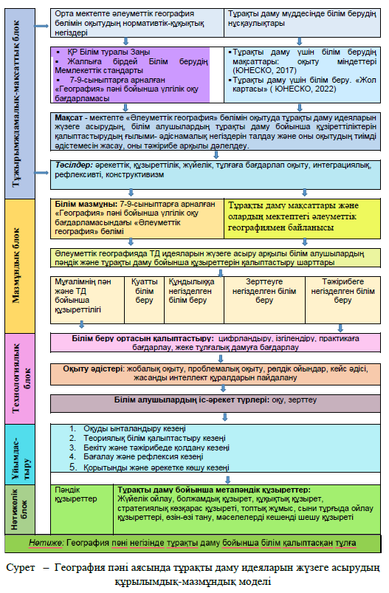Сурет 12 – Әлеуметтік географияда ТД идеяларын жүзеге асырудың құрылымдық-мазмұндық моделі
Құрылымдық-мазмұндық модельдің негізгі принциптеріне мыналар жатады:
Мақсат қою: Оқыту шеңберінде қол жеткізуге тиіс білім беру мақсаттары мен міндеттерін нақты анықтау.
Жүйелік тәсіл: Әрбір элемент (мазмұны, әдістері, ұйымдастыру формалары) нәтижеге әсер ететін және әсер ететін жүйенің тұтастығын оқытуды қарастыру.
Мазмұны: Оқу мақсатын қамтамасыз ететіндей етіп берілген оқу материалын таңдау және құрылымдау.
Әрекетке негізделген тәсіл: Оқушылардың оқу процесіне белсенді қатысуы, мұнда олар ақпаратты қабылдап қана қоймай, оны игеруге белсенді қатысады.
Түпкі нәтижелер және бағалау: Оқыту нәтижелерін бағалау және қажет болған жағдайда оқу процесіне түзетулер енгізу.
Біз ұсынған модельдегі тұжырымдамалық-мақсаттық блок берілген орта мектептегі география пәні аясында әлеуметтік география бөлімін оқытудың нормативтік-құқықтық негіздерін, тұрақты даму мүддесінде білім берудің халықаралық нұсқаулықтарын, мақсат пен тәсілдерді қамтиды.
Мазмұндық блок орта мектептегі 7-9 сыныптарға арналған география пәнінің Үлгілік бағдарламасындағы «Әлеуметтік география» бөлімі бойынша білім мазмұнын, тұрақты даму мақсаттарының әлеуметтік географиямен байланыстарын, әлеуметтік географияда ТД идеяларын жүзеге асыру арқылы білім алушылардың пәндік және тұрақты даму бойынша құзыреттерін қалыптастыру шарттарын қамтиды. Осы блокта тұрақты дамудың идеяларын әлеуметтік географияда жүзеге асыру үшін мұғалімнің пән және тұрақты даму бойынша құзыреттілігінің болуы, сондай ақ тұрақты даму туралы білім беруде әлемдік трендке айналған қуатты білім беру, құндылыққа негізделген білім беру, зерттеуге негізделген білім беру және тәжірибеге негізделген білім беру қажеттілігі көрсетілген.
Технологиялық блокта географиядан тұрақты даму бойынша білім беруде қолайлы білім беру ортасын (цифрландыру, ізгілендіру, практикаға бағдарлау, жеке тұлғалық дамуға бағдарлау) қалыптастыру, маңызды оқыту әдістері (жобалық оқыту, проблемалық оқыту, рөлдік ойындар, кейс әдісі, жасанды интеллект құралдарын пайдалану), сондай ақ білім алушылардың іс-әрекет түрлері (оқу, зерттеу) қамтылған.
Ұйымдастыру блогында әлеуметтік география бөлімін оқытуда тұрақты даму идеяларын жүзеге асыру үшін қажетті оқу үдерісін ұйымдастырудың негізгі кезеңдері берілген:
- Оқуды ынталандыру кезеңі
- Теориялық білім қалыптастыру кезеңі
- Бекіту және тәжірибеде қолдану кезеңі
- Бағалау және рефлексия кезеңі
- Қорытынды және әрекетке көшу кезеңі
Нәтижелік блок әлеуметтік география бөліміндегі білім мазмұнын тұрақты даму мәселелерімен кіріктіру нәтижесінде білім алушылар қол жеткізуі тиіс пәндік және тұрақты даму бойынша метапәндік құзыреттер (жүйелік ойлау, болжамдық құзырет, құқықтық құзырет, стратегиялық көзқарас құзыреті, топтық жұмыс, сыни тұрғыда ойлау құзыреттері, өзін-өзі тану, мәселелерді кешенді шешу құзыреті құзыреттер) берілген.
Сонымен, біз ұсынып отырған әлеуметтік географияда тұрақты даму идеяларын жүзеге асырудың құрылымдық-мазмұндық моделі – біртұтас педагогикалық үдеріс ретінде білім мазмұны мен оның негіздері, оқыту тәсілдерінің жиынтығы мен оқушының тұрақты даму бойынша құзыреттерін қалыптастыруға, ең соңында тұрақты даму тұрғысында ойлап, әрекет ететін тұлға ретінде дамытуға бағытталған.
2.3 Мектеп географиясында әлеуметтік география мен тұрақты дамуды оқытудың ерекшеліктері
Географияны оқыту әдістері тұрақты білім беруде маңызды рөл атқарады. Зерттеушілердің анықтауы бойынша, «Дидактика» термині «жалпы мақсаттар мен мазмұнды өлшеу үшін де, жеке және институционалдық деңгейде берілген алғышарттарды ескере отырып әдістерді өлшеу үшін де» қолданылады [137, 115-бет]. Шындығында да дидактикада білім қалыптастыру үдерісі үшін білім мазмұнымен қатар, оқушылар мен мұғалімдер бірдей маңызды, осы үшеуінің арасындағы байланыстың нәтижесінде оқыту жүзеге асады [138].
Тұрақты даму бойынша білім беруде оқушылардың географиялық ойлауын қалыптастыру аса маңызды, оған географиялық зерттеулер арқылы қол жеткізуге болады. Қазіргі заманғы «зерттеуге негізделген білім беру» қағидасының география пәніндегі көрінісі - ойлауды қалыптастыру тәсілі мен қоршаған ортадағы өлшемі бар мәселелерді идеялар арқылы түсіну тәсілі. Қазіргі заманғы мұндай мәселелер қатарына әлеуметтік географиядағы халық саны мен құрамындағы өзгерістер, урбандалу, көші-қон үдерісі, әлеуметтік саладағы (білім, денсаулық сақтау және т.б.) динамика, әлеуметтік теңсіздіктер жатады. Сауалнама әдісін пайдаланып, оқушылар жергілікті жерде зерттеу материалдарын жинақтай алады. Сауалнама жүргізу арқылы мектеп оқушыларының коммуникациялық дағдылары ғана дамымайды, сонымен қатар қоғамдағы маңызды әлеуметтік мәселелерге назар аударып, практикалық білім алады. Осылайша, зерттеулер күшті географиялық білімді алу және дамытудың маңызды құралы бола алады [139].
ҚР ТД идеяларын жүзеге асыру мақсатында, «Қазақстан-2050» стратегиясы – тұрақты дамудың негізгі принциптері [140], БҰҰ-ның Тұрақты даму мақсаттары (ТДМ) [141], «Экологиялық кодекс» [142], «Жасыл экономикаға» көшу тұжырымдамасы [143] қабылданған (13-сурет). Бұл бағдарламалар тұрақты дамудың экологиялық аспектілерін күшейтуге бағытталған және табиғи ресурстарды сақтауды, жасыл экономиканы дамытуды, жұмыссыздық деңгейін төмендетуді, халықтың өмір сүру сапасын арттыруды, әділетті әлеуметтік саясатты жүзеге асыруды, сондай-ақ жаңа технологияларды енгізу арқылы ресурстарды ұтымды пайдалануды көздейді.
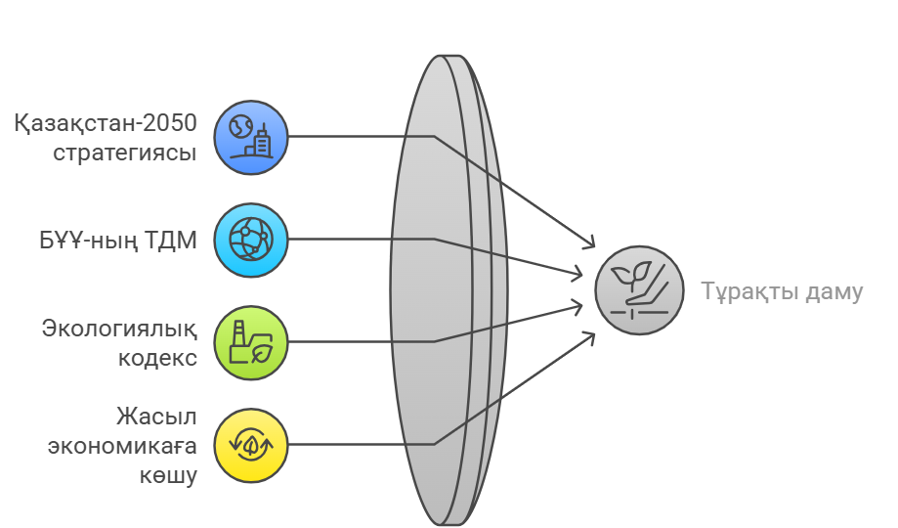
Сурет 13 – ҚР ТД идеяларын жүзеге асыру үшін қабылданған бағдарламалар

Жоғарыда берілген бағдарламалар негізінде еліміздегі мектеп географиясы ТД бағдарламасында берілген табиғи ресурстарды тиімді пайдалану, кедейлікті жою, қоршаған ортаны қорғау т.б. мәселелерді қарастырады.
Ақпараттық қоғамның өзгермелі талаптарына сәйкес, Қазақстан Республикасының 2011–2020 жылдарға арналған білім беруді дамытудың мемлекеттік бағдарламасы аясында, сондай-ақ «Білім берудің тиісті деңгейлерінің мемлекеттік жалпыға міндетті білім беру стандарттарын бекіту туралы» Қазақстан Республикасы Үкіметінің 2012 жылғы 23 тамыздағы № 1080 қаулысына 2016 жылғы 13 мамырдағы № 292 қаулымен енгізілген өзгерістер мен толықтыруларға сәйкес, 2017 жылдан бастап негізгі мектептегі барлық пәндердің білім мазмұны жаңартылып, қарапайымнан күрделіге қарай біртіндеп тереңдейтін спиральдық оқыту жүйесіне көшірілді [144].
Жаңартылған оқу бағдарламасы жаңа әдістер мен стратегияларды, дескрипторлар арқылы өлшемдік бағалауды, ұзақ, орта және қысқа мерзімді жоспарлауды, қалыптастырушы және жиынтық бағалау тәсілдерін, сондай-ақ көптілді білім беруді кезең-кезеңімен енгізуді қамтиды (14-сурет) [145-147].
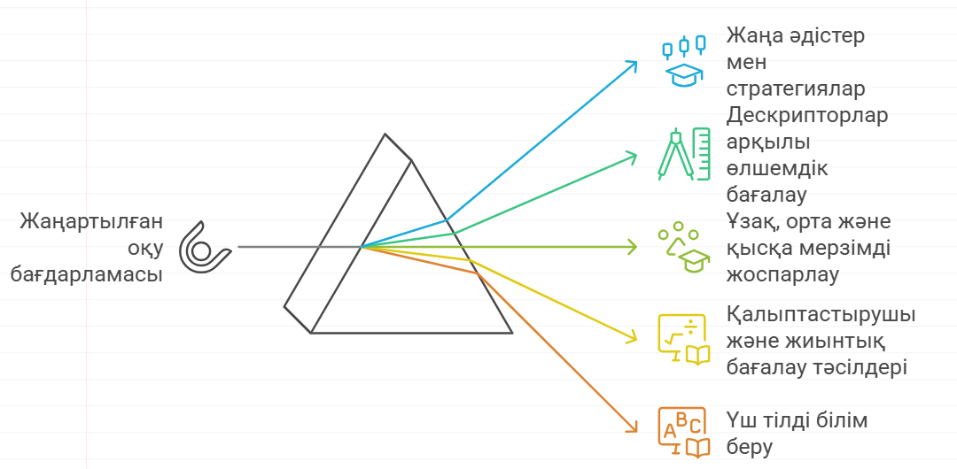

Сурет 14 – Жаңартылған оқу бағдарламасының міндеттері
Мектеп географиясымен «жаратылыстану» пәнінде білім мазмұнының жаңартылуы жүзеге асып, ТД элементтерін оқытуға біршама назар аударылған. Атап айтсақ, 2017-2018 жылдары «Атамұра» баспасынан жарық көрген Б.Ш. Абдиманапов, А.У. Абулғазиевтың 5-сыныпта оқытылатын жаратылыстану оқулығының «Экология және тұрақты» бөліміндегі «Адамның іс-әрекетінен табиғи экожүйенің өзгеруі» тақырыбында үлкен қалалардың шоғырлануы, автомобильдер мен өнеркәсіптердің және халық санының көбеюі табиғи ортаға әсерін бесінші сынып оқушыларының жас ерекшеліктері ескеріліп, сипатталған [148].
Ал, «Қазақстанның экологиялық мәселелері» тақырыбында еліміздің жеке аумақтарындағы экологиялық мәселелер, атап айтқанда өзен мен көлдердің ластану, ауаның ластану және топырақтың тозу мәселелері қарастырылған. Білім мазмұны жаңартылған жаратылыстану пәнінің оқыту мақсаттарына сәйкес, оқушылардың шолуы, сипаттауы мен талдауы және жинақтау әрекеттерінің дағдыларын қалыптастыру үшін экологиялық апат, қоршаған ортаның ластануы, ядролық сынақ т.с.с. мәселелер ашып көрсеткен.
Сонымен қатар, оқушыларға табиғатты қорғау шаралары мен табиғатта жүру қағидасы берілген. Бұл білім алушылардың экологиялық мәдениетін қалыптастыруға және табиғатты аялауға тәрбиелейді. «Экология және тұрақты» бөлімі бесінші сынып оқушылары үшін қолжетімді, түсіндірмесінде шартты белгілері берілген, оқуға жеңіл тақырыптық карта арқылы ұсынған.
Спиральды оқыту жүйесінің қағидаларына сәйкес, 6-сынып оқулығында «Экология және тұрақты даму» бөлімінде экожүйедегі өзара байланыстар, экожүйенің алуантүрлілігі мен пирамидасы қарастырылған. Тақырыптың мәнін тереңірек түсіну үшін көркем суреттер мен сызба-нұсқалар қолданылып, «экожүйе», «систематика», «экологиялық пирамида», «зат ағымы» терминдерінің мағынасы ашылған. Бұл тұрғыда экожүйенің мәнін түсінуге көмектесетін бастапқы ұғымдар ұсынылған.
Оқулықтағы «Тұрақты даму тұжырымдамасы» тақырыбында тұрақты дамуға анықтама бере отырып, тұрақты дамудың маңызы қарастырылған. Сонымен қатар, 6-сынып оқушысының деңгейіне қарай, өлкенің экологиялық проблемаларын шешу жолдары қарастырылып, экологиялық білімнің маңызы туралы жан-жақты берілген [149].
Жаңартылған білім мазмұны аясында жаратылыстану пәніндегі мәдениет географиясының элементтері орта мектепте географиялық білім берудің тұрақты даму аспектілерін жүзеге асыруға мүмкіндік туғызады (10-кесте).

Кесте 10 - Қазақстандағы мектеп географиясы бағдарламасының ТД аспектілерін іске асырудың мүмкіндіктері

Сынып | Бөлім | Білім мазмұны
1 | 2 | 3
5-сынып | Экология және тұрақты даму | Экологиялық жүйе. Табиғи және жасанды экожүйелер. Экожүйенің тіршілігіне әсер етуші факторлар
6-сынып | Экология және тұрақты даму | Экожүйе құрамбөліктері (компоненттері) арасындағы байланыс. Экожүйенің ауысымы. Экологиялық пирамидадағы энергия мен заттардың ауысуы. Өсімдіктер систематикасы. Жануарлар систематикасы. Биогеография. Экожүйенің алуан түрлілігі. Туған өлкеміздің экологиялық проблемалары.
7-сынып | Физикалық география | Дүниежүзілік мұхиттың проблемалары. Топырақтың экологиялық проблемалары.
7-сынып | Әлеуметтік география | Дүниежүзі халықтарының тілдік әулеттері мен топтары. Дүниежүзі халықтарының діни құрамы. Дүниежүзінің тарихи-мәдени аймақтары. Ұлтаралық діни келісім.
8-сынып | Физикалық география | Климаттың адамзат тіршілігі мен шаруашылығына тигізетін әсері. Құрлық суларының экологиялық проблемалары. Өсімдік әлемі мен жануарлар дүниесін қорғау.
8-сынып | Әлеуметтік география | Халық санағы, халықтың ұдайы өсу типі. Демографиялық көрсеткіштер және демографиялық жағдайлар. Демографиялық мәселелер. Демографиялық саясат.
9-сынып | Физикалық география | Қазақстанның су ресурстарының экологиялық мәселелері.
9-сынып | Әлеуметтік география | Қазақстан халқының ұлттық және діни құрамы. Қазақстандағы көші-қон. Қазақстандағы демографиялық жағдай мен ойконимдер.
10-сынып | Табиғатты пайдалану және геоэкология | Геоэкологиядағы антропогендік факторлар. Қазақстандағы өндіруші өнеркәсіптің қоршаған ортаға әсерін бағалау. Ғаламдық экологиялық проблемалар. Ғаламдық экологиялық проблемаларды шешу жолдары. Экологиядағы инновациялық технологиялар. Қазақстанның экологиялық проблемалары.
11-сынып | Табиғатты пайдалану және геоэкология | Табиғатты пайдаланудың геоэкологиялық аспектілері. Қоршаған ортаның сапасын бағалау. Экология және денсаулық. Дүниежүзі елдеріндегі қоршаған орта сапасы Дүниежүзі халқының саны – геоэкологиялық фактор ретінде. Экожүйенің гомеостазы – табиғаттағы тепе-теңдік көрсеткіші аймақтық дамудың геоэкологиялық индикаторлары. Экологиялық менеджмент. Тұрақты дамуға көшу.
Ескерту – Дереккөз [148-153]

10-кестеде 7-сынып оқушыларына арналған мектеп географиясының «Әлеуметтік география» және «Физикалық география» бөлімдерінде дүниежүзінің этникалық және тілдік құрылымына талдау жасалып, дүниежүзілік мұхиттың мәселелеріне назар аударылған. Оқулықта халықтың ұлттық құрамын, тіл әулеттері мен топтарын жіктеу, халықтың материктерге қоныстану тарихын сипаттау, сондай-ақ дүниежүзілік мұхит пен топырақтың экологиялық мәселелері қарастырылған [150].
Спиралдық оқыту жүйесінің талаптарына сай, оқулық авторлары географиялық атластағы халықтың тілдік және ұлттық құрамының карталарын пайдалану арқылы тақырыптың мазмұнын ашып, оқушылардың өздігінен білім алуына мүмкіндік беретін тапсырмаларды ұсынды. Бұл тапсырмалар білімді меңгеруге, түсінуге, қолдануға, талдауға, жинақтауға және бағалауға, сондай-ақ үлгілеуге бағытталған.
Жалпы білім беретін мектептердің 8-сыныбына арналған оқулықта «Физикалық география» бөлімі климаттың адамзат өмірі мен экономикасына ықпалына, құрлық суларының экологиялық мәселелеріне, сонымен қатар өсімдіктер мен жануарлар дүниесін қорғаудың маңыздылығына арналған.
«Әлеуметтік география» бөлімінде халық санағы, халықтың өсу типтері, демографиялық көрсеткіштер, сондай-ақ демографиялық мәселелер мен саясаттың ерекшеліктері туралы мәліметтер берілген. Оқулықта осы тақырыптар жан-жақты қарастырылып, оқушылардың білімдерін тереңдетуге бағытталған [151].
9-сыныптың Қазақстан географиясы оқу бағдарламасының мазмұнында еліміздің су ресурстарына қатысты экологиялық мәселелер мен тұрғындардың ұлттық, діни және тілдік құрылымы 7-сыныпта оқылған материалдарға сүйене отырып қарастырылады. Курс аяқталғаннан кейін, оқушылар географиялық және экологиялық шығармашылық ойлауды қалыптастырып, сондай-ақ, табиғат заңдарымен өз білімдерін салыстыра отырып, тәуелсіз қорытынды жасау дағдыларын игеруі тиіс.
10-сыныптың география пәніндегі «Табиғатты пайдалану және геоэкология» бөлімі ғаламдық экологиялық мәселелерді, сондай-ақ олардың шешімдерін қарастырады. Бұл бөлімде оқушылар табиғат ресурстарын пайдалану тәсілдерінің қоршаған ортаға әсерін саралауды меңгеріп, экологиялық тұрғыдан таза өндіріс жобаларын ұсыну дағдыларын игереді. Сонымен қатар, тұрақты даму концепциясына қатысты маңызды түсінік берілген [132].
11-сыныптың география оқулығындағы жоғарыда аталған бөлімінде тұрақты дамудың қағидаттары қысқаша беріліп, табиғатты пайдаланудың басқару әдістері мен функциялары сурет түрінде берілген. Осы бөлімнен кейін, оқушылар табиғатты пайдаланудың механиздері мен басқару функцияларын талдауды үйреніп шығады [153].
Мектептегі географиясындағы «Әлеуметтік география», «Физикалық география» бөлімдерінде тұрақты даму концепциясына қатысты білім мазмұнының қамтылуы тұрақты дамудың элементтерін оқытуға мүмкіндік берді. Дегенмен, білім алушылар жасыл экономика мен экологиялық таза технологиялардың маңыздылығын меңгере отырып, нәтижесінде, олар саналы шешім қабылдай алатын, болашағына жауапкершілікпен қарайтын белсенді азамат болып қалыптасуы үшін тұрақты дамуды оқытуды толығымен жүзеге асуы тиіс. Алайда, 7-9 сыныптардың мектеп оқулықтарында әлеметтік және тұрақты дамудың тақырыптары өте аз қамтылып, мектеп бағдарламаларында тұрақты даму мәселелері жеке бөлім ретінде емес, жалпы бөлімдер ішінде қосымша ақпарат ретінде ғана қамтылған. Бұл оқушылардың тұрақты даму тұжырымдамасы мен әлеуметтік мәселелерді толық және жүйелі түрде меңгеруіне белгілі бір деңгейде кедергі келтіреді. Ал тұрақты даму концепциясын оқу арқылы оқушылар экологиялық жауапкершілікті, әлеуметтік әділеттілікті және ынтымақтастықты бағалай отырып, олар климаттың өзгеруі, ресурстарды үнемдеу және қайта өңдеу сияқты маңызды тақырыптар бойынша білім алып, БҰҰ-ның Тұрақты даму мақсаттарын түсініп, жергілікті және жаһандық мәселелердің шешіміне өз үлесін қосатын болады.
Мектеп оқулықтарындағы әлеуметтік география мен тұрақты дамытуды оқытуда білім алушылардың әлеуметтік және экологиялық мәдениеті мен қоршаған орта және қоғам алдындағы жауапкершілігін қалыптастыру.
Тұрақты даму ұғымы – бұл адамзаттың табиғатпен және қоғаммен үйлесімді өмір сүруін қамтамасыз ету, сондай-ақ, әлеуметтік кеңістік пен экологиялық жүйе арасында теңгерімді орнату мақсатында табиғи және әлеуметтік ресурстарды ұтымды пайдалану идеясы [154]. Осы тұрғыда, болашақ ұрпаққа экологиялық тұрғыдан таза әрі әлеуметтік әділетті орта қалыптастыру – басты міндеттердің бірі. Әлеуметтік географияның негізгі мазмұны – қоғам мен кеңістіктің өзара байланысын зерттеу арқылы аймақтық даму ерекшеліктерін түсіндіру. Осы пән аясында оқушыларды тұрақты даму концепциясымен таныстыру – олардың экологиялық санасын, әлеуметтік жауапкершілігін арттырып, табиғат пен қоғамға деген құрметін қалыптастыруда маңызды рөл атқарады. Сондықтан, білім беру процесінде экологиялық және әлеуметтік мәселелерге назар аудару, оқушылардың табиғатпен және әлеуметтік ортадағы қатынастарын үйлестіру, сондай-ақ, кеңістіктік, экологиялық және әлеуметтік сауаттылығын жетілдіру қажет. Бұл бағытта қолданылатын оқыту әдістері мен тәсілдері – оқушылардың кешенді ойлау дағдысын, мәдениетаралық түсінігін және тұрақты болашаққа деген көзқарасын қалыптастыруда шешуші фактор болып табылады (15-сурет).

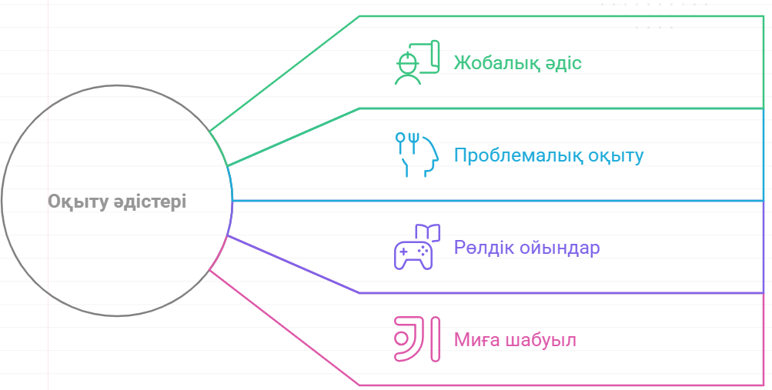

Сурет 15 – Тұрақты дамуды оқытуда пайдаланатын әдістер [155]

Жобалық оқыту – оқушылардың өз бетінше зерттеу жүргізіп, шығармашылық шешімдер ұсынуына бағытталған әдіс. Бұл тәсіл тұрақты даму тақырыбында оқушылардың белсенділігін арттырып, экологиялық мәдениетін дамытуға ықпал етеді [155].
Жобалық оқытудың кезеңдеріне төмендегілер жатады (16-сурет):

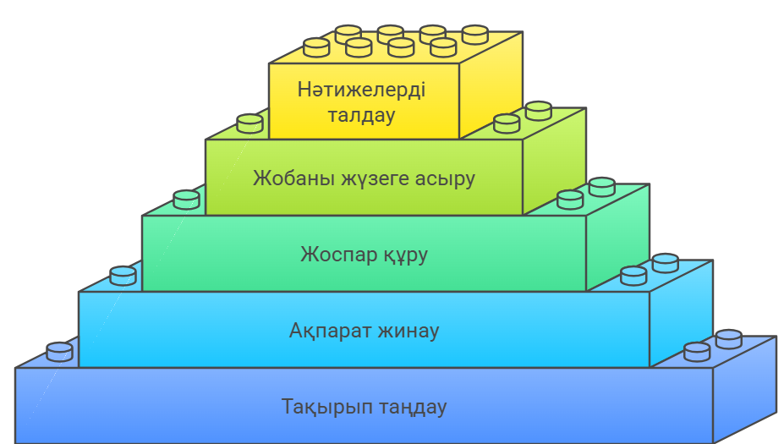

Сурет 16 – Жобалық оқытудың кезеңдері

Тақырып таңдау және мәселені анықтау. Оқушылар тұрақты даму тақырыптарына байланысты маңызды экологиялық, әлеуметтік немесе экономикалық мәселені зерттейді. Мысалы, мектептегі қалдықтарды сұрыптау, су мен электр қуатын үнемдеу, жасыл аймақтарды көбейту, тұрақты қалалар мен елді мекендер, экономикалық өсу сияқты жобаларды қарастыруға болады.
Ақпарат жинау және талдау. Оқушылар кітаптар, интернет, ғылыми мақалалар арқылы қажетті ақпаратты жинайды. Сарапшылармен (экологтар, мұғалімдер, жергілікті билік өкілдері) сұхбат жүргізуі мүмкін. Мысалы, мектептегі суды үнемдеу жобасында оқушылар судың қалай және қанша мөлшерде пайдаланылатынын зерттейді [156].
Жоспар құру және шешім ұсыну. Жиналған ақпарат негізінде оқушылар өз жобаларының жоспарын әзірлейді. Жоба барысында қандай қадамдар жасалатынын анықтайды. Мысалы, қалдықтарды қайта өңдеу жобасы үшін мектепте арнайы қоқыс жәшіктерін орнату жоспары жасалады.
Жобаны жүзеге асыру. Оқушылар нақты әрекеттер жасап, өз шешімдерін іс жүзінде сынап көреді. Мысалы, мектеп ауласын көгалдандыру жобасы аясында оқушылар ағаш отырғызып, оның күтімін өздері жүргізеді.
Нәтижелерді талдау және таныстыру. Жобаның нәтижелері сыныпта, мектепте немесе әлеуметтік желіде таныстырылады. Оқушылар өздерінің қандай жетістіктерге жеткенін және қандай қиындықтарға тап болғанын талдайды. Болашақта жобаны қалай жетілдіруге болатыны туралы ұсыныстар жасайды. Мысалы, қалдықтарды қайта өңдеу жобасында, оқушылар мектепте пластик, қағаз және басқа да қалдықтарды сұрыптау жүйесін енгізеді. Немесе «жасыл мектеп» жобасы арқылы мектеп маңындағы жасыл аймақты көбейту үшін ағаш отырғызу акциясын ұйымдастырады [157].
Жауапкершілік пен көшбасшылық қасиеттері жетіледі.
Жобалық оқыту әдісі арқылы оқушылар тек теориялық білім алып қана қоймай, оны іс жүзінде қолданып, тұрақты даму мәселелерін шешуге өз үлесін қосады. Бұл олардың экологиялық жауапкершілігін қалыптастыруға, шығармашылық ойлауын дамытуға және белсенді азамат болуына ықпал етеді (17-сурет).

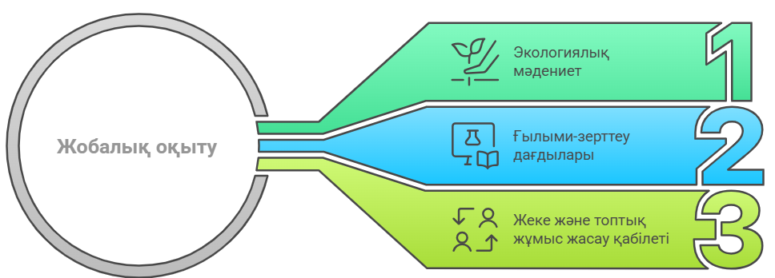

Сурет 17 – Жобалық оқытудың артықшылықтары

Мектеп географиясында тұрақты дамытуды оқытуда проблемалық оқыту әдісімен оқытудың маңызы зор. Проблемалық оқыту (Problem-Based Learning – PBL) – оқушылардың белсенді түрде білім алуы үшін нақты мәселелерді шешуге бағытталған әдіс. Бұл тәсіл оқушылардың сын тұрғысынан ойлауын, өз бетінше ізденуін, топпен жұмыс істеу дағдыларын дамытады [158].
Проблемалық оқыту тәсілі мен тұрақты даму ұғымы арасында тығыз байланыс бар. Бұл екі концепция да шынайы өмірдегі қиындықтарды шешуге арналған. Тұрақты даму, өз кезегінде, қазіргі және келешек ұрпақтардың қажеттіліктерін қанағаттандыру үшін экономикалық, экологиялық және әлеуметтік аспектілерді үйлестіруге назар аударады.
Проблемалық оқыту тәсілі, өз кезегінде, қазіргі кездегі маңызды мәселелерді тереңінен қарастыруға және олардың тиімді шешімдерін іздеуге мүмкіндік береді. Бұл әдістің екі басты мақсаты – қоғамның тұрақты дамуына ықпал ету.
Проблемалық оқытудың тұрақты даму концепциясындағы маңыздылығына келер болсақ, оның мынадай аспектілері бар [159]:
1. Оқушыларды нақты экологиялық, экономикалық және әлеуметтік мәселелермен таныстырады. Мысалы, «Неліктен кейбір мемлекеттерде таза ауыз су жетіспейді?» немесе «Соңғы жылдары қалаға көшіп келушілер саны күрт артты. Қаланың инфрақұрылымы бұл жүктемеге дайын емес. Бұл жағдай тұрғындар өміріне қалай әсер етеді?» сұрақтарына жауап іздеу барысында оқушылардың зерттеу дағдылары дамиды.
2. Оқушыларға ғаламдық проблемаларды жергілікті контексте талқылауға және шешімдер ұсынуға мүмкіндік береді. Мысалы, мектепте қалдықтарды сұрыптау немесе экологиялық таза энергия көздерін пайдалану жобаларын ұйымдастыру.
3. Тұрақты даму мақсаттарын (SDGs – Sustainable Development Goals) жүзеге асыруда оқушыларды белсенді қатыстыру. «Сапалы білім», «Гендерлік теңдік» «Климаттың өзгеруіне қарсы шаралар» сынды бағыттар бойынша проблемаларды шешуге арналған сабақтар өткізу.
Осылайша, проблемалық оқыту әдісі тұрақты даму мәселелерін зерттеуге және олардың шешімдерін табуға ықпал етеді. Бұл тәсіл оқушыларға шынайы өмірде кездесетін экологиялық, экономикалық және әлеуметтік проблемалармен жұмыс істеуге мүмкіндік береді. Нәтижесінде, олар жауапкершілік, шығармашылық және зерттеу дағдыларын дамыту арқылы болашақта саналы азамат болуға дайындалады.
Рөлдік ойындар – осы әдістердің ішіндегі ең қуаттысы. Себебі рөлдік ойындар білім алушылардың сабаққа деген қызығушылықтарын арттыра отырып, экологиялық құзыреттілігін қалыптастырады. Рөлдік ойындар барысында оқушылар әртүрлі кәсіби адамдардың немесе қоғамдағы тұлғалардың бейнесін сомдай отырып, нақты проблемаларды зерттейді. Мұндай әрекеттер білім алушыларға өз ойларын білдіруге, пікір алмасуға және шығармашылық қабілеттерін дамытуға мүмкіндік береді [160]. Ойын барысында қатысушылар рөлдерді сомдай отырып, шынайы өмірдегі жағдайларды модельдейді.
Рөлдік ойындар – білім алушылардың әлеуметтік дағдыларын қалыптастыруға, командалық жұмысқа және сын тұрғысынан ойлауға үйретудің тиімді тәсілі. Осы тәсілдің арқасында оқушылар әртүрлі пікірлерді бағалап, мәселелерді тереңірек талдауға ынталанады. Соның нәтижесінде, олар өздерінің алған білімдерін практикалық жағдайда тиімді пайдалану мүмкіндігіне ие болады. Мысалы, 11-сыныптың география оқулығындағы «Дүниежүзі елдеріндегі қоршаған орта сапасы» тақырыбының негізінде «Климаттық саммит» ойынын ұйымдастыруға болады. Оқушылар әртүрлі елдердің өкілдері (АҚШ, Қытай, Қазақстан, Германия) немесе халықаралық ұйымдар (БҰҰ, Greenpeace) рөлін ойнайды. Олар өз елдерінің экологиялық жағдайын сипаттап, климаттың өзгеруіне қатысты шешімдер ұсынады. Соңында олар ортақ келісімге келуге тырысады. Ал «Эко және смарт сити – болашақ қалалар» тақырыбында «Жасыл қала» жоба ойынын ұйымдастырудың маңызы зор. Аталған ойында оқушылар экологиялық таза қала моделін құрастырып, энергияны үнемдеу, көгалдандыру, көлік жүйесі, қайта өңдеу сияқты аспектілерін қарастырады. Сондай ақ, «Экологиялық із» тақырыбын өткеннен кейін оқушылар күнделікті тұрмыста қанша су, электр энергиясы, қағаз, пластик тұтынатынын есептеп, оны үнемдеудің жолдарын қарастырып, өздернінің экологиялық сауаттылықтарын арттырады [161].
6-сыныптың жаратылыстану оқулығындағы «Туған өлкеміздің экологиялық проблемалары» тақырыбын өтуде «Eco Tycoon» немесе «SimCity» ойын платформаларында сабақ өтудің маңызы зор [162]. Осы ойын платформа арқылы оқушылар экологиялық таза қаланы басқаруды үйренеді. Сонымен қатар, көміртегі ізін азайту, энергияны үнемдеу, қалдықтарды басқару сияқты шешімдер қабылдайды (18-сурет).

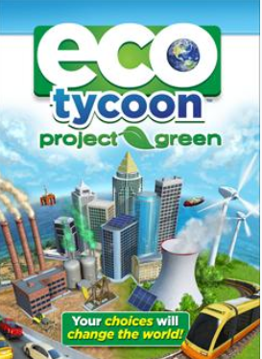

Сурет 18 – «Eco Tycoon» немесе «SimCity» эко ойын платформалары

География және жаратылыстану оқулығындағы тұрақты даму тұжырымдамасын оқыту барысында ойын технологияларын қолдану оқушылардың қызығушылығын арттыруға және алған білімдерін практикалық тәжірибемен байланыстыруға зор мүмкіндік береді. Ойын формалары, атап айтқанда, рөлдік ойындар, квесттер мен цифрлық симуляциялар, оқушыларға нақты экологиялық проблемаларды шешу дағдыларын дамытуға көмектеседі. Нәтижесінде, оларды тұрақты дамудың болашақ көшбасшыларына айналдыруға болады. Осылайша, ойын технологияларының интеграциясы білім беру процесінің тиімділігін арттыра отырып, оқушылардың экологиялық проблемаларға деген көзқарасын тереңдетуге ықпал етеді.
География мен жаратылыстану пәндерінде тұрақты даму концепциясын оқыту кезінде пікірталас әдісін пайдалану оқушылардың сыни ойлау дағдыларын нығайтуға, зерттеу қабілеттерін дамытуға және экологиялық, әлеуметтік проблемаларға деген жауапкершілікті арттыруға мүмкіндік береді.
Осы әдіс арқылы, оқушылар өз пікірлерін білдірумен қатар, басқалардың көзқарастарын тыңдап, талқылауға қатысады. Бұл процесс олардың аналитикалық ойлауын дамытуға көмектеседі.
Сонымен қатар, пікірталас оқушыларға өздерінің зерттеушілік дағдыларын жетілдіруге мүмкіндік береді. Олар экологиялық және әлеуметтік мәселелердің маңыздылығын түсініп, олардың шешімдеріне ықпал етуге дайын болады.
Нәтижесінде, пікірталас әдісі білім алушылардың жауапкершілігін және әлеуметтік белсенділігін арттырады, бұл өз кезегінде қоғам үшін пайдалы әрі тұрақты даму жолында маңызды рөл атқарады.
Пікірталасты ұйымдастыру бірнеше кезеңдерден тұрады:
1. Дайындық кезеңі. Бірінші қадам – тақырыпты таңдау. Мысалы, талқыланатын мәселе ретінде «Қалдықтарды қайта өңдеу – тұрақты дамудың басты шешімі ме?» немесе «Қазба отындарын пайдалану: қажеттілік пе, әлде қауіп пе?» деген сұрақтарды қоюға болады.
Келесі кезекте оқушыларды топтарға бөлу маңызды. Оларды бірнеше шағын топтарға ұйымдастырып, әрбір топқа нақты бір көзқарасты (қолдаушы немесе қарсы) қорғау міндеті жүктеледі. Сонымен қатар, ақпарат жинау кезеңінде оқушылар тақырып бойынша қажетті мәліметтерді іздеп, ғылыми деректермен және дәлелдермен қамтамасыз етуі тиіс.
2. Пікірталас жүргізу кезеңі. Пікірталас барысында әр топ өз аргументтерін ұсынып, өз ұстанымдарын ғылыми дәлелдермен нығайтады. Содан кейін қарсы пікір айту үрдісі орын алады: оқушылар қарсы тараптың ұсынылған аргументтеріне сараптама жасап, олардың әлсіз тұстарын анықтайды. Пікірталастың соңында ортақ шешімге келу кезеңі басталады. Оқушылар тұрақты даму мәселелері бойынша өз ұсыныстарын білдіріп, қорытынды жасап шығарады.
3. Қорытынды кезең. Қорытынды кезеңде мұғалім пікірталастың нәтижелерін талдайды, қай топтың аргументтері негізді болғанын анықтайды Соңында оқушылар өз ойларын рефлексия арқылы қорытындылайды, мысалы, эссе жазу немесе шағын пікір білдіру арқылы (19-сурет) [163].



Сурет 19 – Пікірталасты ұйымдастыру кезеңдері

Case-study (нақты жағдайларды талдау әдісі) – оқушыларды шынайы өмірдегі экологиялық, әлеуметтік немесе экономикалық мәселелермен таныстырып, оларды шешу жолдарын іздеуге бағытталған тиімді оқыту әдісі. Бұл әдіс оқушылардың сыни ойлау, талдау, зерттеу, шығармашылық және шешім қабылдау дағдыларын дамытады [164].
Біз 9-сыныптың «Қазақстанның су ресурстарының экологиялық мәселелері» тақырыбында кейс тапсырма құрастырдық (11-кесте).

Кесте 11 – «Қазақстанның су ресурстары экологиялық мәселелері» тақырыбында кейс тапсырма

Кезең | Тапсырма мазмұны | Нұсқаулық | Күтілетін нәтиже
1-кезең: Мәселені анықтау | Қазақстанның су ресурстарының негізгі мәселелерін анықтау. | Оқушылар берілген деректер мен карталарды талдайды. | Су тапшылығы, ластану, климаттық өзгерістердің әсері туралы түсінік қалыптасады.
2-кезең: Топтарға бөліну | Әр топқа белгілі бір рөл беріледі. | Оқушылар экологиялық, экономикалық және әлеуметтік тұрғыдан зерттеу жүргізеді | Командалық жұмысқа бейімделеді, өз рөлдерін зерттейді
3-кезең: Зерттеу жүргізу | Топтар өз бағыттары бойынша ақпарат жинайды. | Оқушылар статистикалық мәліметтер, мақалалар мен сараптамалық шолулармен танысады. | Мәселені ғылыми тұрғыдан талдауды үйренеді.
4-кезең: Шешім ұсыну | Әр топ су мәселесін шешудің жолдарын ұсынады. | Шешімдер нақты әрі қолжетімді болуы керек. | Экологиялық ойлау мен шығармашылық қабілеттері дамиды.
5-кезең: Таныстыру және пікірталас | Әр топ өз ұсыныстарын қорғайды, басқа топтардың сұрақтарына жауап береді. | Презентация, постер, инфографика немесе баяндама түрінде қорғайды. | Қоғамдық пікірталас дағдыларын дамытады, өз идеяларын дәлелдеуді үйренеді.
6-кезең: Қорытынды жасау | Су ресурстарын тиімді пайдаланудың маңызын түсіну. | Талқылау нәтижесінде ең тиімді шешімдер таңдалады. | Оқушылар тұрақты даму қағидаларын меңгереді.

Бұл кейс тапсырмасы оқушыларға Қазақстандағы су ресурстарының жағдайын зерттеуге, экологиялық ойлау қабілетін дамытуға және тұрақты даму жолдарын ұсынуға мүмкіндік береді (20-сурет).

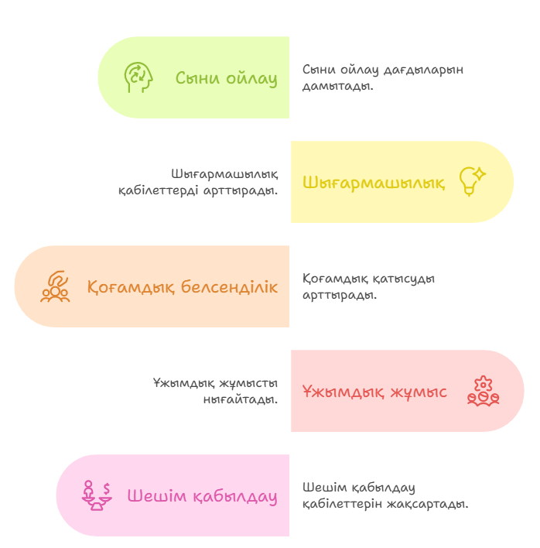

Сурет 20 – Case-study әдісінің артықшылықтары

Экологиялық мәдениет – бұл адамның табиғатқа деген жауапкершілікпен қарауын және қоршаған ортаны қорғауға бағытталған құндылықтары мен дағдыларын қамтитын кешен. Ал әлеуметтік мәдениет – білім алушылар әртүрлі әлеуметтік топтардың өмір сүру жағдайларын, аймақтар арасындағы теңсіздікті түсінеді. Оның құрамына экологиялық білім, жауапкершілік сезімі және практикалық дағдылар кіреді. Ал [165].
Оқушылардың экологиялық мәдениетін дамыту үшін, ең алдымен, олардың қоршаған ортаға қамқорлық жасау қабілеттерін, экологиялық тұрақтылыққа ұмтылысын және табиғи ресурстарды тиімді пайдалануға бейімделуін қалыптастыру қажет. Бұл мақсатта жүйелі жұмыстар жүргізіліп, сабақ барысында жоғарыда аталған әдіс-тәсілдерді кеңінен қолдану маңызды [166]. Сонымен қатар, бұл бағыттағы әрекеттер тек экологиялық сана мен табиғатқа деген құрметті арттырып қана қоймай, сонымен бірге әлеуметтік мәдениетті – яғни, қоғамның бір бөлшегі ретінде жауапкершілікпен әрекет ету, ортақ игілікке үлес қосу және өзге адамдардың құқығы мен табиғи кеңістіктегі орнына құрметпен қарау тәрізді құндылықтарды да қалыптастырады. Демек, экологиялық және әлеуметтік мәдениетті қатар дамыту – оқушыларды саналы әрі белсенді азамат ретінде тәрбиелеудің маңызды тетігі болып табылады.

Екінші бөлім бойынша тұжырым
Зерттеу нәтижелері көрсеткендей, мектеп географиясындағы тұрақты даму мазмұны көбіне жанама түрде беріледі және оқу бағдарламасында шектеулі қамтылады. Осыған байланысты мұғалімдерге оқыту әдістері мен тәсілдерін жаңғырту, атап айтқанда, жобалық оқыту, Case-study, ойын және пікірталас әдістерін белсенді пайдалану ұсынылды. Бұл әдістер оқушылардың зерттеушілік, сыни және жүйелі ойлау қабілеттерін арттырып, олардың жеке тұлғалық дамуына ықпал ететінін көрсетті.
Сондай-ақ, цифрлық білім беру ресурстарын, виртуалды зертханаларды, симуляциялық платформаларды (мысалы, SimCity, Eco Tycoon) қолдану арқылы оқушылардың тұрақты даму мәселелеріне деген қызығушылығын арттыруға болады. География пәнінде осындай интеграцияланған және құндылыққа бағытталған оқыту арқылы жас ұрпақты экологиялық және әлеуметтік жауапты азамат ретінде тәрбиелеу мүмкіндігі артады.
Осылайша, тұрақты дамуды мектеп географиясында оқыту – қазіргі білім беру жүйесінің маңызды бағыты бола отырып, оқушылардың экологиялық сауаттылығын, ғылыми көзқарасын және жаһандық жауапкершілігін қалыптастыруға бағытталған тиімді тетік болып табылады.

3 ӘЛЕУМЕТТІК ГЕОГРАФИЯНЫ ОҚЫТУДА ТД МАҚСАТТАРЫН ЖҮЗЕГЕ АСЫРУДЫ ЭКСПЕРИМЕНТТІК-ТӘЖІРИБЕЛІК ЗЕРТТЕУ
3.1 «Әлеуметтік география және тұрақты даму» оқу бағдарламасының әдістемелік құрылымы

Бүгінгі таңда тұрақты даму идеясы білім беру саласында маңызды орын алуда. Тұрақты әлеуметтік дамудың негізін теңқұқылы қоғам құру, кедейшілікті жою, жұмыссыздықты азайту, гендерлік теңсіздікке жол бермеу, ашаршылықты жою, сапалы білім алуға қол жеткізу, жақсы денсаулық және халықтың әл-ауқатын жақсарту, таза су, онша қымбат емес энергия, лайықты жұмыспен қамтамасыз ету, тұрақты елді-мекендерді дамыту, халықтың тұтынудағы жауапкершілігін арттыру, климаттың өзгерісімен күресу, теңіз және құрлық экожүйелерін сақтап қалу, тұрақты әлем қалыптастыру және тұрақты даму аясында ынтымақтастық құрайды. Бұлардың барлығы адами ресурстар арқылы тұрақты даму мақсаттары орындалады [167]. Демократия мен әлеуметтік даму үшін өте маңызды болып табылатын адамның өмір саласына әсер ететін қоғамдық істерге еркін қатысуы ерекше рөл атқарады.
Географиялық білім беру контекстінде тұрақты дамудың маңызы ерекше, себебі ол экологиялық тепе-теңдікті сақтау, табиғи ресурстарды тиімді пайдалану және қоршаған ортаны қорғау мәселелерін қарастырады. Осы тұрғыдан алғанда, білім беру жүйесі болашақ ұрпаққа экологиялық сауаттылықты қалыптастыруда үлкен рөл атқарады. Тұрақты даму қағидаларын енгізу арқылы, болашақ ұрпақтарымыз табиғатқа деген жауапкершілігін арттыруға, сондай-ақ экологиялық мәселелерді шешу жолдарын іздеуге мүмкіндік беретін білім беру бағдарламаларын дамыту қажет [168].
Сонымен бірге, бұл тұжырымдама қоғамның экологиялық мәдениетін нығайтуға, табиғатты сақтау мен қорғауға бағытталған шараларды жүзеге асыруға ықпал етеді. Тек осындай әдістер арқылы ғана біз тұрақты әрі үйлесімді даму жолына түсе аламыз.
7-11 сыныптарында оқытылатын мектеп географиясының «Әлеуметтік география» және «Табиғатты пайдалану және геоэкология» бөлімдерінде экономикалық, экологиялық және әлеуметтік тұрақтылық, экологиялық инновация, қалдықсыз өндіріс, табиғи ресурстарды басқару және жасыл экономика туралы білім алуына, сондай-ақ жаһандық және аймақтық тұрақты даму мәселелерін оқытуға сағат саны аз бөлінген [169].
Осыған байланысты, диссертациялық зерттеу тақырыбына сәйкес, 2023-2024 оқу жылында Алматы қаласының ҚББЖТҒӘО-ның бекітуімен қаладағы жалпы білім беретін мектептер үшін 34 сағаттық «Әлеуметтік география және тұрақты даму» авторлық бағдарламасы [170] мен мектеп мұғалімдеріне арналған оқу әдістемелік құралы ұсынылды. Бұл бағдарлама оқушыларға жаһандық және аймақтық тұрақты даму мәселелерін тереңірек түсінуге мүмкіндік береді (Ә-4-қосымшасы) [171].
Қазақстан Республикасында мектептерде тұрақты даму тұжырымдамасын оқыту «Қазақстан Республикасында мектепке дейінгі, орта, техникалық және кәсіптік білім беруді дамытудың 2023–2029 жылдарға арналған тұжырымдамасы» [146] негізінде 8-сыныпқа арналған «Әлеуметтік география және тұрақты даму» элективті курста білім алушылар тұрақты дамудың мақсаттарын мектеп географиясы мазмұнындағы тақырыптарды игеруде әлеуметтік география бағытында зерделейді. Бұл бағдарлама үлгілік оқу бағдарламасы ауқымында оқушылардың тұрақты даму мақсаттары туралы алған білімдерін кеңейтуге бағытталып, оқушылардың ғаламдық деңгейде ойлануына әсерін тигізеді [167]. Яғни оқушылар «әлеуметтік география» бөліміндегі тақырыптарды тұрақты даму мақсаттары аясында меңгеруге мүмкіндік алады. Сонымен қатар, оқушылар географияның өзекті мәселелеріне қызығушылықпен қарап, жаһандық құзыреттерін дамытуға септігін тигізеді.
Жалпы тұрақты даму бағытындағы аталмыш курс материалдарын зерделеу барысында оқушылар – тұрақты дамудың мақсаттарын мектеп географиясы мазмұнындағы тақырыптарды игеруде әлеуметтік география бағытында зерделейді. Мұндай жұмыстарға кедейшілікпен күрес, аштықты жою, гендерлік теңдік, сапалы білім беру, гендерлік теңсіздікке жол бермеу, тұрақты қалалар мен елді-мекендерді дамыту, халықтың өмір сүру деңгейі мен өмір сүру сапасын жақсарту және т.б. жатқызуға болады. «Әлеуметтік география және тұрақты даму» авторлық бағдарламасы оқушыларға келесі маңызды білім мен дағдыларды меңгеруге мүмкіндік береді (21-сурет):
- Экологиялық білім мен табиғатты қорғау дағдылары;
- Ресурстарды тиімді пайдалану мен экономика негіздері;
- Климаттың өзгеруі және оның әсерлері;
- Жаһандық және аймақтық тұрақты даму мәселелері;
- Ғылыми зерттеу және аналитикалық дағдылар;
- Азаматтық жауапкершілік пен экологиялық мәдениет.

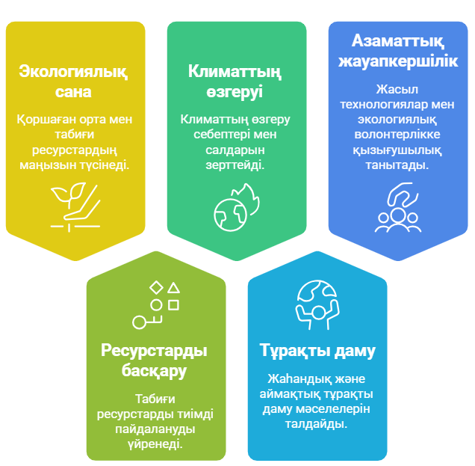

Сурет 21 – «Әлеуметтік география және тұрақты даму» элективті курсында меңгеретін дағдылар

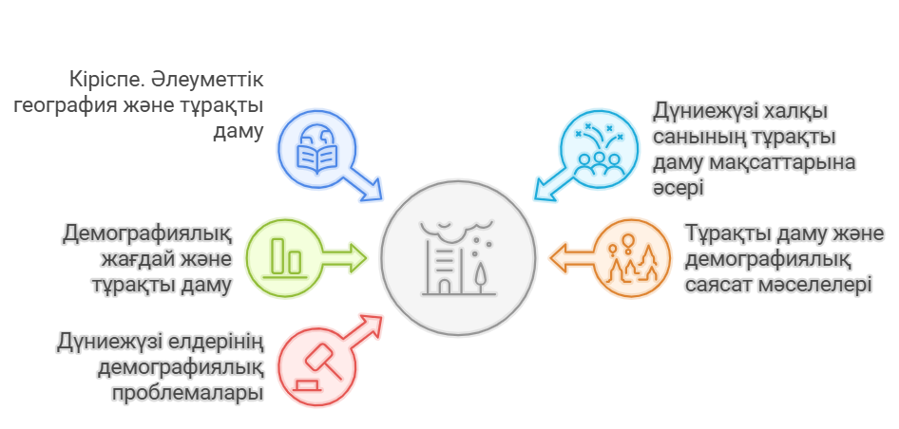
Сурет 22 – «Әлеуметтік география және тұрақты даму» авторлық бағдарламасында берілген бөлімдер

Авторлық бағдарламаның «Кіріспе. Әлеуметтік география және тұрақты даму» бөлімінде – тұрақты дамуға қатысты тұжырымдамалар, конференциялар, хаттамалар, нормативтік құжаттармен танысып, тұрақты даму мақсаттарын әлеуметтік географиялық мәселелермен байланысы жайлы түсіндірме берілген. Сонымен қатар тақырыпты оқытуға 6 сағат бөлінген, оның 1 сағаты оқушылардың алған білімдері мен дағдыларын іс жүзінде қолдануға арналған.
«Дүниежүзі халқы санының тұрақты даму мақсаттарына әсері» бөлімінде – сыртқы және ішкі миграцияның түрлеріне талдау жасай отырып, дүниежүзі елдерін халықтың ұдайы өсу түрі бойынша жіктеуді үйренеді. Белгілі бір аймақтағы елдерді ұдайы өсу түрлері, олардағы тұрақты дамуға ықпал ететін факторларды бойынша кестеге түсіру арқылы, географиялық деректерді талдауға және өңдеуге дағдыланады.
«Демографиялық жағдай және тұрақты даму» бөлімінде – халық саны көп елдердің туу, өлім көрсеткіштері және сәбилер өлімі, көпұлтты және бірұлтты мемлекеттегі халықтың жас және жыныстық құрылымы берілген. Дүниежүзі елдерінің демографиялық жағдайын талдауда әртүрлі географиялық зерттеу әдістерін қолдануды үйренеді, сондай-ақ оқушылар тұрақты дамудың 11-ші мақсаты тұрақты қалалар мен елді-мекендер бойынша міндеттер мен индикаторларды пайдаланып, болашақтағы қала мен ауылдың жобасын әзірлейді.
«Дүниежүзі елдерінің демографиялық проблемалары» бөлімінде –демографиялық жарылыс, демографиялық дағдарыс, дамушы елдердегі кедейшілік мәселелері, дамушы елдердегі аштықты жою мәселелері жан-жақты берілген. Оқушылар тұрақты дамудың кедейшілікті жою, аштықпен күрес, дамушы елдердегі жұмыссыздық, әйелдер мен ерлер арасындағы теңсіздік мәселелерімен танысады. Географиялық зерттеу әдістерін қолданып, еңбек ресурстарының азаюы мен тұрғын халықтың қартаюы тән елдердегі проблемаларды анықтай отырып, оны шешудің жолдарын ұсынады. Сонымен қатар, дүниежүзі елдерін демографиялық проблемалары бойынша жіктеуді үйренеді. Бұл бөлімге 6 сағат берілген.
«Тұрақты даму және демографиялық саясат мәселелері» атты соңғы бөлімінде – демографиялық саясаттың Еуропалық, Азиялық, Америкалық, Африкалық моделдері ұсынылған. Оқушылар әлемдік деңгейде орын алған демографиялық саясаттың өзекті мәселелерімен танысады. Алпауыт елдерде жүзеге асырылып жатқан демографиялық саясат бағыттарын анықтайды [172]. Олардың тиімді жақтары туралы түсінік қалыптасып, тұрақты даму мақсаттары идеяларын жүзеге асырудағы рөліне баға береді.
Мектеп оқушыларына тұрақты даму бойынша білім беруді ұлттық рухани құндылықтар негізінде жүзеге асыру өте маңызды. Әрбір халықтың рухани мұрасында тұрақты дамуға мазмұндас мақал-мәтелдер, тыйымдар мен шектеулер болуы мүмкін. Біз зерттеу барысында қазақ тіліндегі тұрақты дамудың мақсаттарына сәйкес келетін мақал-мәтелдерді жинақтап, географияны оқытуда пайдалануға ұсындық (Қосымша Б). Жинақталған мақал-мәтелдерді географияның сәйкес келетін тақырыптарында пайдалану құндылықтарға негізделген оқытуды жүзеге асыруға мүмкіндік береді.

3.2 Әлеуметтік географияны тұрақты даму мүддесінде оқытудың заманауи әдістері мен ЖИ технологиялары

«Әлеуметтік география және тұрақты даму» курсының негізгі бөлімдерін оқытуда экологиялық білім мен табиғатты қорғау, ресурстарды тиімді пайдалану, климаттың өзгеруі, жаһандық және аймақтық тұрақты даму, экологиялық мәдениет туралы білімді қалыптастыру үшін біз, бөлімдерін оқыту барысында негізгі түсініктерді меңгертуде бірнеше кезеңдерге бөлдік.
Әр кезең үшін тиісті оқыту әдістері мен технологиялар таңдалды (23-сурет).


Сурет 23 – «Әлеуметтік география және тұрақты даму» элективті курсының оқыту кезеңдері

Оқуды ынталандыру кезеңі. Бұл кезеңнің негізгі мақсаты ‒ оқушылардың тұрақты даму жөніндегі білімдерін тереңдету және олардың осы тақырыпқа қызығушылығын арттыру. Осыған орай, осы кезеңде төмендегі оқыту әдістері пайдаланды (24-сурет).
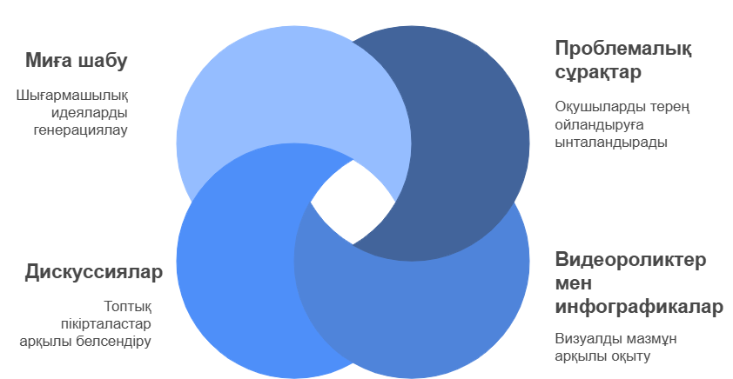

Сурет 24 – Оқуды ынталандыру кезеңіндегі оқыту әдістері

1. Проблемалық сұрақтарды көтеру. Мысалы, «Неліктен кейбір мемлекеттерде су тапшылығы мәселесі туындайды?» немесе «Қала мен ауыл арасындағы әлеуметтік-экономикалық айырмашылықтар қандай факторларға байланысты қалыптасады және бұл айырмашылықтар аймақтық даму мен көші-қон үдерістеріне қалай әсер етеді?».
2. Видеороликтер мен инфографикаларды, сондай-ақ нақты оқиғаларды пайдалану.
3. Тақырыпқа байланысты пікірталас ұйымдастыру, ой алмасу.
4. Миға шабуыл әдісін қолдана отырып, негізгі түсініктерді айқындау [35].
Теориялық білім қалыптастыру кезеңі. Екінші кезеңнің мақсаты ‒ оқушыларға тұрақты даму концепциясын, оның негізгі принциптерін және мақсаттарын жан-жақты түсіндіру. Теориялық білім қалыптастыру кезеңде бірқатар әдістер қолданылды (25-сурет).

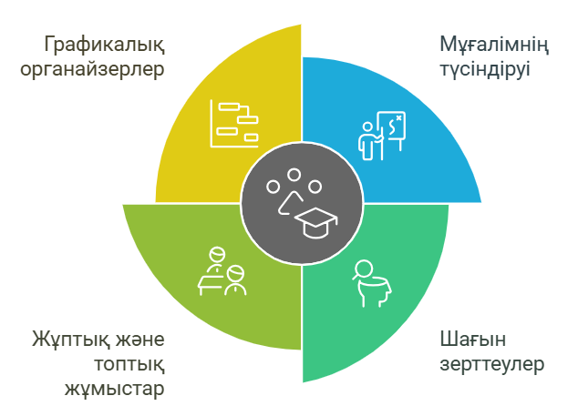

Сурет 25 – Теориялық білім қалыптастыру кезеңінде қолданылған әдістер
Курста презентациялар мен сандық ресурстарды кеңінен пайдалану.
Оқушыларға шағын зерттеу жұмыстарын орындау тапсырмасы берілді.
Тапсырма-1. Өз қалаңда/ауылыңда тұрақты даму қағидаларының қалай жүзеге асырылып жатқанын зерттеңіз (мысалы: қоқыс сұрыптау, көгалдандыру, күн энергиясын қолдану). Нәтижесі: 5-6 сөйлемдік шағын баяндама жазыңыз.
Жұптық және топтық жұмыстар ұйымдастыру.
Тапсырма-2. «Тұрақты дамудың 17 мақсаты» тақырыбында әр топ бір мақсатты терең зерттеп, қорғаңыздар.
Графикалық органайзерлерді (кластерлер, интеллект-карталар) пайдалану.
Тапсырма-3. Картамен жұмыс. Қазақстан картасынан ірі қалаларды тауып, олардың қандай факторлармен орналасқанын түсіндір (мысалы: өзен, жол торабы, пайдалы қазбалар маңы).
Тапсырма - 4. Тақырыбы: Өз өңіріңдегі әлеуметтік кеңістік құрылымын сипатта.
Өзің тұратын елді мекеннің (қала немесе ауыл) әлеуметтік география тұрғысынан келесі сипаттамаларын анықтап, шағын мәтін жаз:
- Тұрғындар құрамы: Жасы, ұлты, кәсібі, білімі, кіріс деңгейі.
- Әлеуметтік инфрақұрылым: Мектептер, ауруханалар, мәдениет үйлері, көлік желісі.
- Әлеуметтік теңсіздік белгілері: Қай аудандарда өмір сүру сапасы жоғары/төмен?
- Миграциялық үдерістер: Соңғы жылдары халық санының өзгеруі (келу-кету себептері).
Тапсырма форматы: 1 бет көлемінде жазбаша жұмыс (шамамен 150–200 сөз).
Бекіту және тәжірибеде қолдану кезеңнің мақсаты ‒ теориялық білімді практикада қолдануға үйрету, нақты мәселелерді шешуге бағыттау. Осы кезеңде төмендегі берілген әдістер қолданылды (26-сурет):

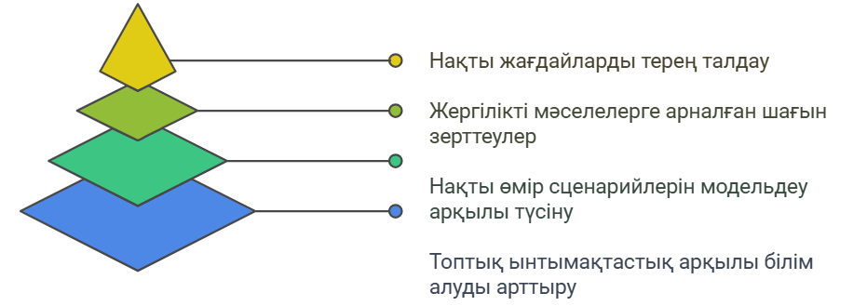
Сурет 26 – Бекіту және тәжірибеде қолдану кезеңінде қолданылған оқыту әдістері
1. Топтық жобаларды ұйымдастыру, осыған орай «Экологиялық мектепті қалыптастыру», «Өз өңіріңдегі көші-қон үдерістерінің себептері мен салдары» жобалары жасалды.
2. Рөлдік ойындар арқылы тәжірибе жинақтау, мысалы, «Қаланың экологиялық кеңесі» немесе «Көші-қон керуені» атты ойындар.
3. Жергілікті проблемаларды шешуге арналған шағын зерттеулерді іске асыру.
4. Нақты жағдайларды зерттеу және талдау үшін кейс-стадиді пайдалану [173].
Осы кезеңде оқушылардың аналитикалық дағдыларын қалыптастыру мақсатында өзекті және шығармашылық тапсырмалар берілді.
Тапсырма-4. Берілген терминдердің анықтамасын жазыңыз. Әр терминге өмірден мысал келтіріңіз. Сондай-ақ, осы ұғымның тұрақты дамудағы немесе әлеуметтік географиядағы маңызы туралы өз ойыңызды білдіріңіз (12-кесте).

Кесте 12 - «Әлеуметтік география және тұрақты даму» курсында берілген тапсырма
№ | Термин | Анықтамасы мен мысалы | Маңызы  (тұрақты даму/әлеуметтік география)
1 | Тұрақты даму
2 | Қалпына келетін ресурс
3 | Экологиялық із
4 | Жасыл экономика
5 | Халық тығыздығы
6 | Қоныстану түрлері
7 | Қалалану
8 | Миграция (көші-қон)

Бағалау критерийлері
- Терминді дұрыс түсіндіру – 1 балл
- Өмірден нақты мысал келтіру – 1 балл
- Оқушының жеке көзқарасы мен тұжырым жасауы – 1 балл
Жалпы ұпай: 16 балл
Осы тапсырмаларды орындау кезінде оқушылар географиялық концепцияларды игеріп, оларды күнделікті өмірмен байланыстыра алу дағдыларын дамытады. Бұл процесс барысында, олар өз ойларын логикалық түрде жеткізу, дәлелдер келтіру және пікір білдіру қабілеттерін жетілдіреді. Терминдерді түсіндіру арқылы экологиялық және әлеуметтік мәселелерге сыни көзқараспен қарауға мүмкіндік туындайды, бұл өз кезегінде оқушылардың жауапкершілік сезімін арттырады. Жұптық немесе топтық жұмыстар арқылы коммуникативтік және ынтымақтастық дағдылары да нығаяды.
Тапсырма-5. Қазақстанның әртүрлі облыстарының халық тығыздығын салыстырыңыз (мысалы: Алматы облысы мен Маңғыстау облысы).
Сұрақтар:
- Қай облыста халық тығыз орналасқан? Неліктен?
- Географиялық орны қалай әсер етеді?
Тапсырма-6. Қала мен ауылдың айырмашылықтарын төмендегі кестеде салыстырып жазыңыз. Әр бағанға 3-4 нақты айырмашылық келтіріңіз (13-кесте).

Кесте 13 - «Әлеуметтік география және тұрақты даму» курсында берілген тапсырма

№ | Қала | Ауыл
1
2
3
4

Бұл тапсырма оқушылардың салыстыру, жүйелеу және талдау қабілеттерін арттыруға бағытталған. Қала мен ауылдың ерекшеліктерін анықтау арқылы олар әлеуметтік-географиялық түсініктерді тереңірек меңгереді. Ақпаратты кесте түрінде ұсыну оқушының логикалық ойлауын және жазу сауаттылығын жақсартады. Сонымен қатар, оқушылар кеңістіктік және сыни ойлау дағдыларын дамыта отырып, өз пікірлерін нақты әрі түсінікті түрде жеткізе алуды үйренеді.
Осылайша, тапсырма оқушылардың білімін тереңдетіп, олардың аналитикалық қабілеттерін нығайтуға мүмкіндік береді. Қала мен ауылдың ерекшеліктерін салыстыру арқылы, олар әлеуметтік-географиялық ұғымдарды жақсырақ түсінеді. Кесте арқылы ақпаратты жеткізу, оқушылардың логикалық ойлауын дамытуға және жазылым дағдыларын жетілдіруге ықпал етеді. Бұл процесс оқушылардың кеңістіктік және сыни ойлауын арттырумен қатар, өз пікірлерін дәл және негізді түрде білдіруіне көмектеседі.
Шығармашылық тапсырмаларды орындау барысында оқушылар https://www.unesco.org/en/sustainable-development/education [174], https://sdgs.un.org/goals [175], https://www.globalgovernance.eu/ [176], т.с.с. сайттардағы, қосымша мәліметтерге талдау жасап, қазіргі таңда әлемде орын алып жатқан жаһандық мәселелерді жан-жақты қарастырып, өз ой қорытындыларын шығарды.
Бағалау және рефлексия кезеңі. Осы кезеңнің мақсаты ‒ оқушылардың тұрақты даму бойынша алған білімдерін талдап, өз көзқарастарын қалыптастыруына көмектесу.
Өзін-өзі бағалау және қорытынды жасау кезеңінде бірнеше әдістер қолданылады (27-сурет).
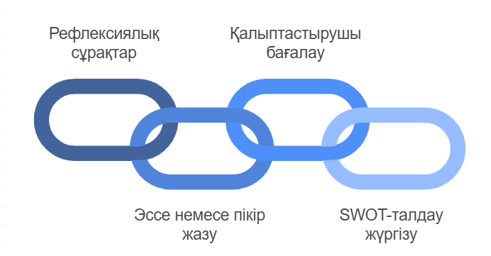
Сурет 27 - Қорытынды кезеңіндегі әдістер
Рефлексиялық сұрақтар. Білім алу процесінде рефлексиялық сұрақтарды қолдану маңызды. Мысалы, «Мен бүгін не үйрендім?» немесе «Бұл білімді қалай пайдаланамын?» деген сұрақтар арқылы оқушы өзінің алған білімін тереңірек түсініп, оны тәжірибеде қалай жүзеге асыруға болатынын ойластырады.
Эссе немесе пікір жазу. Мысалы, «Менің тұрақты даму үлесім» тақырыбында жазылған жұмыс, оқушылардың өз көзқарастарын білдіруге мүмкіндік береді және олардың ішкі ойларын жүйелеуге көмектеседі.
Қалыптастырушы бағалау да оқыту процесінің маңызды құрамдас бөлігі болып табылады. Бұл жерде кері байланыс беру мен өзін-өзі бағалаудың рөлі зор, себебі олар оқушылардың өз білімін және дағдыларын жетілдіруге бағытталған.
SWOT-талдау әдісін пайдалану, оқушыларға өздерінің күшті және әлсіз жақтарын анықтауға мүмкіндік береді. Бұл әдіс арқылы олар өздерінің даму жолдарын жоспарлап, күтілетін нәтижелерге жету үшін қажетті шараларды анықтай алады [177].
Қорытынды және әрекетке көшу кезеңнің мақсаты ‒ оқушыларды тұрақты дамуға бағытталған нақты іс-әрекеттер жасауға ынталандыру. Білімді өмірде пайдалану және нақты әрекеттер жасауда қолданылатын әдістер (28-сурет).
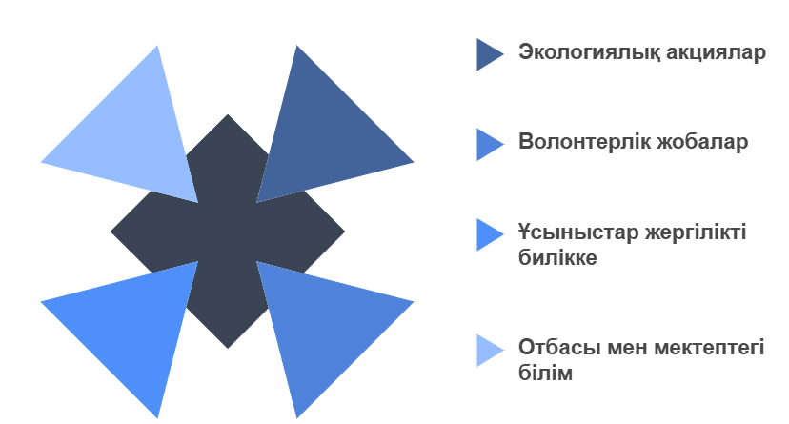
Сурет 28 - Нақты әрекеттер жасауда қолданылатын әдістер
Әлеуметтік маңызы бар қоғамдық акцияларға қатысу. Мұндай акцияларға белсенді қатысу бүгінгі күні маңызды міндеттердің бірі болып табылады. Ағаш отырғызу және қалдықтарды сұрыптау шаралары арқылы қоршаған ортаға оң әсер етуге болады.
Волонтерлік жобалар жасау. Сонымен қатар, волонтерлік жобаларды ұйымдастыру да экологиялық сананы қалыптастыруға үлкен үлес қосады. Мұндай жобалар қоғамның белсенділігін арттырып, адамдарды табиғатқа қамқор болуға шақырады.
Жергілікті билікке экологиялық мәселелер бойынша ұсыныстар дайындау. Жергілікті билік органдарына экологиялық мәселелерге қатысты ұсыныстар жасау да өте маңызды. Бұл ұсыныстар қоғамның мүдделерін ескере отырып, экологиялық саясатты дамытуға көмектеседі.
Отбасында және мектепте тұрақты даму қағидаларын енгізу. Отбасы мен мектепте тұрақты даму қағидаларын енгізу, яғни су мен энергияны үнемдеу, жастардың экологиялық мәдениетін қалыптастыруда маңызды рөл атқарады. Бұл шаралар балалар мен жасөспірімдерге экологияның маңыздылығын түсіндіріп, олардың жауапкершілігін арттыруға мүмкіндік береді.
Осы кезеңдер оқушылардың тұрақты даму мәселелерін тереңірек түсініп, оларды шешу ісіне белсенді қатысуына мүмкіндік жасайды. Әр кезең оқушының танымдық қабілеттерін жетілдіруге, экологиялық сананы дамытуға, сыни ойлау дағдыларын арттыруға, зерттеу қабілеттерін нығайтуға және өз көзқарастарын дәлелдей білуге ықпал етеді. Сонымен қатар, бұл процесс оқушылардың әлеуметтік жауапкершілігін арттырып, қоршаған ортаға ұқыпты қарау мәдениетін қалыптастырады. Нәтижесінде, оларды белсенді азаматтық ұстанымдарға итермелейді [178].
«Әлеуметтік география және тұрақты даму» элективті курсын ЖИ платформалары арқылы оқытудың ерекшеліктері. Бүгінгі білім беру жүйесінде ЖИ платформаларын пайдалану маңызды бағыттардың бірі болып табылады. Осы тұрғыда «Әлеуметтік география және тұрақты даму» элективті курсын өту барысында Алматы қаласындағы №172 мектеп гимназиясының 8^{ә} (ЭТ) сыныбында оқушылардың зерттеушілік, сыни ойлау қабілеттерін және цифрлық дағдыларын дамытуға арналған тиімді құралдар мен платформалар қолданылды.
Платформаларды таңдау барысында оқушылардың зерттеушілік қасиеттерін арттыруға бағытталған платформаларға назар аударылып, ресурстар оқушыларға ақпаратты іздеу, талдау және синтез жасау дағдыларын дамытуға көмектесті. Сондай-ақ, оқушылар осы құралдар арқылы технологияларды игеріп, заманауи білім алуына мүмкіндік берді.
Тұрақты дамудың 17 мақсатының географиялық аспектілері тақырыбын өту барысында Sustainable Development Report платформасын пайдаланудың маңызы өте зор. Sustainable Development Report ‒ БҰҰ-ның Тұрақты даму мақсаттары (Sustainable Development Goals – SDGs) бойынша әлем елдерінің жетістіктері мен көрсеткіштерін бағалайтын интерактивті платформа [174]. Бұл платформаның негізгі қызметіне:
- әлем елдерінің 17 тұрақты даму мақсаты бойынша ілгерілеу деңгейін көрсетеді;
- әр елдің рейтингісі мен индикаторларын карта, диаграмма, кесте түрінде ұсынады;
- елдердің әлсіз және күшті тұстарын анықтап береді (мысалы, Қазақстанда қай салада артта қалу бар) (29-сурет).
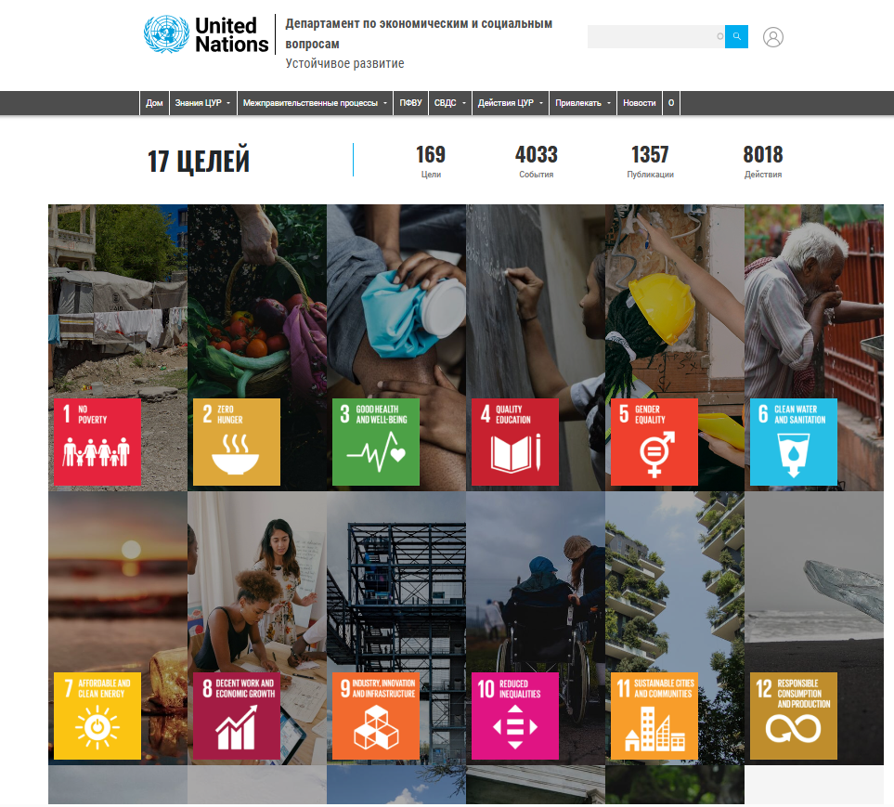
Сурет 29- Sustainable Development Report платформасы
Курс барысында бұл платформа мемлекеттердің даму деңгейлерін салыстыру, интерактивті карталарды пайдалану және кеңістіктік талдау жүргізу мақсатында қолданылды. Оқу процесінде оқушылар кедейлік, білім беру, денсаулық сақтау, экологиялық тұрақтылық секілді түрлі салаларды тереңінен зерттеді.
Олар әр елдің ерекшеліктері мен айырмашылықтарын талдап, нақты мәліметтерге негізделген қорытындылар жасады. Жасанды интеллект платформаларымен біріктіру арқылы білім алушылар деректерді жан-жақты талдап, өз ойларын жүйелеп, аргументтер құрастыра білді. Нәтижесінде, оқушылар аналитикалық дағдылары дамып, зерттеу жұмыстарының нәтижелілігі артты.
Дамыған елдердегі әлеуметтік жағдайлар, тұрақты даму және демографиялық мәселелерді шешу т.с.с. тақырыптарды зерттеу барысында IISD платформаны тиімді пайдаланды. International Institute for Sustainable Development (IISD) – халықаралық тұрақты даму институтының (IISD) ресми сайтының бөлімі [179]. Бұл сайт – ақпараттық платформа, яғни тұрақты даму саласындағы ғылыми зерттеулер, саясаттық ұсынымдар және білім беру ресурстары жинақталған ақпарат көзі. Бұл платформаның басты мақсаты – қоршаған ортаны қорғау, экономикалық тұрақтылықты қамтамасыз ету, әлеуметтік әділеттілікке қол жеткізу және климаттың өзгерісімен күресу болып табылады (30-сурет).

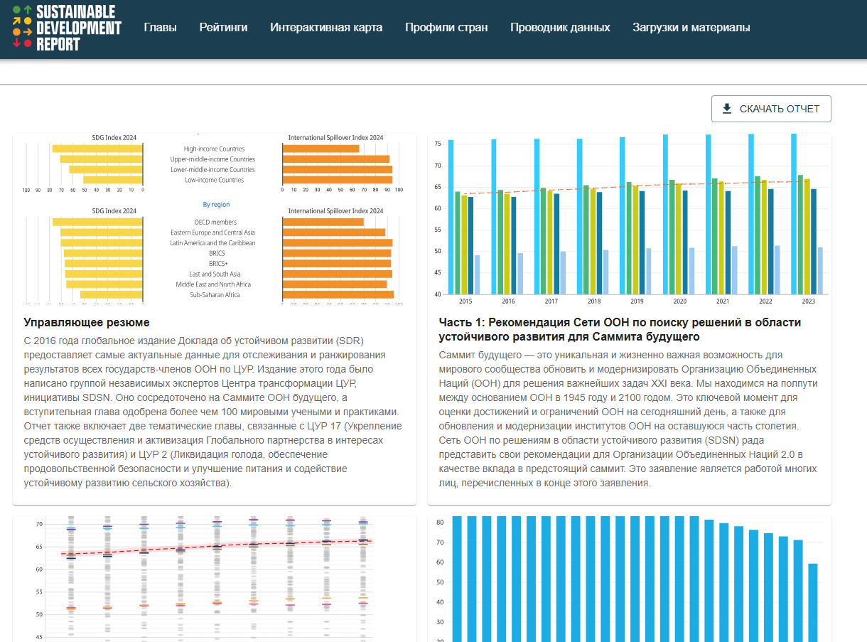

Сурет 30 - International Institute for Sustainable Development (IISD) платформасы
«Әлеуметтік география және тұрақты даму» курсы аясында бұл платформа тұрақты дамудың негізгі қағидаларын ғылыми тұрғыдан зерттеуге, әртүрлі елдердің әлеуметтік-экономикалық жағдайларын салыстыруға, климаттың өзгеруі, ресурстарды тиімді пайдалану, кедейлік және әлеуметтік әділеттілік мәселелерін талқылауға мүмкіндік берді. Сонымен қатар, бұл курс оқушыларға ағылшын тілінде ақпаратпен жұмыс жасау, сыни тұрғыдан ойлауды дамыту, рефлексия жүргізу және цифрлық сауаттылық дағдыларын жетілдіру үшін маңызды құрал болып табылады. Осы сайт арқылы білім алушыларға төмендегі тапсырма берілді.
Тапсырма: IISD сайтындағы тұрақты даму ұстанымдарын оқып, өз еліңізде (немесе таңдаған елде) осы қағидалардың қайсысы жүзеге асып жатқанын анықтап, қысқаша рефлексия жазыңыз (100 сөз).
Интерактивті карталармен жұмыс жасауда жоғарыда берілген платформаларды қолданудың маңызы зор. Интерактивті картаны қолдану арқылы оқушылар:
белгілі бір аймақты немесе елді таңдауға;
экологиялық, әлеуметтік немесе экономикалық көрсеткіштерді салыстыруға;
картаны масштабтап, нақты аймақтардағы жағдайды егжей-тегжейлі көруге;
уақыт бойынша өзгерістерді бақылауға мүмкіндік алады (31-сурет).

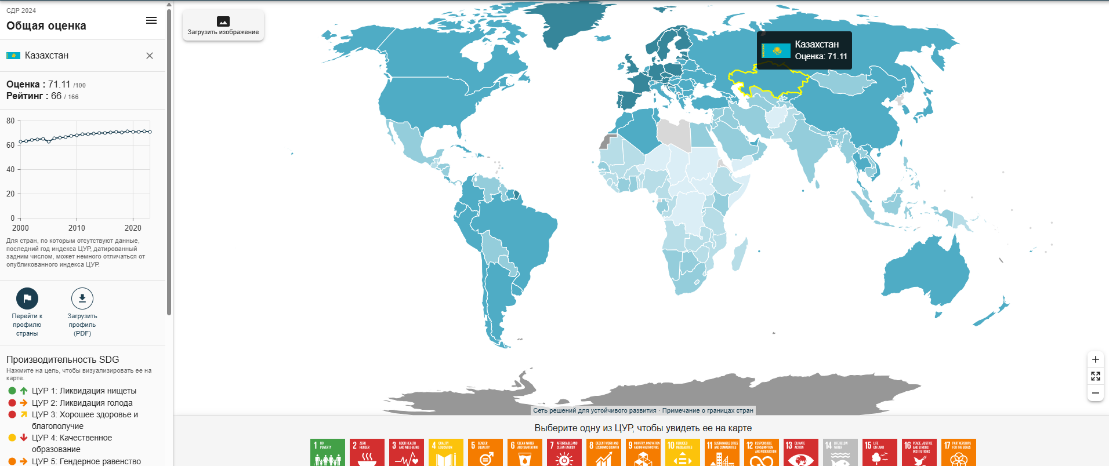
Сурет 31 - International Institute for Sustainable Development (IISD) платформасының интерактивті карта бөлімі
Осыған байланысты білім алушыларға елдерді салыстыру, әлеуметтік-географиялық талдау бойынша төмендегі тапсырмалар ұсынылды.
1. Елдерді салыстыру тапсырмасы. Оқушылар картаны пайдаланып, екі немесе одан да көп елдің тұрақты даму көрсеткіштерін салыстырады (мысалы: су ресурстары, ормандарды қорғау, кедейлік деңгейі).
2. Климаттық өзгерістерді зерттеу. Картадағы мәліметтер арқылы белгілі бір аймақта климаттың қалай өзгергенін, оның салдарын және географиялық ерекшеліктерін зерттейді.
3. Әлеуметтік-географиялық талдау. Оқушылар картадағы деректерге сүйене отырып, халықтың орналасуы мен әлеуметтік жағдай арасындағы байланыстарды талдайды.
Оқушылар интерактивті картамен жұмыс істеу барысында кеңістіктік ойлау, ақпаратты визуалды түрде талдау және дереккөзбен сауатты жұмыс жасау дағдыларын меңгереді. Олар әртүрлі елдердің немесе аймақтардың географиялық, әлеуметтік және экологиялық ерекшеліктерін салыстыруды үйренеді. Сонымен қатар, карталық мәліметтерді түсіндіру, қорытынды шығару және карта арқылы алынған ақпаратты аргументпен дәлелдеу қабілеттері дамиды. Бұл үдеріс олардың сыни ойлау, цифрлық сауаттылық және зерттеу жүргізу дағдыларын жетілдіреді.
D-ID Creative Reality Studio — бұл жасанды интеллект технологиясына негізделген платформа, ол статикалық бейнелер мен мәтіндерді шынайы сөйлейтін аватарларға айналдырады. Пайдаланушылар мәтіндер немесе аудио жазбалар арқылы цифрлық адамдардың бейнелерін жасап, оларды әртүрлі тілдерде сөйлете алады [180].
«Әлеуметтік география және тұрақты даму» курсында осы құралдың бірнеше тәсілдері қолданылды:
- біріншіден, тарихи тұлғалармен виртуалды сұхбаттар ұйымдастыру идеясы тиімді болып табылды. Мысалы, белгілі бір елдің тұрақты даму саясатын оқушыларға түсіндіру үшін сол елдің жетекшісінің немесе сарапшысының аватарын жасап, олардың атынан ақпарат ұсыну. Бұл тәсіл оқушылардың назарын аударып, материалды тереңірек меңгеруге мүмкіндік береді;
- екіншіден, күрделі тақырыптарды түсіндіру үшін визуалды құрал ретінде сөйлейтін аватарларды қолдануға болады. Мысалы, климаттың өзгеруі немесе урбандалу тақырыптары бойынша қысқа видеолар дайындау. Мұндай әдіс оқушылардың назарын ұстап, ақпаратты есте сақтауды жеңілдетеді;
- үшіншіден, оқушылардың шығармашылық жобаларында сөйлейтін аватарларды жасауға мүмкіндік беру. Бұл олардың цифрлық дағдыларын дамытуға және шығармашылық қабілеттерін арттыруға көмектеседі (32-сурет).


Сурет 32 - D-ID Creative Reality Studio платформасы
Сонымен қатар, D-ID Creative Reality Studio платформасы «Әлеуметтік география және тұрақты даму» курсында білім беру процесін белсендіру үшін қолдануға болатын пайдалы құрал болып табылады. Бұл платформа арқылы күрделі мәселелерді түсіндіру әлдеқайда жеңілдейді, әрі оқушылардың цифрлық сауаттылығы мен шығармашылық қабілеттері де жетілдіріледі.
Қорытындылай келе, D-ID Creative Realit Studio платформасы «Әлеуметтік география және тұрақты даму» курсында оқыту процесін жандандырып, оқушылардың қызығушылығын арттыруға көмектесетін тиімді құрал бола алады. Оның көмегімен күрделі тақырыптарды түсіндіру жеңілдеп, оқушылардың цифрлық дағдылары мен шығармашылық қабілеттері дамиды.
Жоғарыда берілген зерттеулерді ескере отырып, жалпы білім беретін мектеп оқушыларының танымдық белсенділіктері мен сыни ойлау дағдыларын арттыратын елімізде алғаш рет 8-сынып оқушыларына арналған «Әлеуметтік география және тұрақты даму» курсының электрондық оқулығын құрастырдық. Электрондық оқулықта тұрақты дамудың мақсаттары, даму бағыттары, демографиялық көрсеткіштер мен электрондық карталар мен атластар берілген [181].
Оқулықтың екінші бетінде Біріккен Ұлттар Ұйымы бекіткен Тұрақты дамудың 17 мақсаты көрсетілген. Білім алушы кез келген мақсаттың үстін батырмамен басу арқылы сол мақсатқа қатысты жан-жақты ақпараттарға, атап айтқанда, мақсаттың мәні, негізгі міндеттері, индикаторлары, жүзеге асыру жолдары және әлем елдеріндегі қол жеткізу деңгейі сияқты мазмұнды мәліметтермен таныса алады. Бұл мүмкіндік оқушылардың тұрақты даму саласындағы өзекті мәселелерді тереңірек түсінуіне, деректерді салыстырып, талдау дағдысын дамытуына жағдай жасайды (33-сурет).
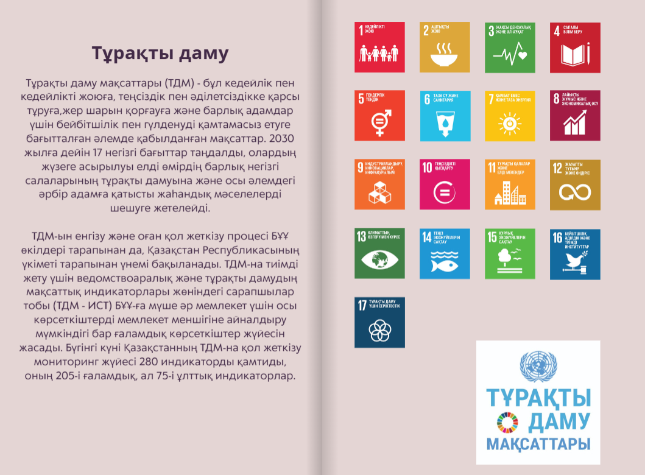
Сурет 33 - «Әлеуметтік география және тұрақты даму» электрондық оқулығының кіріспе беті

Келесі бетте оқушылар тұрақты дамудың бес негізгі бағыты – Адам (People), Планета (Planet), Өркендеу (Prosperity), Бейбітшілік (Peace), Әріптестік (Partnership) бойынша ой тұжырымдап, талдау жасай алады. Сонымен қатар, бұл бөлімде оқушылар «тұрақты даму» ұғымының маңыздылығын түсіндіретін заманауи онлайн видеоны тамашалай отырып, бейнематериал негізінде пікір алмасып, өз көзқарастарын білдіреді. Мұндай тәсіл оқушылардың визуалды қабылдауын арттырып қана қоймай, сыни ойлау, логикалық пайымдау және жаһандық мәселелерге қатысты азаматтық ұстанымын қалыптастыруға ықпал етеді (34-сурет).

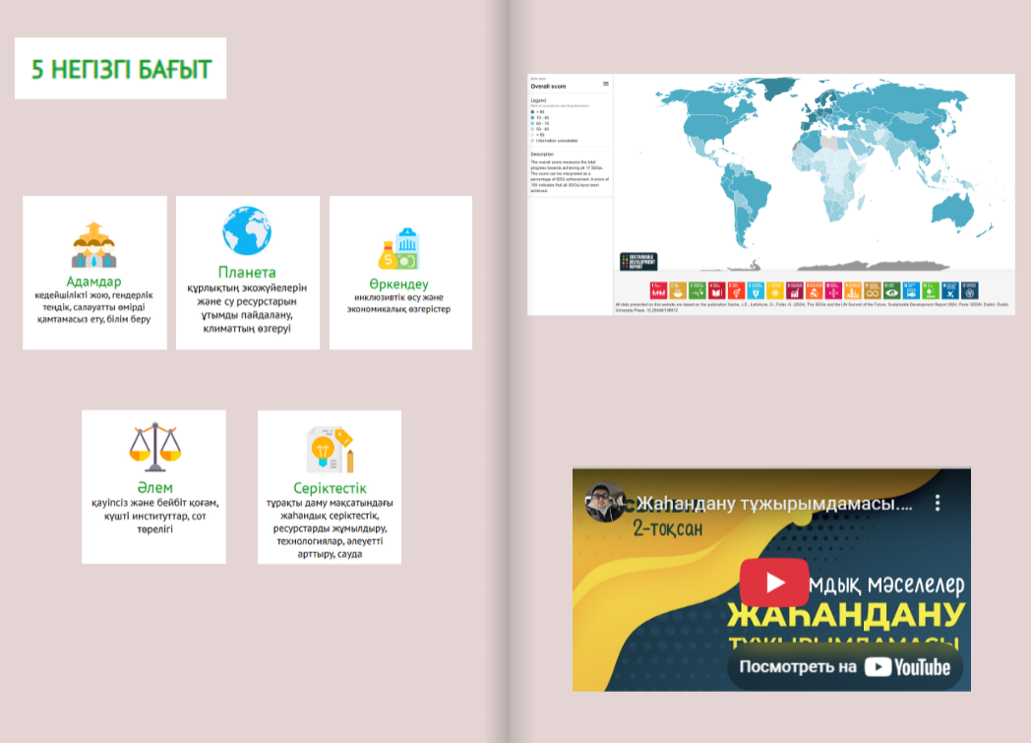

Сурет 34 - «Әлеуметтік география және тұрақты даму» электрондық оқулығының екінші беті
Үшінші бетте оқушылар интерактивті карталар мен атласты пайдалану арқылы картада бейнеленген кез келген елді таңдап, сол елге қатысты Тұрақты дамудың 17 мақсаты негізінде жинақталған жан-жақты ақпарат пен көрсеткіштерді көре алады. Бұл бөлімде көрсеткіштер айқын инфографика, диаграммалар және салыстырмалы деректер түрінде ұсынылады, бұл өз кезегінде оқушылардың географиялық және аналитикалық ойлау қабілетін дамытып, түрлі елдердің тұрақты даму деңгейін салыстыра отырып бағалауға мүмкіндік береді. Сонымен қатар, бұл құралдар зерттеу жобалары мен топтық жұмыстар үшін пайдалы дереккөз ретінде қолданылады (35-сурет).

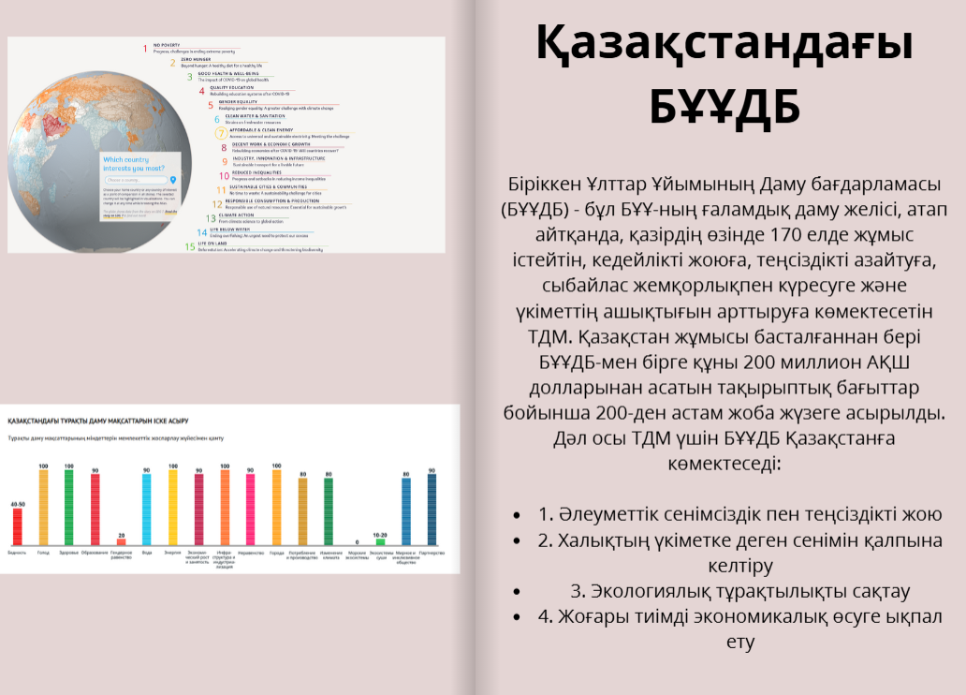
Сурет 35 - «Әлеуметтік география және тұрақты даму» электрондық оқулығының интерактивті карталар беті

Ал келесі бетте демографиялық, әлеуметтік-экономикалық ақпараттар мен көрсеткіштер берілген. Оқушылар халықтың саны, тығыздығы, табиғи өсімі, көші-қон үдерістері секілді көрсеткіштерді талдай отырып, әртүрлі елдердің қоныстану ерекшеліктері, халық санының өсу динамикасы, сондай-ақ олардың айырмашылықтары мен туындап отырған демографиялық проблемаларын жан-жақты қарастырады. Бұл бөлім оқушылардың нақты деректермен жұмыс істеу, кеңістіктік және салыстырмалы талдау жүргізу дағдыларын жетілдіріп, демографиялық үдерістердің жаһандық және аймақтық ауқымдағы мәнін түсінуге мүмкіндік береді (36-сурет).

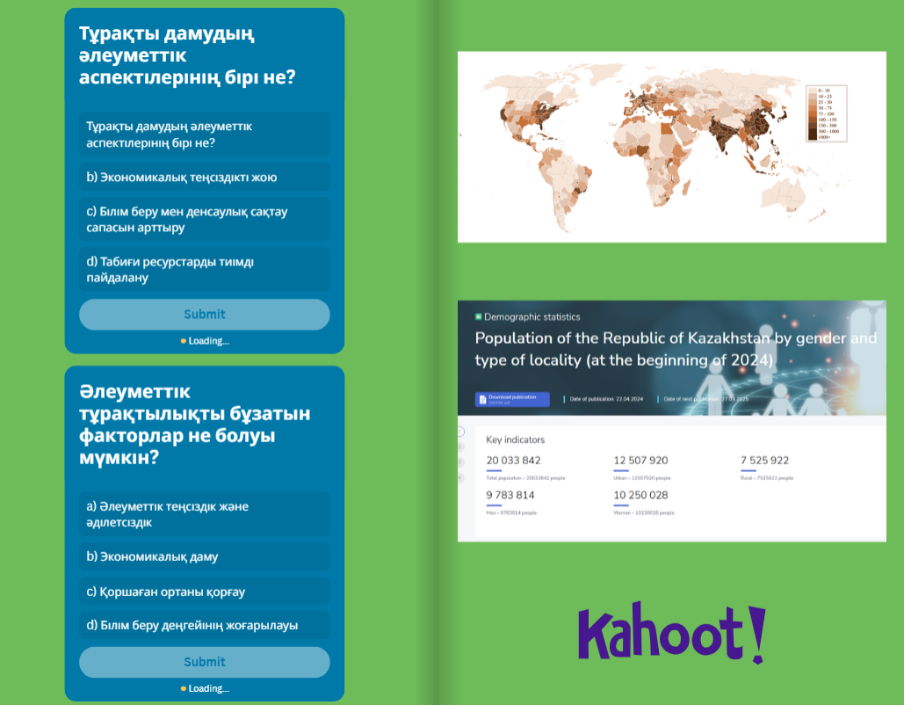

Сурет 36 - «Әлеуметтік география және тұрақты даму» электрондық оқулығының бесінші беті

Электрондық оқулықтың соңғы парақшасында оқушылардың алған білімдерін қорытындылау және пысықтау мақсатында әлеуметтік географиядағы мен тұрақты даму мәселелеріне қатысты тест тапсырмалары ұсынылған. Бұл тесттер оқушылардың теориялық білімін тексеріп қана қоймай, олардың талдау, салыстыру, қорытынды шығару және жаһандық үрдістерді түсіну қабілеттерін бағалауға мүмкіндік береді. Тест мазмұны оқулықта қамтылған негізгі ұғымдар мен деректерге негізделіп, әртүрлі деңгейдегі (білу, түсіну, қолдану) сұрақтардан тұрады. Сонымен қатар, кері байланыс жүйесі арқылы оқушылар өз білім деңгейін бағалап, қажетті тақырыптар бойынша білімін толықтыра алады (37-сурет).

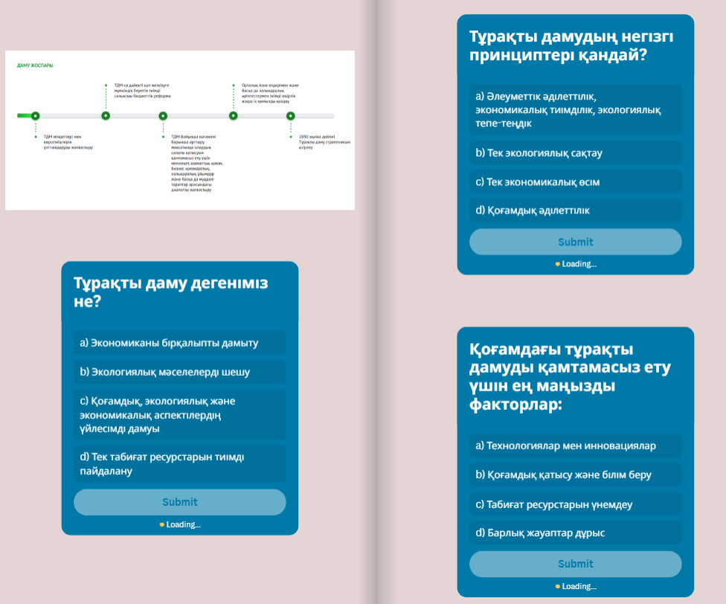

Сурет 37 - «Әлеуметтік география және тұрақты даму» электрондық оқулығының қорытынды беті

Әлеуметтік география және тұрақты даму электрондық оқулық оқушылардың әлеуметтік география мен тұрақты даму саласындағы білімдерін тереңдетуге арналған тиімді құрал болып табылады. Оқулықта ұсынылған материалдар мен интерактивті мүмкіндіктер оқушылардың тек теориялық білімдерін ғана емес, сонымен қатар аналитикалық ойлау, зерттеу дағдыларын дамытуға да ықпал етеді. Әлеуметтік география мен тұрақты даму мәселелері бойынша білім алушыларға тек қана академиялық емес, сонымен қатар әлеуметтік-экономикалық және экологиялық тұрғыдан маңызды сұрақтар мен проблемаларды талдауға мүмкіндік береді.
Оқушылар интерактивті карталар, диаграммалар, видеоматериалдар және тест тапсырмалары арқылы алған білімдерін пысықтап, өз деңгейін бағалап, кері байланыс ала алады. Осылайша, электрондық оқулық оқу үдерісін жеңілдетіп қана қоймай, оқушылардың ақпаратты терең түсінуіне, салыстыру және талдау жасау дағдыларын жетілдіруге мүмкіндік береді. Мұндай тәсіл білім беру сапасын арттырып, оқушылардың тұрақты даму принциптерін өмірде қолдануға деген жауапкершілігін нығайтады [182]. Қорытындылай келе, әлеуметтік география және тұрақты даму элективті курсын оқытудың заманауи әдістері мен технологиялары білім беру үдерісін инновациялық, тиімді және қызықты етеді. Жасанды интеллект платформалары мен интерактивті құралдардың қолданысы оқушылардың пәнге деген қызығушылығын арттырып, олардың сыни ойлау, зерттеу жүргізу, проблемаларды шешу дағдыларын дамытады. Осылайша, заманауи әдістер мен технологиялар оқушылардың ғылыми дүниетанымын кеңейтеді, оларды тұрақты даму мәселелеріне жауапкершілікпен қарауға тәрбиелейді. Сонымен қатар, білім беру процесінің икемділігі мен қолжетімділігі артып, әр оқушының жеке мүмкіндіктеріне сәйкес оқыту әдістемелері енгізілді. Бұл оқушылардың өздік зерттеу жұмыстарын жүргізуін және тақырыптарды тереңірек зерттеуін қамтамасыз етеді. Оқушылардың практикалық дағдыларын арттыру және алған білімдерін өмірде қолдану мақсатында интердисциплинарлық тәсілдер мен жаһандық көзқарас қалыптастыру маңызды рөл атқарады. Осылайша, заманауи білім беру әдістері мен технологиялары әр оқушыға өз бетінше білім алу мүмкіндігін береді, оларды әлеуметтік және экологиялық жауапкершілікке тәрбиелейді.

3.3 Әлеуметтік география және тұрақты дамуды оқытуда заманауи оқыту әдістерін пайдаланудың тиімділігін тәжірибелік-эксперименттік зерттеу нәтижелері
Диссертациялық зерттеудің бірінші бөлімінде қарастырылған теориялық аспектілері мен ережелеріне, сондай-ақ әлеуметтік география және тұрақты дамудың құрылымдық-мазмұндық моделіне (сүйене отырып, педагогикалық эксперимент ұйымдастырылды.
Педагогикалық экспериментке 2023 жылдың 01 қыркүйегі мен 2024 жылдың 19 мамыр аралығында Алматы қаласы, Медеу ауданында орналасқан №172 мектеп гимназиясының 8-сынып оқушылары тартылды. Зерттеу барысында екі топ құрылды:
- Эксперименттік топ – 8 «Ә» сынып оқушылары (28 оқушы). Бұл сыныпта «Әлеуметтік география және тұрақты даму» элективті курсы арнайы бағдарлама бойынша жүргізілді.
- Бақылау тобы – 8 «А» сынып оқушылары (26 оқушы). Бұл сыныпта элективті курс жүргізілген жоқ, олар дәстүрлі оқу бағдарламасы бойынша білім алды.
Топтарды іріктеу кездейсоқ таңдау әдісі негізінде емес, мектеп әкімшілігінің ұсынысымен, сабақ кестесіне сәйкес ұйымдастырылды. Екі топтың бастапқы білім деңгейі ұқсас, жасы мен мектептегі оқу жағдайы бірдей болғандықтан, салыстырмалы талдауға мүмкіндік туды [183].
Эксперименттік жұмыстың негізгі мақсаты – «Әлеуметтік география және тұрақты даму» атты элективті курсты 8-сынып оқушыларына енгізу арқылы олардың экологиялық, әлеуметтік және экономикалық сауаттылықтарын арттыру мүмкіндігін зерттеу.
Осы мақсатқа жету үшін төмендегі міндеттер көзделді:
- орта буын оқушыларына арналған элективті курстың мазмұнын дайындау;
- курсты практикада қолдану арқылы оқушылардың білім, құндылықтар және дағдылар деңгейін бағалау;
- эксперименттік және бақылау топтарының нәтижелерін салыстыру арқылы элективті курстың тиімділігін анықтау [184].
Педагогикалық эксперимент үш негізгі кезеңнен тұрды: дайындық кезеңі, негізгі кезең және қорытынды кезең.
1. Дайындық кезеңі. Бұл кезеңде элективті курстың мазмұны, тақырыптық жоспары мен сабақ құрылымы дайындалды. Оқу бағдарламасы оқушылардың жас ерекшеліктеріне сәйкес бейімделіп, әлеуметтік география және тұрақты даму мәселелерін біріктіре отырып құрылды. Сонымен қатар, оқушылардың бастапқы деңгейін анықтау мақсатында сауалнама және диагностикалық тест тапсырмалары әзірленіп, екі топқа да жүргізілді.
2. Негізгі кезең. Эксперименттік топта «Әлеуметтік география және тұрақты даму» элективті курсы 34 апта бойы (аптасына 1 рет, 45 минуттан) жүргізілді. Сабақтарда белсенді оқыту әдістері: топтық жұмыс, интерактивті талдау, жоба қорғау, рефлексия жазу, бейнематериал қарау және пікірталас әдістері мен ЖИ құралдары қолданылды. Оқушылар экологиялық, әлеуметтік және экономикалық мәселелерді зерттеп, шешу жолдарын ұсынды.
3. Қорытынды кезең. Эксперимент соңында екі топқа да соңғы сауалнама мен диагностикалық тест тапсырмалары қайта жүргізілді. Оқушылардың алған білім, қалыптасқан құндылықтар мен дағдылары салыстырмалы түрде талданды. Сонымен қатар, оқушылар мен мұғалімдерден жазбаша рефлексиялар, пікірлер жиналды [185].
Эксперименттік жұмыстың тиімділігін арттыру және нәтижелерді объективті түрде бағалау мақсатында түрлі педагогикалық әдістер мен өлшеу құралдары қолданылды.
Қолданылған әдістер:
- Белсенді оқыту әдістері: жоба әдісі, зерттеу тапсырмалары, топтық талдау, рөлдік ойындар, пікірталас, презентация және рефлексия жазу;
- Интерактивті әдістер: бейнесабақтар көру, International Institute for Sustainable Development (IISD), D-ID Creative Reality Studio т.с. сияқты онлайн платформаларда жұмыс жүргізу;
- Оқушылардың практикалық әрекетін арттыру: экологиялық акциялар, виртуалды экскурсиялар, мектеп ауласындағы шағын зерттеу жобалары [186].
Бағалау құралдары:
- Сауалнама: оқушылардың тұрақты даму, әлеуметтік жауапкершілік, экологиялық сана мәселелеріне көзқарасын анықтауға бағытталған сауалнама;
- Диагностикалық тест тапсырмалары: оқушылардың теориялық білімін және ұғымдарды түсіну деңгейін анықтауға арналған;
- Мұғалімнің бақылау парақтары: сабақ барысындағы оқушылардың белсенділігі, ынтасы, топтағы жұмысқа қатысу деңгейі тіркелді;
- Рефлексия және пікір жинау: оқушылар сабақтан алған әсері мен курстың маңыздылығы туралы еркін түрде эссе немесе қысқа пікір жазды. Бұл әдістер мен құралдар курстың оқушылардың танымдық, эмоционалдық және әлеуметтік дағдыларына әсерін жан-жақты бағалауға мүмкіндік берді.
Сауалнама 2023 жылғы қыркүйек айының алғашқы аптасында жүргізілді (В-қосымшасы). Оған Алматы қаласындағы №172 мектеп гимназиясының 8 «А» (бақылау тобы – 26 оқушы) және 8 «Ә» (эксперимент тобы – 28 оқушы) сыныптарының оқушылары қатысты. Сауалнама нәтижелері оқушылардың экологиялық сана, әлеуметтік жауапкершілік және тұрақты даму туралы түсінік деңгейлерін анықтауға бағытталды (14-кесте).

Кесте 14 – №1 Сауалнаманың нәтижесі

Топ / Көрсеткіш | Экологиялық сана | Әлеуметтік жауапкершілік | Тұрақты даму туралы түсінік
8 «А»  (бақылау тобы) | 3.4 | 3.2 | 3.0
8 «Б» (эксперимент тобы) | 3.3 | 3.2 | 3.1

Бастапқы сауалнама қорытындысы бойынша екі сыныптың да көрсеткіштері шамалас деңгейде болды. Бұл оқушылардың тұрақты даму, әлеуметтік және экологиялық сауаттылығы жөніндегі түсініктерінің орташа деңгейде екенін, әрі екі топтың да бастапқы білім деңгейінің бірдей екенін көрсетті.
Бақылау және эксперименттік топтағы 8-сынып оқушыларының білім ман білік дағдыларының қалыптасу деңгейлерін бағалау мақсатында диагностикалық тест берілді (Г-қосымшасы). Диагностикалық тесттің негізгі мақсаты – оқушылардың әлеуметтік география және тұрақты даму бойынша бастапқы білім деңгейін, біліктілігін және дағдыларын анықтау. Бұл тест дайындық деңгейіндегі айырмашылықтарды айқындауға, білім олқылықтарын немесе түсінбеушіліктерді дер кезінде анықтауға мүмкіндік берді.
1-тапсырма
Тұрақты даму көрсеткіштері бойынша кестеде көрсетілген компоненттердің арасындағы байланыс пен айырмашылықтарды талдаңыз. Әлеуметтік және экономикалық аспектілердің тұрақты даму үшін маңыздылығын түсіндіріңіз (15-кесте).

Кесте 15 – Тұрақты даму көрсеткіштері бойынша тапсырма

Компоненттер | Экологиялық аспект | Әлеуметтік аспект | Экономикалық аспект
Тұрақты даму
Қоршаған орта
Әлеуметтік әділдік
Экономикалық тұрақтылық

2-тапсырма
Экологиялық сана көрсеткіштері бойынша кестені талдап, қалдықтарды қайта өңдеу мен табиғат қорғау шараларының тұрақты даму үшін маңызын сипаттаңыз. Қоршаған ортаға жасалатын осы әсерлердің экономикаға қалай әсер ететінін талқылаңыз (16-кесте).

Кесте 16 – Экологиялық сана көрсеткіштері бойынша тапсырма

Көрсеткіш | Экологиялық сана деңгейі (балл)
1. Қалдықтарды қайта өңдеу
2. Жасыл энергия көздерін пайдалану
3. Табиғат қорғау шаралары
4. Экологиялық таза өнімдер қолдану

3-тапсырма
Әлеуметтік жауапкершілік бойынша кесте көрсеткіштерін талдай отырып, қоғамдық мәселелерге қатысудың тұрақты дамуға әсерін түсіндіріңіз. Әлеуметтік теңдік және жұмысшылардың құқықтарын қорғаудың маңыздылығын сипаттаңыз (17-кесте).

Кесте 17 – Әлеуметтік жауапкершілік көрсеткіштері бойынша тапсырма

Көрсеткіш | Әлеуметтік жауапкершілік (балл)
1. Қоғамдық мәселелерге қатысу
2. Әлеуметтік теңдік мәселелері
3. Жұмысшылардың құқығын қорғау
4. Адам құқықтары мен қорғаныс

4-тапсырма
Кесте негізінде экологиялық жүйенің компоненттері арасындағы маңызды байланыс пен олардың тұрақты даму үшін маңыздылығын түсіндіріңіз. Қалдықтарды басқарудың экологиялық жүйеге қалай әсер ететінін талқылаңыз (18-кесте).

Кесте 18 – Тұрақты даму үшін экологиялық жүйенің маңызы бойынша тапсырма

Экологиялық жүйе компоненттері | Әсер деңгейі (1-5)
1. Ормандар мен жасыл аймақтар
2. Су ресурстары
3. Биологиялық әртүрлілік
4. Қалдықтарды басқару

5-тапсырма
Саяси шаралар мен тұрақты даму арасындағы байланысты талдаңыз. Қалдықтарды басқару мен жасыл экономиканы дамыту саясаттарының әлеуметтік және экономикалық әсерін қалай бағалайсыз? Жаңартылатын энергия көздерін пайдалану және қоршаған ортаға зиянды заттар шығару бойынша қандай шаралар тиімді болуы мүмкін? (19-кесте).

Кесте 19 – Тұрақты даму саясатының әсері бойынша тапсырма

Саяси шаралар | Экологиялық әсер | Әлеуметтік әсер | Экономикалық әсер
Жасыл экономиканы дамыту
Қалдықтарды басқару
Жаңартылатын энергия көздерін пайдалану
Қоршаған ортаға зиянды заттар шығаруды шектеу

Бірінші диагностикалық тест нәтижелері бойынша бақылау тобы барлық деңгейлік тапсырмаларда эксперименттік топтан жоғары нәтиже көрсетті. Атап айтқанда, 1-деңгейде бақылау тобы 4%-ға, 2-деңгейде 7%-ға, ал 3-деңгейде 9%-ға жоғары балл жинады (38-сурет).

Сурет 38 - Дайындық кезеңі барысында алынған диагностикалық тесттің талдау нәтижелері
Бұл көрсеткіштер бастапқы кезеңде эксперименттік топ оқушыларының пәнге деген қызығушылығы мен дайындық деңгейі төмен болғанын аңғартады. Сонымен қатар, белсенді әдістер мен ЖИ құралдары әлі қолданылмағандықтан, білім мен дағды қалыптасуында дәстүрлі тәсілдер басым болғаны байқалады. Мұндай айырмашылық эксперименттік жұмыстың алғышартын нақтылап, оқыту әдістерін жаңартудың қажеттілігін көрсетеді. Осыдан кейін жүргізілген курс нәтижелерінің өзгерісі эксперименттік жұмыстың тиімділігін дәлелдеуге негіз болды.
Педагогикалық экспериментті жүргізу барысында, біз бірқатар әдістемелік және әлеуметтік-психологиялық қиындықтарды анықтадық:
- эксперименттік топтағы кейбір оқушылар жоғары белсенділік танытса, кейбіреулері сырттай бақылаушы рөлінде қалып қойды. Бұл жағдай сынып ішіндегі әлеуметтік өзара әрекеттесу сапасына әсер етті.
- тақырыптардың мазмұны тұрақты даму, жаһандық мәселелермен байланысты болғандықтан, кейбір ұғымдар оқушылар үшін күрделі көрінді. Осыған байланысты жеке бағытталған түсіндірулер мен қосымша қолдау қажет болды.
Жалпы алғанда, бұл қиындықтар эксперименттік оқыту әдісінің әлеуметтік география және тұрақты даму бағытында жүргізілетін білім беру тәжірибесіне қойылатын жаңа талаптармен тығыз байланысты екенін көрсетеді. Мұндай кедергілерді еңсеру үшін оқушылардың бейімделуін кезең-кезеңмен ұйымдастыра отырып, олардың қызығушылығын арттыру мақсатында цифрлық платформалары мен танымдық веб-сайттарды тиімді қолдану маңызды болды.
Цифрлық құралдарды сабақ мазмұнына кіріктіру оқушылардың білім алуға деген ішкі мотивациясын жандандырып, белсенді қатысуға итермелейді. Сонымен қатар, интерактивті онлайн ресурстарды пайдалану білім берудің жеке траекториясын қалыптастыруға мүмкіндік беріп, әр оқушының танымдық қабілетіне сәйкес білім алуға жағдай жасайды [187].
Негізгі кезеңде эксперименттік топта «Әлеуметтік география және тұрақты даму» элективті курсы 34 апта көлемінде жүйелі түрде жүргізіліп, оқу үдерісінде белсенді оқыту әдістері кеңінен қолдана отырып, жасанды интеллект құралдары енгізілді. Курстың мазмұны оқушылардың экологиялық, әлеуметтік және экономикалық сипаттағы өзекті мәселелерді зерделеуіне және сол мәселелер бойынша ұтымды шешу жолдарын ұсынуына бағытталды [188].
Қорытынды кезеңінде екі топқа «Әлеуметтік география және тұрақты даму» курсындағы «Дүниежүзі халқы санының тұрақты даму мақсаттарына әсері», «Демографиялық жағдай және тұрақты даму», «Дүниежүзі елдерінің демографиялық проблемалары» және «Тұрақты даму және демографиялық саясат мәселелері» бөлімдерінен жинақтап, түсіну, қолдану, талдау және жинақтау, бағалау деңгейіндегі тапсырмалар берілді (Ғ-қосымшасы).

1-тапсырма
- Өз қалаңдағы урбандалу процесінің бір мысалын келтір.
- Халық тығыздығы мен ресурстар жетімділігінің арасындағы байланысты түсіндір.
- Тұрақты дамуға кедергі келтіретін екі экологиялық мәселені ата және сипатта.
- Қала мен ауыл арасындағы өмір сүру сапасына қатысты бір айырмашылықты көрсет.
- Әлеуметтік теңсіздік тұрақты дамуға қалай әсер етуі мүмкін?
2-тапсырма
Төмендегі ұғымдарды тиісті сипаттамалармен сәйкестендіріңіз (20-кесте).

Кесте 20 – Сәйкестендіру тапсырмасы

№ | Ұғымдар | Сипаттамалар
1 | Урбандалу | A) Табиғат пен қоғам арасындағы өзара байланыстарды қарастырады
2 | Әлеуметтік география | B) Қалалық өмір салтының ауылдық жерлерге таралуы
3 | Экологиялық тепе-теңдік | C) Ресурстарды ұтымды пайдалану және қоршаған ортаны сақтау
4 | Тұрақты даму | D) Қалалардың өсуі мен кеңею процесі
5 | Демография | E) Халық саны, туу, өлім-жітім көрсеткіштерімен айналысатын ғылым саласы

3-тапсырма
- Қаланың экологиялық жағдайын жақсарту үшін қандай әлеуметтік жобалар жасауға болады?
- Жасанды интеллект тұрақты дамуға қалай әсер ете алады? Өз көзқарасыңды дәлелде.
- Әлеуметтік әділеттілік принциптері сақталған қоғам қандай болуға тиіс? Мысал келтір.
- Тұрақты даму мақсаттарының ішінен өзіңе ең маңызды деп есептейтін біреуін таңдап, неге сол мақсат маңызды екенін дәлелде.
- Қазақстанда тұрақты даму мақсаттарын жүзеге асыру үшін қандай қадамдар қажет деп ойлайсың?
Жүргізілген екінші диагностикалық тест нәтижелеріне талдау жасағанда, эксперименттік топтың барлық деңгейлік тапсырмалар бойынша бақылау тобынан жоғары нәтиже көрсеткені байқалды. Атап айтқанда, бірінші деңгейде 10%-ға, екінші деңгейде 19%-ға, ал үшінші деңгейде 19%-ға жоғары көрсеткішке жеткен (39-сурет).

Сурет 39 – Қорытынды кезеңі барысында алынған диагностикалық тесттің талдау нәтижелері

Бұл нәтиже эксперименттік топта жүргізілген «Әлеуметтік география және тұрақты даму» элективті курсының тиімділігін дәлелдейді. Белсенді оқыту әдістері мен жасанды интеллект құралдарын қолдану оқушылардың пәнге қызығушылығын арттырып, жоғары деңгейлі ойлау қабілетін дамытуға ықпал етті. Сонымен қатар, тұрақты даму идеяларына негізделген тапсырмалар оқушылардың сыни ойлау, талдау және шешім қабылдау қабілеттерін жетілдірді. Демек, эксперименттік тәсіл оқушылардың білім сапасына оң әсер етті деп қорытынды жасауға болады.
«Әлеуметтік география және тұрақты даму» курсы аяқталғаннан кейін екі топта екінші сауалнама жүргізілді (21-кесте) (Д-қосымшасы).

Кесте 21 – №2 Сауалнаманың нәтижесі

Топ / Көрсеткіш | Экологиялық сана | Әлеуметтік жауапкершілік | Тұрақты даму туралы түсінік
8 «А» (бақылау тобы) | 3.5 | 3.1 | 3.3
8 «Б» (эксперимент тобы) | 4.5 | 4.8 | 4.7

Екінші сауалнама нәтижелері бойынша, эксперименттік топтың «Әлеуметтік география және тұрақты даму» курсы арқылы айтарлықтай білімдерінің көтерілгенін көрсетті. Атап айтқанда, экологиялық сана көрсеткіші 4.1 баллға, әлеуметтік жауапкершілік – 4.3 баллға, ал тұрақты даму туралы түсінік – 4.2 баллға жетіп, бақылау тобынан едәуір жоғары нәтиже көрсетті. Бұл оқушылардың тақырыпқа деген қызығушылығы артып, өз көзқарастарын жан-жақты қалыптастырғанын дәлелдейді. Ал бақылау тобының көрсеткіштері айтарлықтай өзгермей, бұрынғы деңгейде қалды (орта есеппен 3.1 балл). Мұндай айырмашылық эксперименттік оқыту бағдарламасының тиімділігін, сондай-ақ оқушылардың тұрақты даму құндылықтарын саналы түрде қабылдағанын айғақтайды. Сонымен қатар, бұл нәтиже оқытудың мәдениетаралық және әлеуметтік аспектілерін ескеру арқылы оқушылардың тұлғалық дамуына оң ықпал еткенін көрсетеді.
Зерттеу барысында алынған мәліметтер эксперименттік топтағы оқушылардың білім деңгейі, әлеуметтік жауапкершілік, экологиялық сана мен тұрақты даму мәселелеріне қатысты көзқарастарының айтарлықтай жақсарғанын көрсетеді.
Диагностикалық тесттердің нәтижелері бойынша, эксперименттік топ бақылау тобымен салыстырғанда барлық деңгейдегі тапсырмаларда жоғары көрсеткіштерге ие болды. Алғашқы тестте эксперименттік топтың нәтижесі 55%-ды құраса, екінші тестте бұл көрсеткіш 69.3%-ға жетті. Бұл, өз кезегінде, эксперименттік топтың оқу барысындағы жетістіктерінің анық дәлелі болып табылады.
Сауалнамалардың нәтижелері де эксперименттік топтың тұрақты даму, экологиялық сана мен әлеуметтік жауапкершілік мәселелеріне қатысты көрсеткіштерінің едәуір жоғары екенін көрсетті. Эксперименттік топтың орташа баллдары 4.1, 4.3 және 4.2-ні құраса, бақылау тобының көрсеткіштері 3.2, 3.1 және 3.0 деңгейінде қалды. Бұл деректер эксперименттік топтың экологиялық және әлеуметтік мәселелерге деген көзқарасы мен жауапкершілік деңгейінің айтарлықтай артқанын дәлелдейді.
Курс пен оқыту әдістерінің әсері: «Әлеуметтік география және тұрақты даму» элективті курсында қолданылған белсенді оқыту тәсілдері, яғни топтық жұмыс, жоба қорғау, пікірталас, интерактивті талдау және Жасанды Интеллект құралдары оқушылардың білім деңгейіне оң әсер етті. Эксперименттік топтың оқушылары тек теориялық білімдермен шектелмей, практикалық дағдылар мен мәселелерді шешу қабілеттерін дамытуға да мүмкіндік алды .
Жасанды Интеллект платформаларының әсері. Сабақ барысында қолданылған ЖИ құралдары оқушылардың пәнге деген қызығушылығын арттырып, білім алу процесін жеке тәсілмен жүзеге асыруға ықпал етті. Бұл, әсіресе сыни ойлау мен ақпаратты сараптау қабілеттерін дамытуда маңызды болды. Сонымен қатар, ЖИ платформалары экологиялық және әлеуметтік мәселелерді шешудің жаңа тәсілдерін ұсынуға мүмкіндік берді [189].
Жалпы, эксперименттік топтың білім деңгейінің жоғарылауы курстың, қолданылған оқыту әдістерінің, сондай-ақ ЖИ платформаларының тиімділігін көрсетеді. Бұл оқушылардың әлеуметтік және экологиялық мәселелерге деген жауапкершілігін арттырып, тұрақты даму принциптері бойынша білімдерін тереңдетті. Сондықтан эксперименттік оқыту тәсілдерінің оқушылардың жеке және әлеуметтік дамуына оң ықпалы бар деп айтуға болады.

Үшінші бөлім бойынша тұжырым
Үшінші бөлімде «Әлеуметтік география және тұрақты даму» элективті курсын оқытудың тиімді әдістері мен технологияларын анықтау бағытында жүргізілген эксперименттік-тәжірибелік зерттеу нәтижелері жан-жақты талқыланып, төменде көрсетілген бірқатар қорытындылар шығарылды.
1. Мектеп географиясында әлеуметтік география мен тұрақты дамуды оқытудың ерекшеліктері. Әлеуметтік география мен тұрақты даму ұғымдары мектеп географиясының мазмұнын кеңейтетін және оқушылардың әлеуметтік-экономикалық құбылыстарды кеңістіктік тұрғыда түсінуіне ықпал ететін маңызды компоненттер болып табылады. Оқыту барысында оқушылардың географиялық біліммен қатар, әлеуметтік жауапкершілік сезімі, экологиялық ойлау мәдениеті және тұрақты дамуға деген құндылықтық көзқарастары қалыптасатыны анықталды. Мектеп бағдарламасына әлеуметтік география мен тұрақты даму тақырыптарын кіріктіру білім беру мазмұнын жаңғырту және заманауи талаптарға сай оқушы тұлғасын қалыптастыруға мүмкіндік береді.
2. Әлеуметтік география және тұрақты даму оқу бағдарламасының әдістемелік құрылымы, пәнді оқытудың заманауи әдістері мен ЖИ технологиялары. «Әлеуметтік география және тұрақты даму» оқу бағдарламасының әдістемелік құрылымы пән мазмұнын жүйелі, ғылыми негізде меңгертуді қамтамасыз етіп, оқушылардың әлеуметтік-экономикалық құбылыстарды кеңістіктік тұрғыдан талдай білу қабілетін дамытуға бағытталғаны анықталды. Бағдарлама мазмұны әлеуметтік географияның негізгі ұғымдарын, тұрақты даму идеяларын және жаһандық мәселелерді қамтып, оқушылардың функционалдық сауаттылығын арттыруға ықпал етті.
Пәнді оқытудың заманауи әдістерін (жобалық оқыту, кейс-стади, сараланған оқыту, зерттеу әдісі) қолдану оқушылардың оқу процесіне белсенді қатысуын, танымдық қызығушылығын және шығармашылық әлеуетін дамытуда жоғары тиімділік көрсетті. Бұл әдістер оқушылардың жеке ерекшеліктерін ескеруге, сыни тұрғыдан ойлау дағдыларын қалыптастыруға және нақты әлеуметтік-экологиялық мәселелерді шешу жолдарын ұсыну қабілеттерін арттыруға мүмкіндік берді.
Сонымен қатар, жасанды интеллект (ЖИ) технологияларын оқу процесінде қолдану пән мазмұнын меңгертудің сапасын едәуір арттырды. Интерактивті платформалар, виртуалды зертханалар және деректерді визуализациялау құралдары оқушылардың зерттеушілік дағдыларын жетілдіруге, оқу мотивациясын арттыруға және цифрлық сауаттылығын дамытуға жағдай жасады. ЖИ технологиялары арқылы білім алушылардың дербес оқу траекториясын қалыптастыру мүмкіндігі кеңейіп, білім сапасын бағалаудың объективтілігі қамтамасыз етілді.
3. Әлеуметтік география және тұрақты дамуды оқытуда заманауи әдістерді пайдаланудың тиімділігін тәжірибелік-эксперименттік зерттеу нәтижелері. Педагогикалық эксперимент барысында заманауи оқыту әдістері мен ЖИ технологияларының әлеуметтік география және тұрақты даму пәнін оқытудағы тиімділігі тәжірибе жүзінде дәлелденді. Эксперименттік топтағы оқушылардың білім сапасы, практикалық дағдылары және кеңістіктік ойлау қабілеттері бақылау тобымен салыстырғанда жоғары нәтижелер көрсетті. Сонымен қатар, оқушылардың тұрақты даму ұстанымдарына қызығушылығы, экологиялық және әлеуметтік жауапкершілік деңгейі айтарлықтай артты. Бұл нәтижелер заманауи әдістер мен технологияларды мақсатты және жүйелі қолдану мектеп географиясының сапалы жаңаруына ықпал ететінін көрсетеді.

ҚОРЫТЫНДЫ

Мектептегі әлеуметтік география бөлімін оқытуда тұрақты даму идеяларын енгізудің ғылыми-әдістемелік негіздерін жасауға қатысты жүргізген зерттеулер нәтижесінде мынадай мәселелер бойынша ой тұжырымдауға болады:
- Отандық тәжірибеде тұңғыш рет әлеуметтік географияның білім мазмұнын тұрақты даму мақсаттарымен байланыстыра оқыту теориялық тұрғыдан негізделді. Зерттеу нәтижелері ТДМ-ін мектеп географиясы мазмұнында қамту қажеттілігі күмән туғызбайтын болса да, нақты тақырыптар бойынша нақтылау керек екендігін растайды. Тұрақты даму мақсаттарын түрлі қырынан, кеңінен көрсету артық етпейді, себебі ол қоғам тұрақтылығының кепілі. Осы зерттеудің ерекшелігі ретінде бұрын-соңды Қазақстандағы мектеп географиясы мазмұнында ТДМ-ін жүзеге асыру мәселесінің арнайы қарастырылмағанын атауға болады. Теориялық еңбектерге шолу және әлемдік тәжірибелерді зерделеу орта мектепте география пәнінде әлеуметтік географияның білім мазмұнын тұрақты дамумен байланысты оқу материалдарымен толықтыру білім алушылардың пәндік және тұрақты даму бойынша құзыреттіліктерін қалыптастыруға негіз болатынын дәлелдеді.
- Қазақстан мектептерінде әлеуметтік географияны оқытуда тұрақты даму идеяларын жүзеге асырудың құрылымдық-мазмұндық моделі жасалды. Әлеуметтік географияда тұрақты даму идеяларын жүзеге асырудың біз ұсынып отырған құрылымдық-мазмұндық моделінің басты ұтымдылығы қазақстандық нормативті құжаттармен қатар, тұрақты даму бойынша білім беруге қатысты ЮНЕСКО қабылдаған халықаралық деңгейдегі нұсқаулықтарға сүйене отырып, отандық орта білім жүйесінде тұрақты дамуды оқыту мазмұндық жағынан құрылымдалуында болды.
- Мектеп оқушыларының әлеуметтік географияның білім мазмұнына сүйеніп, тұрақты даму бойынша білімдерін қалыптастырудың әдістемесі географиялық білім беру сапасын көтеруге және ізгілендіруге жағдай жасайтыны анықталды. «Әлеуметтік география және тұрақты даму» элективті курсының құрылымы жасалып, жасанды интеллект құралдары арқылы оқыту әдістемесі ұсынылды.
- Диссертациялық жұмыс нәтижелері мектеп географиясында әлеуметтік-экономикалық мазмұнды оқытудың заманауи бағыттарын дамытуға және тұрақты даму идеяларын білім беру жүйесіне тиімді енгізудің ғылыми-әдістемелік негіздерін қалыптастыруға мүмкіндік береді. Зерттеу нәтижесінде әлеуметтік география мен тұрақты даму тақырыптарын мектеп бағдарламасына енгізудің маңызды аспектілерін айқындап, оқу бағдарламасын заманауи талаптарға сәйкестендіру бойынша ұсыныстар әзірленді. Сонымен қатар, зерттеу барысында педагогикалық инновацияларды енгізу арқылы оқушылардың кеңістіктік, әлеуметтік және экологиялық ойлау қабілеттерін дамыту үшін жаңа әдістер мен технологиялар ұсынылды. Бұл өз кезегінде оқыту үдерісін тиімді ұйымдастыруға, оқушылардың білім деңгейін көтеруге және оларды жаһандық мәселелерге жауапты көзқарас қалыптастыруға бағытталған нақты қадамдар жасалды.
- Жасанды интеллект және басқа да цифрлық технологияларды пайдалану оқушылардың білім алу әдістерін жаңартып, оларға қазіргі қоғамның экологиялық және әлеуметтік проблемаларын шешуде белсенді рөл атқаруға мүмкіндік берді. Осы нәтижелер мектептегі әлеуметтік география бөлімінің мазмұнын жаңғырту және оқушылардың тұрақты даму қағидаттарын қабылдауын қамтамасыз ету үшін әдістемелік тұрғыдан маңызды ғылыми негіздер қалыптастырды.

ПАЙДАЛАНЫЛҒАН ӘДЕБИЕТТЕР ТІЗІМІ
- Преобразование нашего мира: Повестка дня в области устойчивого развития на период до 2030 года: Резолюция, принятая Генеральной Ассамблеей 25 сентября 2015 года. URL: https://undocs.org/ru/A/RES/70/1 (қаралған күні: 07.03.2024)
- Қазақстан Республикасындағы тұрақты даму мақсаттары URL: https://egov.kz/cms/kk/zur (қаралған күні: 09.03.2024)
- Негізгі орта білім беру деңгейінің 7-9-сыныптарына арналған «География» пәні бойынша үлгілік оқу бағдарламасы. Қазақстан Республикасы Оқу-ағарту министрінің 2022 жылғы 16 қыркүйектегі №399 бұйрығына 60-қосымша URL: https://adilet.zan.kz/kaz/docs/V2200029767#z206 (қаралған күні: 15.04.2023)
- SDG Indicators: Global indicator framework for the Sustainable Development Goals and targets of the 2030 Agenda for Sustainable Development, URL: https://unstats.un.org/ sdgs/indicators/ Global%20Indicator%20Framework%20after%202021%20refinement_Eng.pdf (қаралған күні: 25.02.2024).
- Цели образования в интересах устойчивого развития: Задачи обучения, URL: https://unesdoc.unesco.org/ark:/48223/pf0000247444_rus (қаралған күні: 25.02.2022).
- Рамочная основа деятельности в области образования в интересах устойчивого развития (ОУР) в период после 2019 г.: Генеральная конференция ЮНЕСКО, 40th, 2019. – 19 с. URL: https://unesdoc.unesco.org/ark:/48223/pf0000370215_rus (қаралған күні: 20.02.2022)
- Pedersen H., Windsor S., Knutsson B., Sanders D., Wals A. & Franck O. Education for sustainable development in the ‘Capitalocene’ //Educational Philosophy and Theory. – 2022 - 54:3, 224-227. DOI: 10.1080/00131857.2021.1987880
- Agbedahin, A. Sustainable development, education for sustainable development, and the 2030 agenda for sustainable development: emergence, efficacy, eminence, and future //Sustainable Development. 2019. - 27(4) – Р. 669-680. https://doi.org/10.1002/sd.1931
- Shulla K., Filho W. L., Lardjane S., Sommer J. H., & Borgemeister C. Sustainable development education in the context of the 2030 Agenda for sustainable development //International Journal of Sustainable Development & World Ecology. - 2020. - 27(5), 458–468. https://doi.org/10.1080/13504509.2020.1721378
- Jegstad, K., Sinnes, A., & Gjøtterud, S. Science teacher education for sustainable development: from intensions to realization //Nordic Studies in Science Education. – 2018 - 14(4), 350-367. https://doi.org/10.5617/nordina.3263
- Bazilova A., Kaimuldinova K., Atasoy E., Shakirova N. and Sabdenalieva G. The possibilities of implementing the ideas of sustainable development in the content of school geography //E3S Web of Conferences. – 2023. - 431, 09023. https://doi.org/10.1051/e3sconf/202343109023
- Bezeljak P., Scheuch M., & Torkar G. Understanding of Sustainability and Education for Sustainable Development among Pre-Service Biology Teachers. Sustainability. – 2020. - 12(17), 6892. https://doi.org/10.3390/su12176892
- Fredriksson U., Kusanagi K., Gougoulakis P., Matsuda Y., & Kitamura, Y. A comparative study of curriculums for education for sustainable development (ESD) in Sweden and Japan. Sustainability. - 2020. - 12(3), 1123. https://doi.org/10.3390/su12031123
- Pauw J., Gericke N., Olsson D., & Berglund T. The effectiveness of education for sustainable development //Sustainability. – 2018 - 7(11). 15693-15717. https://doi.org/10.3390/su71115693
- Tsai J.-C., Liu S.-Y., Chang C.-Y., Chen S.-Y. Using a Board Game to Teach about Sustainable Development. Sustainability – 2021 - 13, 4942. https://doi.org/10.3390/su13094942
- Olsson D., N. Gericke & Pauw J.B-de (2022). The effectiveness of education for sustainable development revisited – a longitudinal study on secondary students’ action competence for sustainability, Environmental Education Research, 28:3, 405-429. https://doi.org/10.1080/13504622.2022.2033170
- Yuan X., Yu L., Wu H., Hanshi She, Jie Luo, Xiaowen Li. Sustainable Development Goals (SDGs) Priorities of Senior High School Students and Global Public: Recommendations for Implementing Education for Sustainable Development (ESD), Education Research International, vol. 2022, 2555168, 14 pages, 2022. https://doi.org/10.1155/2022/2555168
- Ismail I. (2024). Education for sustainable development in secondary school: a review and bibliometric analysis. KnE Social Sciences. International Conference on Mathematics and Science Education (ICMScE 2022): Learning Models and Teaching Approaches. Р. 1270-1280 https://doi.org/10.18502/kss.v9i13.16069
- Noguchi F. (2017). Critical reflections on the undesd: from the perspectives of informal education in a community development context. Journal of Education for Sustainable Development, 11(2), Р.141-151. https://doi.org/10.1177/0973408218763468
- Laub J. Education, sustainability and responsibility - pedagogic antinomies for prospective teachers? //Interdisciplinary Journal of Environmental and Science Education. – 2022. 18(3). e2278. https://doi.org/10.21601/ijese/12015
- Vilmala B., Karniawati I., Suhandi A., Permanasari A., & Khumalo M. (2022). A Literature Review of Education for Sustainable Development (ESD) in Science Learning: What, Why, and How. Journal of Natural Science and Integration, 5(1), 35. https://doi.org/10.24014/jnsi.v5i1.15342
- Haubrich H., Reinfried S., & Schleicher Y. (2007). Lucerne Declaration on geographical educationfor sustainable development. In S. Reinfried, Y. Scleicher, & A. Rempfler (Eds.), Geographicalviews on education for sustainable development. Proceedings, Lucerne Sympo-sium Switzerland, July 29–31, 2007, Geographiedidaktische Forschungen Vol. 42, pp. 243–250. https://www.researchgate.net/publication/249025190_Education_for_sustainable_development_and_the_Lucerne_Declaration [қаралған күні 14.09. 2024].
- Phantuwongraj S., Chenrai P., & Assawincharoenkij T. Pilot study using ArcGIS online to enhance students’ learning experience in fieldwork //Geosciences. - 2021. -11(9), 357. https://doi.org/10.3390/geosciences11090357
- Bazilova A., Kaimuldinova K., Shakirova N., Abdimanapov B., Aliaskarov D., & Satybaldieva A. Implementation of ESD in school geography: Bibliometric analysis of 2015-2024 publications in scientific databases. Eurasia Journal of Mathematics, Science and Technology Education, 2025. 21(4), em2614. https://doi.org/10.29333/ejmste/16169
- Guo F., Lane, J., Duan Y., Stoltman, J., Khlebosolova O., Lei H., … & Zhang W. Sustainable development in geography education for middle school in China //Sustainability. - 2018 - 10(11), 3896. https://doi.org/10.3390/su10113896
- Meadows M.E. Geography education for sustainable development // Geography and Sustainability. – 2020 - 1(1), 88–92. https://doi.org/10.1016/j.geosus.2020.02.001
- Miao S., Meadows M., Duan Y., & Guo F. How does the geography curriculum contribute to education for Sustainable Development? Lessons from China and the USA. //Sustainability. - 2022. 14(17), 10637. https://doi.org/10.3390/su141710637
- Walshe N. Understanding students’ conceptions of sustainability //Environmental Education Research. – 2008 - 14(5). – рр. 537-558. https://doi.org/10.1080/13504620802345958
- Borg C., Gericke N., Höglund H., & Bergman E. The barriers encountered by teachers implementing education for sustainable development: discipline bound differences and teaching traditions //Research in Science & Technological Education. 2012 - 30(2) – Р. 185-207. https://doi.org/10.1080/02635143.2012.699891
- Brkić-Vejmelka J., Pejdo A., Segarić N. Sustainable development from the perspective of geography education //European Journal of Geography. – 2018 - Volume 9, Number 1 – рр.21-132
- Danaher M., Wu J., & Hewson M. Sustainability: A Regional Australian experience of educating secondary geography teachers //Education Sciences. – 2021 - 11(3), 126. https://doi.org/10.3390/educsci11030126
- Hawa N., Zakaria S., Razman M., & Majid N. Geography education for promoting sustainability in Indonesia //Sustainability – 2021 - 13(8), 4340. https://doi.org/10.3390/su13084340
- Maude A. Applying the concept of powerful knowledge to school geography. In The power of Geographical Thinking. Edited by Clare Brooks, Graham Butt and Mary Fargher. - Berlin: Springer, 2017. - pp. 27–40
- Li J., Xia H., Qin Y., Fu P., Guo X., Li R., … & Zhao X. Web GIS for sustainable education: towards natural disaster education for high school students //Sustainability. – 2022 - 14(5), 2694. https://doi.org/10.3390/su14052694
- Day T. The contribution of physical geographers to sustainability research //Sustainability. – 2017 - 9(10). - 1851. https://doi.org/10.3390/su9101851
- Virranmäki E., Valta-Hulkkonen K., & Rusanen J. Powerful knowledge and the significance of teaching geography for in-service upper secondary teachers – a case study from northern finland //International Research in Geographical and Environmental Education - 2019 - 28(2), 103-117. https://doi.org/10.1080/10382046.2018.1561637
- Skarstein F. and Wolff L. An issue of scale: the challenge of time, space and multitude in sustainability and geography education //Education Sciences. – 2020 - 10(2), 28. https://doi.org/10.3390/educsci10020028
- Liu L. Where in the world of sustainability education is us geography? //Journal of Geography in Higher Education. 2011 - 35(2). – рр. 245-263. https://doi.org/10.1080/03098265.2010.548086
- Collado S., Moreno J., & Martín‐Albo J. Innovation for environmental sustainability: longitudinal effects of an education for sustainable development intervention on university students’ pro-environmentalism //International Journal of Sustainability in Higher Education – 2021 - 23(6) – рр. 1277-1293. https://doi.org/10.1108/ijshe-07-2021-0315
- Tshiningayamwe S. Integration of climate change intothe Namibian school geography curriculum //Alternation Interdisciplinary Journal for the Study of the Arts and Humanities in Southern Africa - 2018 – SP (21), рр. 234-257. https://doi.org/10.29086/2519-5476/2018/sp21a11
- Massey R. and Pretorius A. The green box project: environmental education in a Crate //The Journal of Geography Education in Africa. – 2018 – 1 – рр.70-75. https://doi.org/10.46622/jogea.v1i.2548
- Huang K. Integrating spatial technology into fieldtrips within elementary geography education //Gi_forum, 2018. – 1 – рр. 214-226. https://doi.org/10.1553/giscience2018_02_s214
- Jiang H., Shixin Z., Wang X., Xiu-hua Z., Li S., & Jiaojiao S. The application research of geography teaching with erdas software in the middle school //Proceedings of the 5th International Conference on Education, Language, Art and Inter-cultural Communication (ICELAIC 2018). – рр.243-248. https://doi.org/10.2991/icelaic-18.2018.55
- Riess W., Martin M., Mischo C., Kotthoff H.-G., Waltner E.-M. (2022). How Can Education for Sustainable Development (ESD) Be Effectively Implemented in Teaching and Learning? An Analysis of Educational Science Recommendations of Methods and Procedures to Promote ESD Goals. Sustainability 14, 3708. https://doi.org/10.3390/su14073708
- Waltner E., Rieß W., & Brock A. Development of an esd indicator for teacher training and the national monitoring for ESD implementation in Germany //Sustainabilityү – 2018. - 10(7), 2508. https://doi.org/10.3390/su10072508
- Sinakou E., Donche V., Pauw J., & Petegem P. Designing powerful learning environments in education for sustainable development: a conceptual framework //Sustainability. – 2019 - 11(21), 5994. https://doi.org/10.3390/su11215994
- Fu Bojie. Promoting Geography for Sustainability //Geography and Sustainability – 2020 -1(1). - рр.1-7. https://doi.org/10.1016/j.geosus.2020.02.003
- Bagoly-Simó P. Geography’s unkept promises of education for sustainable development (ESD) on geography’s wasted potential to educate for a more sustainable future //International Research in Geographical and Environmental Education. - 2023, 32:1. – рр. 53-68. DOI: 10.1080/10382046.2023.2158631
- Bagoly-Simó P., Kriewaldt J. Future geography teachers for the Planet. Powerful (disciplinary) knowledge and education for sustainable development (ESD) in Initial Teacher Education (ITE) //International Research in Geographical and Environmental Education. – 2022. - 32(1), 1–3. https://doi.org/10.1080/10382046.2023.2158622
- Yli‐Panula E., Jeronen E., & Lemmetty P. Teaching and learning methods in geography promoting sustainability //Education Sciences. – 2019 - 10(1) - 5. https://doi.org/10.3390/educsci10010005
- Johannesson I., Norodahl K., Oskarsdottir G., Palsdottir A., Petursdottir B. Curriculum analysis and education for sustainable development in Iceland //Environmental Education Research. – 2011 - volume 17:3. рр. 375-391. DOI: 10.1080/13504622.2010.545872
- Rempfler A., Uphues R. System competence in geography education development of competence models, diagnosing pupils’ achievement //European Journal of Geography. – 2012 - Volume 3, Issue 1. рр. 6-22
- Kovačič G. and Grubar V. Knowledge of sustainable development among geography students in slovenia //Acta Geographica Slovenica. – 2016 - 56(1). https://doi.org/10.3986/ags.1633
- Lindau A. and Kuckuck M. Ethical action in the context of education for sustainable development (ESD) – an analysis of tasks from German Geography Textbooks //Interdisciplinary Journal of Environmental and Science Education, - 2022 - 18(3), e2284. https://doi.org/10.21601/ijese/12045
- Nguyen T. (2019). Reviewing Vietnam geography textbooks from an ESD perspective. Sustainability, 11(9), 2466. https://doi.org/10.3390/su11092466
- Pasang B. and Najib, S. (2022). Implementation of education for sustainable development in geography subjects among trainee teachers. International Journal of Evaluation and Research in Education (IJERE), 11(3), 1099. https://doi.org/10.11591/ijere.v11i3.22159
- Nkonde E., Oloyede O., & Peter G. Exploring Eswatini senior secondary school geography teachers’ understanding of and attitudes to education for sustainable development //International Journal of Research – Granthaalayah. – 2020. - 7(10), 407-417. https://doi.org/10.29121/granthaalayah.v7.i10.2019.415
- Peedikayil J., Vijayan V., & Kaliappan T. Teachers’ attitude towards education for sustainable development: descriptive research //International Journal of Evaluation and Research in Education (IJERE). – 2023 - 12(1), 86. https://doi.org/10.11591/ijere.v12i1.23019
- Osuch W. An evaluation of geography teachers' competences versus teaching experience //E-Pedagogium. – 2011. - 11(4), рр. 62-80. https://doi.org/10.5507/epd.2011.050
- Hallinger P., Nguyen V.-T. Mapping the Landscape and Structure of Research on Education for Sustainable Development: A Bibliometric Review //Sustainability. – 2020. - 12, 1947. https://doi.org/10.3390/su12051947
- Kolleck N.; Jörgens H., Well M. Levels of Governance in Policy Innovation Cycles in Community Education: The Cases of Education for Sustainable Development and Climate Change Education //Sustainability. – 2017 - 9, 1966. https://doi.org/10.3390/su9111966
- Lorente-Echeverría S., Murillo-Pardo B., Canales-Lacruz I. A Systematic Review of Curriculum Sustainability at University: A Key Challenge for Improving the Professional Development of Teachers of the Future //Educ. Sci. – 2022. - 12, 753. https://doi.org/10.3390/educsci12110753
- Каймулдинова К., Шакирова Н., Мұздыбаева Қ., Абдиманапов Б., Белый А. Тұрақты даму мақсатында географиялық білім беру: оқу құралы. – Алматы, 2024. – 75 б.
- Laurie R., Nonoyama‐Tarumi Y., McKeown R., & Hopkins C. Contributions of education for sustainable development (ESD) to quality education: a synthesis of research //Journal of Education for Sustainable Development. – 2016 - 10(2). – рр. 226-242. https://doi.org/10.1177/0973408216661442
- Mishra P.M., Koehler J. Technological pedagogical content knowledge:A framework for teacher knowledge //Teachers College Record. – 2006 - 108(6). – pp. 1017-1054
- Образование для перемен: пособие для преподавания и изучения устойчивого развития. Программа Балтийского университета. – Швеция. Упсала: Изд-во Vides Vestis, 2011. – 72 с.
- Pasang,B. and Najib S. Implementation of education for sustainable development in geography subjects among trainee teachers //International Journal of Evaluation and Research in Education (Ijere). – 2022 - 11(3), 1099. https://doi.org/10.11591/ijere.v11i3.22159
- Thenga M., Goldschagg P., Ferguson R., & Mandikonza C. Teacher professional development and geography teachers’ pedagogical practices for climate change education //Southern African Journal of Environmental Education. – 2021 - 36. https://doi.org/10.4314/sajee.v36i1.17
- Guo F., Duan Y., He S., Gong Q., & Yao Z. Analysis of sustainable development questions of college entrance examination geography papers in Сhina: 2010–2020. //Sustainability. – 2022 - 14(3), 1526. https://doi.org/10.3390/su14031526
- Kandangama K. Challenges and barriers for implementing education for sustainable development (ESD) in secondary schools in Sri Lanka // Proceedings of the International Conference on Future of Education. – 2018 - Vol. 1. - pp. 1-7 https://doi.org/10.17501/26307413.2018.1101
- Bednarz R.S., Petersen J.F., Bednarz S.W. Geography and Education for Sustainable Development in the United States: The Need for Educational Resources //Internationale Schulbuchforschung. -2007 - Vol. 29, No. 2 - pp. 171-184
- Rowe Debra, Gentile Susan Jane & Clevey Lilah. The U.S. Partnership for Education for Sustainable Development: Progress and Challenges Ahead //Applied Environmental Education & Communication. – 2015 - 4:2 – рр. 112-120. DOI: 10.1080/1533015X.2014.978048
- Becker C., Lauterbach G., Spengler S., Dettweiler, U., & Mess F. Effects of Regular Classes in Outdoor Education Settings: A Systematic Review on Students' Learning, Social and Health Dimensions //International Journal of Environmental Research and Public Health. 2017 - 14(5), 485. DOI: 10.3390/ijerph14050485
- Browning M., & Rigolon A. School green space and its impact on academic performance: A systematic literature review //International Journal of Environmental Research and Public Health. – 2019 - 16(3), 429. DOI: 10.3390/ijerph16030429
- Кuo M. How might contact with nature promote human health? Promising mechanisms and a possible central pathway //Frontiers in Psychology. – 2015 - 6, 1093. DOI: 10.3389/fpsyg.2015.0109314.
- Keller K.H. The Current State of Geography Education in the United States //The Geography Teacher. – 2019 - 16(4). – рр. 148–149. https://doi.org/10.1080/19338341.2019.1663747
- Zadrozny J. Social Studies and Geography Survey for Middle and High Schools. 2020-2021. The Gilbert M. Grosvenor Center For Geographic Education Texas State University. - USA, 2022. – 72 р.
- Heffron S.G. GFL2! The Updated Geography for Life: National Geography Standards, Second Edition //The Geography Teacher – 2012 – 9. – рр. 43–48. https://doi.org/10.1080/19338341.2012.679889
- Bednarz R. The quantity and quality of geography education in the United States: The last 20 years. International Research in Geographical and Environmental Education11(2): 2002.- Р.160– 170
- Gerber R. The state of geography education in countries around the world. International Researchin Geographical and Environmental Education - 2001.-№10(4) - Р.349–352
- Kerski J. Geography education across the Atlantic at the geographical association//Journal of Geography - 2003, №102 (5). - Р.216–219.
- Mansfield T. Projecting geography in the public domain in Canada: Geography and schools. Paper presented as a part of the Canadian Association of Geographers Annual Meeting, June, University of Western Ontario, Canada - 2005.-76 р.
- Pettig F., Kuckuck M. Narratives of sustainability on energy-related topics: empirical findings from German geography textbooks for secondary schools //Review of International Geographical Education (RIGEO). – 2021 - 11(2). – рр. 605-628. doi: 10.33403rigeo.81060
- Стратегия устойчивого развития Германии. Издатель Федеральное правительство Германии. 1 октября 2016 г. Постановление правительственного кабинета от 11 января 2017 г. https://www.bundesregierung.de/breg-de/themen/nachhaltigkeitspolitik
- Handtke K., Richter-Beuschel L., & Bögeholz S. Self-efficacy beliefs of teaching ESD: a theory-driven instrument and the effectiveness of ESD in German teacher education //Sustainability. – 2022. - 14(11), 6477. https://doi.org/10.3390/su14116477
- Sousa S. Some reflections on the role of the Eco-Schools program in the promotion of sustainable heis: a case study in Portugal. Administrative Sciences. – 2022 - 12(4), 149. https://doi.org/10.3390/admsci12040149
- Kerret D., Orkibi H., & Ronen T. Green perspective for a hopeful future: explaining green schools’ contribution to environmental subjective well-being //Review of General Psychology. – 2014 - 18(2). – рр. 82-88. https://doi.org/10.1037/gpr0000006
- Savvides N. and Faas D. Does Europe matter? A comparative study of young people's identifications with Europe at a State school and a European school in England //European Journal of Education. – 2015 - 51(3). – рр. 374-390. https://doi.org/10.1111/ejed.12127
- Chatzifotiou A. Beneficial or detrimental? The relationship between sustainability, Eco-schools and Ofsted reports. – Education 3-13– 2019 - 49(2). – рр. 148–160. https://doi.org/10.1080/03004279.2019.1704814
- Cheah S. and Huang L. Environmental citizenship in a Nordic Civic and citizenship education context //Nordic Journal of Comparative and International Education (Njcie). – 2019 - 3(1). –рр. 88-104. https://doi.org/10.7577/njcie.3268
- Biasutti M. and Frate S. A validity and reliability study of the attitudes toward sustainable development scale //Environmental Education Research. – 2016 -23(2). – рр. 214-230. https://doi.org/10.1080/13504622.2016.1146660
- Charif S. Integration of ESD in French primary schools: for what purpose, with what form of integration and with what content? //Environmental Education Research. – 2022 - 29(8). – p. 1072-1087. https://doi.org/10.1080/13504622.2022.2104813
- Sánchez D., Alonso-Centeno A., & Santamaría M. Socio-environmental problematic, end-purposes, and strategies relating to education for sustainable development (ESD) through the perspectives of Spanish secondary education trainee teachers //Sustainability. – 2020 - 12(14), 5551. https://doi.org/10.3390/su12145551
- Nyberg E., Castéra J., Ewen B., Gericke N., & Clément P. Teachers’ and student teachers’ attitudes towards nature and the environment—a comparative study between Sweden and France //Scandinavian Journal of Educational Research. – 2019 - 64(7). – рр. 1090-1104. https://doi.org/10.1080/00313831.2019.1649717
- Julien M., Chalmeau R., Mainar C., & Léna J. An innovative framework for encouraging future thinking in ESD: a case study in a French school //Futures - 101. – рр. 26-35. https://doi.org/10.1016/j.futures.2018.04.012
- Kuzmina K., Trimingha R., & Bhamra T. Organisational strategies for implementing education for sustainable development in the UK primary schools: a service innovation perspective //Sustainability. - 2020 - 12(22), 9549. https://doi.org/10.3390/su12229549
- Weitkamp E., Jones M., Salmon D., Kimberlee R., & Orme J. Creating a learning environment to promote food sustainability issues in Primary schools? Staff perceptions of implementing the food for life partnership programme //Sustainability. – 2013 - 5(3) – рр. 1128-1140. https://doi.org/10.3390/su5031128
- Bamber P., Bullivant A., Glover A., King B., & McCann G. A comparative review of policy and practice for education for sustainable development /Education for Global Citizenship (ESD/GC) in teacher education across the four nations of the UK //Management in Education. - 30(3). – рр. 112-120. https://doi.org/10.1177/0892020616653179
- Bourn D. Education for sustainable development in the UK: making the connections between the environment and development agendas //Theory and Research in Education – 2008 - 6(2). – рр. 193-206. https://doi.org/10.1177/1477878508091112
- Grade 7 World Geography. Full Year. Departament. Social Studies sckool. Revision Date: 8/24/2020.
- Жалпы орта білім беру деңгейінің жаратылыстану-математикалық бағыттағы 10-11-сыныптарына арналған «География» оқу пәні бойынша үлгілік оқу бағдарлама. Қазақстан Республикасы Оқу-ағарту министрінің 2022 жылғы 16 қыркүйектегі №399 бұйрығына 116-қосымша
- Жалпы орта білім беру деңгейінің қоғамдық-гуманитарлық бағыттағы 10-11-сыныптарына арналған «География» оқу пәні бойынша үлгілік оқу бағдарлама. Қазақстан Республикасы Оқу-ағарту министрінің 2022 жылғы 16 қыркүйектегі №399 бұйрығына 117-қосымша
- The National Curriculum - Education in the UK. https://education-uk.org/documents/pdfs/1999-nc-primary-handbook.pdf
- Biasutti M. and Frate S. A validity and reliability study of the attitudes toward sustainable development scale //Environmental Education Research. – 2016 - 23(2). – рр. 214-230. https://doi.org/10.1080/13504622.2016.1146660
- Verdonschot A., Vet E., Rossum J., Mesch A., Collins C., Bucher T., … & Haveman-Nies A. Education or provision? A comparison of two school-based fruit and vegetable nutrition education programs in the Netherlands //Nutrients. – 2020 - 12(11), 3280. https://doi.org/10.3390/nu12113280
- Aginako Z., Peña-Lang M., Bedialauneta M., & Guraya T. Analysis of the validity and reliability of a questionnaire to measure students’ perception of inclusion of sustainability in engineering degrees //International Journal of Sustainability in Higher Education. – 2021 - 22(6). – рр. 1402-1420. https://doi.org/10.1108/ijshe-09-2020-0355
- Utbildningsdepartementet. Programmen i Gy 2011. [Programmes in Upper Secondary School 2011]; Utbildningsdepartementet: Stockholm, Swenden, 2011.
- Skolverket. Curriculum for the Upper Secondary School. Available online: https://www.skolverket.se/publikationer?id=2975 (қаралған күні 2.09.2023).
- Uitto A. and Saloranta S. Subject teachers as educators for sustainability: a survey study //Education Sciences. – 2017 - 7(1), 8. https://doi.org/10.3390/educsci7010008
- Niemela T. SDGs in master’s theses: a study of a Finnish University of Applied Sciences //International Journal of Sustainability in Higher Education. - 2024 - 25(9). – рр.137-154. https://doi.org/10.1108/ijshe-05-2023-0211
- Lavonen J. and Laaksonen S. Context of teaching and learning school science in Finland: reflections on PISA 2006 results //Journal of Research in Science Teaching. – 2009 - 46(8). – рр. 922-944. https://doi.org/10.1002/tea.20339
- Määttä K. and Uusiautti S. Educational psychological perspectives on sustainability education //Sustainability. – 2020 - 12(1), 398. https://doi.org/10.3390/su12010398
- Jeronen E., Palmberg I., & Yli‐Panula E. Teaching methods in biology education and sustainability education including outdoor education for promoting sustainability - a literature review //Education Sciences. – 2016 - 7(1), 1. https://doi.org/10.3390/educsci7010001
- Finnish Education in a Nutshell (2012). Ministry of Education and Culture, Finnish National Board of Education & CIMO, Helsinki. http://www.oph.fi/download/146428_Finnish_Education_in_a_Nutshell.pdf
- Metsämuuronen J., Kuosa T., & Laukkanen R. Sustainable Leadership and Future‐oriented decision making in the educational governance – a Finnish case //International Journal of Educational Management. – 2013 - 27(4). – рр. 402-424. https://doi.org/10.1108/09513541311316331
- Переосмысление школьного обучения для XXI века. Состояние образования ради мира, устойчивого развития и глобальной гражданственности в Азии, Ноябрь 2017 года. Опубликовано в 2017 году Институтом ЮНЕСКО им. Махатмы Ганди по образованию в интересах мира и устойчивого развития, 35 Ферзола роуд, НьюДели, 110001, Индия.
- Connelly R. and Zheng Z. Determinants of School Enrollment and Completion of 10 to 18 Year Olds in China // Economics of Education Review. – 2003. – Vol. 22(4). – P. 379–388.
- ЮНЕСКО Учимся жить вместе: Политика образования и реальность в Азиатско-Тихоокеанском регионе. Париж, ЮНЕСКО, 2014. http://unesdoc.unesco.org/images/0022/002272/227208E.pdf
- Hettige, S. Education, Citizenship and Development in Sri Lanka //ColomboArts Journal of Social Sciences and Humanities, 2021. 6(II). 1-10. Available at: https://colomboarts.cmb.ac.lk/?p=585
- Uberoi P. Doing kinship and gender in a comparative context // Indian Journal of Gender Studies. – 2017. - 24(3), рр. 396-421.
- Chapman D.W., Weidman J.K., Cohen M. and Mercer M. In Search of Quality: A Study of Five Countries’ National Strategies to Improve Education Quality in Central Asia //International Journal of Educational Development, 2005. - Vol. 25 - pp. 514-530
- Qayumov A., Safarov I., Tillaboyeva M., Fedorenko V. Geografiya. Jahon iqtisodiy -ijtimoiy geografiasi. Toshkent – «Ozbeiston» -2019.
- Голубчик М.М., Файбусович Э.Л., Носонов А.М., Макар С.В. Экономическая и социальная география: Основы науки: Э40 Учеб. для студ. высш. учеб. заведений. — М.: Гуманит. изд. центр ВЛАДОС, 2004. – 400 с.
- Немец Л.Н., Сегида Е. Ю., Сильченко Ю.Ю. Основы социальной географии: учебное пособие. – Харьков, Харьковский национальный университет имени В. Н. Каразина, 2014. – 112 с.
- Социально-экономическая география: учебник для академического бакалавриата / М. М. Голубчик, С. В. Макар, А. М. Носонов, Э. Л. Файбусович. – М.: Издательство Юрайт, 2015. – 419 с.
- Skou Grinsted T. From the human environment theme towards sustainibility – Danish geography and education for sustainable development //European Journal of Geograpy – 2013. - 3(4. – рр. 6-20.
- Coccia М. Patterns of innovative outputs across climate zones: the geography of innovation //Prometheus. – 2015. - Vol. 33, No. 2, 165-186. DOI: 10.1080/08109028.2015.1095979
- Генсек ООН: выполнение Целей устойчивого развития висит на волоске //https://news.un.org/ru/story/2022/02/1418612 (қаралған күні: 23.02.2023)
- The Poverty and Shared Prosperity 2020. Reversals of Fortune, URL: https://openknowledge.worldbank.org/bitstream/handle/10986/34496/9781464816024.pdf (қаралған күні: 24.02.2022)
- Gender statistics in Kazakhstan, URL: https://gender.stat.gov.kz/en (қаралған күні: 19.03.2024)
- Каждый пятый ребенок, подросток и молодой человек в мире не посещает школу. URL: https://www.unesco.org/en/articles/one-every-five-children-adolescents-and-youth-out-school-worldwide (қаралған күні: 19.03.2024)
- Каймулдинова К., Әбілмәжінова С. География. Жалпы білім беретін мектептердің жаратылыстану-математика бағытындағы 10-сыныбына арналған оқулық. ҚР БҒМ бекіткен. - Алматы, Мектеп, 2019. - 288 б.
- Давыдов В.В. Проблемы развивающего обучения : опыт теоретического и экспериментального психологического исследования – Москва: Академия, 2004. – 288 с.
- Гузеев В.В. Основы образовательной технологии: дидактический инструментарий / В.В. Гузеев. – Москва: Сентябрь, 2006. – 192 с.
- Санина С.П. Возможности использования модельного метода и его разновидностей в обучении учащихся основной школы // Образование и наука. 2008. 1(49). – С.97-105.
- Стамбекова А.С., Нуржанова С.А., Оспанкулов Е.Мобильді білім беру ортасын құру арқылы болашақ бастауыш сынып педагогтерін ұлттық құндылықтарға баулудың құрылымдық-мазмұнды моделі //Абай атындағы ҚазҰПУ Хабаршысы, «Педагогика ғылымдары» сериясы, 3(79), 2023. – 109-122 б.
- Klafki W. Didaktik analysis as the core of the preparation of instruction //Rethinking Schooling – Routledge, 2006. – pp. 126-144.
- Hopmann S., and Riquarts K. Starting a dialogue. Issues in a beginning conversation between Didaktik and the curriculum traditions //Journal of Curriculum Studies – 1995 – 27. – рр.3–12.
- Windsor S., Kriewaldt J. School Geography’s Critical Role for a More Sustainable Future: Powerful Knowledge and Praxis //Social Sciences. – 2023 - 12(11), 585. https://doi.org/10.3390/socsci12110585
- «Қазақстан-2050» Стратегиясы Мемлекет басшысының ел халқына Жолдауындағы 2012 жылы желтоқсанындағы Қазақстан Республикасының 2050 жылға дейінгі даму стратегиясы, https://primeminister.kz/gosprogrammy/strategiya-kazahstan-2050 23.04.2024.
- БҰҰ-ның 2030 жылға дейінгі Тұрақты даму мақсаттары бойынша есептілікке арналған ұлттық платформасы, https://kazstat.github.io/sdg-site-kazstat/about/ 12.05.2024.
- ҚР Экология кодексі, https://adilet.zan.kz/kaz/docs/K2100000400 14.04.2024 10.11.2024
- «Қазақстан Республикасының «жасыл экономикаға» көшуі жөніндегі тұжырымдама туралы» Қазақстан Республикасы Президентінің 2013 жылғы 30 мамырдағы № 577 Жарлығы https://adilet.zan.kz/kaz/docs/T1300000577 (қаралған күні 08.09.2023)
- Қазақстан Республикасында білім беруді дамытудың 2011 - 2020 жылдарға арналған мемлекеттік бағдарламасын бекіту туралы Қазақстан Республикасы Президентінің 2010 жылғы 7 желтоқсандағы, №1118 Жарлығы https://adilet.zan.kz/kaz/docs/U1000001118 (қаралған күні 10.11.2023.)
- «Білім берудің тиісті деңгейлерінің мемлекеттік жалпыға міндетті білім беру стандарттарын бекіту туралы» Қазақстан Республикасы Үкіметінің 2012 жылғы 23 тамыздағы, №1080 қаулысына өзгерістер мен толықтырулар енгізу туралы Қазақстан Республикасы Үкіметінің 2016 жылғы 13 мамырдағы, №292 қаулысы;
- Қазақстан Республикасында мектепке дейінгі, орта, техникалық және кәсіптік білім беруді дамытудың 2023–2029 жылдарға арналған тұжырымдамасы. Қазақстан Республикасы Үкіметінің 2023 жылғы 28 наурыздағы № 249 қаулысы. https://adilet.zan.kz/kaz/docs/P2400000465 (қаралған күні 23.04.2024.)
- Білім берудің барлық деңгейінің мемлекеттік жалпыға міндетті білім беру стандарттарын бекіту туралы. Қазақстан Республикасы Оқу-ағарту министрінің 2022 жылғы 3 тамыздағы №348 бұйрығы.
- Әбдіманапов Б.Ш., Әбілғазиев А.У. Жаратылыстану: жалпы білім беретін мектептің 5-сыныбына арналған оқулық. - Алматы: Атамұра, 2017. - 208 б.
- Әбдіманапов Б.Ш., Әбілғазиев А.У. Жаратылыстану: жалпы білім беретін мектептің 6-сыныбына арналған оқулық. - Алматы: Атамұра, 2017. - 207 б.
- Егорина А., Нұркенова С., Шимина Е. География: жалпы білім беретін мектептің 7-сыныбына арналған оқулық. - Алматы: Атамұра, 2017. - 224 б.
- Әбілмәжінова С., Каймулдинова К. Жалпы білім беретін мектептің 8-сыныбына арналған оқулық. - Алматы: Мектеп, 2018. - 256 б.
- Усиков В., Егорина А., Усикова А., Зәбенова Г. Қазақстан географиясы: жалпы білім беретін мектептің 9-сыныбына арналған оқулық. - Алматы: Атамұра, 2019. - 256 б.
- Каймулдинова К., Абдиманапов Б., Әбілмәжінова С. География: жалпы білім беретін мектептің жаратылыстану-математика бағытындағы 11-сыныбына арналған оқулық. – Алматы: Мектеп, 2000. – 288 б.
- Mensah, J. Sustainable development: Meaning, history, principles, pillars, and implications for human action: Literature review. //Cogent Social Sciences - 2019. - 5(1). https://doi.org/10.1080/23311886.2019.1653531
- Симбаева С. Белсенді оқу мен оқытуда қолданылатын әдістер: әдістемелік құрал./құраст. – Нұр-Сұлтан: «Тұран-Астана» университетінің баспаханасы, - 2019.- 133 б.
- Jaganathan S, Bhuminathan S, Ramesh M. Problem-Based Learning - An Overview. J Pharm Bioallied Sci. 2024 Apr;16 (Suppl 2): S1435-S1437. DOI: 10.4103/jpbs.jpbs_820_23
- Zwolińska, K.; Lorenc, S.; Pomykała, R. Sustainable Development in Education from Students’ Perspective — Implementation of Sustainable Development in Curricula. //Sustainability. – 2022. - 14, 3398. https://doi.org/10.3390/su14063398
- Zhou, C. The Impact of the Project-Based Learning Method on Students //BCP Education & Psychology. – 2023. - 9. рр.20-25. 10.54691/bcpep.v9i.4603
- Boncukçu, G., & Gök, G. A problem-based learning activity to learn about sustainable development //Science Activities. - 2023. - 60(4). – рр.185–200. https://doi.org/10.1080/00368121.2023.2258353
- Salonen A. O., & Siirilä J. Transformative Pedagogies for Sustainable Development. In W. Leal Filho (Ed.) //Encyclopedia of Sustainability in Higher Education. – Springer, 2019. - pp. 1-7. https://doi.org/10.1007/978-3-319-63951-2_369-1
- Antonacci D.M., Modaress N. (2008). Envisioning the educational possibilities of user-created virtual worlds. //AACE Review (Formerly AACE Journal). – 2008. - 16(2). – рр. 115-126.
- Eco Tycoon: Project Green Eco Tycoon: Project Green (қаралған күні 20.01.2024)
- Zare P. & Othman M. Classroom debate as a systematic teaching/learning approach. //World Applied Sciences Journal. – 2013. - 28. Рр. 1506-1513. 10.5829/idosi.wasj.2013.28.11.1809.
- Addo R., Koers G., & Timpson W. M. Teaching sustainable development goals and social development: a case study teaching method. //Social Work Education. - 2022. - 41(7), рр.1478–1488. https://doi.org/10.1080/02615479.2022.2112168
- Dalida, Shaina & Malto, G & Lagunzad, C. Enhancing Students’ Environmental Knowledge and Attitudes Through Community-based Learning. //KnE Social Sciences. – 2018. - 3. 205. 10.18502/kss.v3i6.2381.
- Husin A., Helmi H., Nengsih Y.K., and Rendana M. Environmental education in schools: sustainability and hope //Discover Sustainability. – 2025. – 1(6). 41. doi:10.1007/s43621-025-00837-2.
- Базилова А.А. Каймулдинова К.Д., Сабденалиева Г.М. Тұрақты даму мақсаттарын мектеп географиясына енгізудің жолдары. Абылай хан атындағы Қазақ халықаралық қатынастар және әлем тілдері университеті Хабаршысы журналы, Педагогикалық сериясы. №4. 2024. https://doi.org/10.48371/PEDS.2024.75.4.030
- Попандопуло, А. С., Кажикенова, Г. М. Воздействие метакогнитивных подходов на обучающихся 8-9 классов с целью формирования устойчивых навыков обучения // Научно-педагогический журнал «Білім». – Астана: НАО имени И. Алтынсарина, 2024. – № 1. – С. 52-62
- Базилова А.А. Қазақстанның жалпы білім беретін мектептерінде тұрақты даму мақсаттарының жүзеге асырылу барысы (география пәні мысалында). //Материалы Международной научно-практической конференции «Современные тенденции развития науки и образования», г. Прага, 21 декабря 2022 года. - Прага, 2022. – С. 126-134
- Базилова А.А. Әлеуметтік география және тұрақты даму элективті курсының оқу бағдарламасы - Алматы: ЖШС «Дайыр Баспа», 2023. – 73 б.
- Базилова А.А., Сатыбалдиева А.У. Әлеуметтік география және тұрақты даму оқу әдістемелік құрал - Алматы: ЖШС «Дайыр Баспа», 2023. – 73 б.
- Каймулдинова К., Шакирова Н., Базилова А. Педагог кадрларды
даярлауда тұрақты даму мақсаттарын жүзеге асырудың теориясы мен
практикасы: монография. Баспаға Абай атындағы ҚазҰПУ Ғылыми кеңесі ұсынған (№ 1 хаттама, 01.10.2024 ж.) - Алматы: Абай атындағы ҚазҰПУ, «BalausaPrint» баспасы, 2024. – 192 б. – 12 б.т.
- Riess, W.; Martin, M.; Mischo, C.; Kotthoff, H.-G.; Waltner, E.-M. How Can Education for Sustainable Development (ESD) Be Effectively Implemented in Teaching and Learning? An Analysis of Educational Science Recommendations of Methods and Procedures to Promote ESD Goals. //Sustainability. – 2022. - 14, 3708. https://doi.org/10.3390/su14073708
- Education for sustainable development https://www.unesco.org/en/sustainable-development/education (қаралған күні 23.04.2023.)
- Department of Economic and Social Affairs https://sdgs.un.org/goals (қаралған күні 23.04.2024.)
- AI Global Governance (Second Edition) https://www.globalgovernance.eu/ (қаралған күні 23.04.2024.)
- Bentham, H. Clearing the Path that Has Been Laid: A Conceptualisation of Education for Sustainable Development //Journal of Teacher Education for Sustainability. – 2013. - 15(2), 25-41
- Berglund T., Gericke N., & Chang-Rundgren S.-N. The Implementation of Education for Sustainable Development in Sweden: Investigating the Sustainability Consciousness Among Upper Secondary Students //Journal Research in Science & Technological Education. – 2014. - 32, рр.318-339.
- International Institute for Sustainable Development (IISD) https://www.iisd.org/ (қаралған күні 23.04.2023.)
- D-ID Creative Reality Studio https://www.d-id.com/product-page/ (қаралған күні 26.04.2023.)
- Базилова А.А., Каймулдинова К.Д. Әлеуметтік география және тұрақты даму. – Электрондық оқулық. https://heyzine.com/flip-book/915d92b042.html. 26.04.2024
- Базилова А. Әлеуметтік география бөлімін оқытуда тұрақты даму мақсаттарын жүзеге асырудың жолдары (8-сынып мысалында) // «Science and Education in the Modern World: Challenges of the XXI Century»: XIV Халықаралық ғылыми-тәжірибелік конференция жинағы, Астана, 2023 жыл. – Астана, 2023. - 60-66 бб.
- Мұхамбетова С. Педагогикалық зерттеу әдістері. – Алматы: Қазақ университеті, 2019. — 280 б.
- Төкенова А.Б. Педагогикалық эксперимент – ғылыми зерттеудің негізгі әдісі ретінде. // «Педагогика және психология» журналы, №1 (54), 2023. – Б. 22–27.
- Нұртаева Л.М. Оқу процесінде эксперименттік әдісті қолдану тиімділігі // «Білім берудегі жаңа технологиялар», №2, 2022. – Б. 15–19.
- Асанова Г.С. Инновациялық әдістер арқылы оқушылардың танымдық белсенділігін арттыру. // «Ғылым және өмір», №6, 2023. – Б. 35–39.
- Ахметова Р.М. Педагогикалық экспериментті жобалау және жүргізу әдістері. // «Қазіргі білім беру», №3, 2021. – Б. 40–45.
- Sophiya Shahul, & Deepak Joseph. (2023). Education for sustainable development (ESD); an exploration into its existing realities, with efficacy testing of a model ESD module. //International Education and Research Journal (IERJ). – 2023. - 9(5). – рр.109-115
- Ahel, O. and Schirmer, M. Education for sustainable development through research-based learning in an online environment //International Journal of Sustainability in Higher Education. – 2023. - Vol. 24 No. 1. - pp. 118-140. https://doi.org/10.1108/IJSHE-07-2021-0305

ҚОСЫМША А
8-сыныптағы «Әлеуметтік география» бөлімінің оқу мақсаттарын білім деңгейлері бойынша ТД тұрғысында жүзеге асыру ([3] негізінде автор құрастырған)

8-сыныптағы география пәнінің «Әлеуметтік география» бөлімінің оқу мақсаттары | Блум таксономиясы бойынша білім деңгейлері | Әлеуметтік географияда тұрақты даму мүддесінде білім беруді жүзеге асыру
8.4.1.1 Халық санын анықтау әдістерін түсіндіреді | Білу | Халық саны жылдам өсіп жатқан елдердің тұрақты дамуына кедергі келтіретін факторларды анықтау.  Халық саны ең көп 10 елдің өзіндік айырмашылықтарын білу және оның елдің тұрақты даму жағдайына ықпалын білу.
8.4.1.1 Халық санын анықтау әдістерін түсіндіреді | Түсіну | Дүниежүзіндегі халық саны өсуінің экономикаға және экологиялық жағдайға ықпалын түсіндіру.
8.4.1.1 Халық санын анықтау әдістерін түсіндіреді | Қолдану | Елдердің қазіргі демографиялық көрсеткіштері негізінде болашақтағы халық санына қатысты болжамдар жасау және оның елдердің тұрақты дамуымен байланыстыру.
8.4.1.1 Халық санын анықтау әдістерін түсіндіреді | Талдау | Халық санағын сапалы жүргізуге елдің экономикалық даму жағдайы мен тұрғындарының сауаттылық деңгейінің ықпалын талдау
8.4.1.1 Халық санын анықтау әдістерін түсіндіреді | Жинақтау | Жекелеген әлеуметтік, экономикалық факторлардың демографиялық жарылыс құбылысына қалай әсер ететінін тұжырымдау.
8.4.1.1 Халық санын анықтау әдістерін түсіндіреді | Бағалау | Екі елдегі халық санағы кезінде анықталатын тұрғындардың жынысы, жасы, азаматтығы, табысы, білімі туралы деректерін салыстыру, талдау негізінде бағалау.
8.4.1.2 Дүниежүзі елдерін халықтың ұдайы өсу түрі бойынша жіктейді | Білу | Ұдайы өсудің 3 типін және олардың ерекшеліктерін білу және олардың әрқайсысына қатысты проблемаларды анықтап, сипаттау
 | Түсіну | Табиғи және механикалық өсімнің ерекшеліктерін сипаттау және табиғи өсім жоғары елдерде болуы мүмкін экологиялық, экономикалық және әлеуметтік проблемаларды ажыратып, түсіндіре білу
 | Қолдану | Белгілі бір ел мысалында статистикалық ақпаратты пайдаланып, табиғи және механикалық өсімді есептеу және ұдайы өсу типіне қарай сәйкестендіру, осының негізінде ел халқының ұдайы өсуінің оның тұрақты дамуына ықпалын түсіндіру
 | Талдау | Өлiм көрсеткiшiнің жоғары болуына әсер ететін экономикалық, әлеуметтік және табиғи факторларды анықтап, олардың өзара байланыстары мен өлім көрсеткіштеріне ықпалын талдау.
 | Жинақтау | Сандық көрсеткiштерді пайдаланып, 3 елдегі халықтың табиғи өсу коэффициентiн есептеу және осы ақпарат пен механикалық өсім көрсеткіштерін пайдалану негізінде әрбір ел үшін алдағы 10 жылға халық санына болжам жасау, халық санының өзгеруінің елдің тұрақты дамуына ықпалына қатысты тұжырым жасау.
А қосымшаның жалғасы
 | Бағалау | Дүние жүзінің әртүрлі аймақтарындағы елдерді ұдайы өсу типі бойынша топтастыру және әр аймақтағы ел топтарын өзара салыстыру негізінде ұдайы өсудің осы ел топтарының әлеуметтік, экономикалық және экологиялық проблемаларымен байланыстарына баға беру.
8.4.1.3 Елдердің демографиялық жағдайын талдап, басты демографиялық көрсеткіштерін есептейді: халық саны, туу және өлім коэффициенттері, табиғи және механикалық өсім, жалпы өсім, жас-жыныстық көрсеткіштер, ұлттық және діни құрам | Білу | Елдегі туу көрсеткіштеріне кері ықпал ететін факторларды және туудың кемуінің әлеуметтік және экономикалық салдарларын білу  Сәбилер өлімінің көрсеткіштерін денсаулық сақтау, гендерлік теңдікпен байланыстыра білу
 | Түсіну | Белгілі бір аймақтағы елдерді жыныстардың арақатынасы бойынша санаттарға бөлу, елдердің дамуындағы гендерлік теңдіктің маңыздылығын түсіндіру  Оң және қолайсыз демографиялық жағдайдың салдарларын әлеуметтік және экономикалық даму тұрғысында түсіндіру
 | Қолдану | Белгілі бір елдің басты демографиялық көрсеткіштерін тұрақты дамуға қатысты проблемаларды анықтауда қолдана білу
 | Талдау | Елдегі жас топтарының арақатынасы елдегі жұмыспен қамтылу, денсаулық сақтау, кедейлік деңгейіне қалай әсер ететінін талдау.
 | Жинақтау | Елдегі демографиялық жағдайды талдауда гендерлік теңдікке қол жеткізудің маңыздылығы туралы тұжырымдар жасау  Белгілі бір елдегі өлім деңгейін елдегі азық-түлікпен қамтамасыз ету, денсаулық сақтау, жұмыспен қамтамасыз ету жағдайларымен байланыстырып, қорытындылар жасау.
 | Бағалау | Статистикалық деректер негізінде халықтың табиғи кемуі немесе өсуі байқалатын елдерді анықтау, әсер етуші факторларды талдау және әр топтағы елдерді кедейлікпен, аштықпен күрес, денсаулық сақтау, сапалы білім беру, жұмыспен қамтамасыз ету тұрғысында бағалау,
8.4.1.4 Елдердің демографиялық көрсеткіштерін графикалық түрде ұсынып, түсіндіреді | Білу | Елдердегі демографиялық көрсеткіштерді графикалық түрде көрсетіп, олардың әлеуметтік даму тұрғысында маңыздылығын білу
 | Түсіну | Статистикалық көрсеткіштерді негізінде екі елдегі халық санының динамикасын гистограмма түрінде көрсету және оның теңсіздікті жою, жұмыспен қамтамасыз ету, елді мекендердің тұрақты даму мақсаттарымен байланыстарын түсіндіру
 | Қолдану | Статистикалық деректерді пайдаланып, белгілі бір елдегі жастық және жыныстық пирамиданы құрастыру және мәліметтердің «Лайықты жұмыс пен экономикалық өсу», «Гендерлік теңдік» мақсаттарыымен байланысын анықтау

А қосымшаның жалғасы
 | Талдау | Белгілі бір елдің жастық құрылымының көрсеткіштері негізінде шеңбер тәрізді диаграмма құрастыру және оны елдің экономикалық даму болашағы түрғысында талдау
 | Жинақтау | Ұлттық статистика бюросының «Талдау» ақпараттық-талдамалық жүйесіндегі халықтың табиғи өсімі бойынша дайын графиктер негізінде Қазақстандағы табиғи өсімнің жалпы тенденцияларын анықтау және оған ықпал ететін әлеуметтік факторлар туралы тұжырым жасау
 | Бағалау | Қазақстан халқының ұлттық құрамы бойынша деректер ді пайдаланып, дөңгелек диаграмма құрастыру, оның негізінде елдің тұрақты дамуындағы ұлтаралық келісімнің, әділдік пен толеранттылықтың маңызына баға беру
8.4.1.5 Дүниежүзі елдерін демографиялық проблемалары бойынша жіктейді | Білу | Дүниежүзі елдеріндегі демографиялық проблемалардың екі үлкен тобын және олардың әрқайсысының елдің әлеуметтік, экономикалық дамуымен байланыстарын білу
 | Түсіну | Дамушы елдердегі демографиялық жарылыстың құрылық және су экожүйелеріне, азық-түлік пен табиғат ресурстарының тапшылығына кері ықпалын түсіндіру
 | Қолдану | Депопуляция тән елдердегі демографиялық көрсеткіштерді талдау негізінде бұл елдердің болашақ даму сценарийін «Лайықты жұмыс пен экономикалық өсу», «Индустрияландыру, инновация және инфрақұрылым» тұрақты даму мақсаттарымен байланысты ұсыну
 | Талдау | Әлеуметтік-экономикалық даму деңгейі мен табиғи-ресурстық әлеуеті жоғары, бірақ халық саны аз елдерде туындайтын тұрақты даму проблемаларын анықтау және талдау

 | Жинақтау | Демографиялық жарылыс тән дамушы елдердегі әлеуметтік және экономикалық теңсіздік, денсаулық сақтау, балалар еңбегін пайдалану мен білім сапасының төмендігінің тұрақты дамуға кері әсері туралы қорытынды жасау
 | Бағалау | Еңбекке қабілетті халық санының азаюы елдерде «Лайықты жұмыс пен экономикалық өсу» деп аталатын 8-тұрақты даму мақсатының орындалу жағдайын бағалау
8.4.1.6 «Демографиялық саясат» ұғымын түсіндіре отырып дүниежүзінің жекелеген елдеріне қатысты демографиялық саясаттың өзіндік моделін ұсынады | Білу | Демографиялық саясат ұғымының тұрақты даму мақсаттарымен байланысын білу
 | Түсіну | Демографиялық жарылыс тән Азия елінің мысалында халық санының шамадан тыс өсуін «Таза су және санитария», «Тұрақты қалалар мен елді мекендер» ТДМ тұрғысында түсіндіру
 | Қолдану | Демографиялық жарылыс тән Африка еліндегі демографиялық жағдайды талдап, ол елде жүргізілуі тиіс демографиялық саясаттың моделін ұсыну, оны «Кедейлікпен күрес», «Аштықпен күрес», «Сапалы білім беру» тұрақты даму мақсаттарына сәйкестендіру
А қосымшаның жалғасы
 | Талдау | Демографиялық дағдарыс тән Еуропа еліндегі демографиялық жағдайды «Денсаулық пен амандық», «Гендерлік теңдік» ТДМ тұрғысында талдау сол елде жүргізілуі тиіс демографиялық саясаттың моделін ұсыну
 | Жинақтау | Демографиялық, экономикалық көрсеткіштерді жинақтау негізінде халық саны көп Үндістанның тұрақты дамуы жөнінде «Таза су және санитария», «Құрлық экожүйелерін сақтау», «Қолжетімді және таза энергия» ТДМ аясында тұжырым жасау
 | Бағалау | Дамушы елдердің бірінің мысалында демографиялық жағдайға «Кедейлікпен күрес», «Аштықпен күрес», «Сапалы білім беру», «Таза су және санитария» ТДМ тұрғысында баға беру

ҚОСЫМША Ә -1
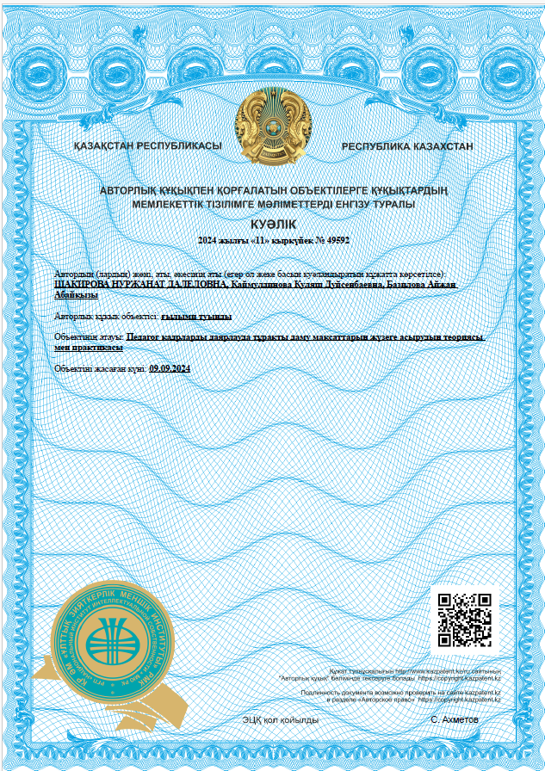

ҚОСЫМША Ә -2

ҚОСЫМША Ә -3

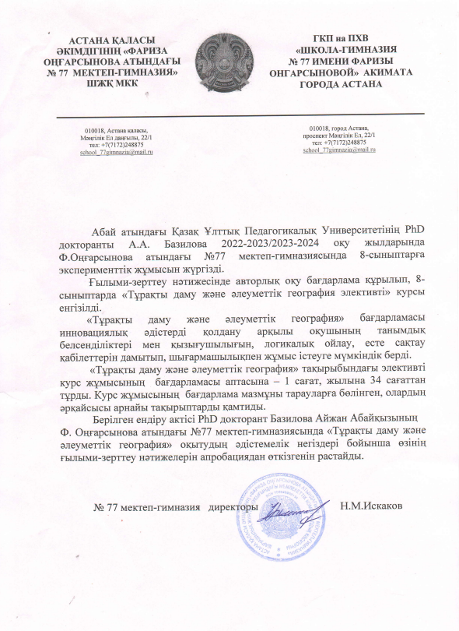

ҚОСЫМША Ә -4
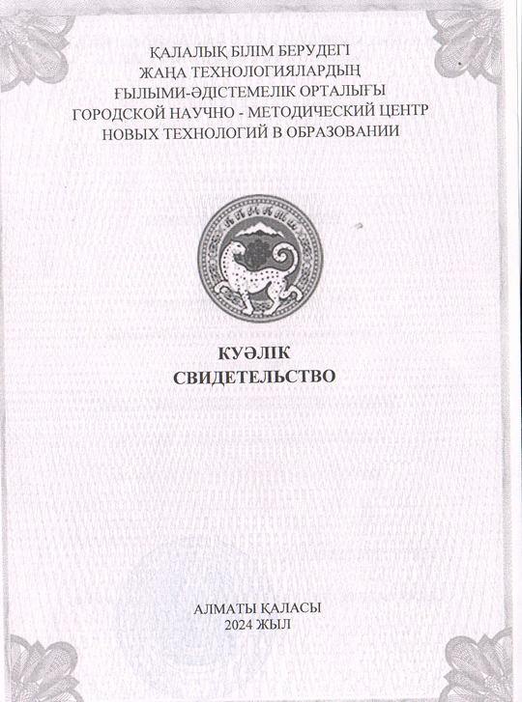

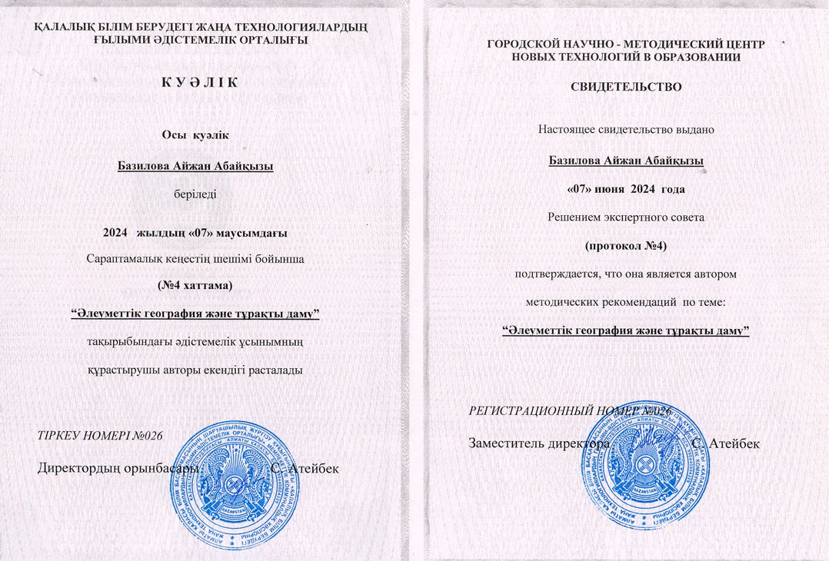
ҚОСЫМША Б
Тұрақты даму мақсаттарына сәйкес келетін қазақ мақал-мәтелдері мен дәстүрлері (автор құрастырған)
ТДМ атауы | Қазақ мақал-мәтелі | Әдеп-ғұрып/дәстүр | Қысқаша түсіндірме
1-мақсат Кедейлікті жою | «Кедейлік – ұят емес, еріншектік – ұят».  Еңбек етсең ерінбей, тояды қарның тіленбей.  "Жоқтық ұят емес, тоқтық мұрат емес."  Кедейлік — адамдық қадірді кемітпейді.  "Азға — қанағат, көпке — шүкір." Қанағат пен шүкіршілік — рухани байлық.  "Кедейдің қолы қысқа." Кедейлік — күнделікті өмірде қиындық тудырады.  "Кедейліктен кісі өлмейді, қиналады жан шіркін." Кедейлік — өмір сапасына әсер ететін фактор.  "Жарлы болсаң да, арлы бол." Кедейлік адамгершілікке кедергі емес.  "Адамды кейде баршылық сынайды, кейде жоқшылық сынайды." Кедейлік — өмірлік сынақ. | Еңбек — кедейліктен шығудың жолы.  Жетім-жесірге қамқор болу.  Асар дәстүрі:  Қиын жағдайға тап болған адамға ауылдастардың бірігіп көмек көрсетуі.  Қонақжайлық:  Қонақты сыйлау — тек дәстүр емес, адамгершілік қағида  Жолаушы мен мұқтаж жанға тегін ас беру, түндеуге орын ұсыну | Еңбек арқылы кедейлікті жеңу мен қайырымдылық

Б-қосымшаның жалғасы
ТДМ атауы | Қазақ мақал-мәтелі | Әдеп-ғұрып/дәстүр | Қысқаша түсіндірме
2-ші мақсат: Аштықты жою | «Нан – ас атасы»  “Ас — адамның арқауы."  Ашығып жесең, нан да шекердей көрінеді."  "Аштық келгенде ұят кетеді."  "Аш адамның тоқпен ісі жоқ, тоқ адамның ашпен ісі жоқ."  "Аштықта алтыннан жарты уыс жарма артық."  "Ажалсыз аштан өлмес."  "Ер аштан өлмейді, намыстан өледі."  "Қарны аштың құлағы бітеу." | Асқа құрмет, дастарқанды қадірлеу.  Қазақ дәстүрі: Қонаққа ас беру, садақа тарату  Ауылда аш қалған адам болмауы керек деген қағида  Байлар мен орта шаруалар мұқтаждарға ет, астық, мал беріп отырған. | Азық-түлікті қадірлеу және ысырап жасамау.  Тамақ қауіпсіздігі мен жеткілікті тағам — өмір негізі.  Әлеуметтік теңсіздік пен аштықтың салдары.
3-ші мақсат: Денсаулық пен әл-ауқат | Дені саудың – жаны сау»"  "Бірінші байлық — денсаулық."  "Дені саудың — жаны сау."  "Ауырып ем іздегенше, ауырмайтын жол ізде."  "Тазалық — саулық негізі, саулық — байлық негізі."  "Жан ауырса — тән азады, қайғы басса — жан азады."  "Қимыл шынықтырады, ұйқы тынықтырады."  "Жалқаулық — жаман ауру." | Халық емшілігі, дұрыс тамақтану.  Шипалы тағамдар мен емдік шөптерді қолдану:  Халық емшілері шөппен емдеу, балмен, маймен емдеу әдістерін қолданған  «Ауырып ем іздегенше, ауырмайтын жол ізде» деген нақыл — алдын алу мәдениеті | Денсаулықты ең басты байлық деп санау.  Физикалық және психологиялық саулық — үйлесімді өмірдің кепілі.  Салауатты өмір салты — денсаулықты нығайтады.
Б-қосымшаның жалғасы
ТДМ атауы | Қазақ мақал-мәтелі | Әдеп-ғұрып/дәстүр | Қысқаша түсіндірме
4-ші мақсат: Сапалы білім | «Білімді мыңды жығар»  "Оқу — инемен құдық қазғандай."  "Білім — ер азығы, ер — ел азығы."  "Білімдіге дүние жарық, білімсіздің күні кәріп  "Алтын алма, білім ал."  "Ғылым — теңіз, білім — қайық."  "Білім басы — бейнет, соңы — зейнет."  "Білмесең үндеме, білгенді күндеме." | Бала оқыту, ұстазға құрмет.  Жыршы, шешен, би тәрбиесі:  Баланы жастайынан сөзге, білімге баулу  «Білекті бірді, білімді мыңды жығады» — білімнің маңызын көрсетеді  Жасөспірімдерге батырлар жырын жаттату — есте сақтау мен ойлау қабілетін дамыту | Білім – болашақ кепілі, дамудың негізі  Білімді адам — қоғамның тірегі.  Білім — өмір сапасын арттырады.  Білім — ең құнды байлық.  Білім — ғылымға апарар жол.  Білім жолы қиын, бірақ нәтижесі мол.  Білімділерге құрмет көрсету — мәдениеттіліктің белгісі.

Б-қосымшаның жалғасы
ТДМ атауы | Қазақ мақал-мәтелі | Әдеп-ғұрып/дәстүр | Қысқаша түсіндірме
5-ші мақсат: Гендерлік теңдік | «Қыз өссе – елдің көркі»  "Қызға қырық үйден тию."  "Шешесін көріп, қызын ал." | Қыз тәрбиесіне мән беру.  Ананы құрметтеу, қыз тәрбиесі:  «Анаңды Меккеге үш рет арқалап апарсаң да, қарызыңнан құтылмайсың»  Қыз баланы «елдің көркі» деп тәрбиелеу  Әйелдер билікке араласқан — мысалы, Тұмар ханым, Зарина, Айғаным | Әйел адамның қоғамдағы рөлін мойындау.  Әйел мен ердің тең құқығы қоғамның дамуына әсер етеді.
6-шы мақсат: Таза су мен санитария | «Судың да сұрауы бар»  "Таза болсаң, судай бол — бәрін жуып кетірер."  "Тазалық — саулық негізі, саулық — байлық негізі." | Бұлақ көзін ашу, суға құрмет.  Су көзін қорғау, тазалық сақтау:  «Судың да сұрауы бар» — суды ысырап етпеу  Бұлақ көзін ашу — сауапты іс  Тазалыққа мән беру: қол жуу, киім тазалығы, үй ішінің тазалығы | Суды таза сақтау, ысырап етпеу.  Су мен тазалық — денсаулық пен өмір сапасының негізі.

Б-қосымшаның жалғасы
ТДМ атауы | Қазақ мақал-мәтелі |  | Әдеп-ғұрып/дәстүр |  |  | Қысқаша түсіндірме
7-мақсат: Таза энергия | «От жақпаған үй – суық»  "Жақсы істің жарығы мол."  "Күн шықса — көңіл ашылады."  "Жарық түскен жер — береке түскен жер." |  |  | Отты қастерлеу.  Табиғи ресурстарды тиімді пайдалану:  Жел мен күнді пайдалану — киіз үйдің орналасуы, жарық түсіру  Отын ретінде тезек, шөп, ағашты үнемді қолдану  Табиғатпен үйлесімді өмір сүру |  | Энергия көздерін құрметтеп пайдалану.  Таза энергия — болашақтың жарқын кепілі.
8-мақсат: Жақсы жұмыс пен өсім | «Шебердің қолы ортақ»  «Еңбек түбі – береке»  "Өнер алды — қызыл тіл."  «Еңбек етсең ерінбей, тояды қарның тіленбей» |  |  | Бала еңбегін тәрбиелеу.  Баланы жастайынан мал бағуға, егін егуге үйрету  Қолөнер, ұсталық, зергерлік — кәсіптің дәстүрлі түрлері |  | Еңбекқорлық – табыстың көзі
9-мақсат: Инновация мен инфрақұрылым |  | "Көп жасаған білмейді, көп көрген біледі."  "Білгенге маржан."  "Құралсыз ұста — қолсыз." |  |  | Ұстаны қадірлеу, кәсіпке баулу.  Киіз үй — экологиялық, жылдам құрылатын баспана  Ағаш үй, тас үй салу — дәстүрлі құрылыс өнері.  Қолөнер — тұрмыстық заттарды өз қолымен жасау. | Жаңашылдық пен қолөнерге қолдау.  Тәжірибе мен жаңашылдық — инфрақұрылымның негізі.  Жаңалық пен білім — дамудың кілті.

Б-қосымшаның жалғасы
ТДМ атауы | Қазақ мақал-мәтелі | Әдеп-ғұрып/дәстүр |  | Қысқаша түсіндірме
10-мақсат: Теңсіздікті азайту | «Жұмыла көтерген жүк жеңіл»"  Бірлік бар жерде — тірлік бар."  "Алтау ала болса — ауыздағы кетеді, төртеу түгел болса — төбедегі келеді."  "Бөлінгенді бөрі жейді." | Асар дәстүрі.  Туыстық теңдік, руаралық татулық.  «Туысқа тең қара» — әлеуметтік теңдік  Би мен ақсақалдар дау шешуде әділдік сақтаған.  Бай мен кедей арасындағы алшақтықты азайтуға бағытталған дәстүрлер |  | Әлеуметтік теңдік пен ынтымақ тұрақты қоғамның негізі.  Әлеуметтік теңдік пен өзара қолдау.  Қоғамдағы теңсіздік пен алауыздық — сыртқы қауіпке жол ашады.  Теңдік пен ынтымақсыз даму мүмкін емес.
11-мақсат: Тұрақты қалалар | «Жеріңе қарап – ел бол»  "Қала көркі — тазалық пен тәртіп."  "Көше қаланың көркі, көкорай — даланың көркі."  "Қалада халық бар, халықта ғұрып бар." | Қонысты үйлесімді таңдау.  Ауылдық өмір салты, қауымдастық мәдениеті  Ауыл — өзара көмек пен бірлік орталығы  Құрылыс, көмек, той — бәрі ұжымдық түрде ұйымдастырылған  Елді мекеннің тазалығы мен қауіпсіздігіне мән беру | Табиғатпен үндескен өмір салты.  Қауіпсіз, таза, жайлы қала — өркениетті қоғамның көрінісі.

Б-қосымшаның жалғасы
ТДМ атауы | Қазақ мақал-мәтелі | Әдеп-ғұрып/дәстүр |  |  | Қысқаша түсіндірме
12-мақсат: Жауапты тұтыну | "Ысырап — ырыстың жауы."  "Сақтықта қорлық жоқ."  "Тарта жесең — тай қалар, қоя жесең — қой қалар, қоймай жесең — не қалар?!"  "Қанағат қарын тойдырады, қанағатсыздық қайғы ойдырады."  "Көппен көрген — ұлы той." | Ысырапқа жол бермеу, табиғи өнімді пайдалану  «Ысырап — харам» деген ұстаным  Киіз үйдің экологиялық құрылымы — қайта пайдалануға болатын материалдар  Малдың әр бөлігін толық пайдалану: терісі, сүйегі, еті, жүні |  |  | Ресурстарды орынсыз жұмсау — байлықты азайтады.  Қарапайым өмір салтына баулу.  Алдын ала ойланған әрекет — қауіпсіздік пен тұрақтылық кепілі.  Үнемділік пен шектеулі тұтыну — болашаққа қор жинау.  Жауапты тұтыну — ұжымдық мәдениетпен қалыптасады.
13-мақсат: Климаттың өзгеруімен күрес | «Атаңнан мал қалғанша, тал қалсын»  Жер – ырыс, су – береке."  "Табиғатты аяласаң, ол сені аялайды." |  | Ағаш отырғызу.  Табиғатпен үйлесімді өмір сүру  Жайлауға көшу — маусымдық экологиялық тепе-теңдік  Табиғатқа зиян келтірмеу — «Жер ана» ұғымы  Ауа райын бақылау — халықтық метеорология | Табиғатты аялау, экологияға жауапкершілік.  Адам мен табиғат арасындағы үйлесімді байланыс.

Б-қосымшаның жалғасы
ТДМ атауы |  | Қазақ мақал-мәтелі |  | Әдеп-ғұрып/дәстүр |  | Қысқаша түсіндірме
14-мақсат: Теңіз ресурстары | «Судың да сұрауы бар»  "Тамшы да теңізге сеп."  "Үлкен теңізде үлкен балық болады."  "Суға түспей, теңіз кешпейсің."  "Судың кепкені — тіршіліктің кеткені." |  | Су көздерін ластамау.  Су көздерін қадірлеу  Суға құрмет  Балық аулау мәдениеті — шектен тыс аулауға тыйым |  | Балық пен су жануарларын сақтау.  Кішкентай әрекет те үлкен экожүйеге әсер етеді.  Теңіз байлығы — ұқыпты басқаруды қажет етеді.
15-ші мақсат: Құрлықтағы тіршілік | «Жер – қазына, су – ырыс»  "Жер – ана, адам – бала."  "Адамның күні – адаммен." |  | Жер, орман, жануарларға құрмет  Аңшылық ережелерін сақтау  Киелі жануарларды (аққу, бүркіт, үкі және т.б.) қорғау |  | Жер, орман, жануарларды қорғау.  Қоғам мен табиғаттың өзара байланысы.
16-мақсат: Бейбітшілік пен әділет | "Бірлік болмай — тірлік болмайды."  "Кеңесті жерде кемдік жоқ, кеңессіз жерде теңдік жоқ."  "Жұмыла көтерген жүк жеңіл." Татулық – тамаша байлық."  "Тура биде туған жоқ, туғанды биде иман жоқ." |  | Би, төрелік, дау шешу мәдениеті  Билер соты — әділдік пен халықтың сенімі  «Татулық — елге береке»  Құн төлеу, бітімгершілік — қақтығысты бейбіт жолмен шешу |  | Әділдік пен тәртіпті сақтау.  Сот әділ болуы тиіс деген қағиданы білдіреді.

Б-қосымшаның жалғасы
ТДМ атауы |  | Қазақ мақал-мәтелі |  | Әдеп-ғұрып/дәстүр | Қысқаша түсіндірме
17-мақсат: Әріптестік | «Көп түкірсе – көл»  "Жұмыла көтерген жүк жеңіл."  "Бірлік болмай, тірлік болмайды. |  | Асар, қауымдастық ынтымағы  Асар — ұжымдық еңбек пен өзара көмек  Той, жиын — серіктестік пен бірлікті нығайту  Ұлтаралық ынтымақтастық — ел ішіндегі тұрақтылық |  |  | Ынтымақ – мақсатқа жетудің жолы.

ҚОСЫМША В
№1 САУАЛНАМА
Тақырыбы: Оқушылардың тұрақты даму және әлеуметтік жауапкершілікке көзқарасын анықтау
Мақсаты: Оқушылардың экологиялық сана, әлеуметтік жауапкершілік және тұрақты даму туралы көзқарасын бағалау.
Нұсқаулық: Төмендегі тұжырымдармен келісу деңгейіңізді 1-ден 5-ке дейінгі шкала бойынша белгілеңіз:
1 – Мүлде келіспеймін
2 – Келіспеймін
3 – Бейтарап
4 – Келісемін
5 – Толықтай келісемін

1-бөлім. Экологиялық сана
№ | Мәлімдеме | Баға (1–5)
1 | Табиғатты қорғау – әр адамның борышы деп санаймын.
2 | Мен қоқысты сұрыптап тастауға тырысамын.
3 | Су, жарық, электр энергиясын үнемдеу маңызды деп ойлаймын.
4 | Экологиялық проблемалар маған тікелей қатысты.
5 | Экологиялық акцияларға (тал отырғызу, сенбілік) белсенді қатысқым келеді.

2-бөлім. Әлеуметтік жауапкершілік
№ | Мәлімдеме | Баға (1–5)
1 | Менің іс-әрекетім қоғамға әсер етуі мүмкін деп ойлаймын.
2 | Қоғамға пайдалы іс-шараларға атсалысу маңызды.
3 | Әлеуметтік әділеттілік мен үшін маңызды ұғым.
4 | Мен өзгелердің өмір сүру сапасына немқұрайлы қарамаймын.
5 | Мен волонтерлікке қатысқым келеді немесе қатысқанмын.

3-бөлім. Тұрақты даму туралы түсінік
№ | Мәлімдеме | Баға (1–5)
1 | Тұрақты даму – болашақ ұрпақ үшін жауапкершілік екенін білемін.
2 | Мен тұрақты даму мақсаттарымен таныспын.
3 | Қоршаған ортаны сақтау мен экономикалық даму бір-бірімен тығыз байланысты.
4 | Мектепте тұрақты даму туралы көбірек оқығым келеді.
5 | Мен өз өмір салтымды тұрақты болуға бейімдегім келеді.

ҚОСЫМША Г

1. Тест сұрақтары

Сұрақ 1: Тұрақты даму дегеніміз не?
a) Экономикалық өсімді арттыру
b) Қоршаған ортаны қорғау, әлеуметтік теңдікті сақтау және экономикалық даму
c) Тек табиғат қорғау шараларын жүзеге асыру
d) Тек білім беру жүйесін дамыту
Сұрақ 2: Қандай іс-шара тұрақты дамуды қолдайды?
a) Су мен энергияны үнемдеу
b) Тек экономикалық көрсеткіштерді арттыру
c) Қоршаған ортаға зиян келтіретін өнімдерді көп пайдалану
d) Барлық адамдардың табысын арттыру
Сұрақ 3: Қай әрекет экологиялық тұрғыдан дұрыс деп саналады?
a) Көлікті күнделікті пайдаланбай, жаяу жүру
b) Пластикалық қапшықтарды көп пайдалану
c) Қоқысты қала ішінде араластырып тастау
d) Өсімдіктерді қырқу және жою
Сұрақ 4: Қалай экологиялық тазалықты сақтауға болады?
a) Табиғатқа зиян келтіретін өнімдер қолдану
b) Экологиялық таза өнімдер мен техникаларды таңдау
c) Қоршаған ортаға зиян келтірмей тек өз қалауыңа сай әрекет ету
d) Барлық табиғи ресурстарды қолдану
Сұрақ 5: Әлеуметтік жауапкершілік дегеніміз не?
a) Қоғамдағы барлық мәселелерді елемеу
b) Қоғам үшін пайдалы іс-шараларға қатысу
c) Тек жеке мүдде үшін әрекет ету
d) Өз міндеттерін орындамау
Сұрақ 6: Әлеуметтік жауапкершілікпен байланысты дұрыс пікірді таңдаңыз:
a) Тек өзің үшін әрекет ету маңызды
b) Әр адам қоғамға пайдалы болуы керек
c) Қоғамдық мәселелерді шешуге тек үкімет жауапты
d) Барлық адамдардың жеке өмірін қорғамай, қоғамға қолдау көрсету керек

2-деңгейлік сұрақтар

Сұрақ 1:
Тұрақты даму көрсеткіштері бойынша кестеде көрсетілген компоненттердің арасындағы байланыс пен айырмашылықтарды талдаңыз. Әлеуметтік және экономикалық аспектілердің тұрақты даму үшін маңыздылығын түсіндіріңіз.

Кесте 1-Тұрақты даму және оның компоненттері
Компоненттер | Экологиялық аспект | Әлеуметтік аспект | Экономикалық аспект
Тұрақты даму | 3.5 | 3.4 | 3.6
Қоршаған орта | 3.2 | 3.3 | 3.5
Әлеуметтік әділдік | 3.3 | 3.6 | 3.4
Экономикалық тұрақтылық | 3.6 | 3.5 | 3.7

Сұрақ 2:
Экологиялық сана көрсеткіштері бойынша кестені талдап, қалдықтарды қайта өңдеу мен табиғат қорғау шараларының тұрақты даму үшін маңызын сипаттаңыз. Қоршаған ортаға жасалатын осы әсерлердің экономикаға қалай әсер ететінін талқылаңыз.

Кесте 2 - Экологиялық сана көрсеткіштері
Көрсеткіш | Экологиялық сана деңгейі (балл)
1. Қалдықтарды қайта өңдеу | 4.0
2. Жасыл энергия көздерін пайдалану | 3.7
3. Табиғат қорғау шаралары | 4.1
4. Экологиялық таза өнімдер қолдану | 3.8

Сұрақ 3:

Әлеуметтік жауапкершілік бойынша кесте көрсеткіштерін талдай отырып, қоғамдық мәселелерге қатысудың тұрақты дамуға әсерін түсіндіріңіз. Әлеуметтік теңдік және жұмысшылардың құқықтарын қорғаудың маңыздылығын сипаттаңыз.

Кесте 3 - Әлеуметтік жауапкершілік көрсеткіштері
Көрсеткіш | Әлеуметтік жауапкершілік (балл)
1. Қоғамдық мәселелерге қатысу | 4.2
2. Әлеуметтік теңдік мәселелері | 3.9
3. Жұмысшылардың құқығын қорғау | 4.1
4. Адам құқықтары мен қорғаныс | 3.8

Сұрақ 4:
Кесте негізінде экологиялық жүйенің компоненттері арасындағы маңызды байланыс пен олардың тұрақты даму үшін маңыздылығын түсіндіріңіз. Қалдықтарды басқарудың экологиялық жүйеге қалай әсер ететінін талқылаңыз.

Кесте 4 - Тұрақты даму үшін экологиялық жүйенің маңызы
Экологиялық жүйе компоненттері | Әсер деңгейі (1-5)
1. Ормандар мен жасыл аймақтар | 4.5
2. Су ресурстары | 4.3
3. Биологиялық әртүрлілік | 4.6
4. Қалдықтарды басқару | 4.2

Сұрақ 5:
Саяси шаралар мен тұрақты даму арасындағы байланысты талдаңыз. Қалдықтарды басқару мен жасыл экономиканы дамыту саясаттарының әлеуметтік және экономикалық әсерін қалай бағалайсыз? Жаңартылатын энергия көздерін пайдалану және қоршаған ортаға зиянды заттар шығару бойынша қандай шаралар тиімді болуы мүмкін?

Кесте 5 - Тұрақты даму саясатының әсері
Саяси шаралар | Экологиялық әсер | Әлеуметтік әсер | Экономикалық әсер
Жасыл экономиканы дамыту | 4.5 | 4.3 | 4.4
Қалдықтарды басқару | 4.2 | 4.0 | 4.1
Жаңартылатын энергия көздерін пайдалану | 4.6 | 4.5 | 4.7
Қоршаған ортаға зиянды заттар шығаруды шектеу | 4.3 | 4.2 | 4.1

Логикалық сұрақтар
Сұрақ 1: Тұрақты даму туралы өз пікіріңізді жазыңыз.
Тұрақты даму дегеніміз не, оның қоғамға және қоршаған ортаға қандай әсері бар? Өз пікіріңізді екі абзацпен жазып, дәлелдер келтіріңіз.
Сұрақ 2: Экологиялық сана мен әлеуметтік жауапкершіліктің байланысы туралы не ойлайсыз?
Экологиялық сана мен әлеуметтік жауапкершіліктің бір-біріне қалай әсер ететінін түсіндіріңіз. Қоршаған ортаға және қоғамға жауапкершілікті сезіну жеке адамның өміріне қалай әсер етуі мүмкін?

ҚОСЫМША Ғ

1-деңгей – Білу және түсіну (тест түріндегі 5 сұрақ)
- Адам географиясы нені зерттейді? A) Жер бедерін
B) Табиғи ресурстарды
C) Адам мен қоғам арасындағы кеңістіктік қатынасты ✅
D) Климаттық аймақтарды
- Урбандалу дегеніміз не?
A) Ауыл шаруашылығының дамуы
B) Табиғи апаттар санының артуы
C) Қалалардың өсуі және кеңеюі ✅
D) Өнеркәсіп орындарының қысқаруы
- Тұрақты дамудың негізгі үш компоненті: A) Табиғат, ауа райы, жер
B) Экономика, экология, қоғам ✅
C) Саясат, заң, билік
D) Қаржы, сауда, нарық
- Демографиялық көрсеткішке не жатады? A) Қалалардың орналасуы
B) Топырақ құнарлылығы
C) Халық саны мен тығыздығы ✅
D) Өнеркәсіптің түрі
- Экономикалық география қандай факторларды қарастырады? A) Табиғи апаттар
B) Экономикалық әрекет түрлерін ✅
C) Климат өзгерісі
D) Су айналымы

2-деңгей – Қолдану және талдау (қысқаша жауапты 5 сұрақ және кестелік тапсырма)
- Өз қалаңдағы урбандалу процесінің бір мысалын келтір.
- Халық тығыздығы мен ресурстар жетімділігінің арасындағы байланысты түсіндір.
- Тұрақты дамуға кедергі келтіретін екі экологиялық мәселені ата және сипатта.
- Қала мен ауыл арасындағы өмір сүру сапасына қатысты бір айырмашылықты көрсет.
- Әлеуметтік теңсіздік тұрақты дамуға қалай әсер етуі мүмкін?
11. Кестелік тапсырма: Төмендегі ұғымдарды тиісті сипаттамалармен сәйкестендіріңіз.
№ | Ұғымдар | Сипаттамалар
1 | Урбандалу | A) Табиғат пен қоғам арасындағы өзара байланыстарды қарастырады
2 | Әлеуметтік география | B) Қалалық өмір салтының ауылдық жерлерге таралуы
3 | Экологиялық тепе-теңдік | C) Ресурстарды ұтымды пайдалану және қоршаған ортаны сақтау
4 | Тұрақты даму | D) Қалалардың өсуі мен кеңею процесі
5 | Демография | E) Халық саны, туу, өлім-жітім көрсеткіштерімен айналысатын ғылым саласы

3-деңгей – Жинақтау және бағалау (жазбаша сипаттағы 5 сұрақ)
- Қаланың экологиялық жағдайын жақсарту үшін қандай әлеуметтік жобалар жасауға болады?
- Жасанды интеллект тұрақты дамуға қалай әсер ете алады? Өз көзқарасыңды дәлелде.
- Әлеуметтік әділеттілік принциптері сақталған қоғам қандай болуға тиіс? Мысал келтір.
- Тұрақты даму мақсаттарының ішінен өзіңе ең маңызды деп есептейтін біреуін таңдап, неге сол мақсат маңызды екенін дәлелде.
- Қазақстанда тұрақты даму мақсаттарын жүзеге асыру үшін қандай қадамдар қажет деп ойлайсың?

ҚОСЫМША Д

№2 САУАЛНАМА

1. Экологиялық сана
- Сіз тұрақты даму мен экология мәселелеріне қаншалықты жауапты қарайсыз?
A) Толығымен жауапкершілік сезінемін
B) Жартылай жауапкершілік сезінемін
C) Өте аз жауапкершілік сезінемін
D) Ешқандай жауапкершілік сезінбеймін
- Сіз өз өміріңізде экологиялық дағдарыстарға қандай өзгерістер енгіздіңіз? (Қысқаша жазыңыз)
Жауап: ____________________________
- Қандай экологиялық мәселелерді ең маңызды деп санайсыз? (Екі мәселені таңдаңыз)
A) Климат өзгерісі
B) Қоқыс өңдеу
C) Су ресурстарының тапшылығы
D) Орман жойылуы
E) Биологиялық әртүрліліктің жоғалуы
- Табиғи ресурстарды ұтымды пайдалану туралы не ойлайсыз?
A) Бұл өте маңызды және мен оны үнемі жүзеге асырамын
B) Қажет деп санаймын, бірақ кейде ұмытып кетемін
C) Бұл туралы ойланбаймын
D) Менің ойымша, бұл аса маңызды емес

2. Әлеуметтік жауапкершілік
- Қоғамдық мәселелерді шешуде жастардың рөлі қандай?
A) Өте маңызды
B) Орташа деңгейде
C) Аздап маңызды
D) Маңызы жоқ
- Сіз әлеуметтік жауапкершілікті өзіңіз үшін қандай деңгейде сезінесіз?
A) Толықтай жауапкершілік сезінемін
B) Көп жағдайда сезінемін
C) Кейде ғана сезінемін
D) Жауапкершілік сезінбеймін
- Сіздің ойыңызша, әлеуметтік жауапкершілік қалай қалыптасады? (Қысқаша жауап беріңіз)
Жауап: ____________________________
- Сіз қоғамның өзекті мәселелеріне белсенді араласып, шешім қабылдауға дайынсыз ба?
A) Иә, әрқашан
B) Кейде ғана
C) Жоқ, мен араласқым келмейді
D) Тек жеке жағдайларға байланысты

3. Тұрақты даму туралы түсінік
- Тұрақты даму дегенде сіз не түсінесіз?
A) Экономикалық өсім мен дамуды қорғау
B) Табиғи ресурстарды сақтап қалу және жаңа технологиялар енгізу
C) Экология мен экономика арасындағы тепе-теңдікті сақтау
D) Тек экологиялық аспектіні сақтау
- Сіз тұрақты даму мақсаттары мен міндеттерін қаншалықты түсінесіз?
A) Толығымен түсінемін
B) Орташа деңгейде түсінемін
C) Аздап түсінемін
D) Жоқ, мүлде түсінбеймін
- Тұрақты даму мақсаттары бойынша қандай іс-шараларға қатысуды жоспарлайсыз?
A) Энергия үнемдеу жобалары
B) Табиғатты қорғау қозғалыстарына қатысу
C) Қалдықтарды қайта өңдеу жобалары
D) Әлеуметтік көмек көрсету жобалары
- Тұрақты даму туралы білімнің маңыздылығы қаншалықты жоғары?
A) Өте маңызды, барлық жастар білуі тиіс
B) Маңызды, бірақ білім алу міндетті емес
C) Әлеуметтік мәселе, бірақ мені қызықтырмайды
D) Бұл мәселе маңызды емес

ҚОСЫМША Е
Сурет Е-1 «Әлеуметтік география және тұрақты даму» элективті курсын өту барысы
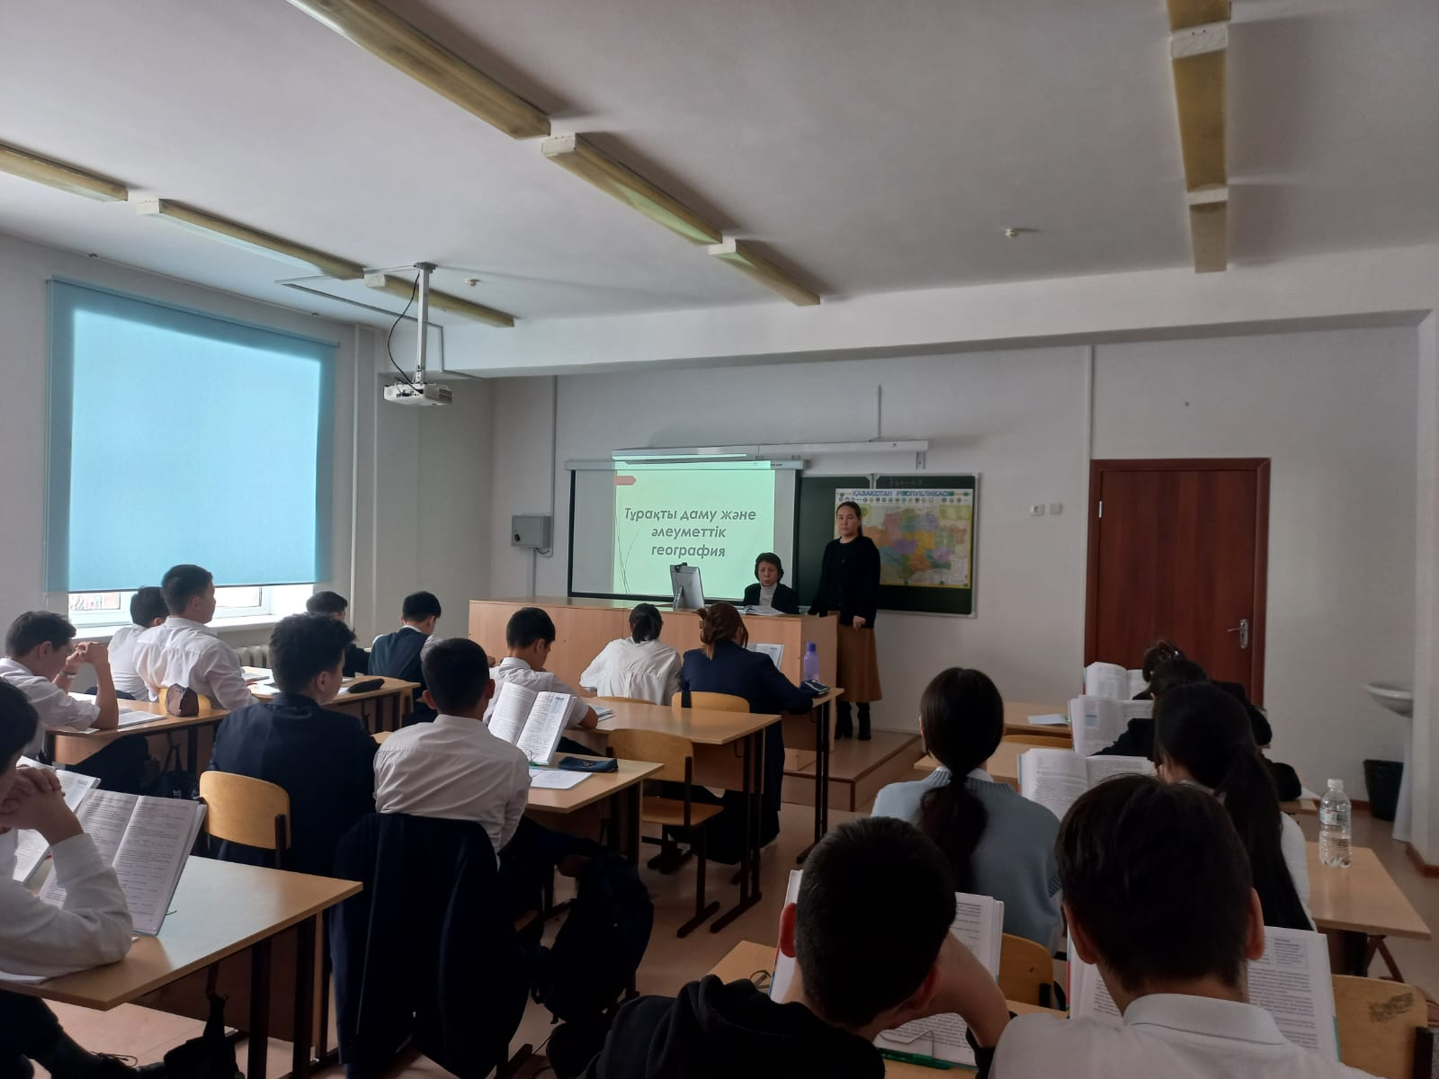

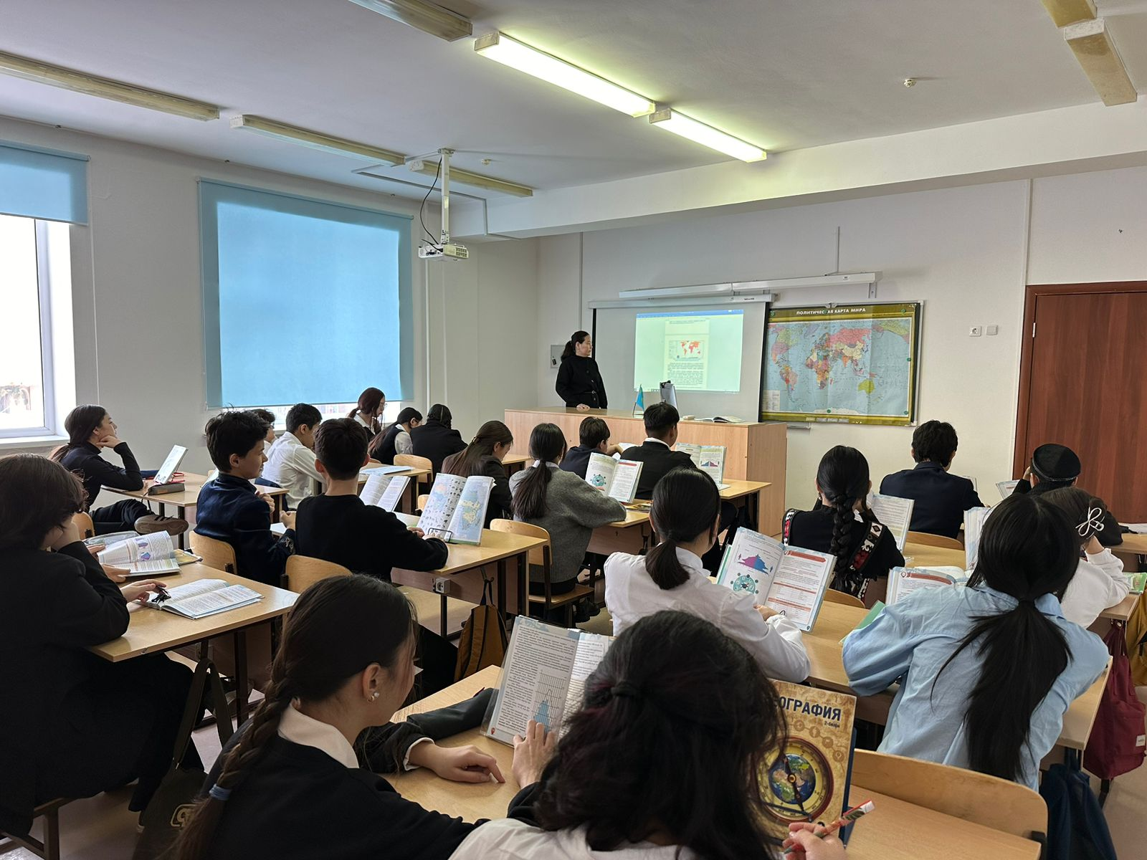

Сурет Е-2 «Әлеуметтік география және тұрақты даму» элективті курсын өту барысы

